

Agile BI报表平台

Agile BI报表平台

微信扫描二维码加入

微信扫描二维码加入

JDD深海大数据平台产品矩阵 系列用户操作手册

台产品矩阵 系列用户操作手册

2020年11月

2020年11月

一个提供高性能、低延迟，处理实时流式大数据的计算服务平台

一个提供高性能、低延迟，处理实时流式大数据的计算服务平台

JDD深海大数据平台 出品

JDD深海大数据平台 出品

目录

1.产品介绍 4

1.1.产品概述 4

1.2.应用场景 4

1.3.功能列表 4

1.4.操作流程 5

1.5.名词说明 6

2. 快速入门 7

2.1.准备工作 7

2.1.1登陆门户 7

2.1.2申请权限 8

2.2. 快速进入 10

2.2.1 步骤一：数据源入门 10

2.2.2 步骤二：数据集入门 10

2.2.3 步骤三：数据图表入门 11

2.2.4 步骤四：数据看板入门 13

2.2.5 步骤四：数据门户入门 13

3. 使用说明 19

3.1. 数据源 19

3.1.1. 功能介绍 19

3.1.2. 操作步骤 19

3.1.3. 注意事项 28

3.2. 数据集 28

3.2.1. 我的数据集 28

3.2.2. 共享数据集 28

3.3. 工作簿 34

3.3.1. 我的图表 34

3.3.2. 我的看板 34

3.3.3. 我的分享 43

3.4. 数据门户 43

3.4.1.全部门户 43

3.4.2. 我的门户 44

3.5. 权限中心 59

3.5.1. 门户权限配置 59

3.5.2. 用户管理 59

3.5.3. 工作空间转让 62

3.5.4. 数据集赋权 62

3.5.5 图表权限配置 62

3.5.6 看板权限配置 62

3.6. 系统管理 63

1.6.1. 订阅管理 63

1.6.2. URL挂出管理 64

1.6.3. 用户操作管理 68

1.6.4. 分类管理 68

1.6.5. 权限管理 70

1.7. 接口服务 78

1.7.1. 标签取值接口 78

1.7.2. 人群命中判断接口 79

1.7.3. 人群下载接口 79

2. 常见问题 80

3. 法律声明 80

1. 产品介绍
   1. 产品概述

Agile BI平台是京东数科自主研发的一款数据产品，致力于提供企业级数据分析服务，也可以为业务人员提供自助式数据分析能力，满足多种业务场景，通过可视化的自助拖拽功能，丰富的数据分析手段，快速创建业务图表，提供决策依据，帮助企业做出明智的业务经营决策。

* 1. 应用场景
     1. **数据探索**：分析业务问题，自助拖拽字段实现数据探索，生成可视化图表。多种图表组件，支持多种数据类型的分析展示，根据用户拖拽数据智能匹配可用图表类型。
     2. **Dashboard可视化需求**：根据业务场景围绕指定分析主题，按规划好数据分析思路设计布局和交互形式，将数据探索制作的图表组合起来，重点突出可视化内容之间的逻辑关系，探索数据价值，提供决策支持。可借助BI平台中的数据看板、数据门户来实现。
     3. 用户行为分析：针对挖掘用户行为特征的分析场景，提供一系列通用的、标准化的工具，如转化漏斗分析、用户路径分析、留存分析。
  2. 功能列表

|  |  |
| --- | --- |
| 数据源 | 数据准备环节包括数据源和数据集，数据源是后续数据分析和可视化工作的基础，数据的源头。BI平台支持多种常用数据源，包括Hive数据源、MySQL数据源、本地数据源。 |
| 数据集 | 数据准备环节包括数据源和数据集，数据集是在实际进入数据分析和可视化的过程之前，做一些轻量级的数据加工。数据集支持本人创建，还支持分享功能。 |
| 工作簿 | 我的图表:数据图表是BI平台的关键功能之一，是最小的可视化应用单元，是数据可视化过程中的主要功能。数据图表可以实现数据信息可视化、降低分析门槛，还能够进行时间、部门等维度的筛选、查询，满足数据分析、业务运营、精准决策的需求。制作一个图表只需简单拖拽，选择字段、点选配置属性，为可视化分析工作节省大量时间。 |
| 数据门户 | 数据门户是内容组织工具。针对特定业务线、组织部门，或重要项目，都可以创建数据门户。数据门户中可以添加内容目录，并在不同目录项上增加看板、图表，甚至是固定的URL链接。同时，数据门户支持针对菜单和页签的权限管理。 |
| 权限中心 | BI对数据集、图表、看板、门户具有权限管控，门户的权限由用户自主申请。数据集、图表、看板的权限分配由创建者进行分享管控。 |

* 1. 操作流程





* + 1. Step1获取数据
       - * 支持：MySQL数据源、Hive数据源和本地Excel文件。
         * 解决：无缝集成，数据不搬家。
    2. Step2数据建模
       - * 功能：连接数据源后，对表的加工过程固化保存，规避冗余操作。
         * 支持：多表关联、自定义计算字段、修改字段类型等。
    3. Step3数据分析
       - * 功能：无需SQL基础、采用拖拽式多维分析、提供丰富的可视化模板、布局灵活、快速设计图表及看板。
         * 解决：实现数据的汇总与分析、报表制作效率大幅提升、展现效果所见即所得。
    4. Step4数据共享
       - * 功能：可快速搭建数据门户、结构化菜单、进行逐级权限控制。
         * 解决：节省数据平台的搭建的成本、定制专属展示方案、快速共享数据、保障数据安全。
  1. 名词说明

|  |  |
| --- | --- |
| 名词 | 定义 |
| 数据源 | 数据源为BI数据的来源，基于数据来源创建图表，查看该数据源头的数据。 |
| 数据集 | 数据集 意为 数据的集合，即，创建报表所需要的数据集合。 |
| 工作簿 | 我的图表：基于数据集创建数据图表，通过数据可视化，更好的展示数据背后的业务涵义。Agile BI 的数据图表模块，提供了基本的字段处理和丰富的图表属性、样式配置功能。  我的看板：数据看板可以集中展示相关的图表和过滤、文本、Web、图片等组件，能够支持图表跳转和联动查询，更全面的展示同一主题的数据信息。Agile BI还提供了快速布局和配色的功能，方便您的看板制作。  我的分享：查看分享给他人或他人分享给自己的图表或看板。 |
| 数据门户 | 数据报表，看板挂接的门户，支持自助创建和赋权。 |
| 权限中心 | BI对数据集、图表、看板、门户具有权限管控，门户的权限由用户自主申请。数据集、图表、看板的权限分配由创建者进行分享管控。 |

1. 快速入门
   1. 准备工作
      1. 登陆门户

登录大数据平台门户首页，从【产品导航】菜单进入点击【Agile BI】产品。

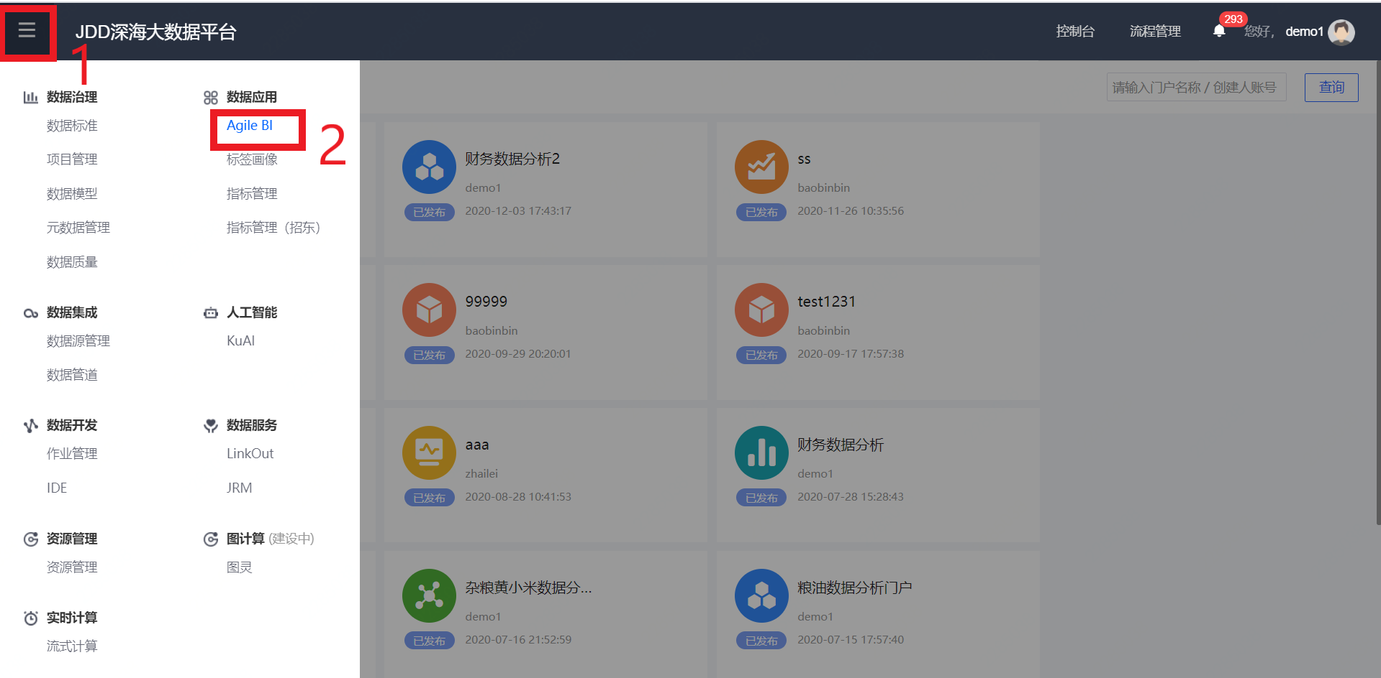

* + 1. 申请权限
    2. 数据开发平台权限申请
       - * 如果通过导航进入Agile BI没有权限，根据门户提示进行申请。
         * 也可以登录大数据平台门户后，进入【流程管理】，通过在【流程申请】中的【各平台权限申请】，申请Agile BI平台的用户角色，审批通过后，即可登陆使用。

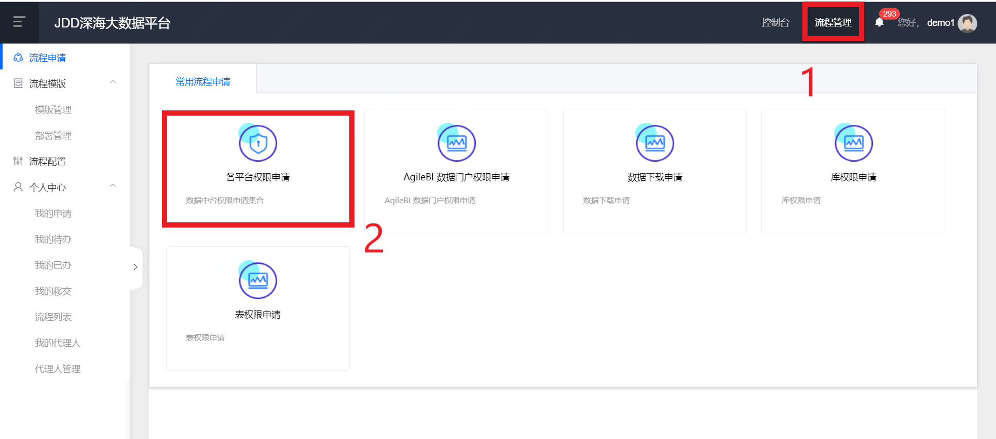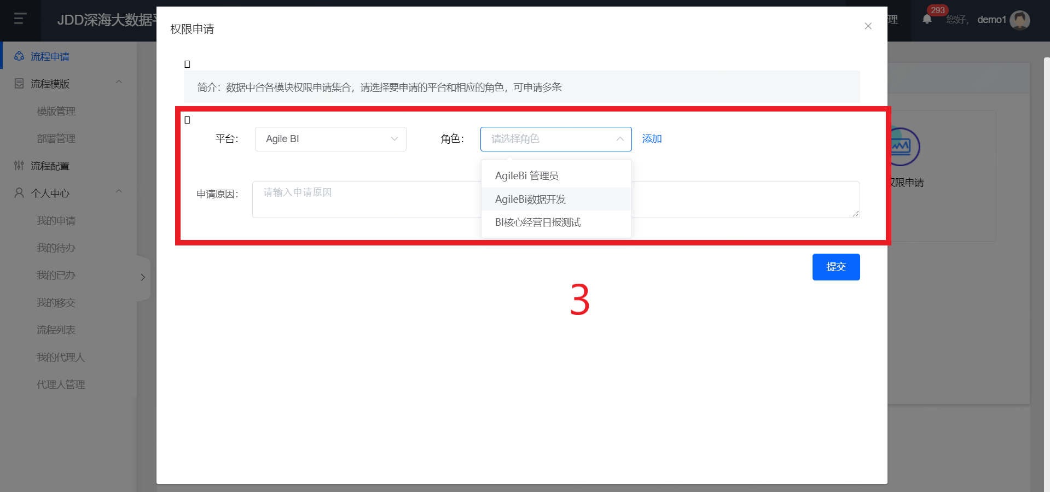

* + 1. 数据门户权限申请
       - * 登录大数据平台门户后，进入【流程管理】，通过在【流程申请】中的【AgilBI数据门户权限申请】，申请目标门户的内容下的浏览和编辑权限，审批通过后，即可在指定门户内容中编辑或浏览。

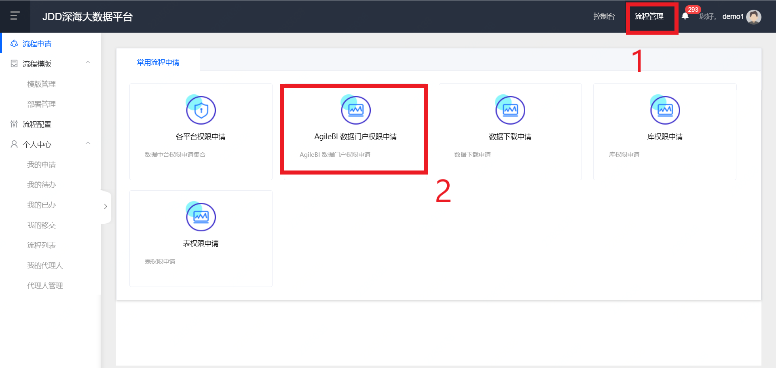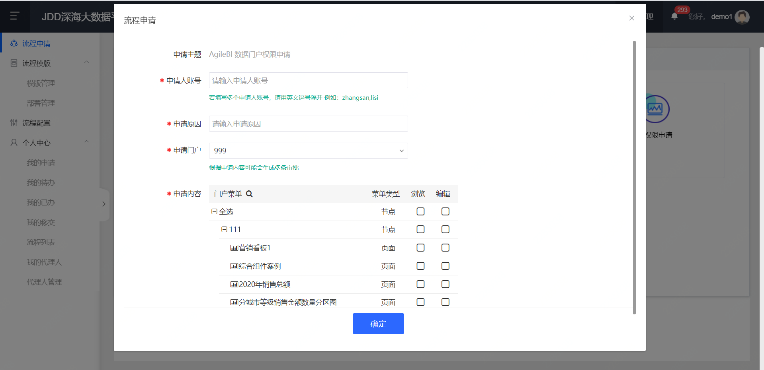

* 1. 快速进入（快速入门的具体功能）
     1. 数据源入门
     2. Hive数据源
        + - 登陆 Agile BI ，依次选择【数据源】-【Hive数据源】。
          - 右侧列表中即为Hive数据源下的数据表，已为您内置数据仓库已连接到BI的Hive表供使用。
          - 点击页面右上角的创建数据集，可以使用Hive数据源快速创建数据集。

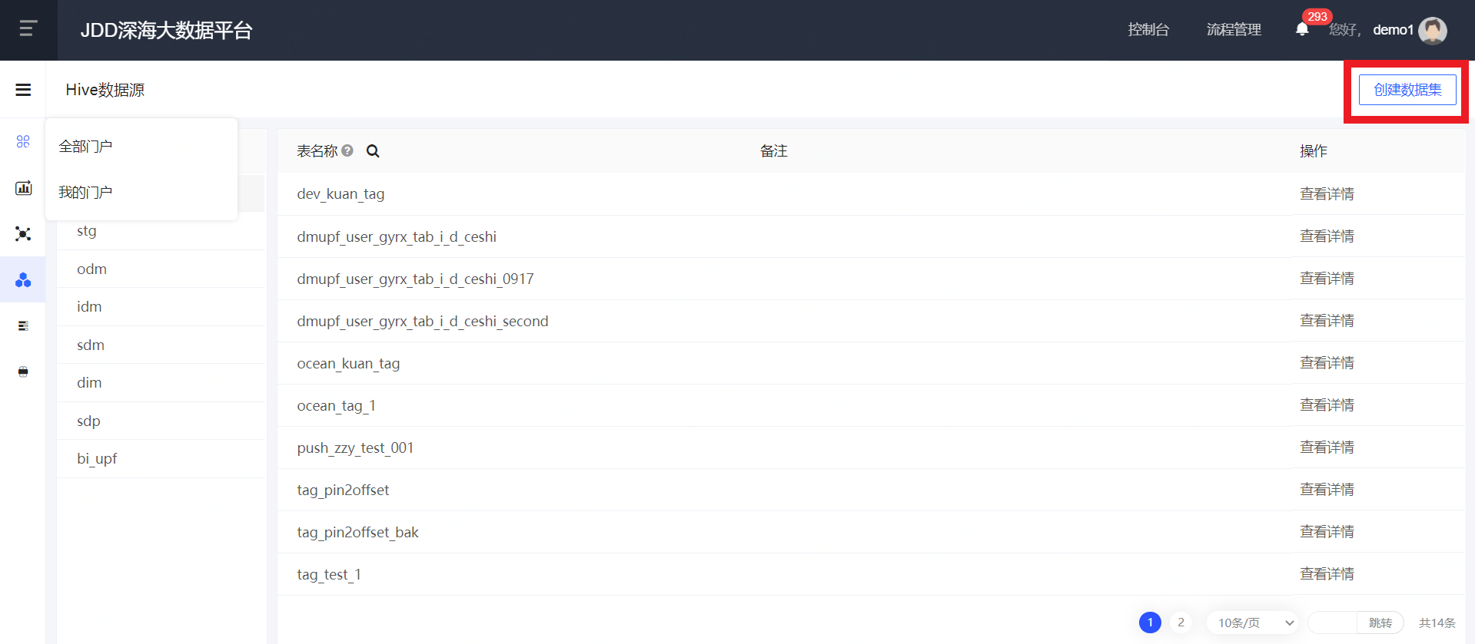

* + 1. MySQL数据源
       - * 添加数据源
         1. 点击MySQL数据源， 进入数据源列表页面，点击添加数据源按钮，添加一个新的MySQL数据源。

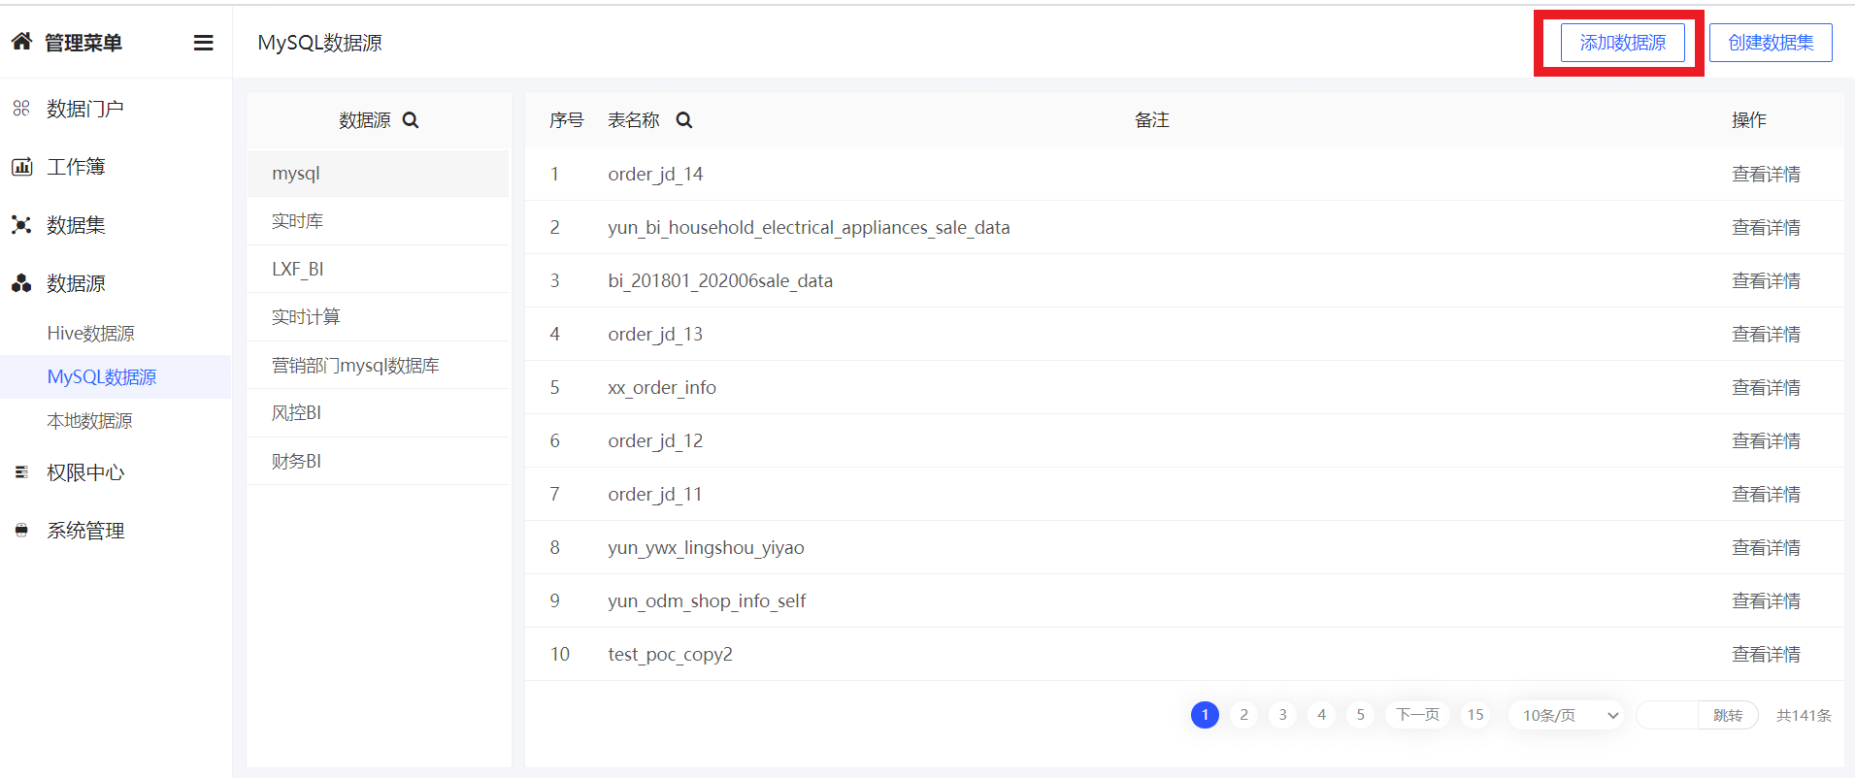

* + - * 1. 弹窗中选择MySQL数据源，选择后输入数据源连接信息，如下图：
        2. 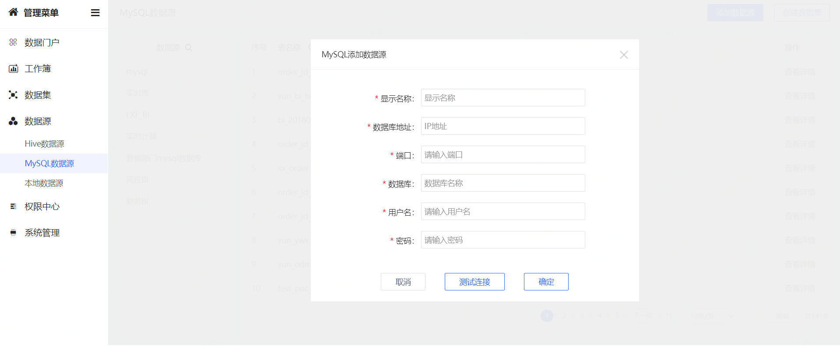单击连接测试验证数据源是否能够正常连通，若数据源可以正常连通，系统会给出连通成功提示。
        3. 点击确定，成功添加数据源，数据源会自动保存添加到数据源列表中。
        4. 添加至数据源列表后支持查看该数据源下每张表的详情。
        + 创建数据集：点击页面右上角的创建数据集，可以使用MySQL数据源快速创建数据集。
    1. 本地数据源
       - * 添加本地数据源
         1. 点击页面右上角的添加数据源按钮。
         2. 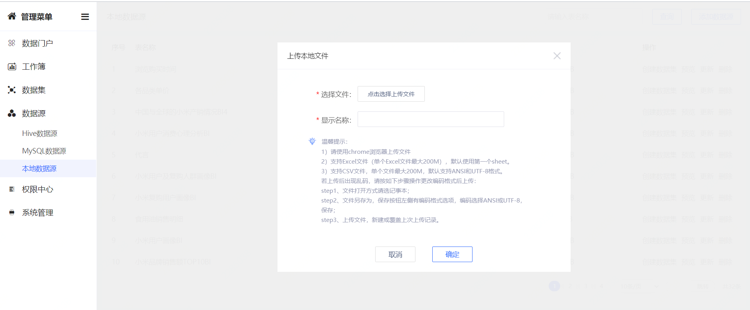在打开的弹窗中，上传准备好的Excel文件，或者CSV文件，并填写表名即可，请注意温馨提示内容。
         3. 上传完成后，点击**确定**按钮。若操作成功，页面将提示**执行成功。**
         4. 同时，已经上传完成的本地数据源将出现在下侧的列表当中。如果已经上传了多个数据源，则可以通过页面上方的**搜索框**，根据表名来搜索已经创建的本地数据源。
         * 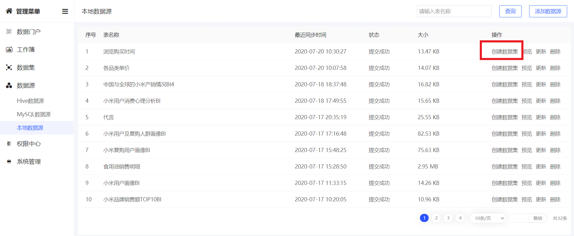创建数据集：点击数据源操作列表的创建数据集，可以使用本地数据源快速创建数据集。
    2. 数据集入门
    3. 创建数据集
       - * 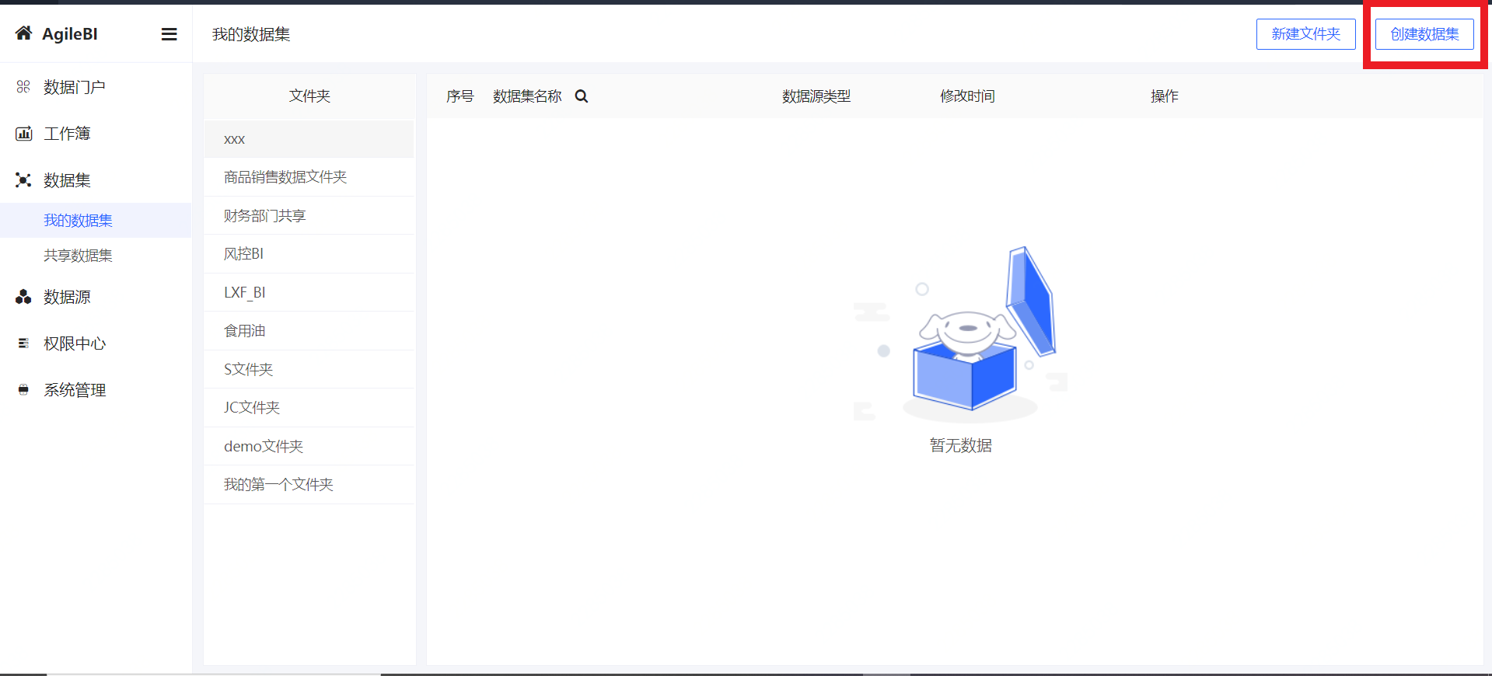依次进入【数据集】-【我的数据集】，点击页面右上角的 创建数据集 按钮，来开始创建。
         * 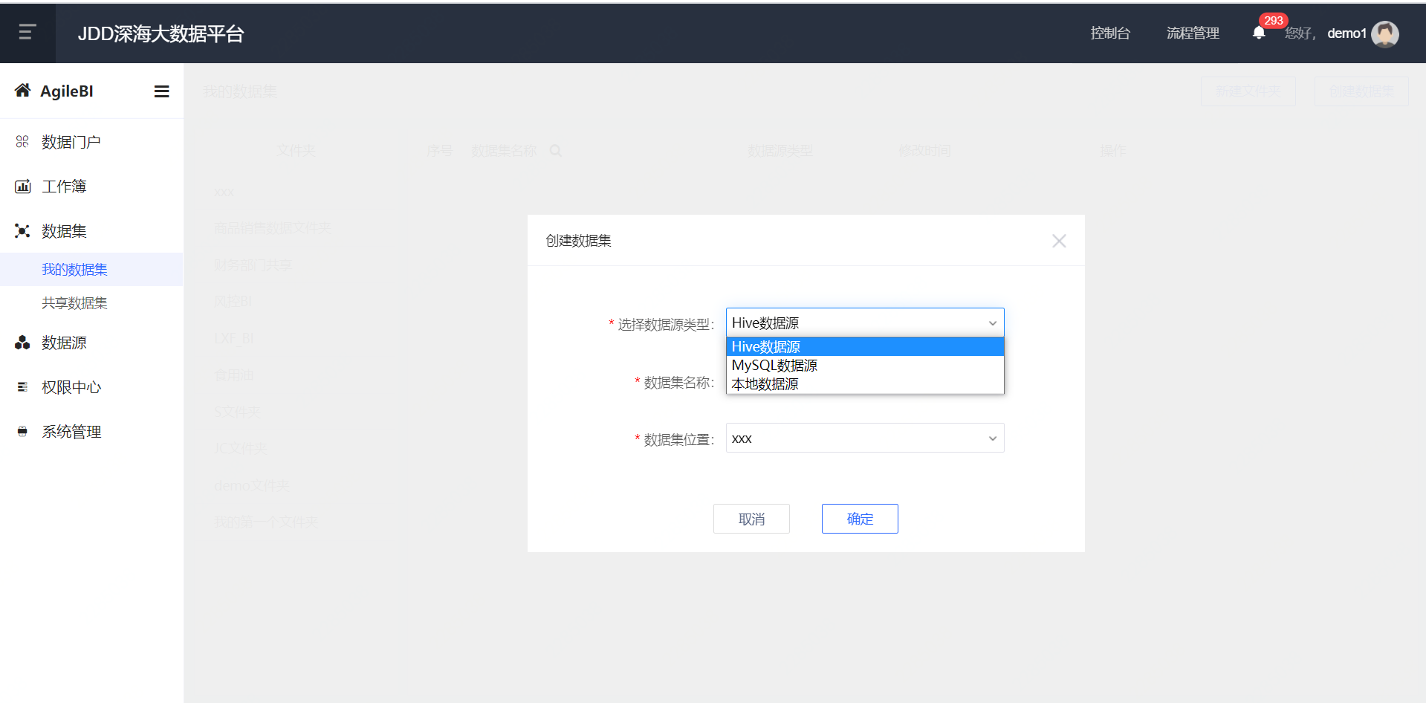之后，会出现配置数据源基本信息的弹框。首先需要选择数据集基于的数据源类型，之后输入数据集的名称，并选择数据集保存的文件夹位置，确认无误后，点击确认按钮。
         * 之后会跳转到数据集的详细配置页面。提供了两种配置数据集的方式：选择表和自定义SQL。

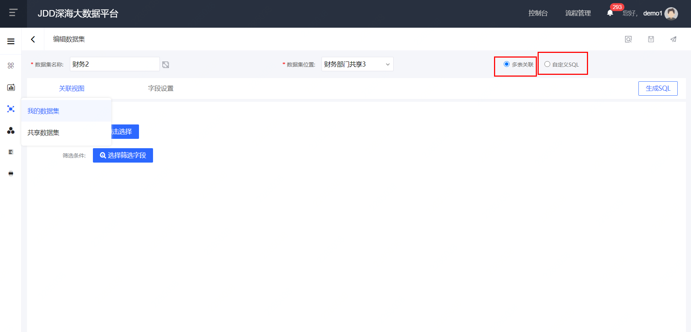

* + - * + 选择表是界面操作方式，无需sql基础，就是以最简单的点选方式创建数据集。
        + 此处以Hive数据源为例，主要包括以下步骤：选择数据集引用的表、选择数据集中需要使用的字段、设置多表关联关系、添加筛选条件、添加计算字段等。
        + 如需转化为自定义sql模式，可点击 生成sql 按钮，基于之前选择表和字段、筛选、关联等界面配置已生成sql，可切换至自定义sql模式粘贴使用，扩展更多数据处理逻辑。
        + 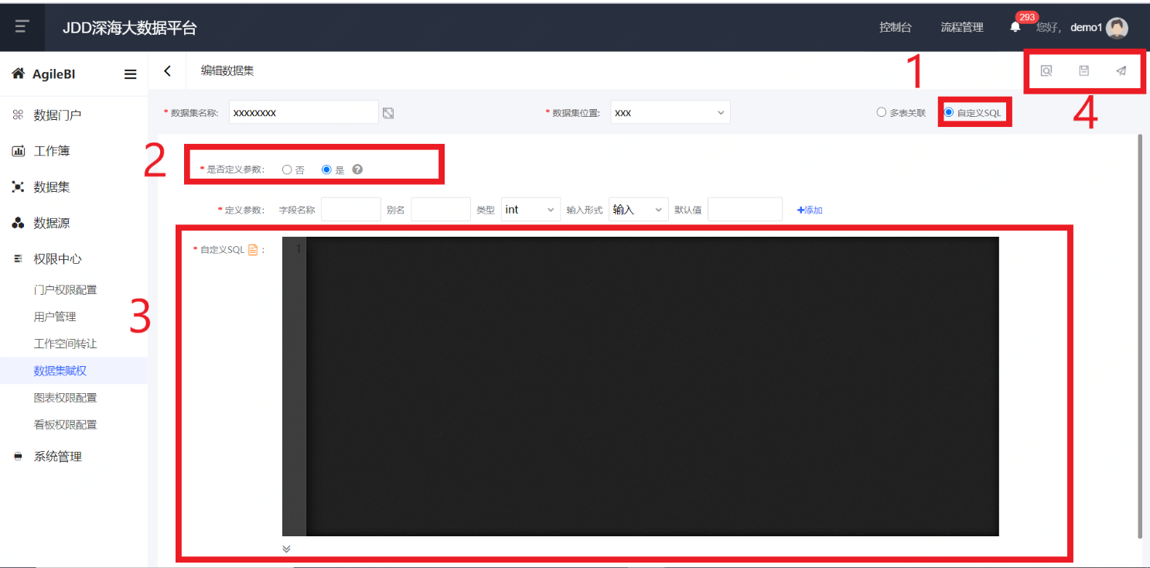自定义SQL方式，需sql基础，通过编写数据加工的SQL语句，来完成数据集的创建，可定义和引用参数。
    1. 预览、保存和发布数据集
       - * 在完成编辑之后即可预览、保存并发布数据集。
         * 预览按钮可以用于检查数据加工的逻辑（特别是使用自定义SQL生成的数据集）。如果数据集的逻辑有误，则会提示预览失败。
         * 保存的含义为 “暂时保存”。点击保存后，即将当前配置的数据计算逻辑，按照数据集的名称存储下来；后续仍可以修改。但仅点击了保存的数据集，无法用来配置图表或用作其他用途。
         * 发布的含义为 “正式投入使用，类似于发布到生产环境”。因此，只有发布的数据集，才能用来配置图表。

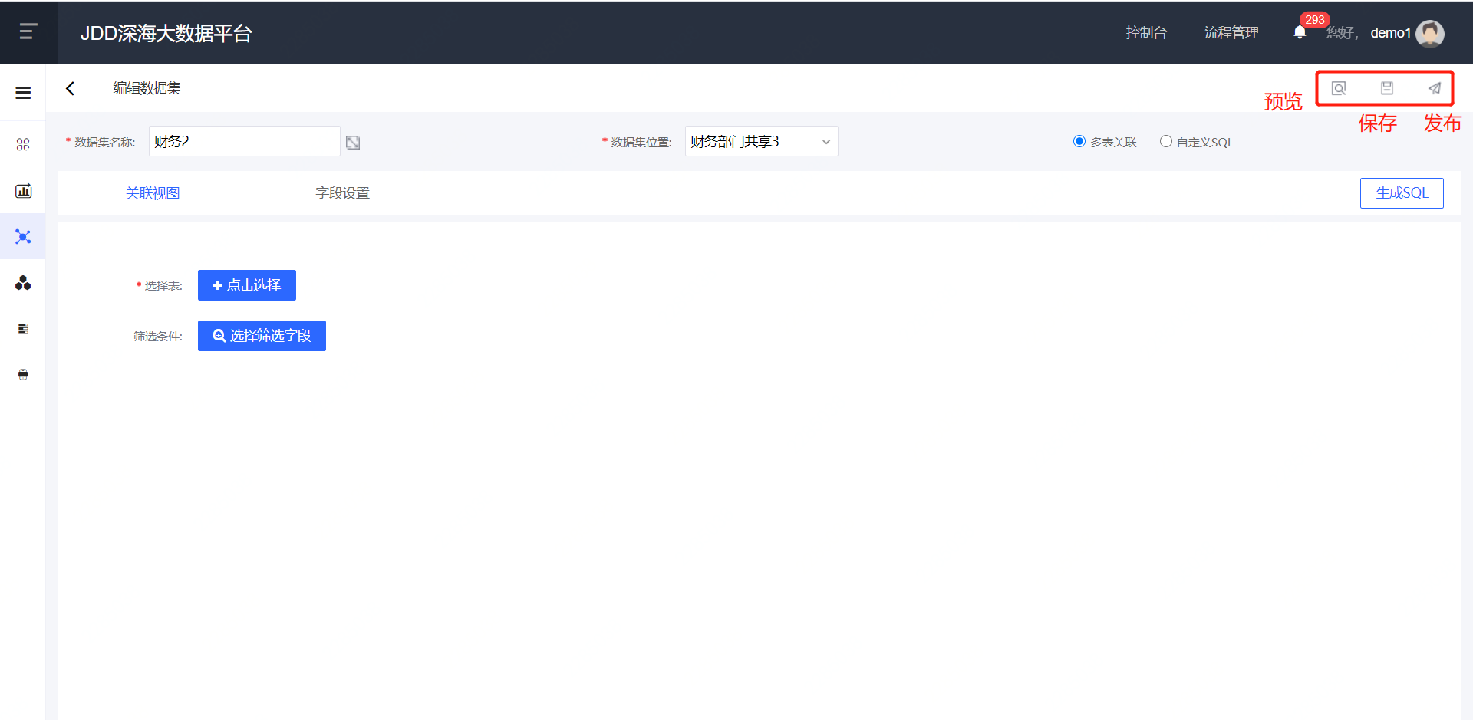

* + 1. 使用数据集创建图表
       - * 在数据集模块页面，每个已发布的数据集的右侧操作列表，有创建图表的快捷入口。

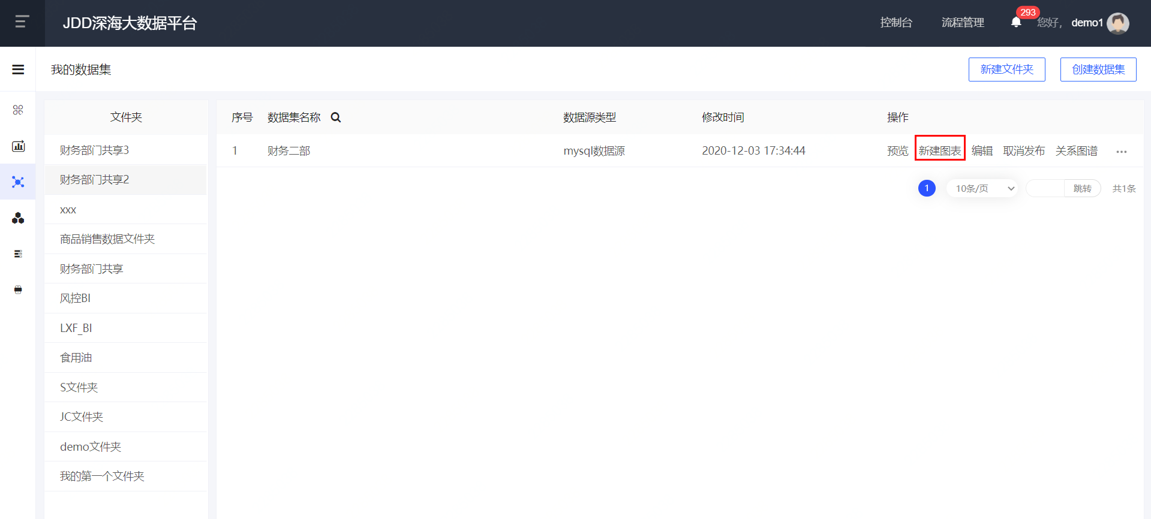

* + 1. 数据图表入门
    2. 新建图表
       - * 点击进入【工作簿】-【我的图表】-【新建图表】。
         * 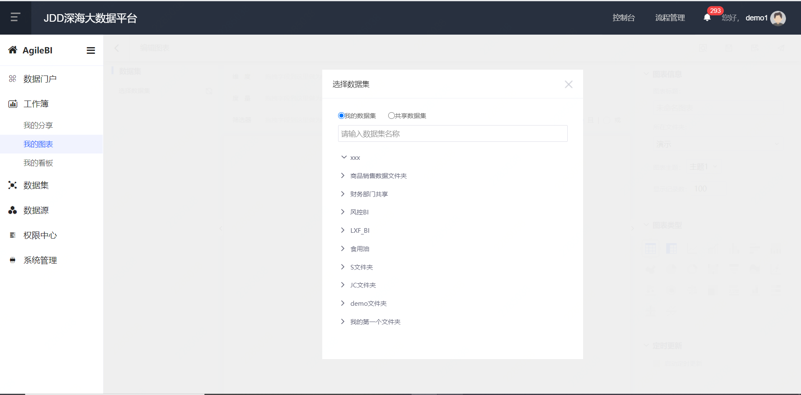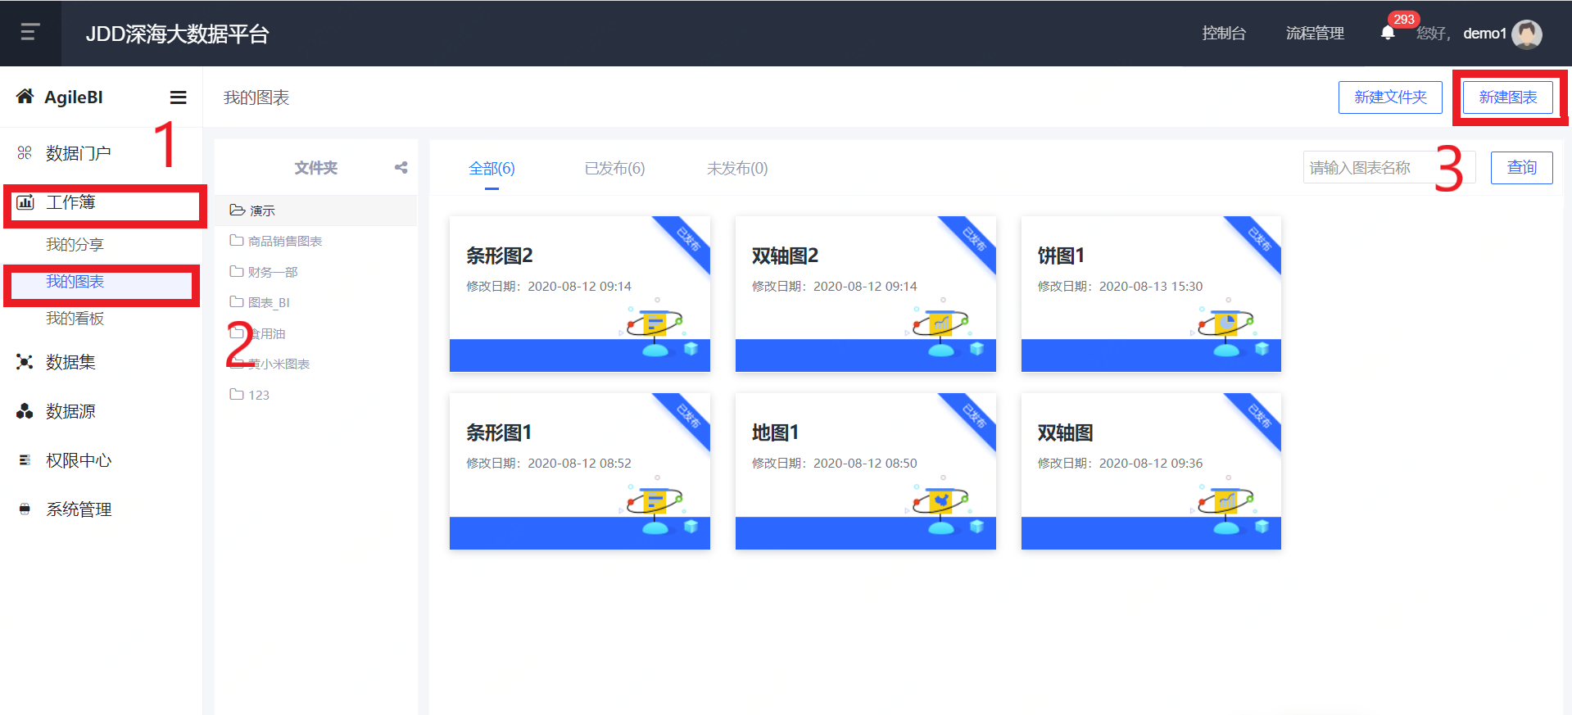点击后，页面即跳转到图表配置页面。对于新建图表的操作，系统会自动弹出选择数据集弹窗。在弹窗中选择配置图表所用的数据集。
    3. 图表工作区
       - * 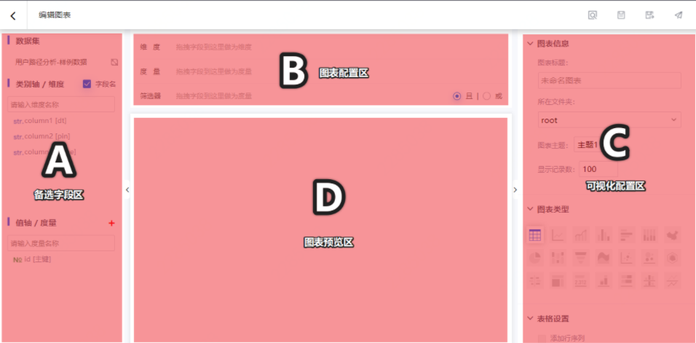选择了数据集之后，就正式进入图表编辑页面了。整体的页面布局如下：
         * A区：从数据集中取出了所有字段，并 根据名称和字段的数据类型 自动归类为 类别轴 / 维度 和 值轴 / 度量 两个类别。
         * B区：可将A区中的备选字段拖拽到B区中的维度、度量或筛选器位置，用来配置图表中的数据和数据本身的展示样式。
         * C区：主要是图表的基本信息，以及与可视化相关的配置项。例如字符大小、边距大小等等。
         * D区：主要是图表预览区域。在B区和C区的配置修改，将会实时展示到这个区域。
    4. 配置字段
       - * 数据选择区支持切换已有的数据集，并且系统会根据数据集的数据类型，将字段分别列在维度和度量列表中，可拖动字段至维度栏、度量栏与筛选器栏，如下图：
         * 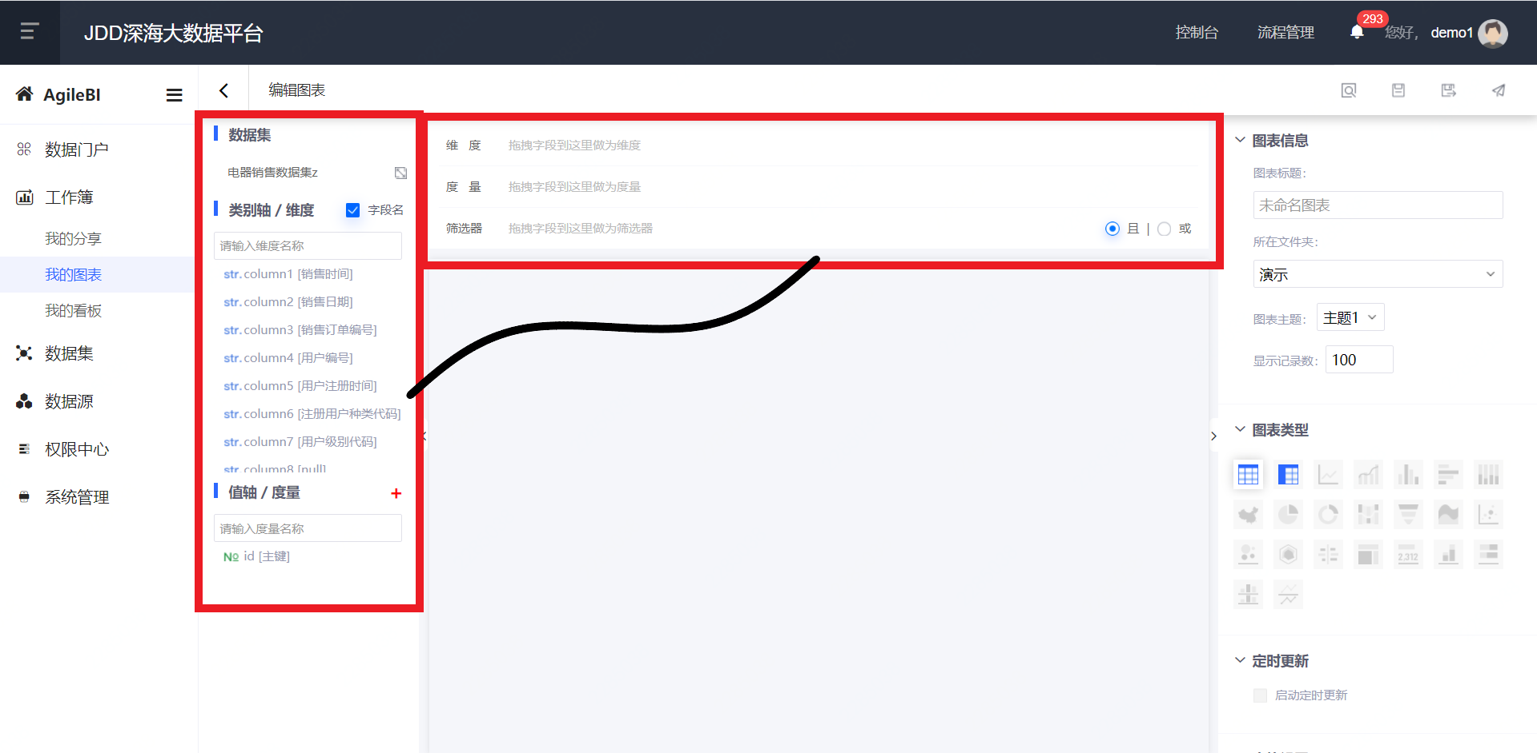拖拽维度字段至维度栏，支持排序、钻取目录、选择横向维度、设置字段别名、设置数据格式、字符截取。
         * 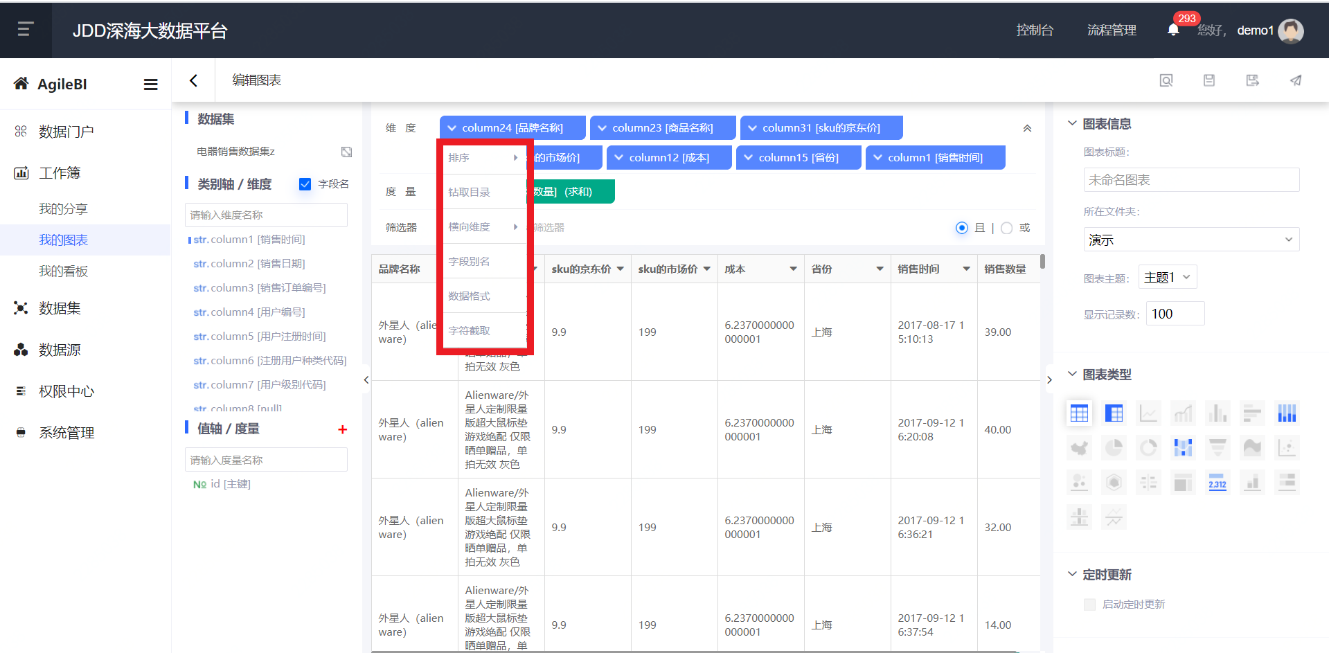拖拽度量字段至度量栏，支持聚合、支持排序、支持快速计算、设置字段别名、设置数据格式、支持阈值设置。
         * 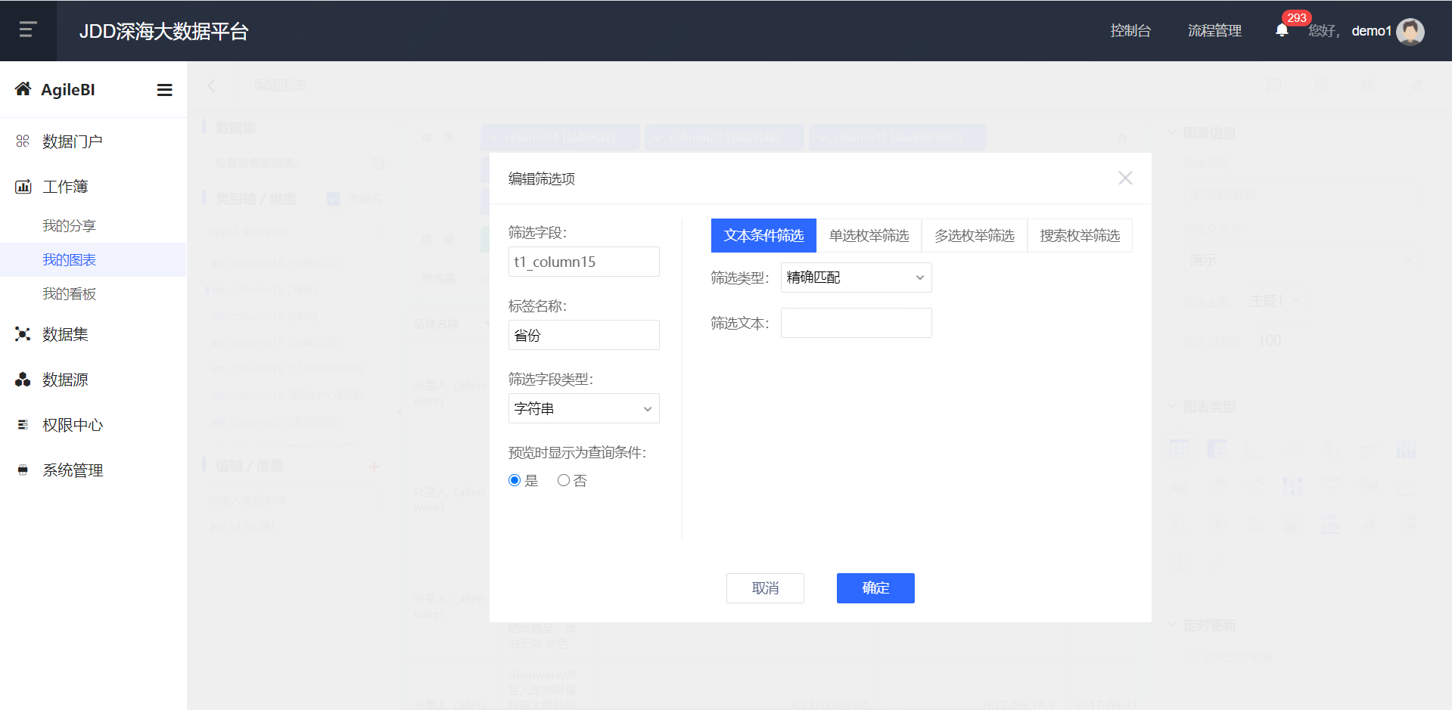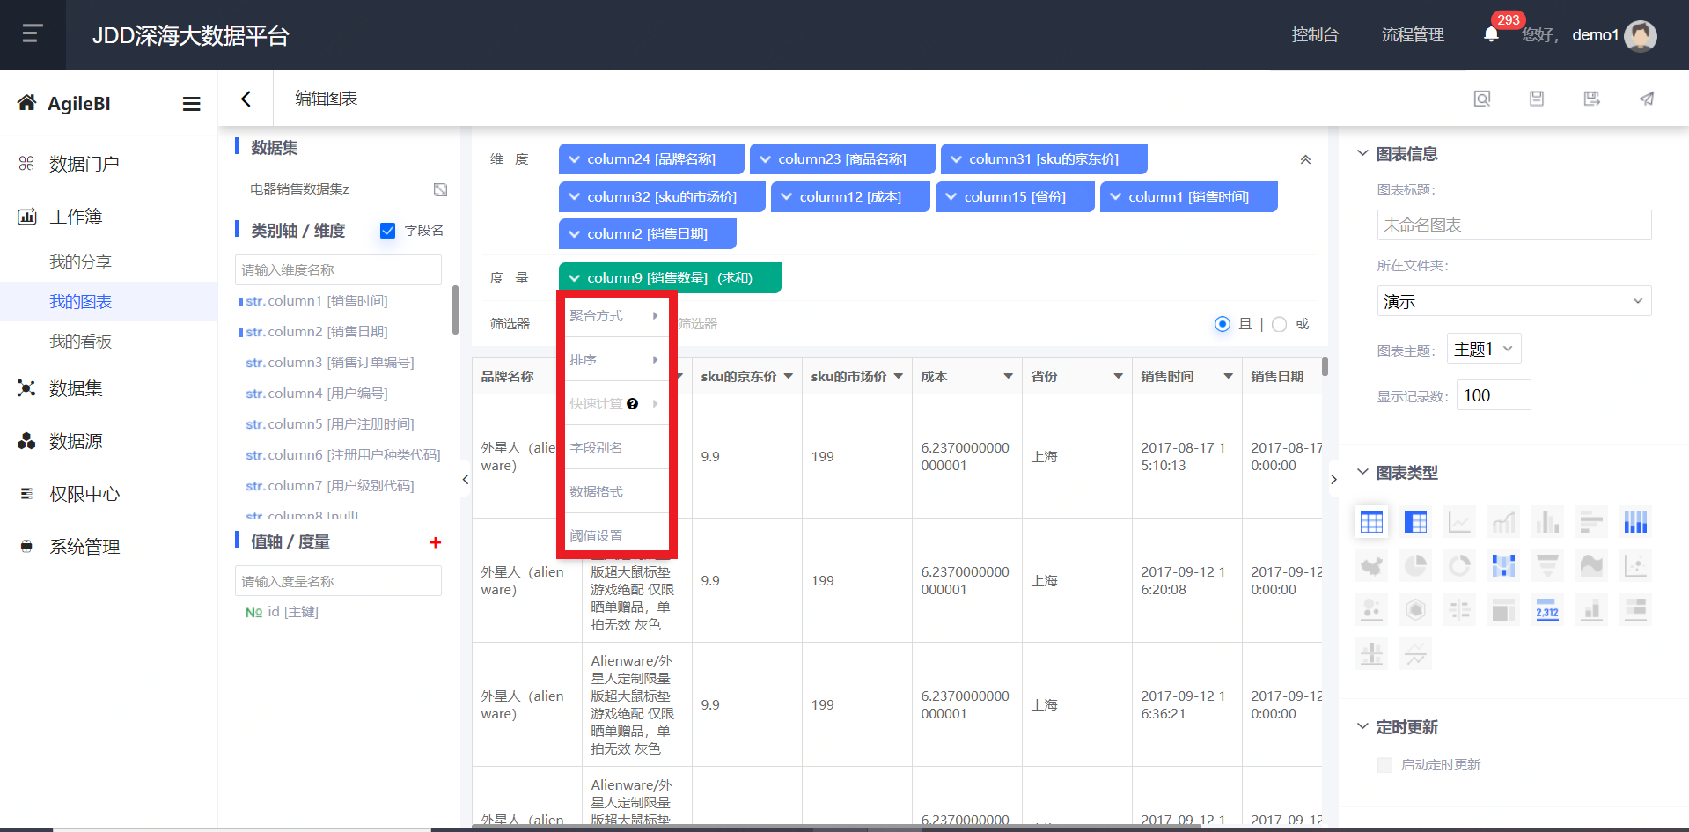拖拽字段至筛选器，支持字符串类型、时间类型、数字类型筛选，根据数据筛选结果显示数据，数据条数默认显示100条，最大值支持至1000条。
         * 衍生度量：点击度量旁边的加号，支持通过计算的方式，新增图表中没有的字段；点击度量旁边的加号，点击需要使用的字段、函数、运算符，拼接计算方式，点击确定即可，如下图。
    5. 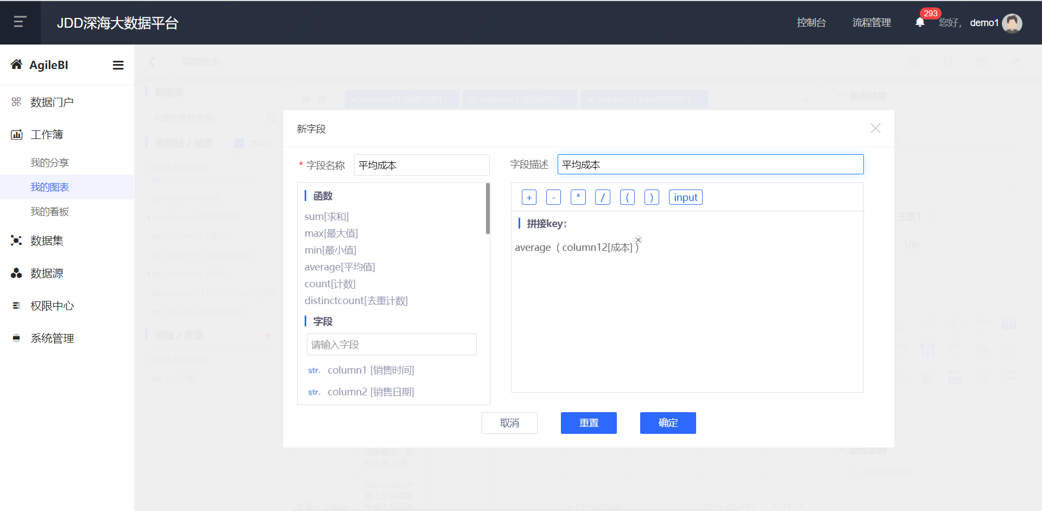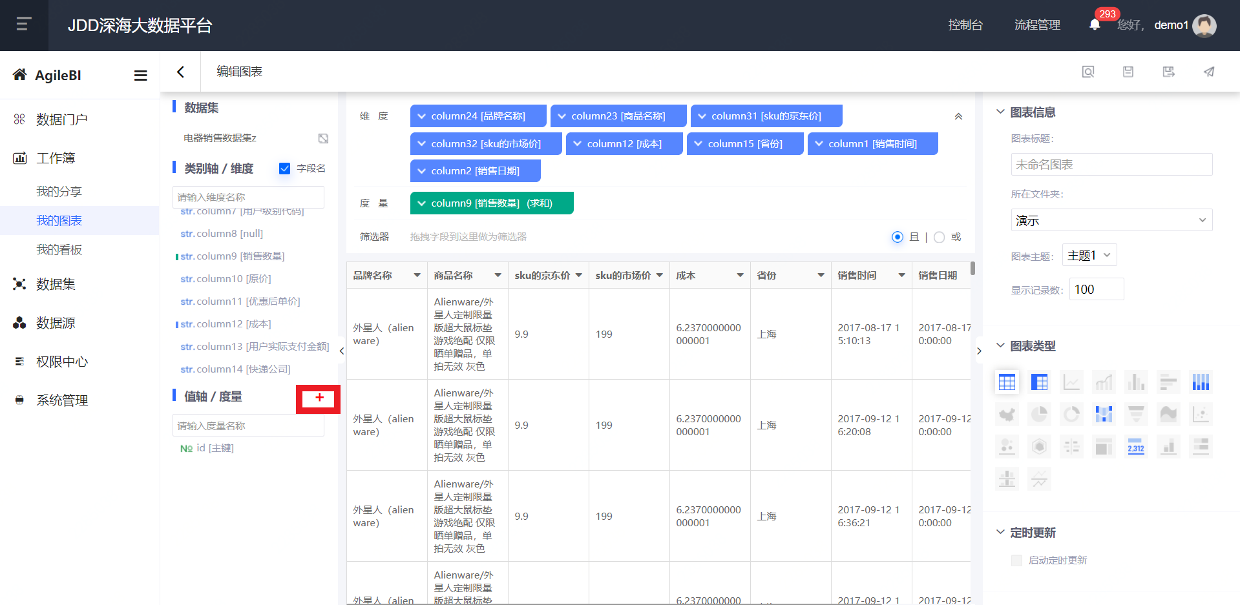选择图表类型
       - * 图表编辑页面右侧 C 可视化配置区可以选择图表类型。
         * 图表类型如果是彩色的，意味着当前的度量和维度的数量，能够支持这种图表类型。
         * 图表类型如果是灰色的，则意味着当前的度量和维度的数量，不能支持这种图表类型。
         * 当鼠标指向特定的图表类型时，会展示这种图表类型需要的度量和维度的数量。
    6. 设置图表属性

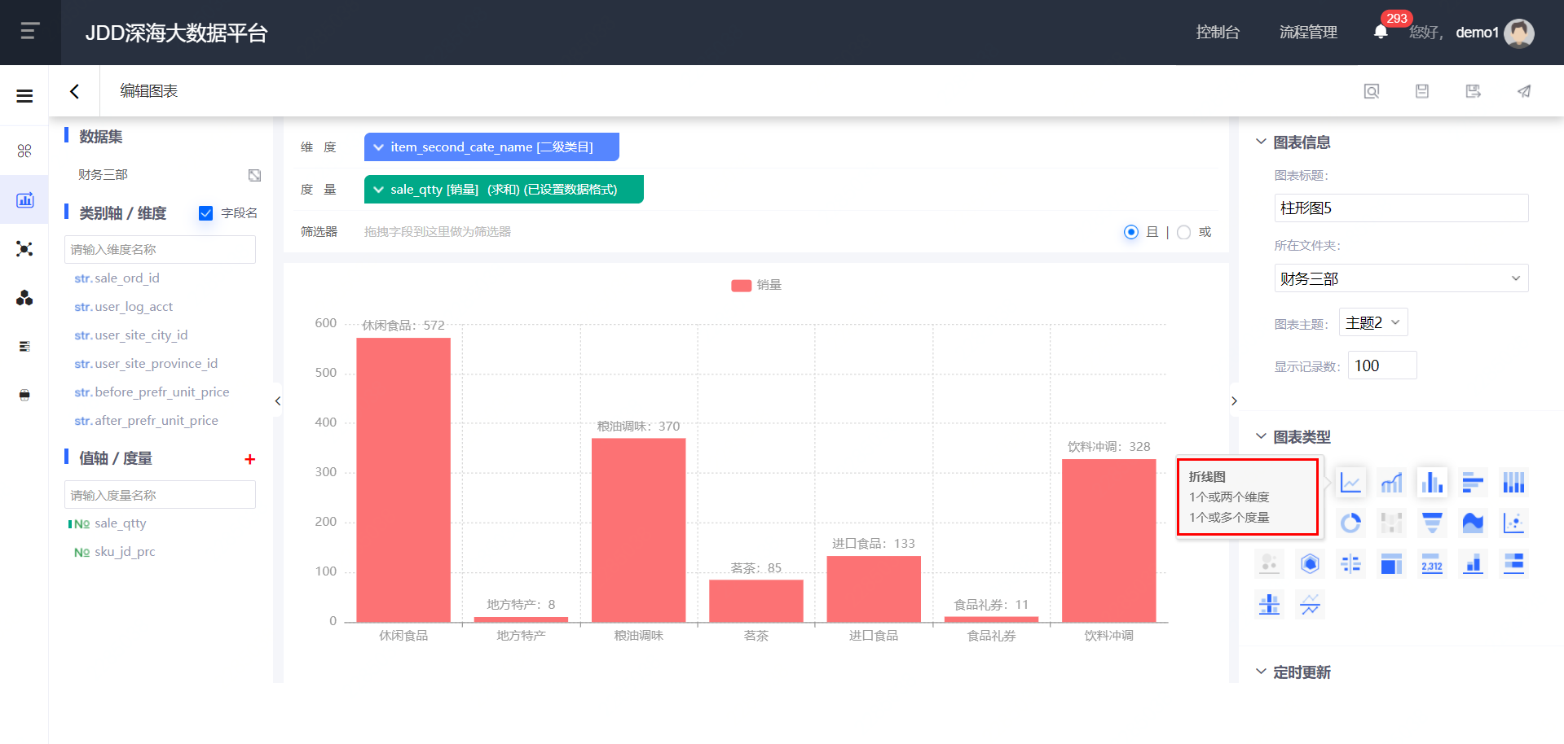

* + - * + C 可视化配置区给出了图表的可视化配置选项。
        + 图表默认显示100条数据记录，您可自行修改显示记录数。
        + 通过点击 图表属性、组件样式 标签，可以切换配置项目。在 D区 上方选择不同的图表类型，将对应下方不同的属性、样式配置项，一些常见的配置项如下。
        + 图表属性：主题、颜色、标签、标注、提示、定时更新、图标备注等。
        + 组件样式：图例、坐标轴、网格线、画布设置等。
    1. 预览、保存、另存和发布
       - * 当完成了相关配置之后，就可以在页面的D区看到图表的最终效果。
         * 当完成了图表配置之后，就可以进行图表的保存和发布了。
         * 与数据集类似，页面的右上角提供了 预览 、 保存和发布按钮。
         * 同时，为了快速创建相似的图表，图表还提供了另存功能。也就是创建一个当前图表的副本，并且初始配置与当前的图表相同。
    2. 再次编辑图表

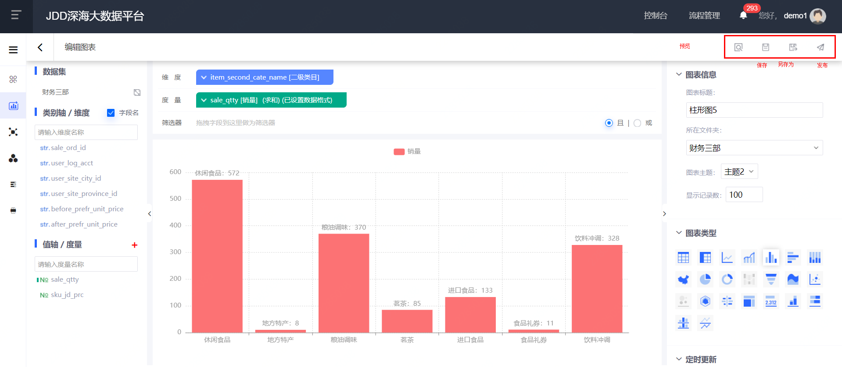

要再次编辑图表，可以在我的图表页面，找到图表对应的卡片，点击卡片下方的编辑按钮：

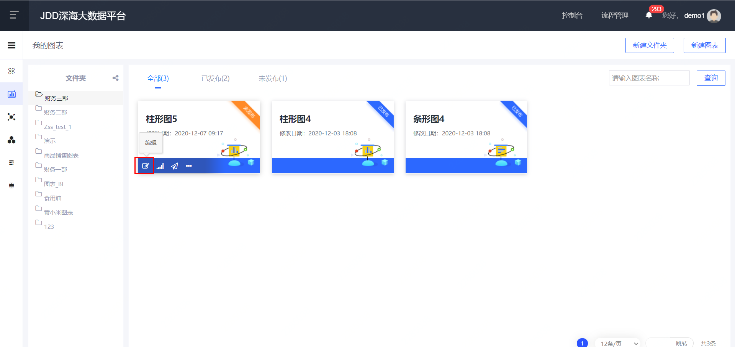

* + 1. 数据看板入门
       - 1. 新建看板
         * 要使用数据看板，依次打开【工作簿】-【我的看板】-【新建看板】。
         * 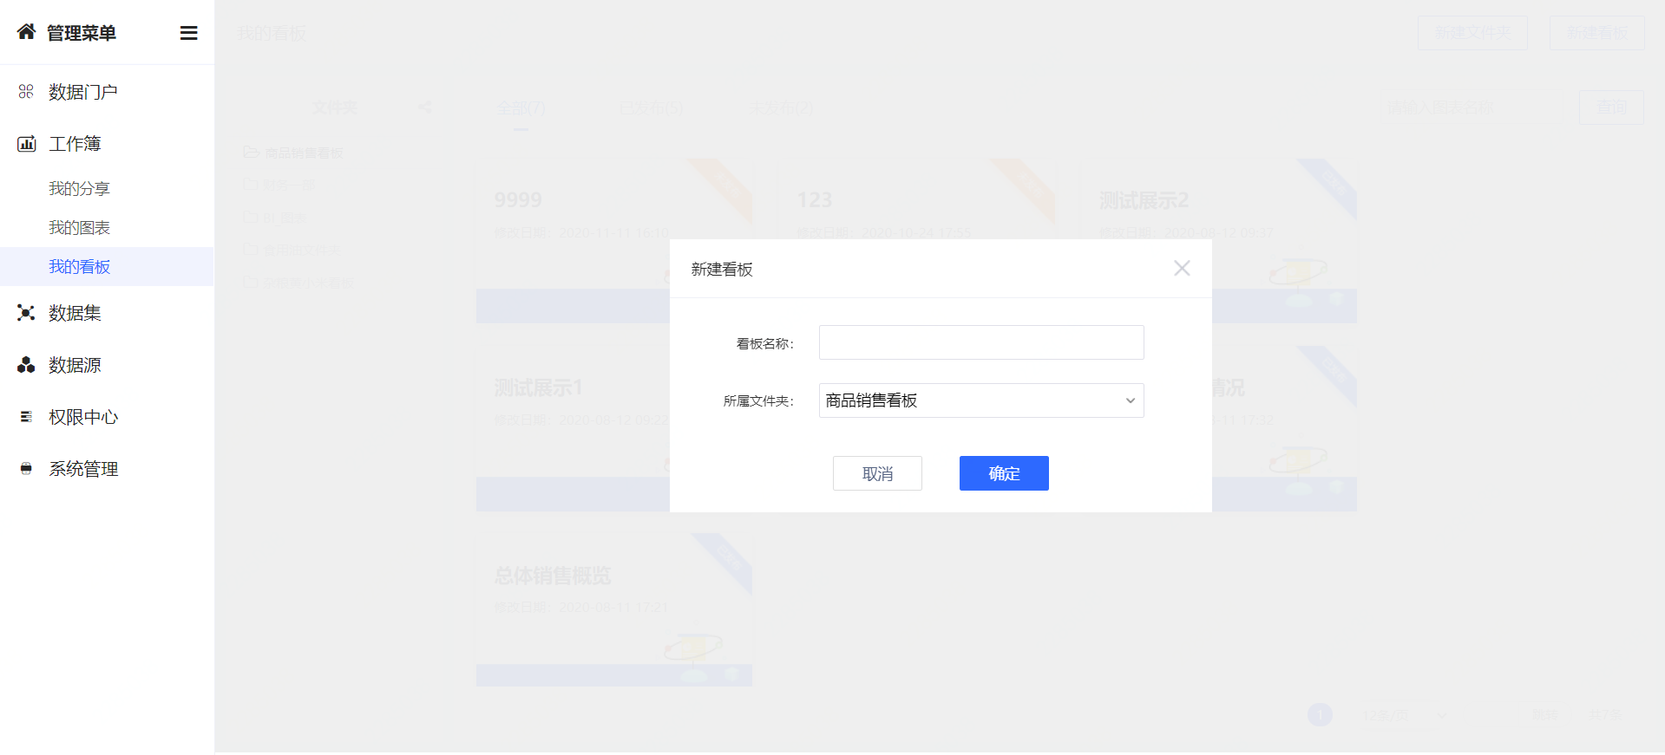在弹框中数据新看板的名称，并选择新看板保存的文件夹位置，点击确定。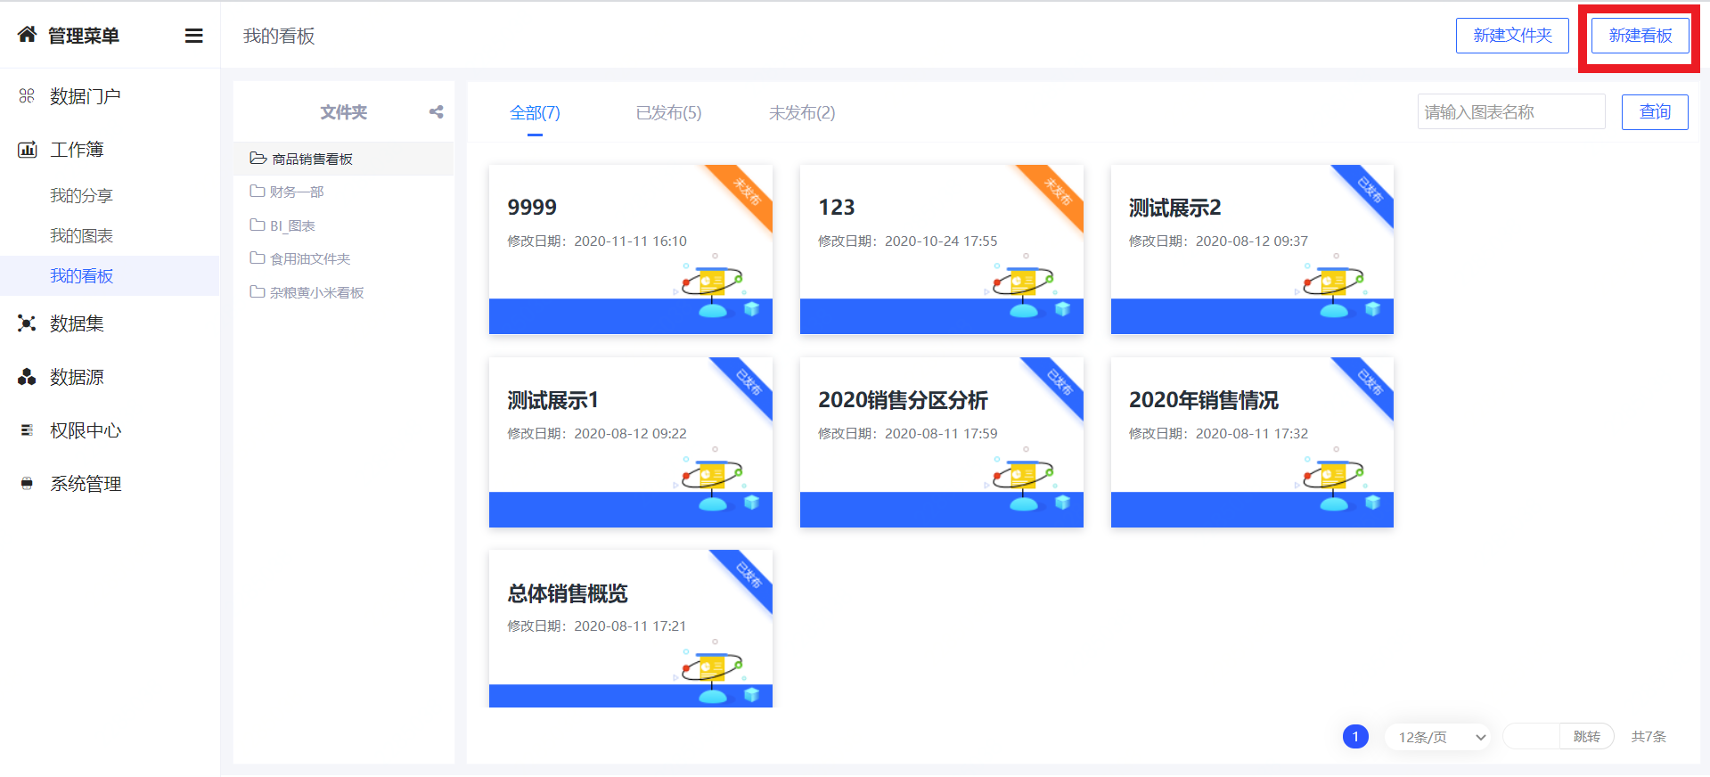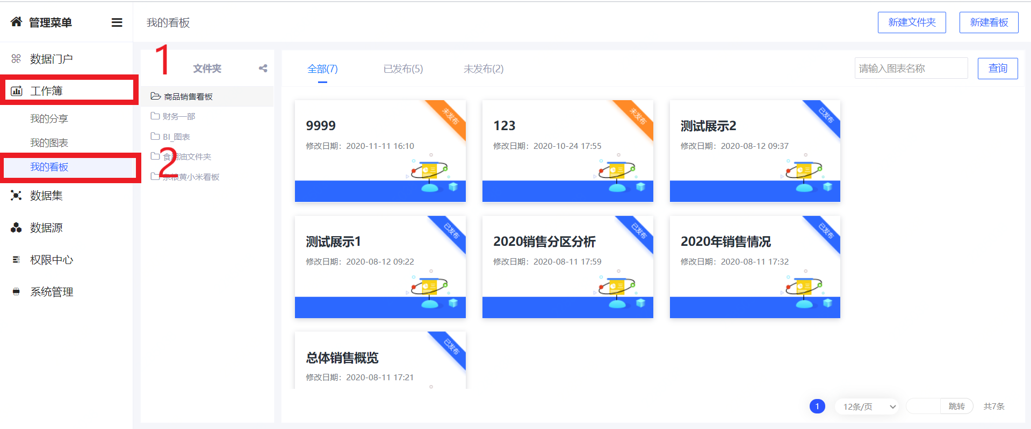
         1. 看板工作区

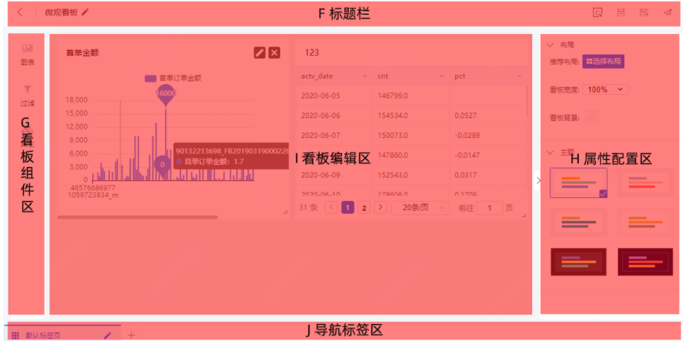

* + - * + 然后进入看板编辑的页面，页面分为5个区域：
        + F区：右侧有对看板的常见操作。
        + G区：页面组件区，包括图表、过滤组件和其他组件三个部分。
        1. 图表：包括当前用户创建并已经发布的所有图表。
        2. 过滤组件：包括时间、文本 、数值等过滤组件。
        3. 其他组件：包括文本框、图片框 、Web框 和 填充占位。
        + H区：包括多种看板可视化设置工具，如快速布局、看板主题等。
        + I区：是编辑看板内容的主要区域。主要操作是将 E区中的组件，拖拽到 I区进行展示。并支持在 I区 调整 组件的大小、 多个元素之间的位置 、多个组件之间连接箭头等等。
        + J区：当图表加入到看板后，如对图表进行修改，此处会出现看板和图表两个标签页。通过点击，可以快速回到看板编辑页面中，而不需要做多次页面跳转。
        1. 添加图表和组件
        + 从 G 看板组件区 中，选择要加入看板的图表或组件，并拖拽. 到 I 看板编辑区即可。
        1. 配置看板属性
        + 在H 属性配置区配置看板属性，包括布局和主题配置。
        + 为了更简便的调整看板中的内容布局，数据看板模块提供了辅助数据看板布局的功能，包括使用推荐布局、设置看板宽度、看板背景。同时，可以通过选择看板主题，快速统一看板中所有内容的配色方案。

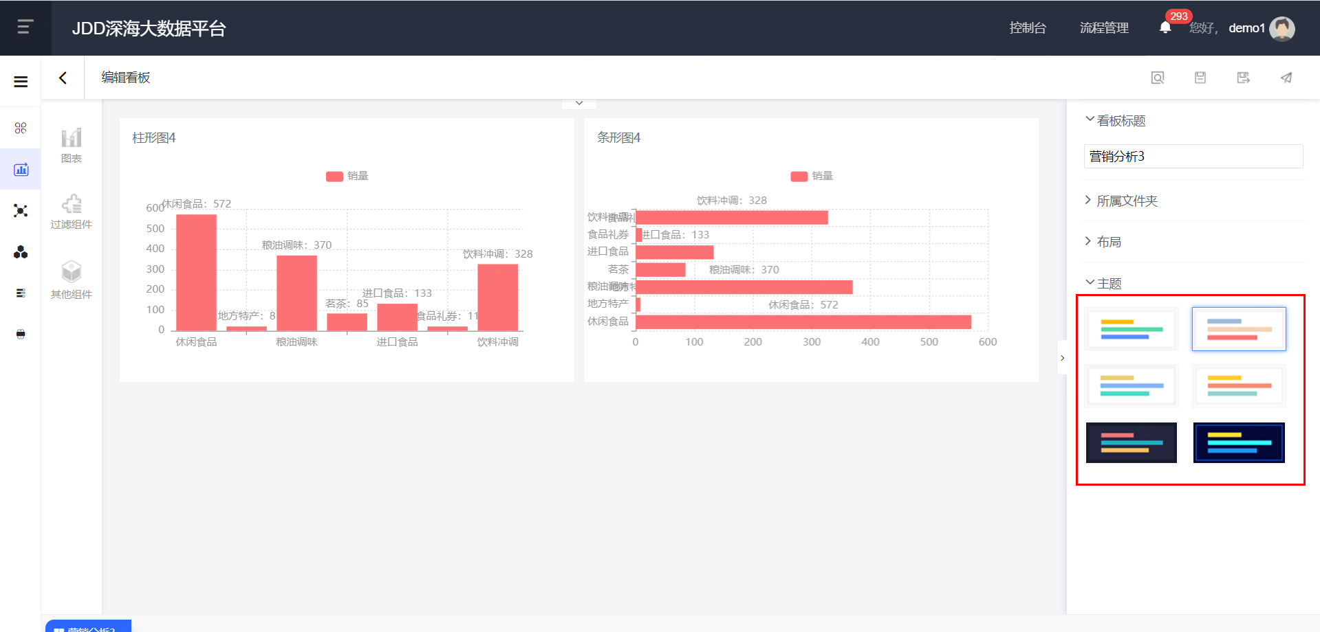

* + - * + 当点击看板中某一图表或组件时，页面右侧H 属性配置区将展示当前选中图表或组件的可配置属性，如图表组件的配置区如下图所示，包括图表标题、基本设置、图表属性、组件样式。

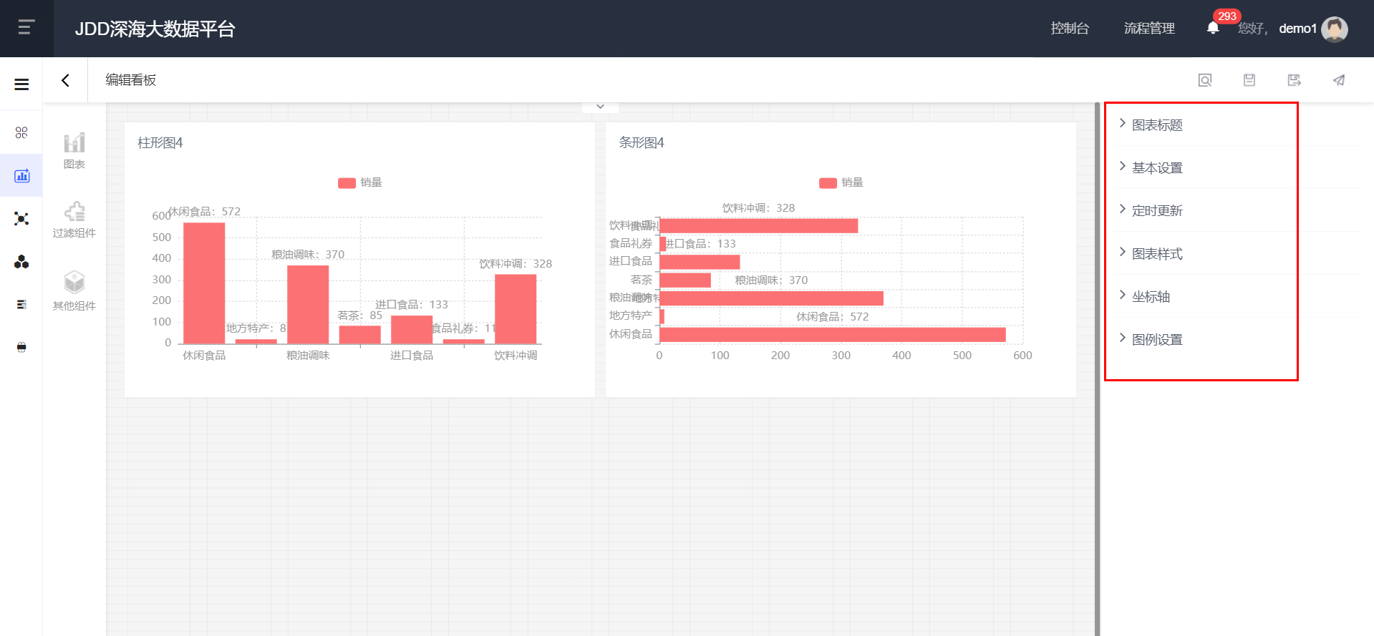

* + - * 1. 预览、保存、另存和发布

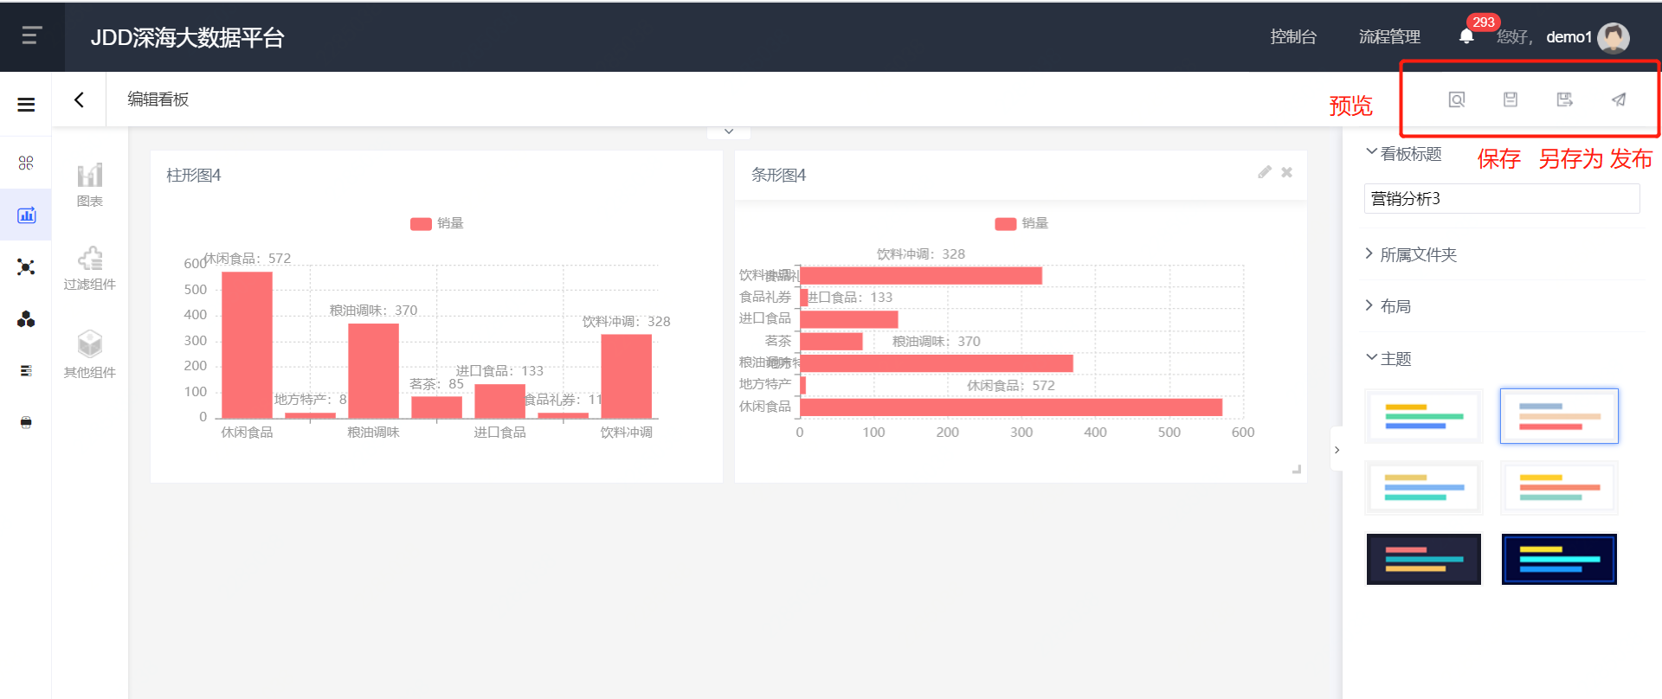

* + - * + 我们已经介绍过图表制作完成后，在图表编辑页面预览、保存、另存和发布图表的操作。在数据看板页面的F区标题栏右侧，也有同样的操作图标。
        1. 再次编辑看板

在看板列表页，点击看板卡下方编辑按钮，即可再次编辑看板，编辑完成后点击保存暂存，点击发布更新已发布的看板。

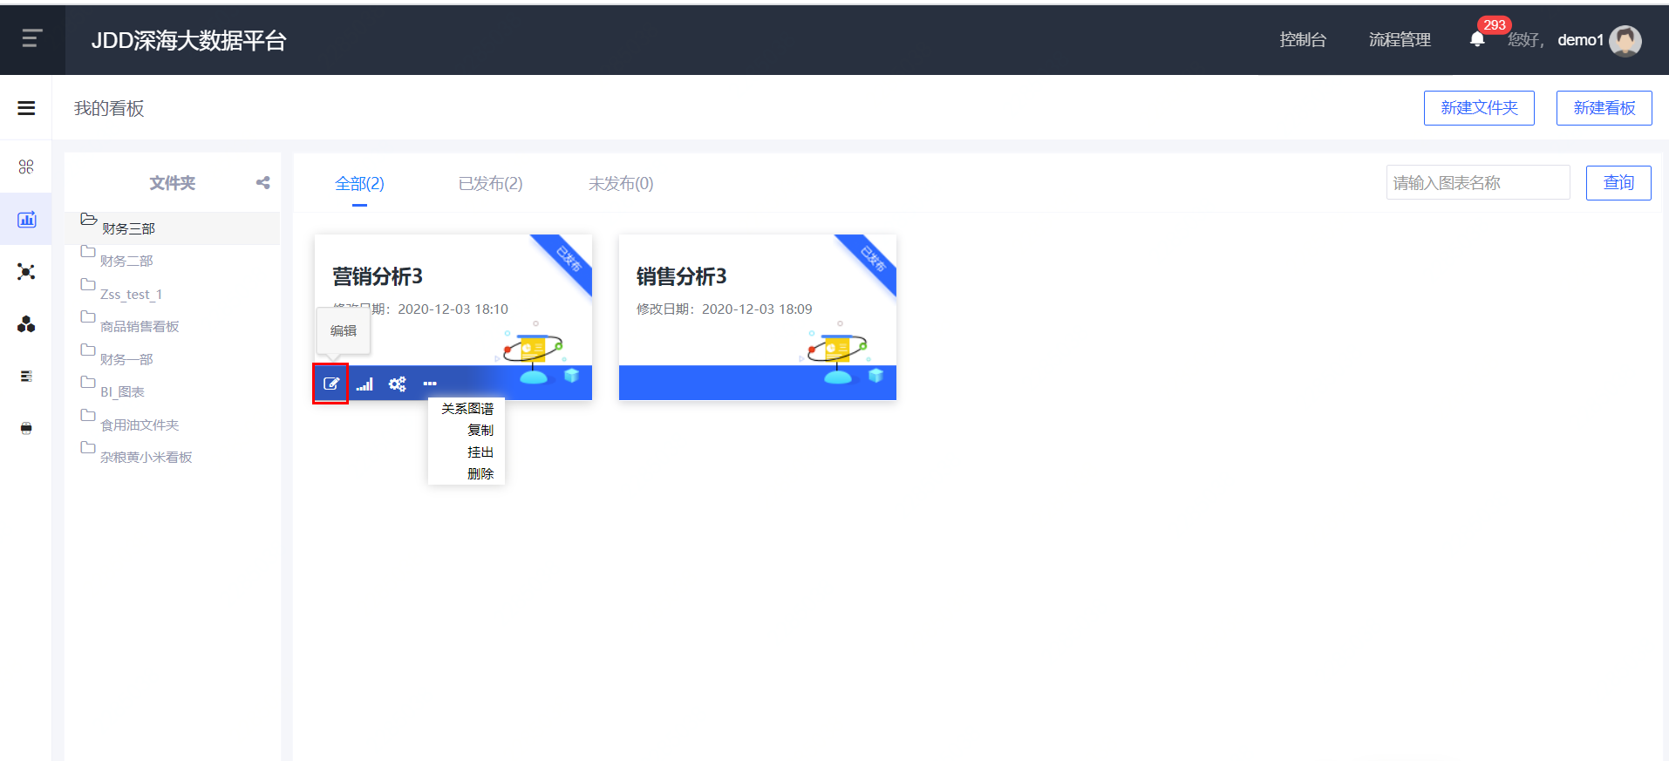

* + 1. 数据门户入门
    2. 新建门户
       - * 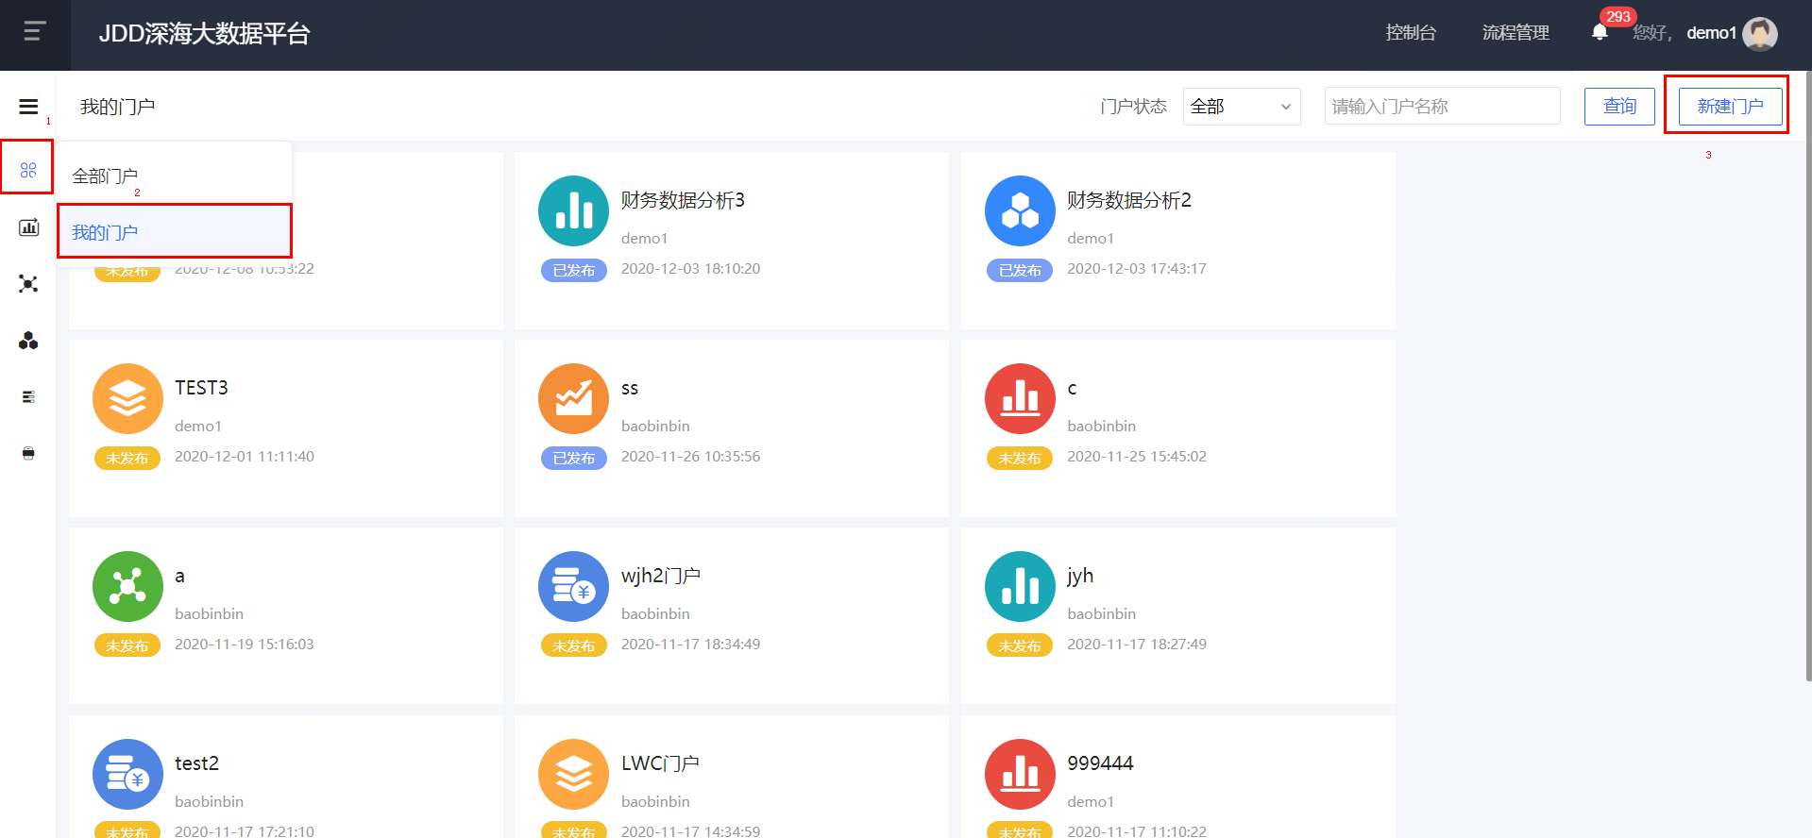要创建数据门户，依次打开：【数据门户】-【我的门户】。
         * 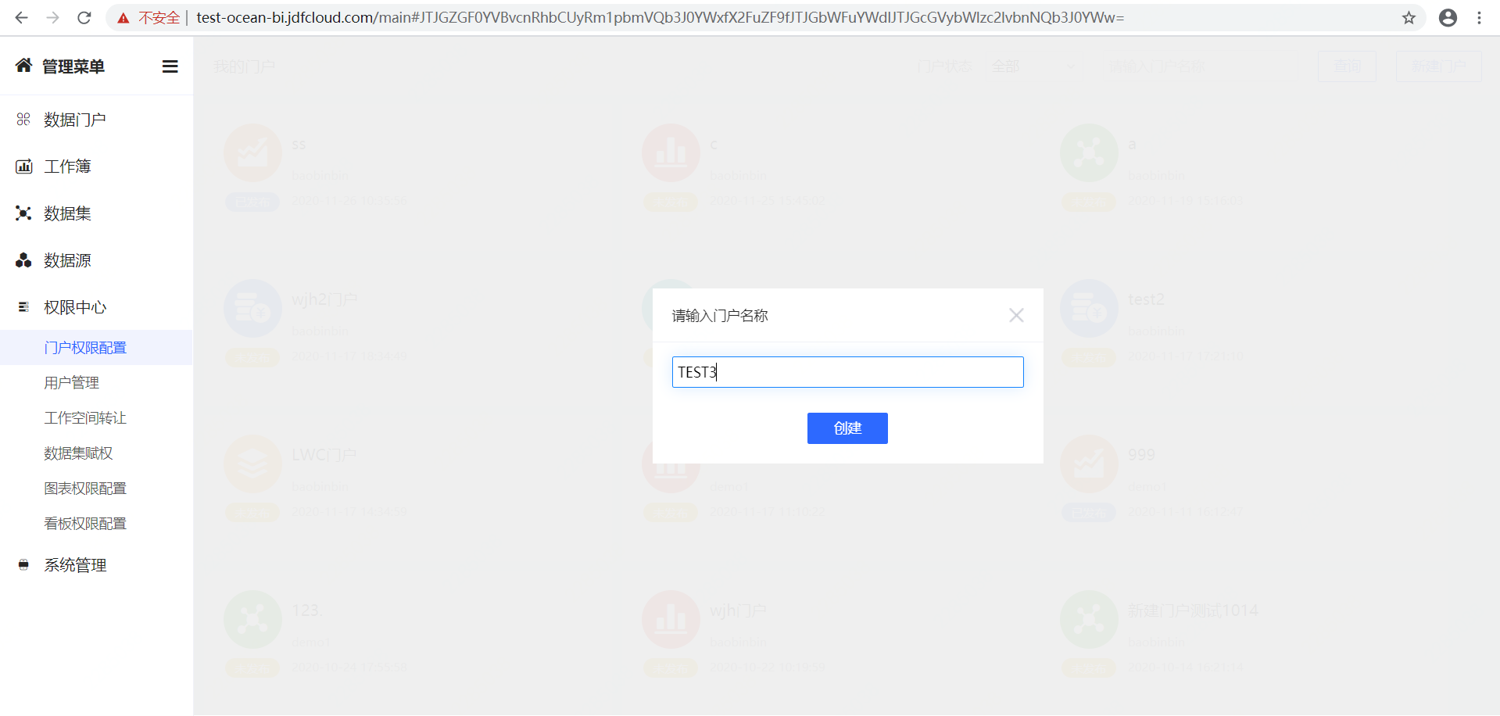在数据门户列表页点击页面右上角的 新建门户 按钮，并在弹窗中 输入门户名称 ，即可开始创建门户。
    3. 门户工作区
       - * 新建数据门户之后，看到的是如下的数据门户配置页面。

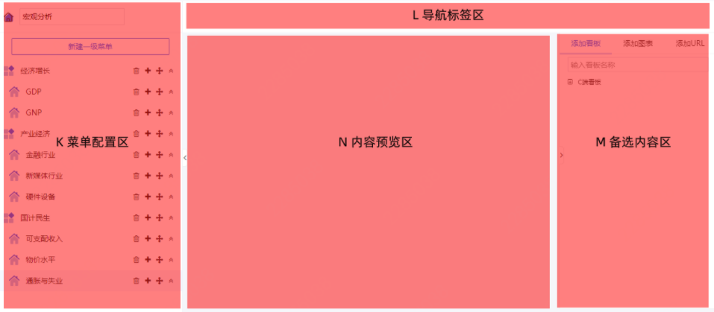

* + - * + K区：在这个区域里，可以设置数据门户的菜单结构。
        + L区：添加到某个菜单项的多个数据看板，会在此处显示页签导航。
        + M区：这个区域列举的所有可供加入到数据门户中的内容，包括数据看板、数据图表及URL。
        + N区：此处可以预览加入到门户中的内容。
    1. 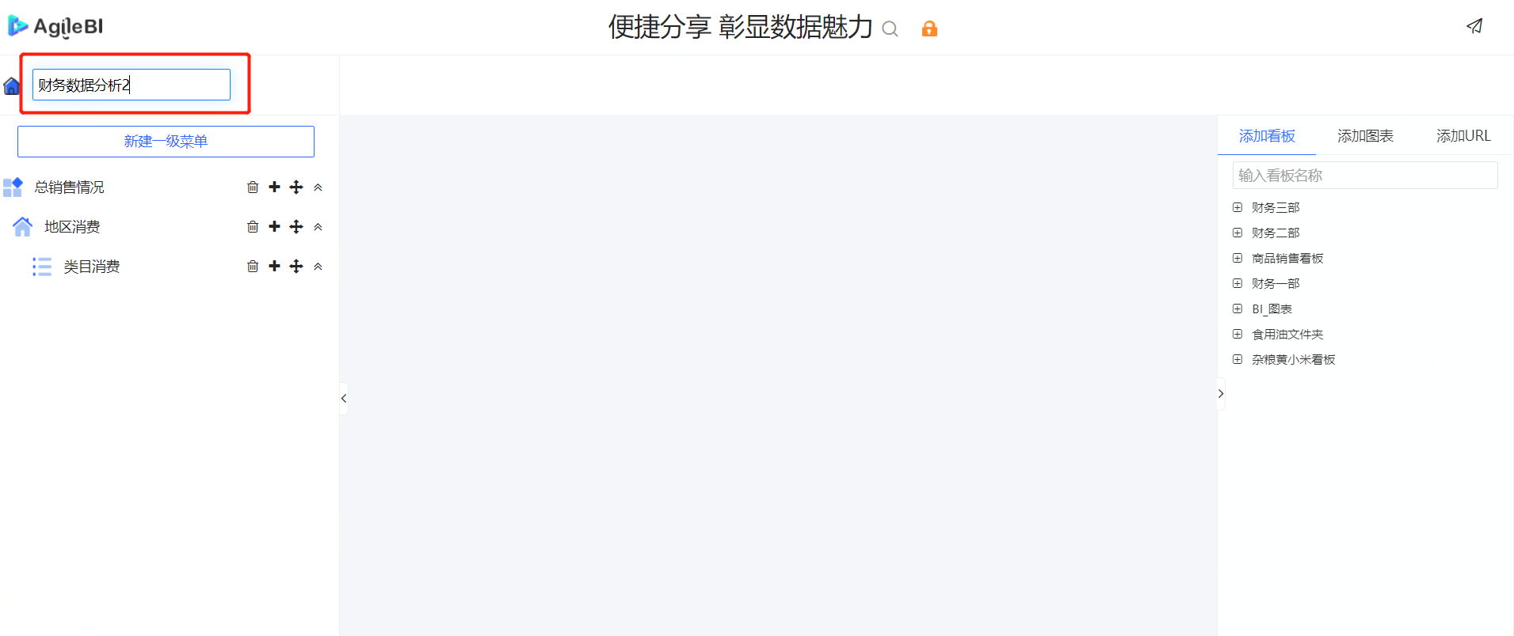修改门户名称
       - * 在门户编辑页面的左上角输入框中，可直接修改门户名称。
    2. 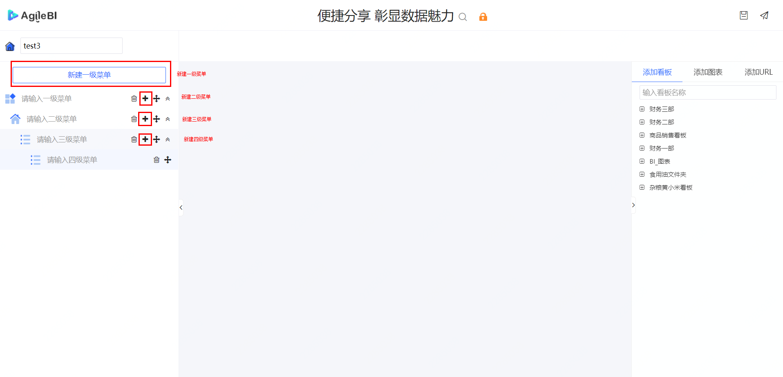添加菜单
       - * 数据门户支持四级菜单 （ 计算页签的话一共五级结构 ）。各级菜单的添加方法如下：
    3. 添加图表、看板、URL
       - * 完成门户菜单的编辑后，选中指定的菜单项，就可以在该菜单项之下添加数据看板或 数据图表等组件了。
         * 在 K 菜单配置区 中选中某个菜单项后，在 M 备选内容区 中选择要添加的组件。
         * M 备选内容区 中的备选组件是按照文件夹组织的，文件夹的结构与我的看板或我的图表中的目录结构一致。
         * 在 M 备选内容区 中找到要添加的数据看板或数据图表之后，单击即可添加到当前门户菜单下，并以页签的方式展示。

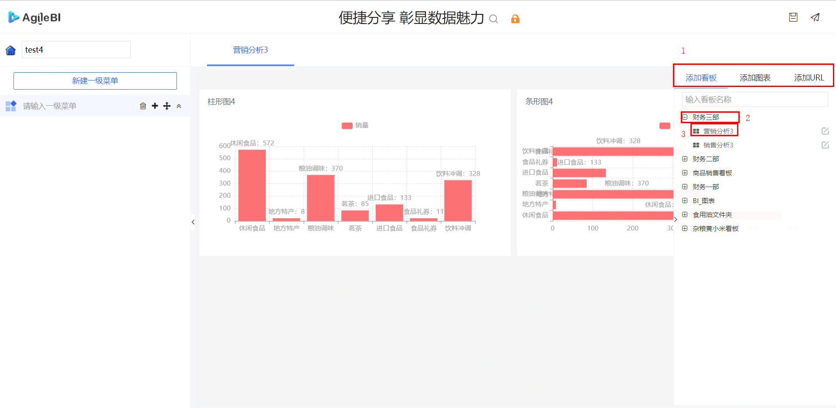

* + - * + 同样的方法，可以从 M 备选内容区 的 添加图表 中，选择图表添加到当前菜单项当中。
        + 当同一个菜单项中添加了多个组件时，可以通过页签进行导航。
        + 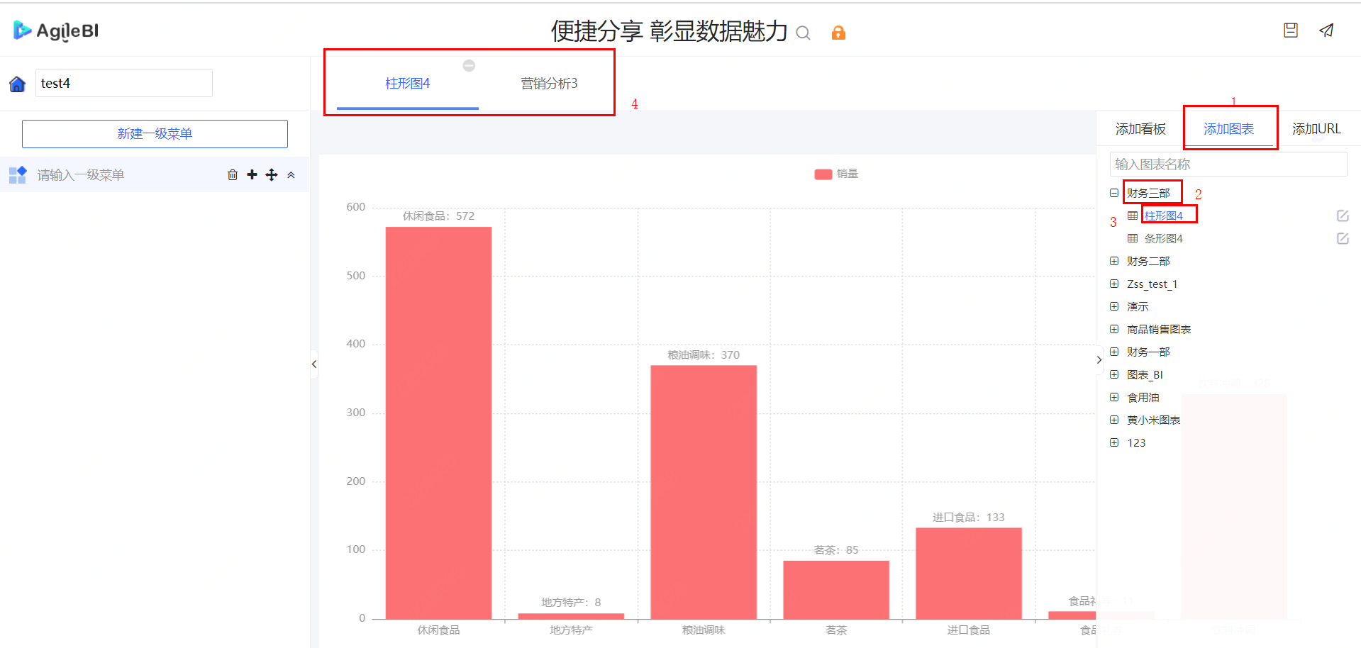通过拖拽页签，可以轻松调整组件的摆放顺序。
        + 如果想要在 数据门户 中，加入一些已经存在的系统页面，形成一个更完整的运营门户，可以使用 添加URL 功能。
        + 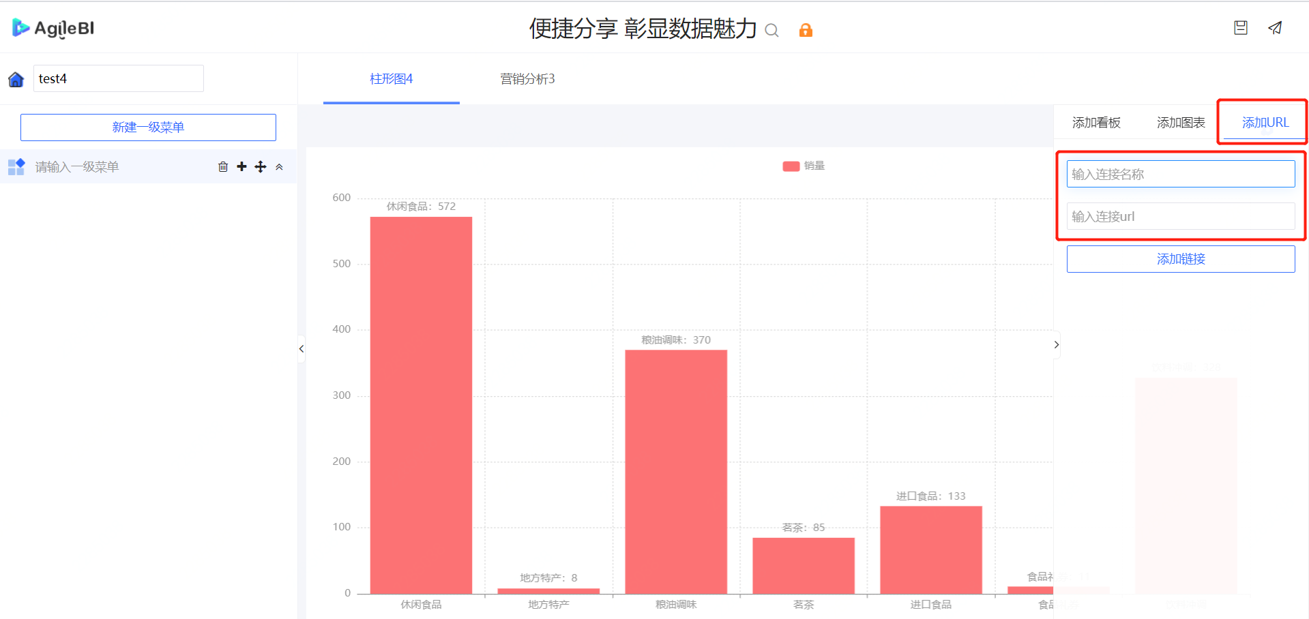在 M 备选内容区选择添加URL ，并输入页面名称和URL地址，并点击添加链接 ，即可在当前菜单项中，添加一个已经存在的页面。
    1. 保存和发布
       - * 保存和发布操作按钮在门户编辑页面的右上角。

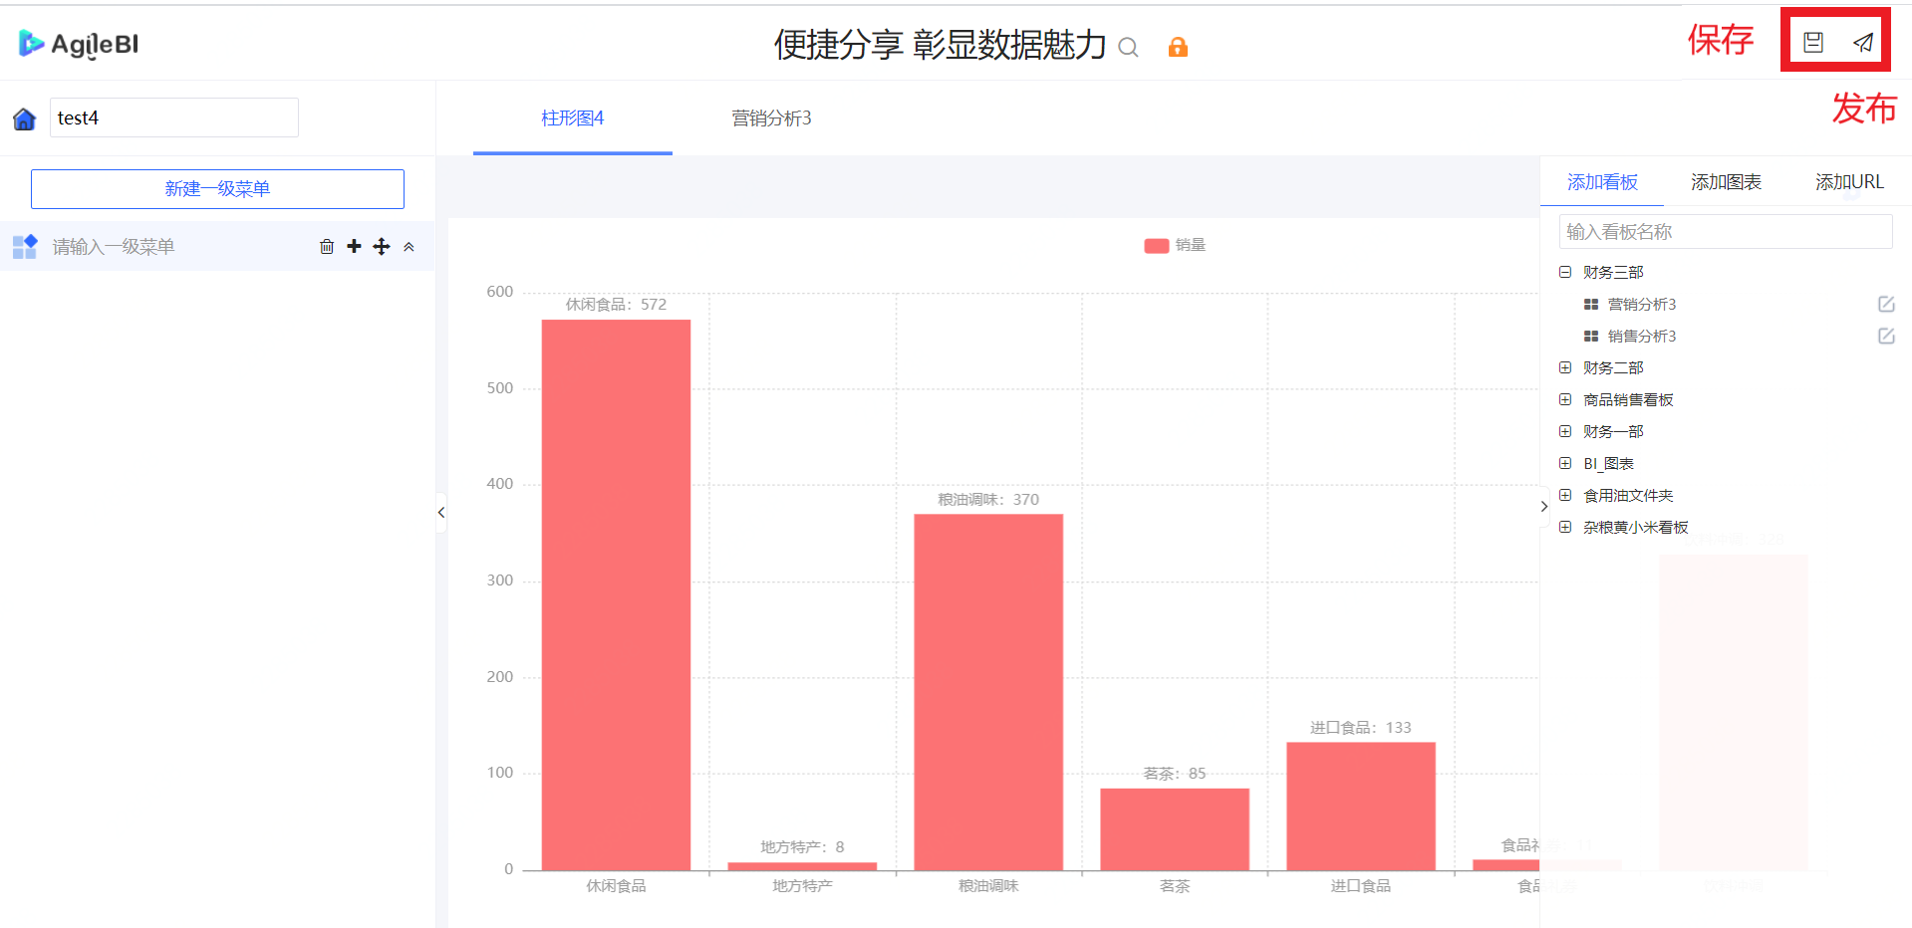

* + 1. 再次编辑门户
       - * 在门户列表页，每个每户标签右下方的操作中点击编辑按钮，可进入门户编辑页面，再次编辑已经存在的门户。

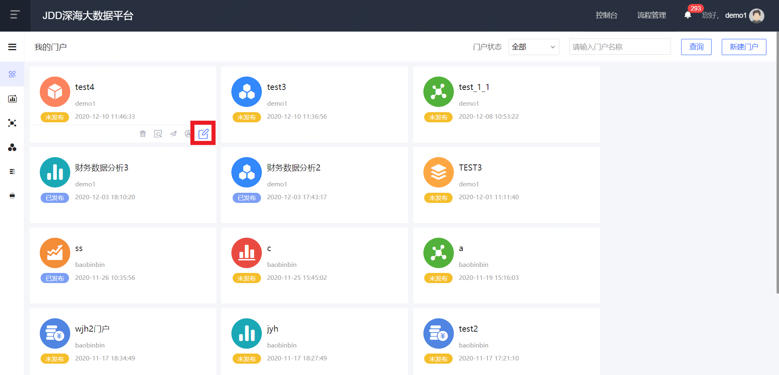

1. 使用说明
   1. 数据源
      1. 功能介绍

数据准备环节包括数据源和数据集，数据源是后续数据分析和可视化工作的基础，数据的源头。BI平台支持多种常用数据源，包括Hive数据源、MySQL数据源、本地数据源。

* + 1. 操作步骤
    2. 主菜单点击数据源，选择相应的数据源类型
    3. Hive数据源
       - * 查看详情

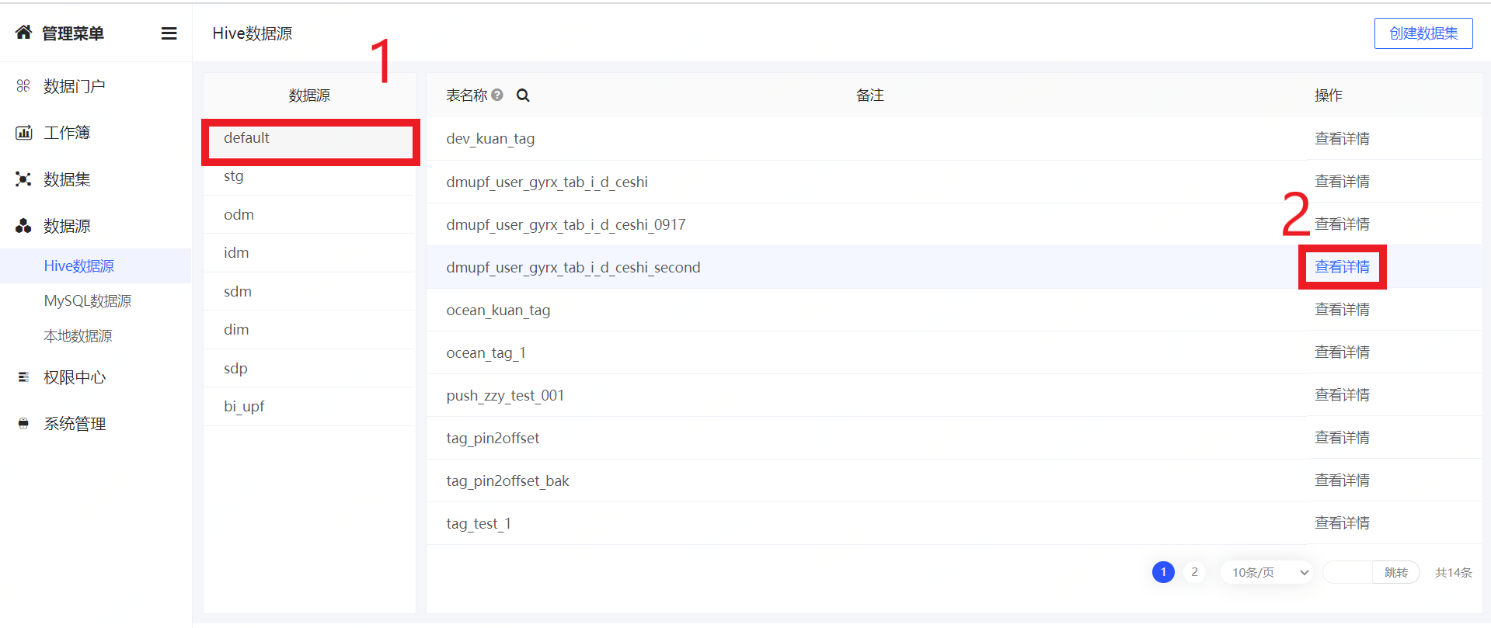选择数据源，点击表后面的查看详情按钮即可查看表详情。

* + - * + 创建数据集：点击右上角的创建数据集；参考创建数据集。
    1. MySQL数据源
       - * 查看详情

选择数据源，点击表后面的查看详情按钮即可查看表详情。

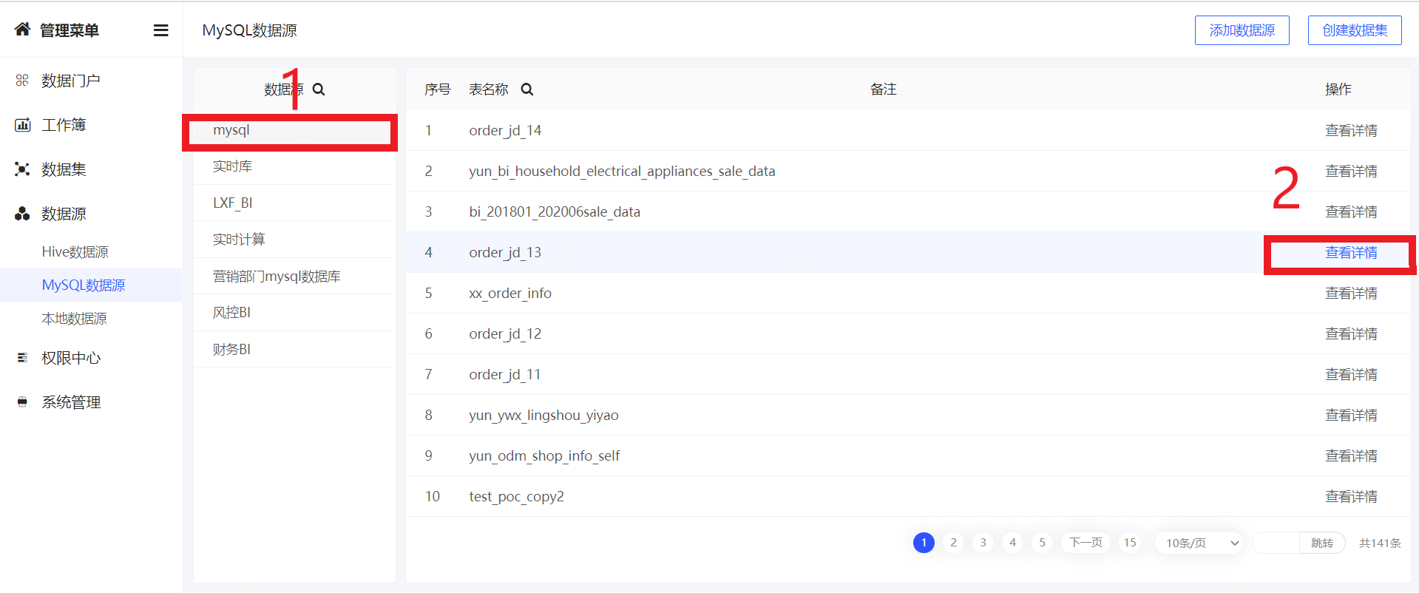

* + - * + 添加数据源
        1. 点击MySQL数据源， 进入数据源列表页面，点击添加数据源按钮，添加一个新的MySQL数据源。



* + - * 1. 弹窗中选择MySQL数据源，选择后输入数据源连接信息，如下图：
        2. 单击连接测试验证数据源是否能够正常连通，若数据源可以正常连通，系统会给出连通成功提示。
        3. 点击确定，成功添加数据源，数据源会自动保存添加到数据源列表中。
        4. 添加至数据源列表后支持查看该数据源下每张表的详情。
        + 创建数据集：点击右上角创建数据集；参考创建数据集。
    1. 本地数据源
       - * 查询

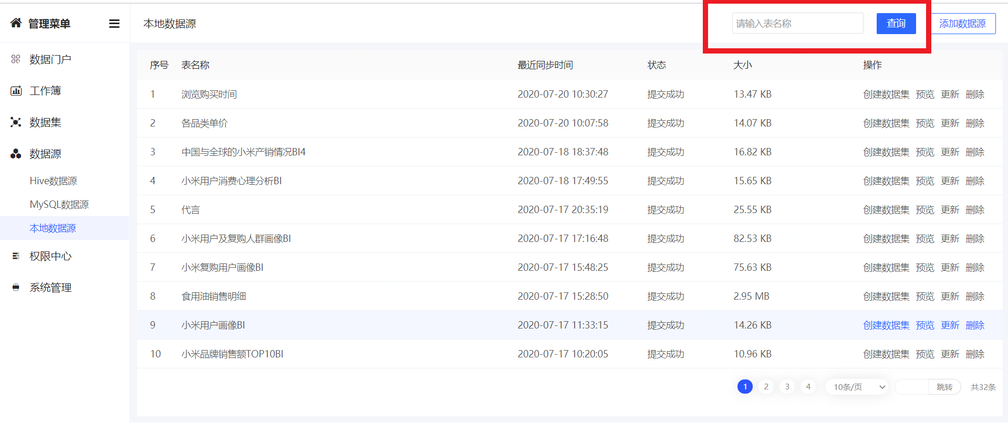模糊匹配查询表

* + - * + 添加数据源
        1. 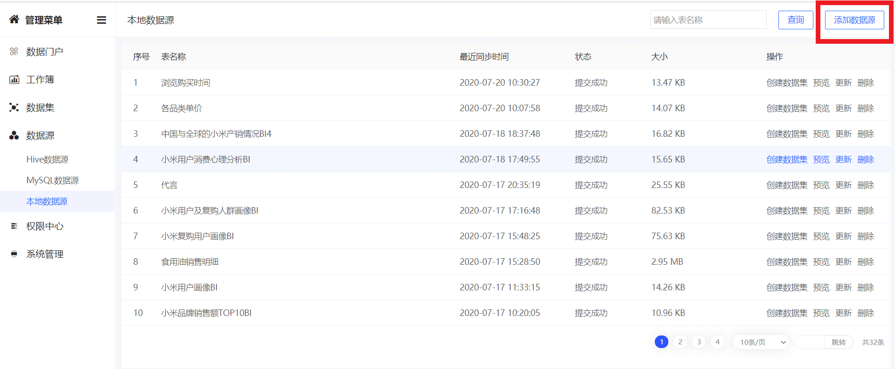点击右上角的添加数据源。
        2. 点击主菜单本地数据源，支持上传本地excel文件作为数据源。
        3. 点击上传文件按钮，选择需要上传的的excel文件。
        4. 输入名称作为数据源显示名称。
        5. 点击确定，成功添加数据源，数据源会自动保存，添加到数据源列表中。
        6. 添加至数据源列表后支持预览、更新、删除。
        + 创建数据集

点击创建数据集；跳转至创建页面；参考创建数据集 。

* + - * + 预览
        1. 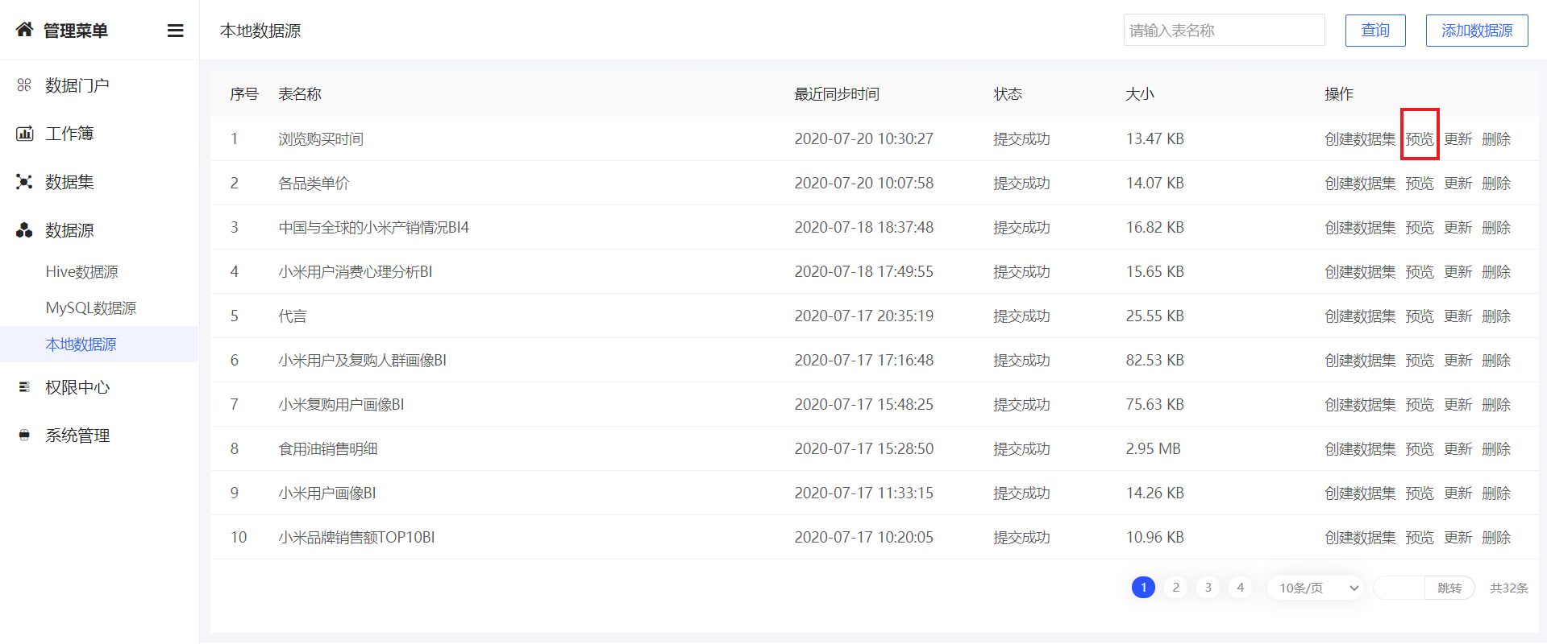点击预览按钮即可查看表详情。
        2. 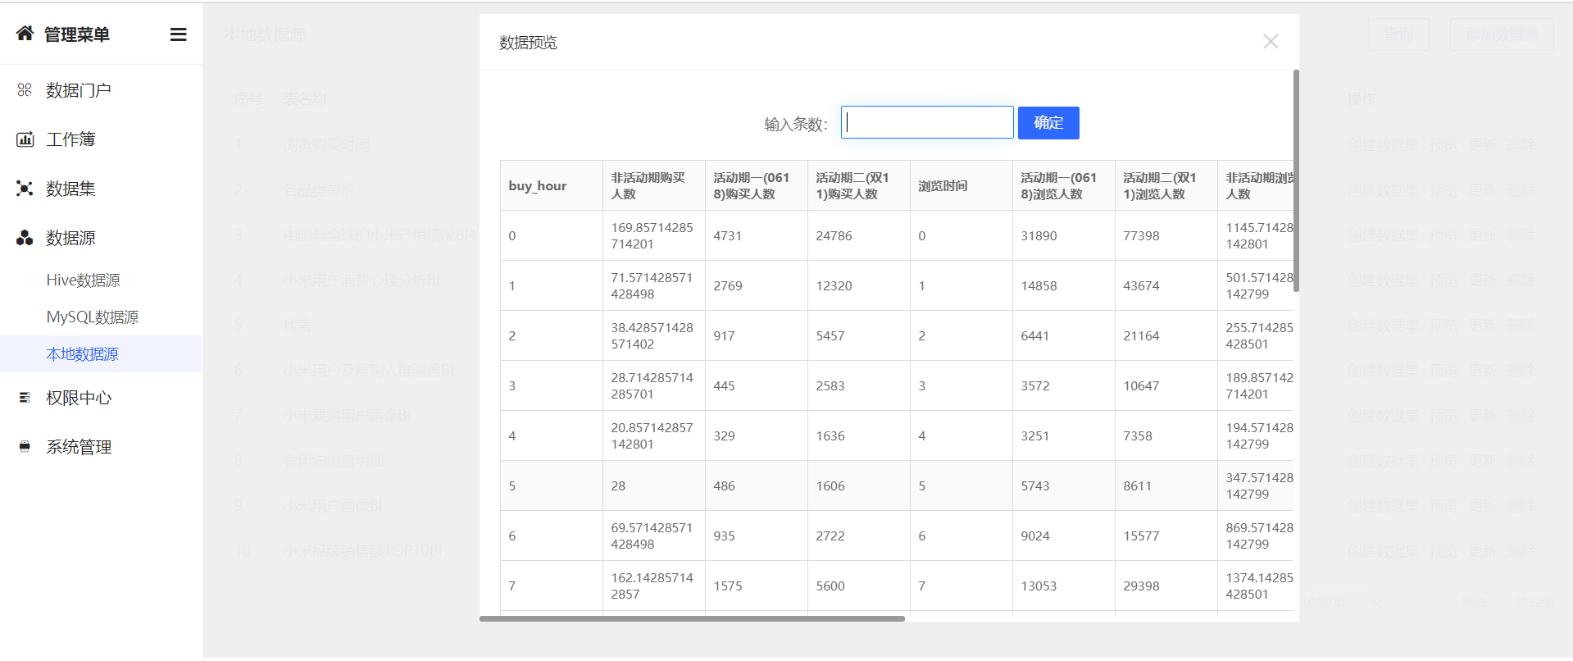输入条数n(n为正整数)，显示前n个的数据信息。
        + 更新
        1. 点击更新来更新表。

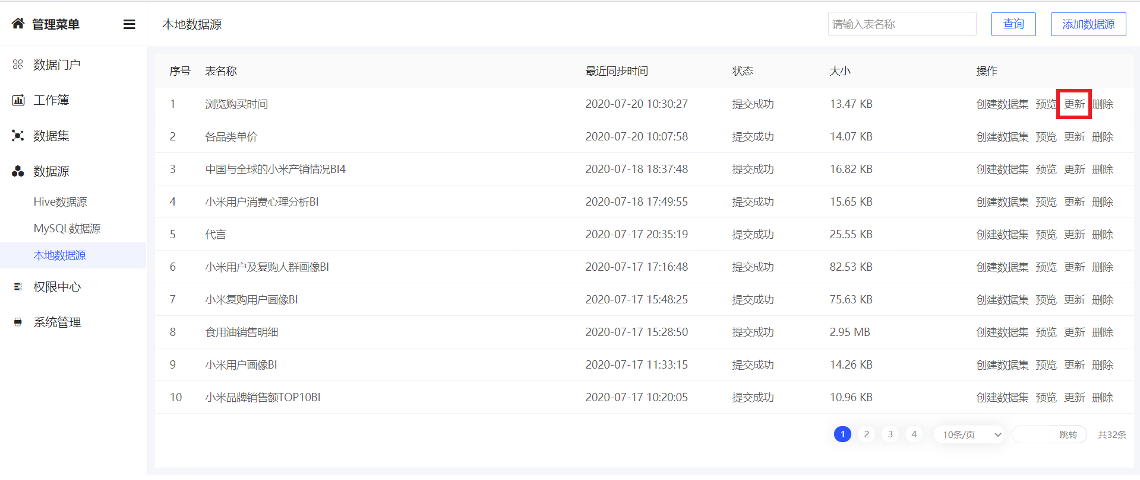

* + - * 1. 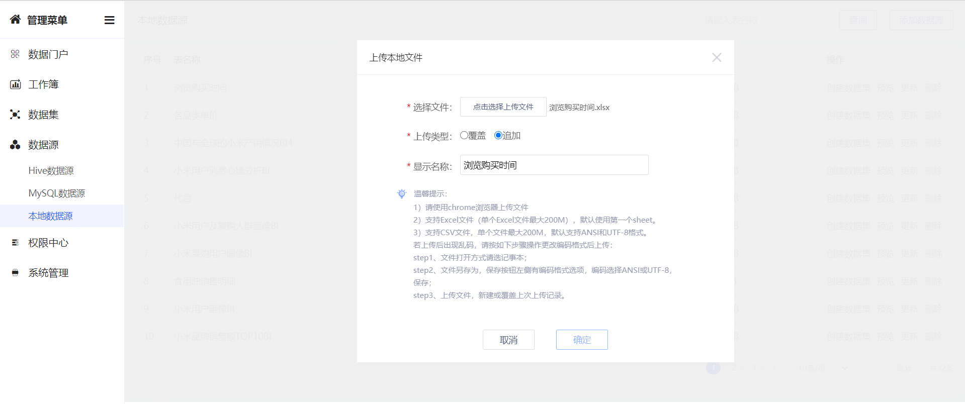上传本地excel文件，对原先的文件进行追加或者覆盖；可以更改数据源显示名称。
        + 删除

点击“删除”，弹窗“确认删除”，点击确认，则删除。

* + 1. 注意事项
  1. 数据集
     1. 我的数据集
        1. 功能介绍

数据准备环节包括数据源和数据集，数据集是在实际进入数据分析和可视化的过程之前，做一些轻量级的数据加工。我的数据集支持本人创建。

* + - 1. 操作步骤
    1. 数据集列表
       - * 选择文件夹；选择数据集进行操作。

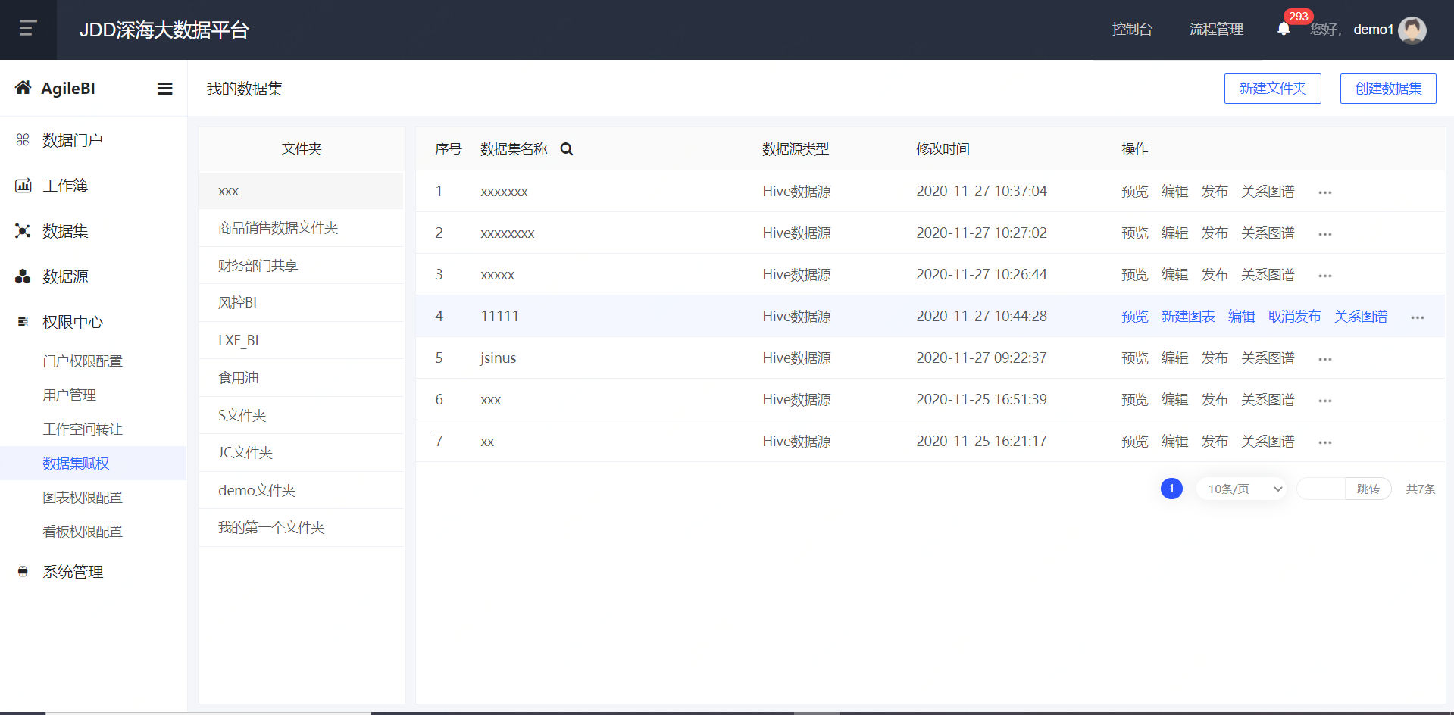

* + - * + 预览
        1. 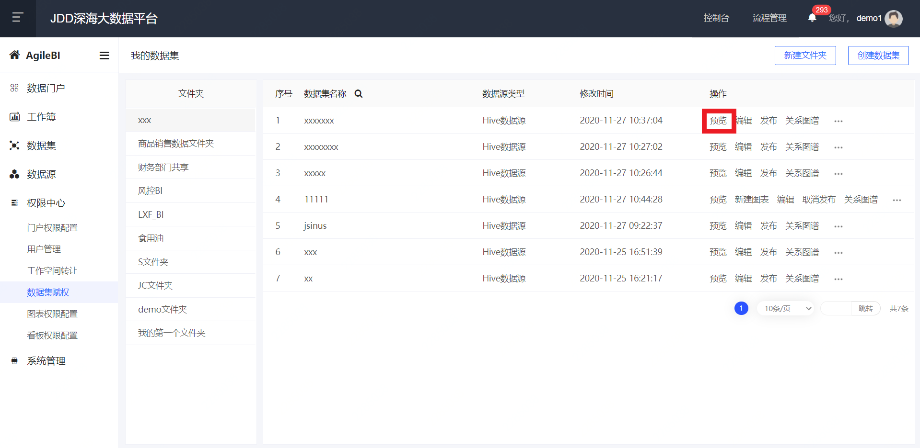在相应的数据集的操作下方点击预览。
        2. 对数据集的数据、关联视图、字段设置和血缘关系进行预览。
        + 编辑

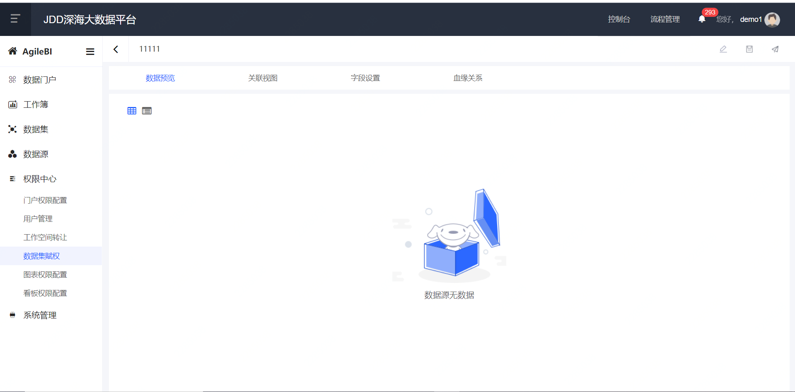

在相应的数据集的操作下方点击编辑；数据集编辑与创建数据集过程相同。

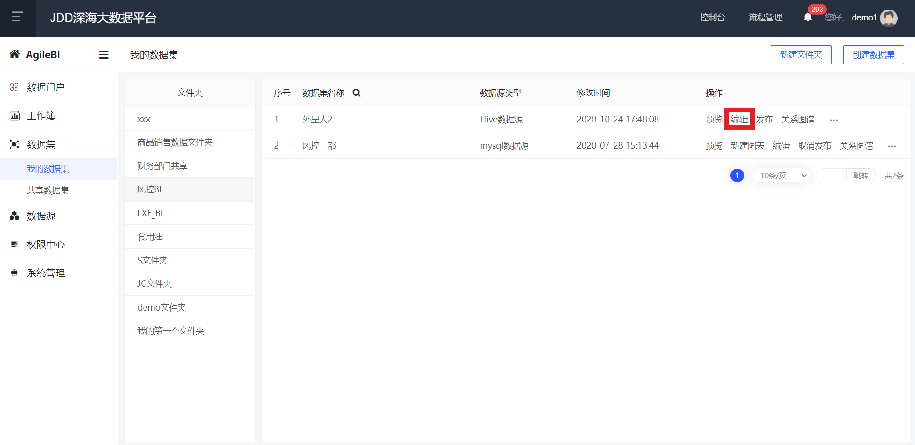

* + - * + 发布（针对未发布数据集）

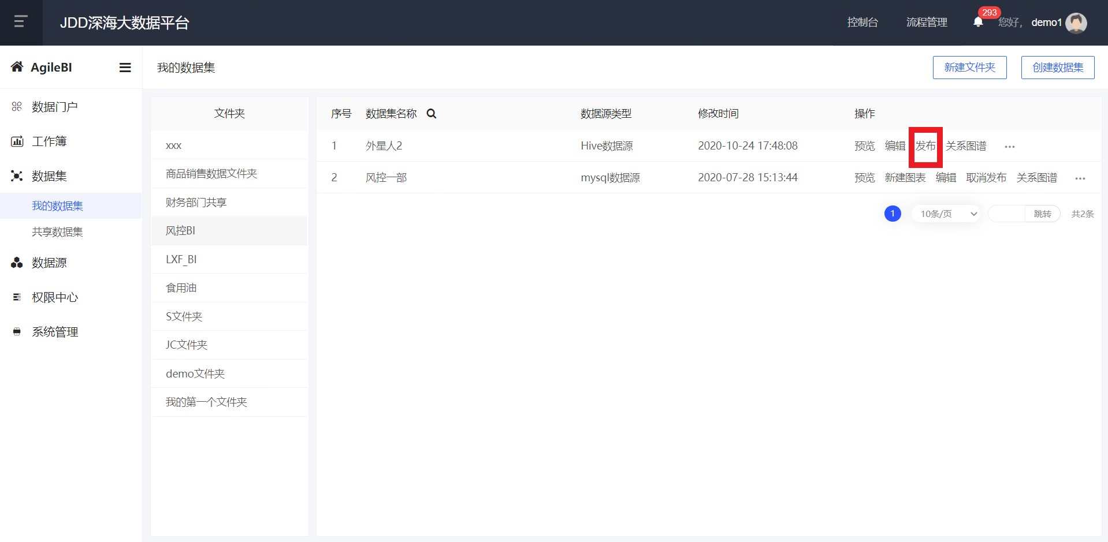在相应的数据集的操作下方点击发布；若发布成功，弹出“发布成功”提示；若数据集为空，无法进行发布。

* + - * + 关系图谱：支持展示图表与上层的数据看板、数据门户之间的引用关系；与下层的数据集之间的引用关系。在相应的数据集的操作下方点击关系图谱。

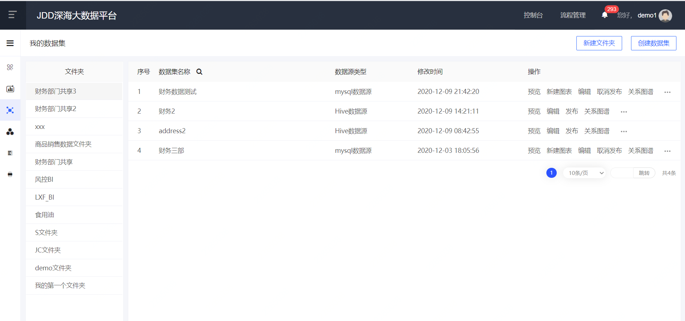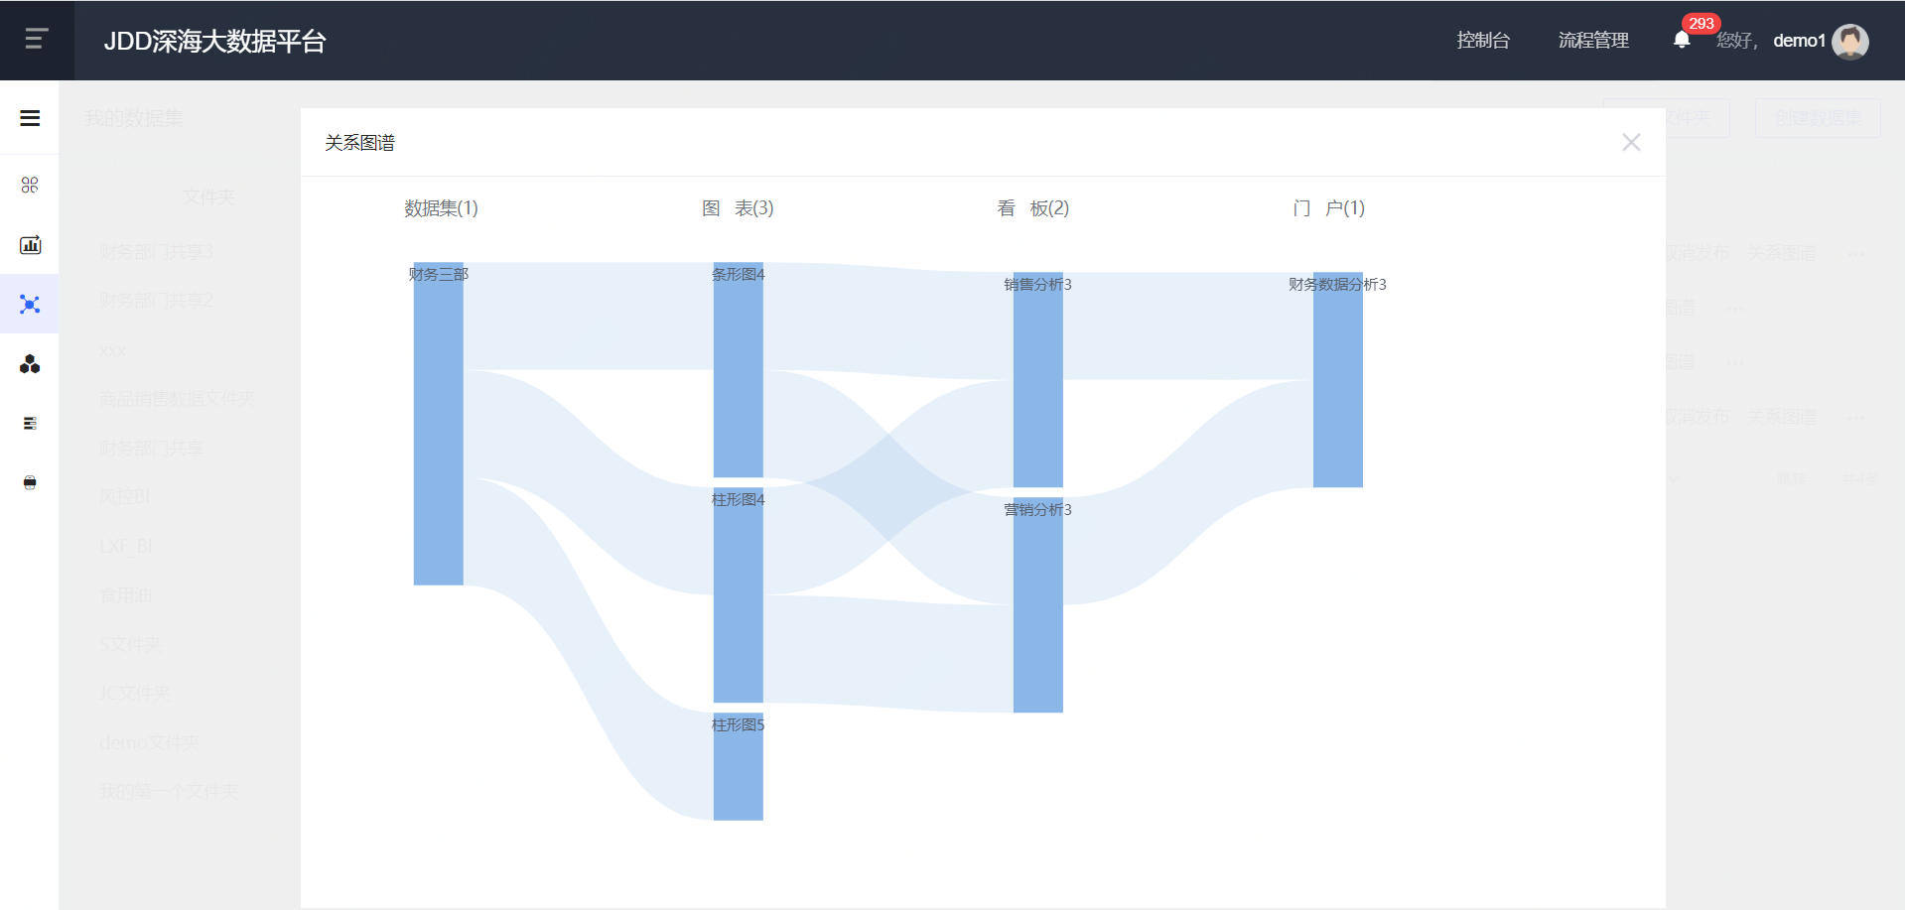

* + - * + 赋权
        1. 在相应的数据集的操作下方点击；点击赋权。

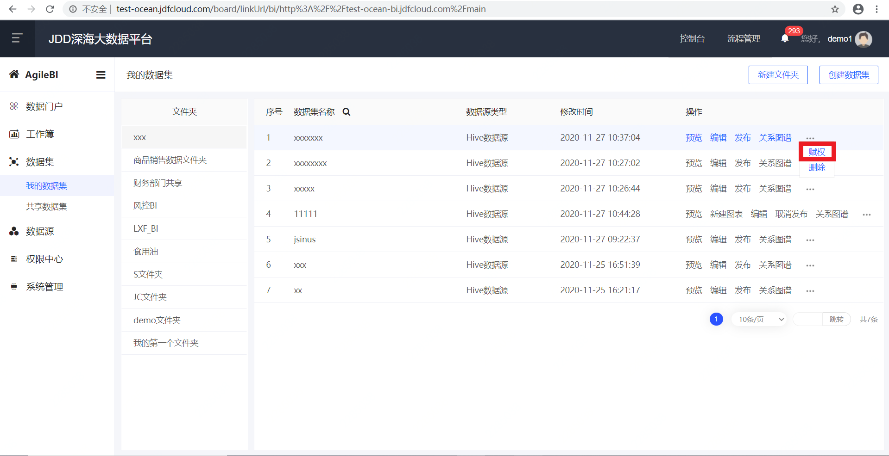

* + - * 1. 跳转至权限中心的数据集赋权页面；赋权流程与数据集赋权相同。
        + 删除
        1. 在相应的数据集的操作下方点击；点击删除。
        2. 在弹窗中点击确定删除完成数据集删除过程。

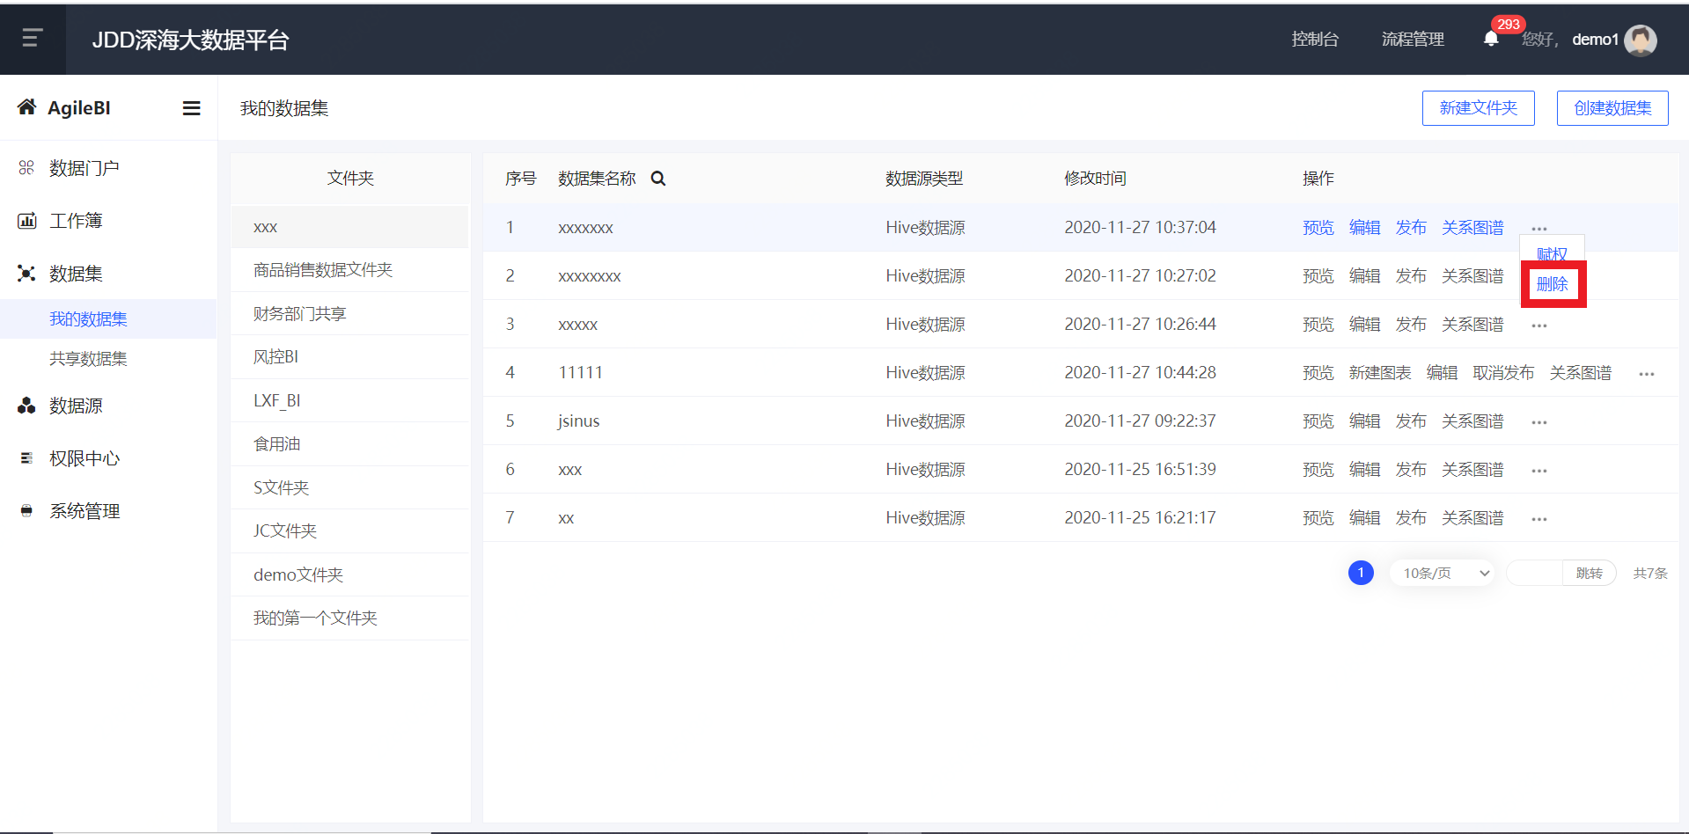

* + - * + 新建图表（针对已发布数据集）
        1. 在相应的已发布数据集的操作下方点击新建图表。

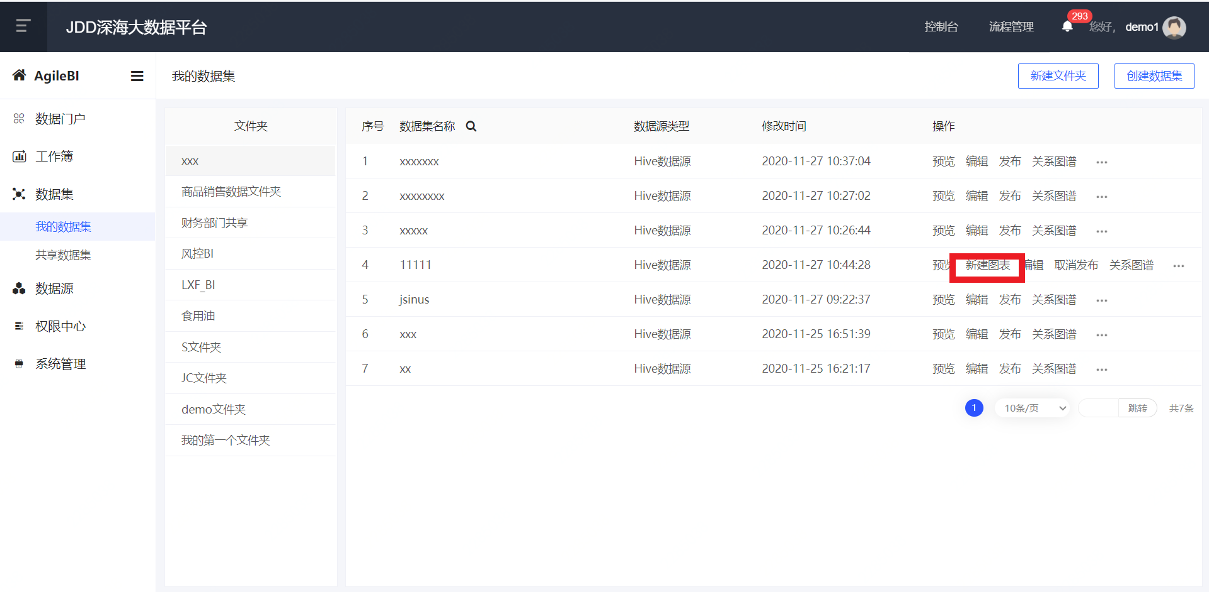

* + - * 1. 新建图表流程可参考新建图表。
        + 取消发布

在相应的已发布数据集的操作下方点击取消发布。

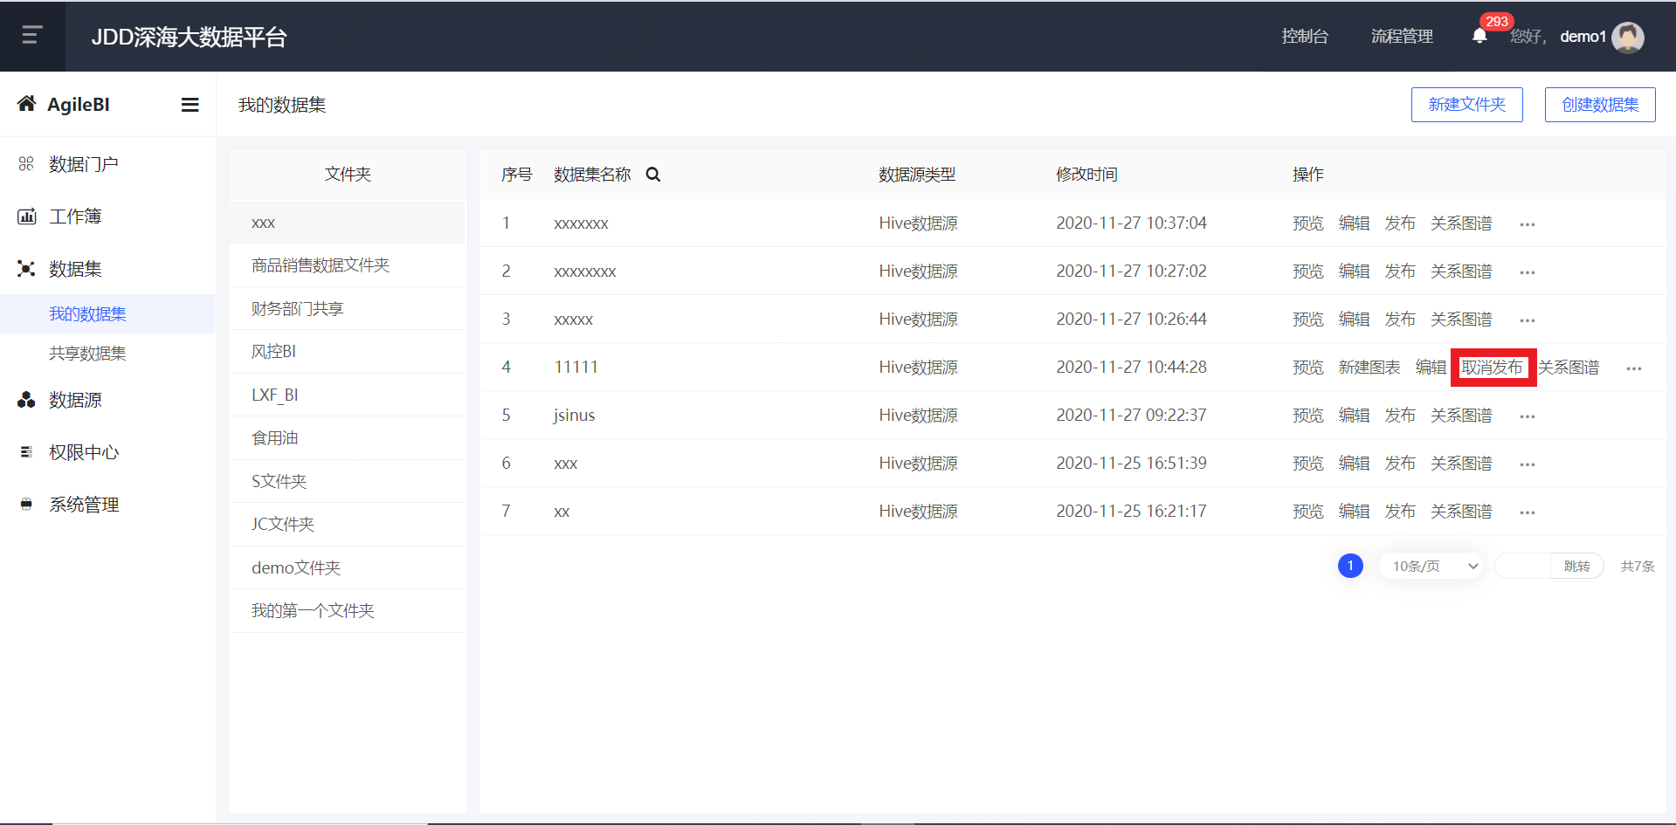

* + 1. 新建文件夹
       - * 点击新建文件夹。

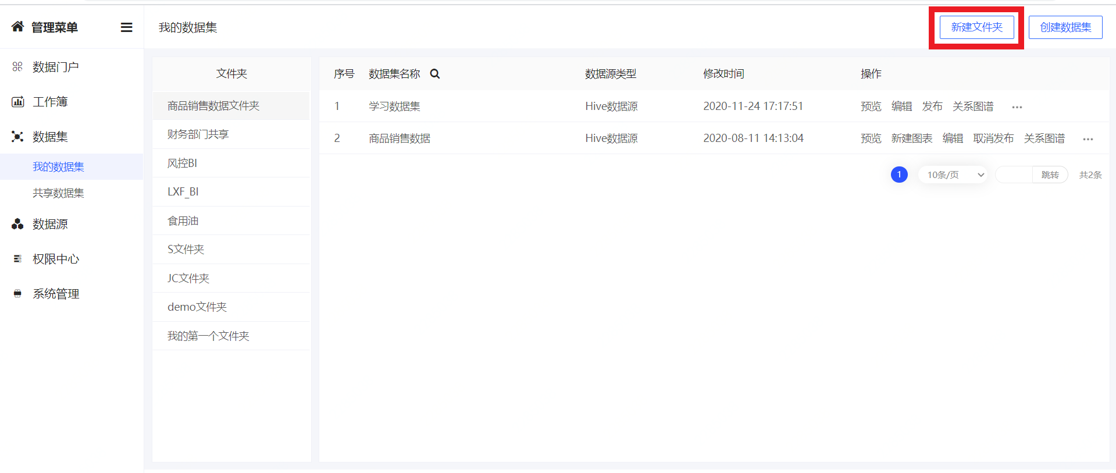

* + - * + 填写文件夹名称；点击确认；最新创建的文件夹会列在文件夹列表中。

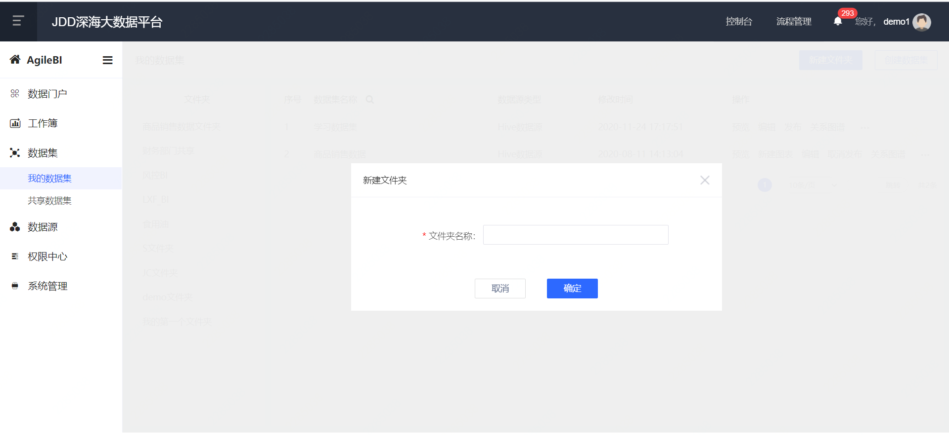

* + 1. 创建数据集
       - * 进入数据源列表页面，点击创建数据集按钮，创建数据集，如下图：



* + - * + 在创建数据集弹窗中选择数据源类型，填写数据集名称以及选择数据集位置，如下图：
        + 选择表



* + - * 1. 点击选择表。

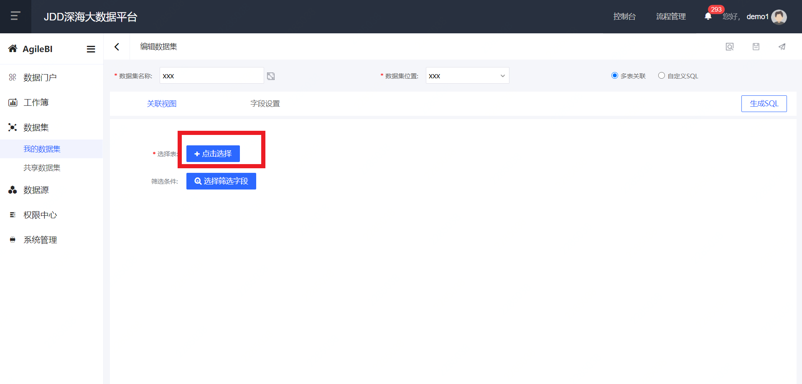

* + - * 1. 选择数据库、数据表名（可多选）；点击确定。

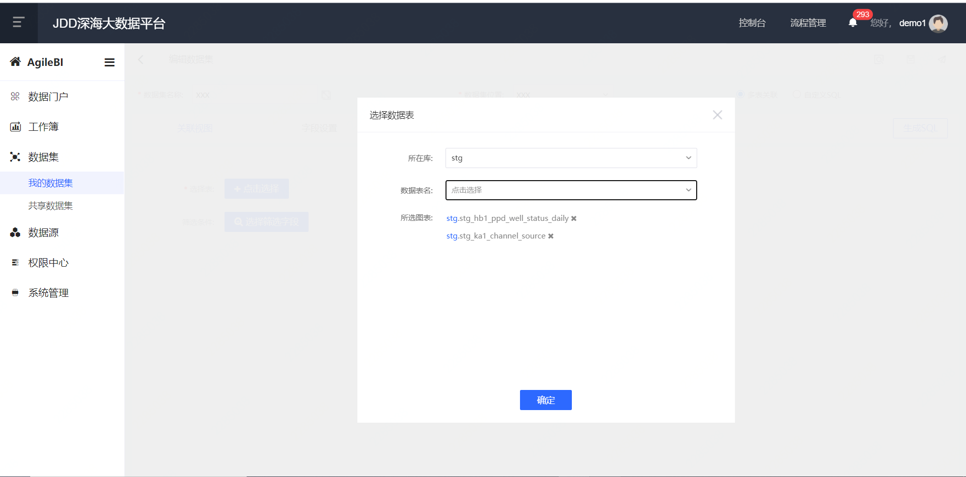

* + - * + 表间关联
        1. 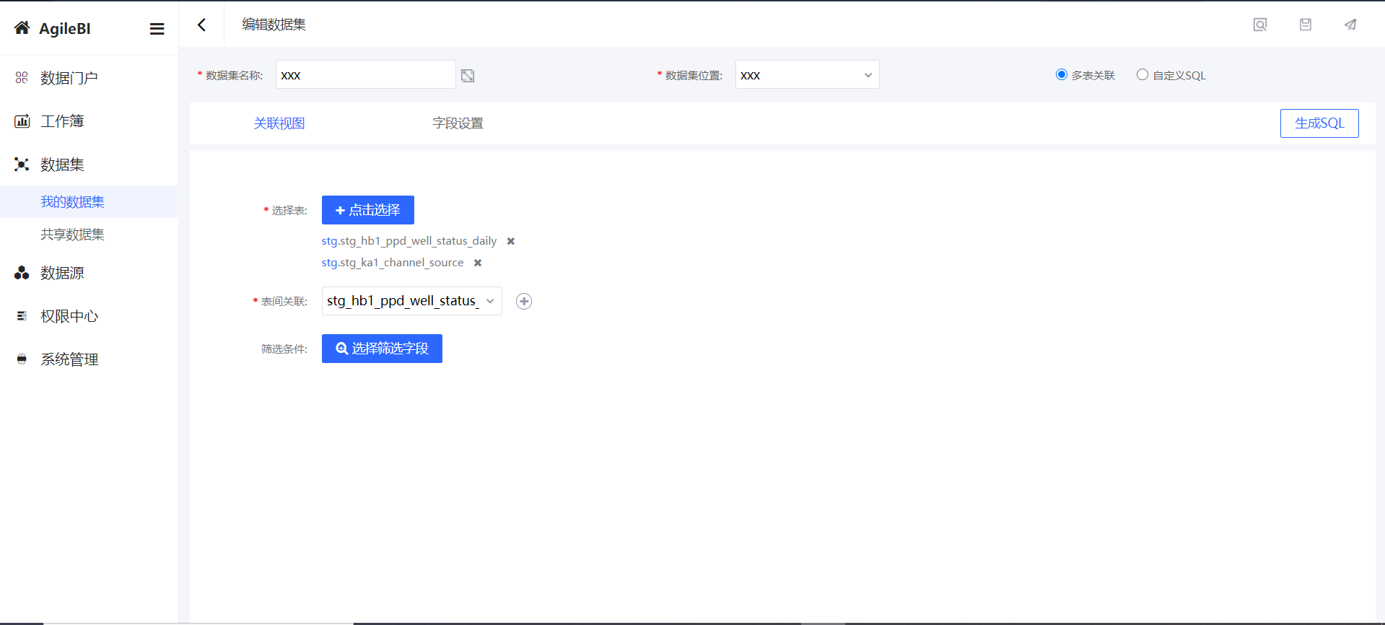假如选择了多张表，首先选择一张需要关联的表；点击。
        2. 在创建关联的弹窗中选择数据集字段、关联方式、关联列表、关联字段；点击添加关联条件，选择数据集字段与关联字段来添加关联条件；点击删除关联条件。

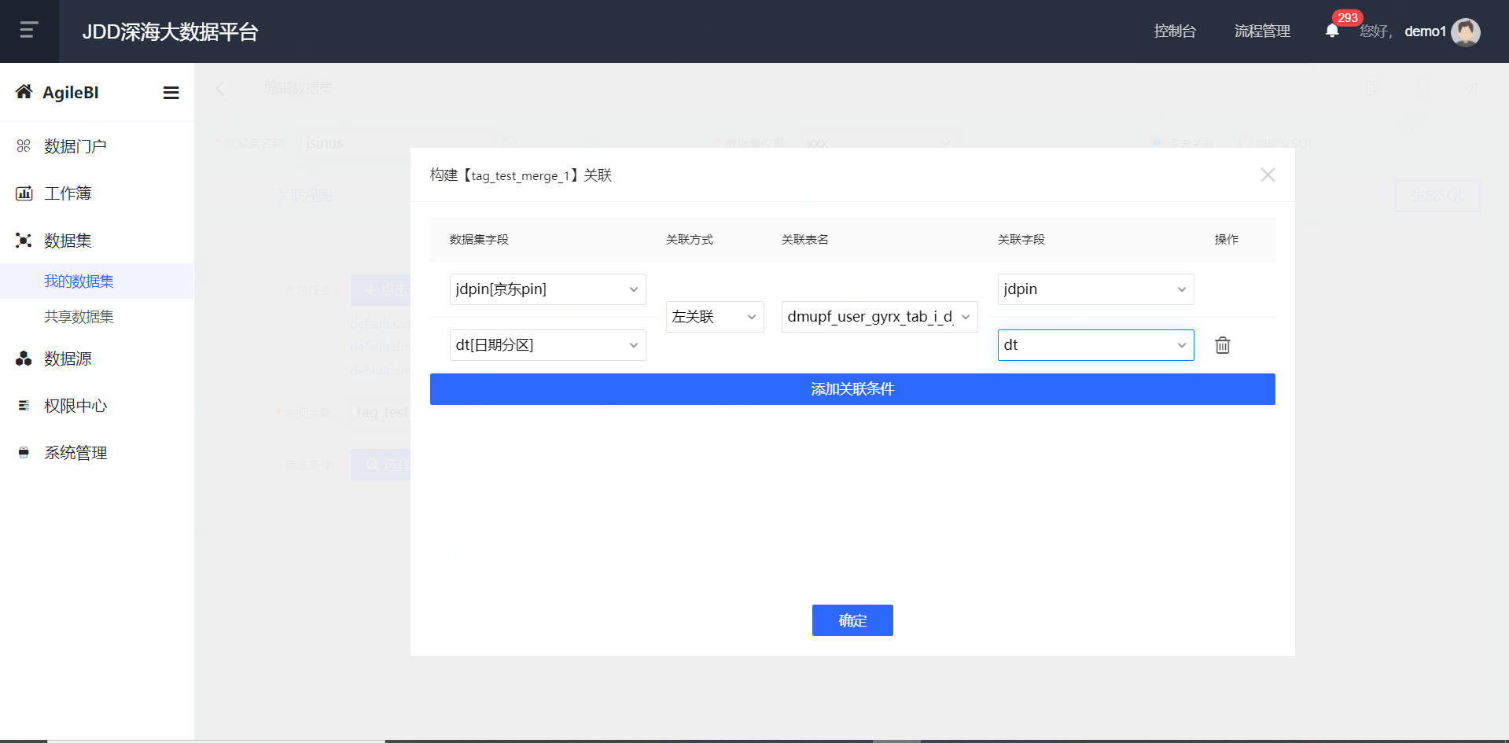

* + - * + 筛选条件
        1. 点击选择筛选字段；在字段列表的弹窗中选择或者输入需要进行筛选的字段。

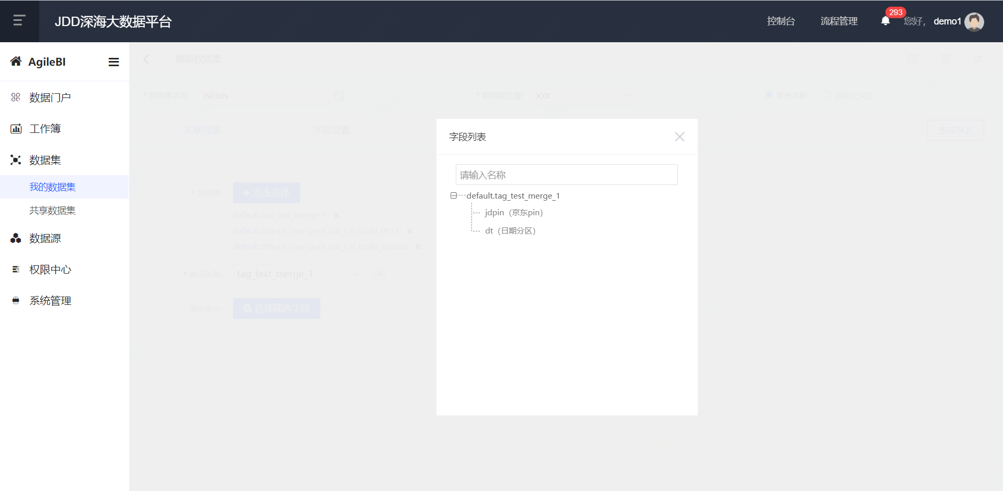

* + - * 1. 在编辑筛选项的弹窗中可以修改标签名称、选择筛选字段类型；根据筛选字段类型，进行筛选类型的选择，并且输入筛选文本；点击确定，完成筛选项编辑。

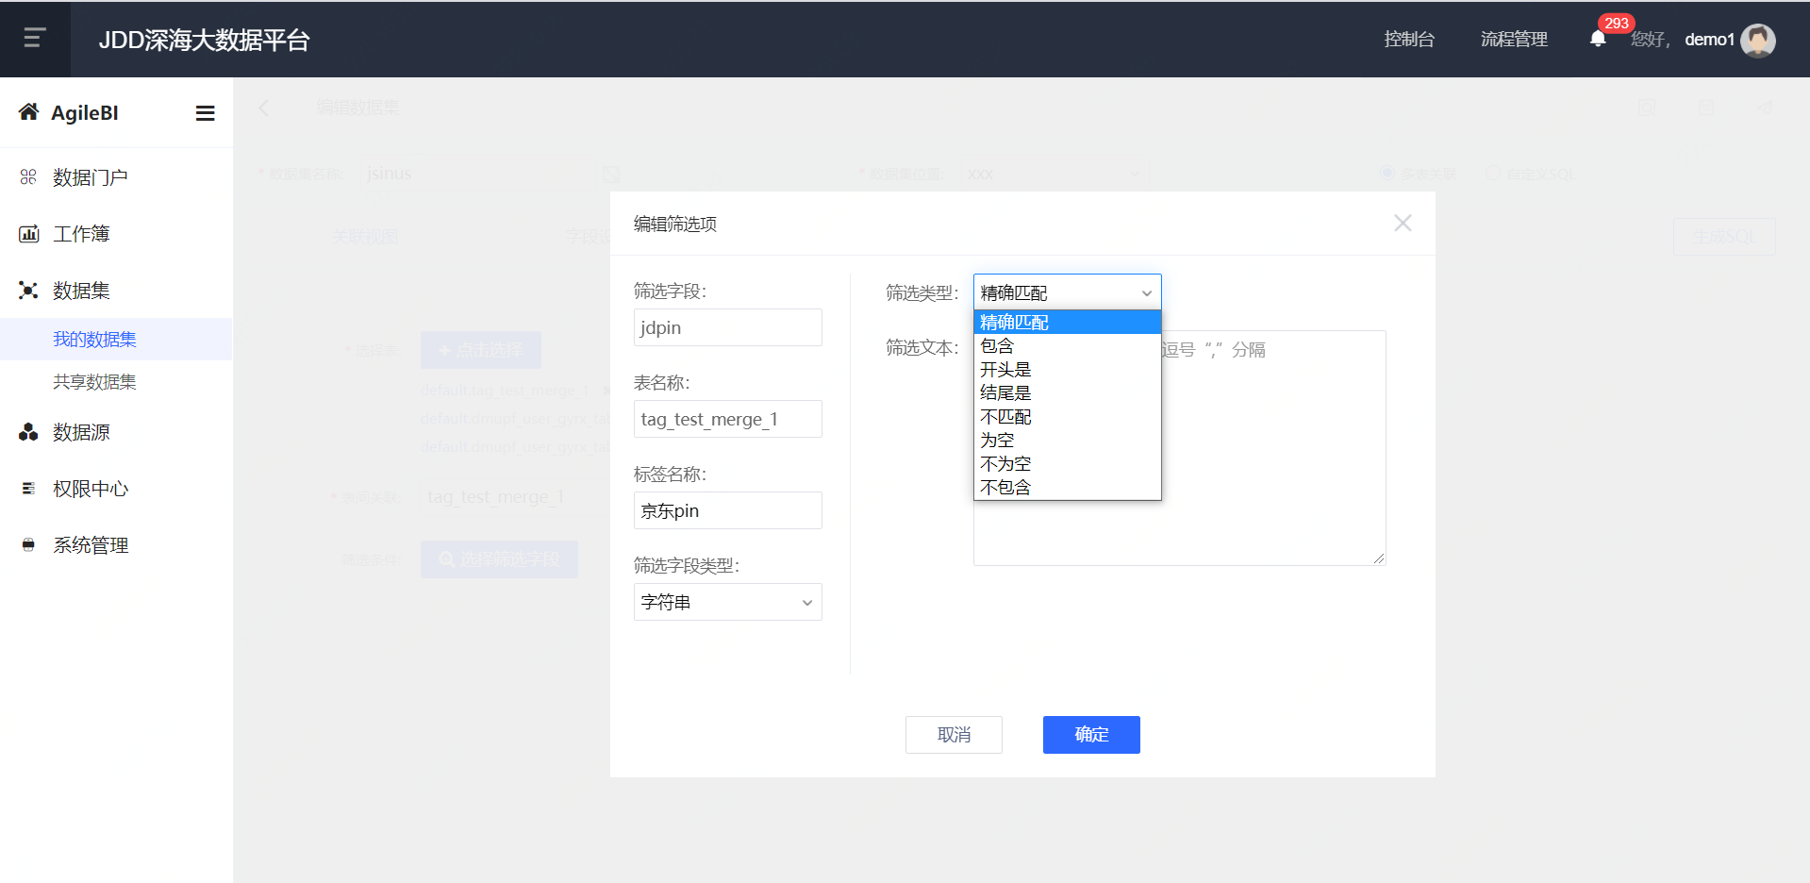

* + - * 1. 点击操作下方的进行筛选规则的修改；点击删除筛选规则。



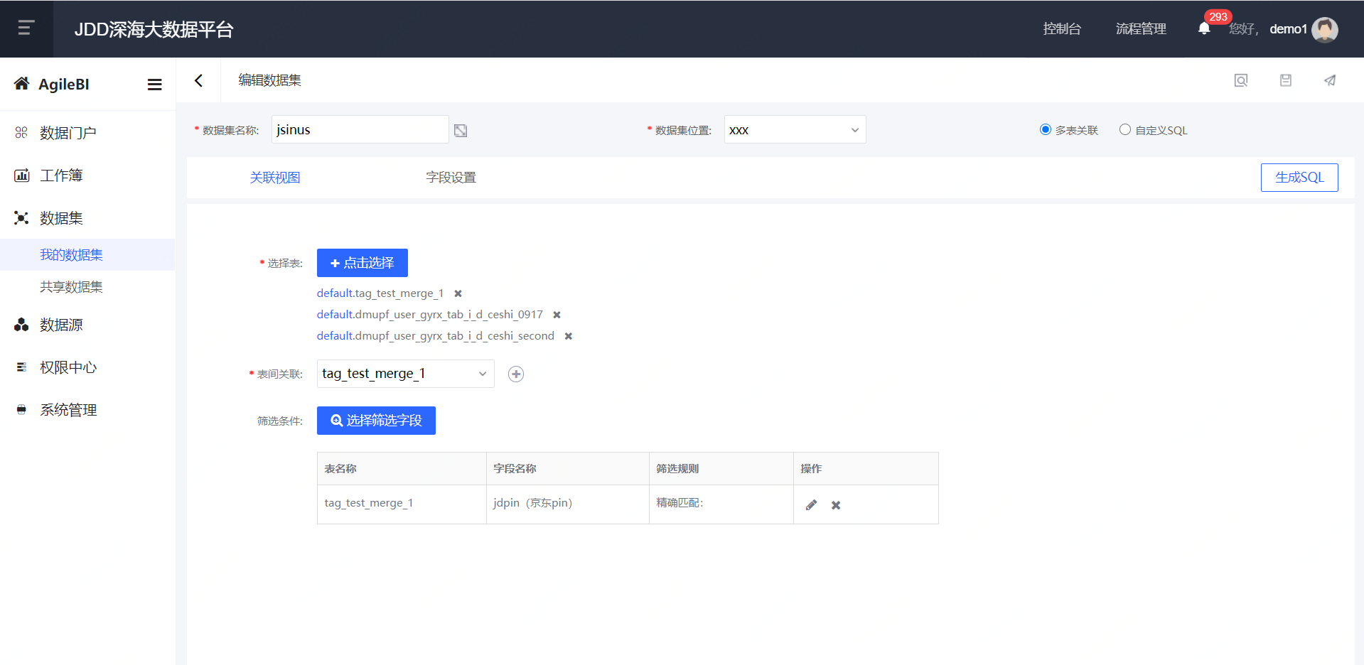

* + - * + 字段设置
        1. 点击字段设置；点击新增字段来增加字段。

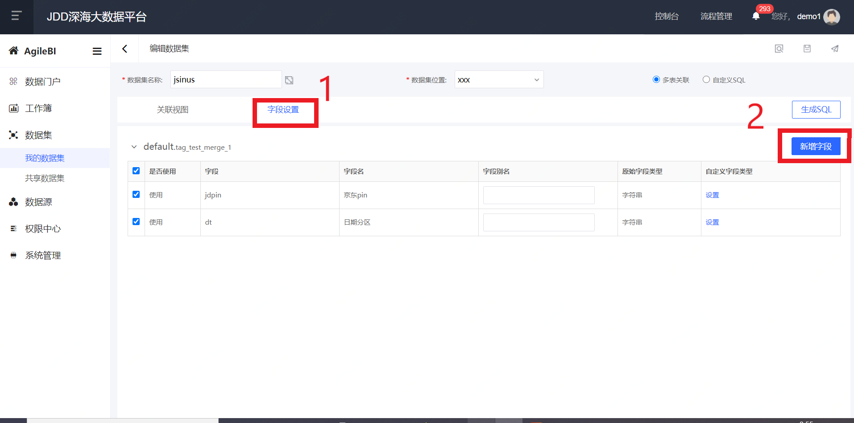

* + - * 1. 在新字段的弹窗中新增字段名称，以及字段的逻辑描述；选择函数、字段形成拼接key；点击确定，完成字段添加。

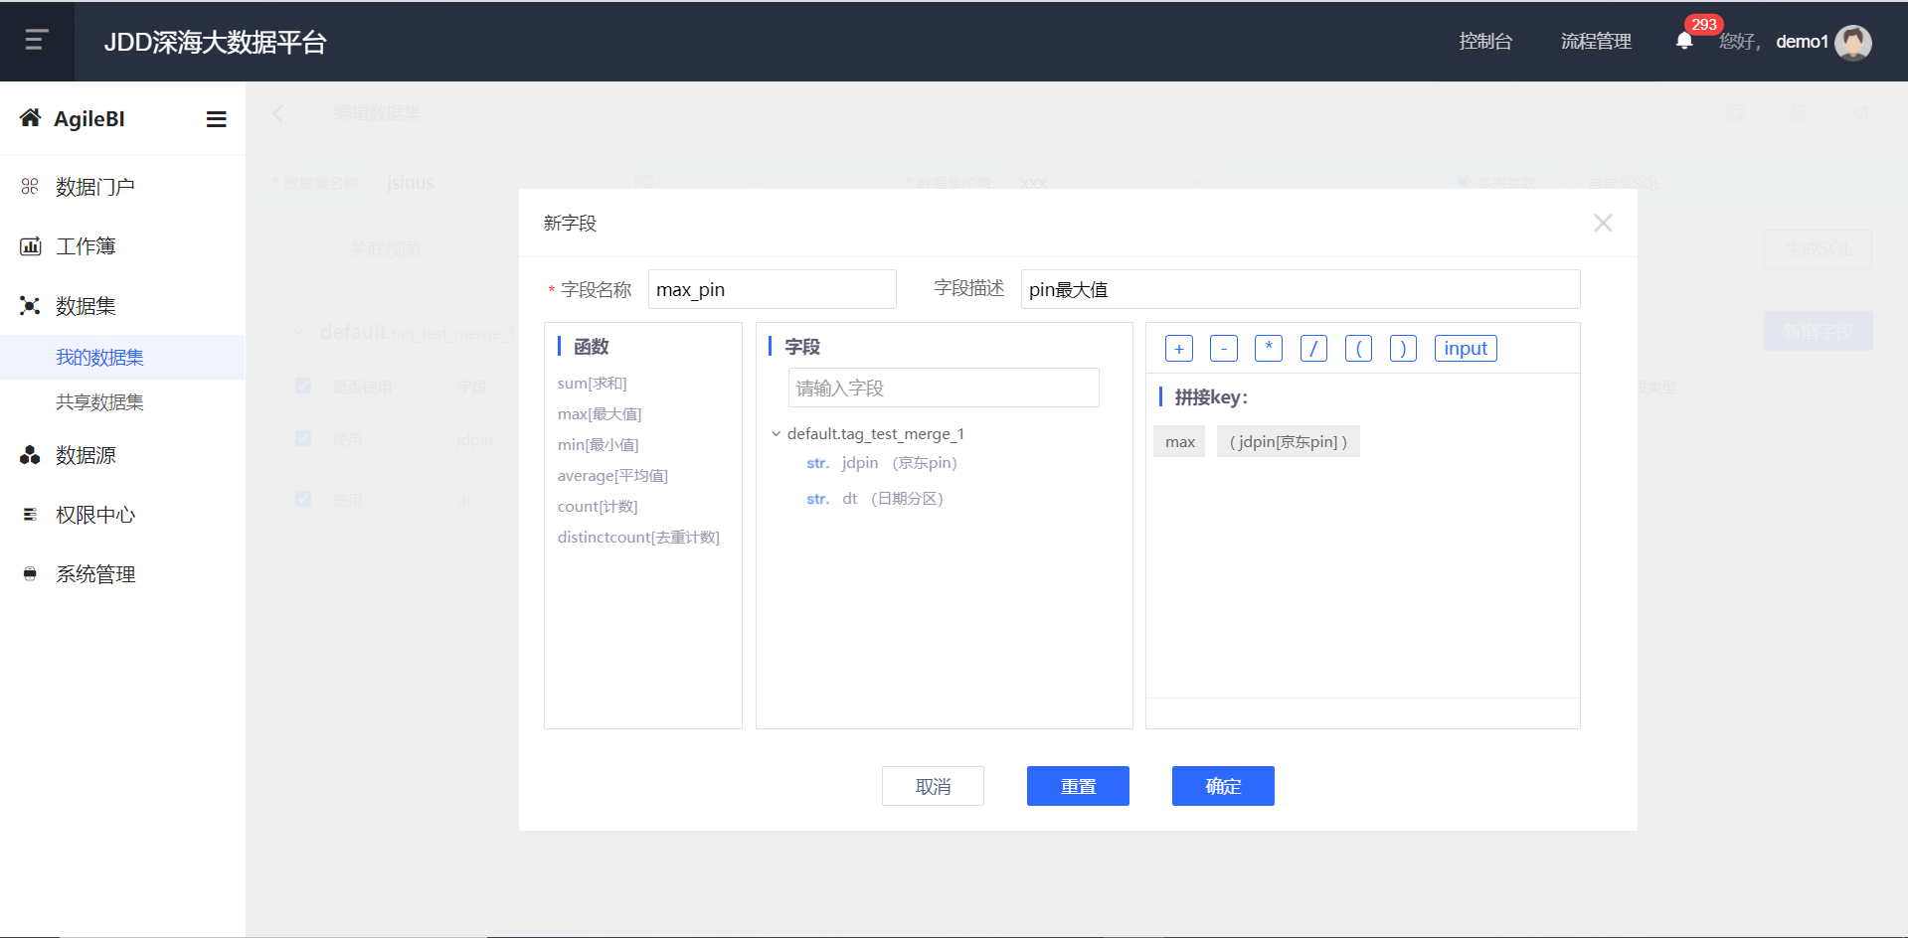

* + - * + 点击自定义字段类型下方的设置进行数据格式设置的修改；在数据格式设置的弹窗中选择格式类型等。
        + 生成SQL

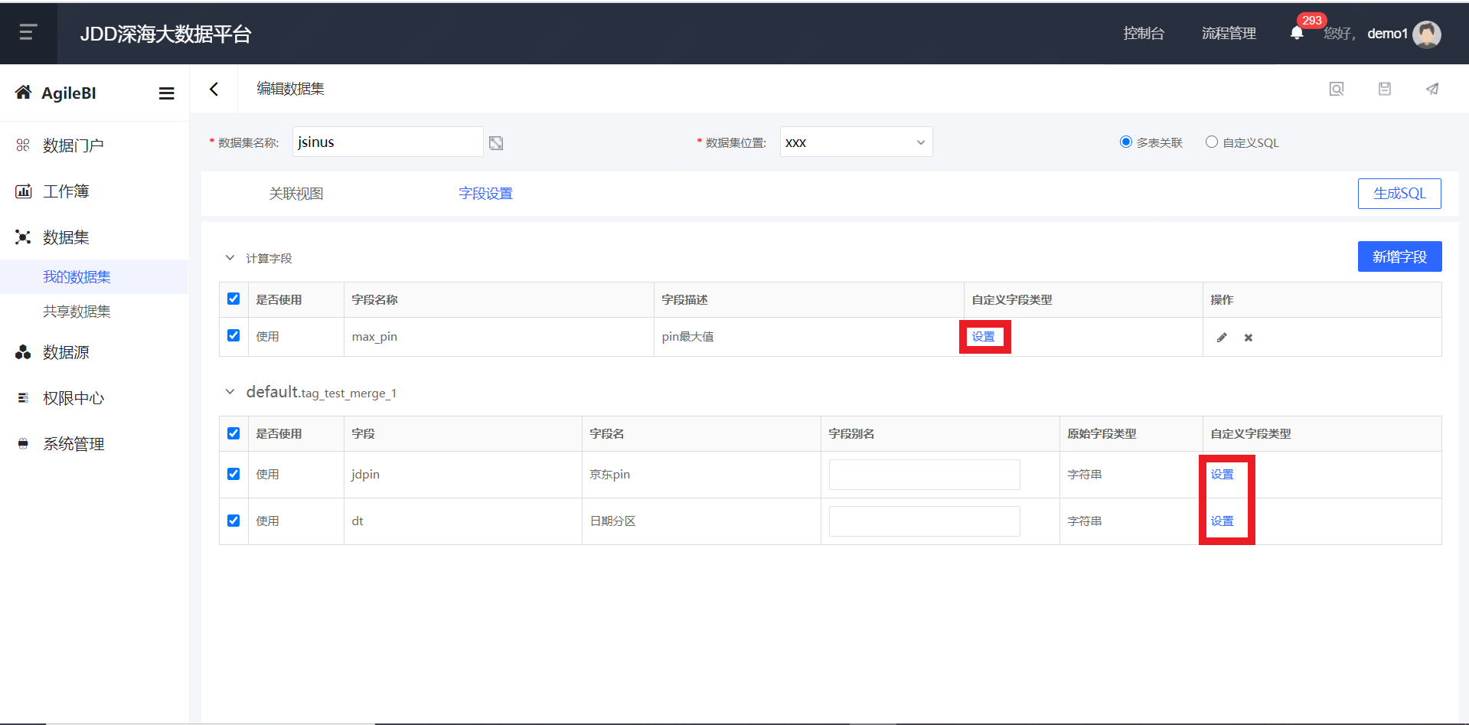

点击生成SQL；SQL弹窗中显示关联视图、字段设置的sql语句。

* + - * + 自定义SQL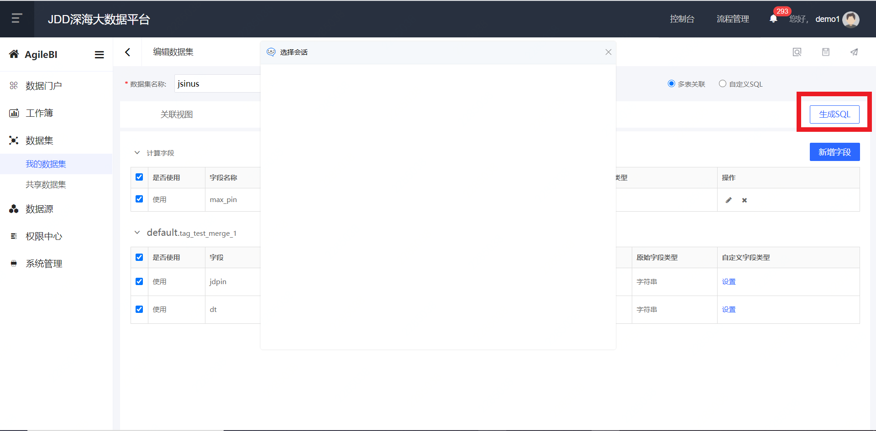

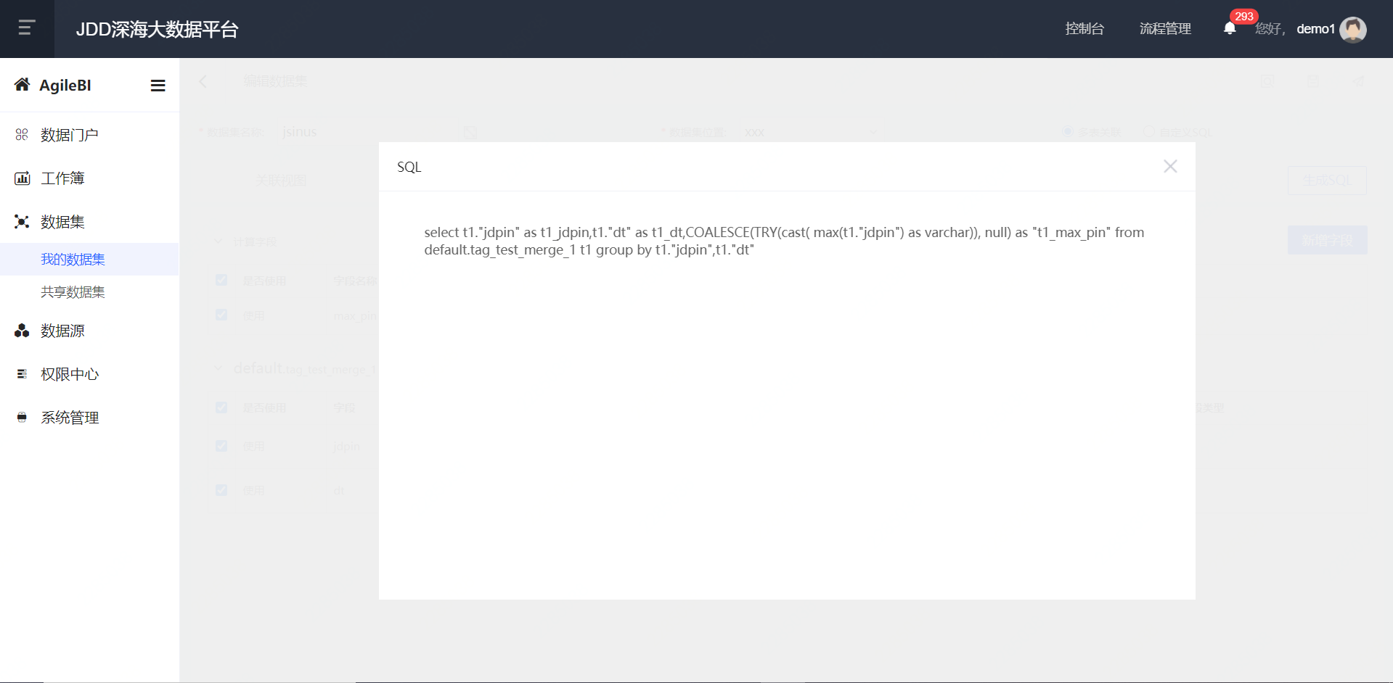

* + - * 1. 点击自定义SQL。
        2. 选择是否定义参数；如果“是”，填写字段名称、别名和默认值，选择类型、输入形式；点击“添加”，添加定义参数。
        3. 输入SQL语句。
        4. 点击进行数据、SQL配置、血缘关系的预览；点击进行保存；点击进行发布。

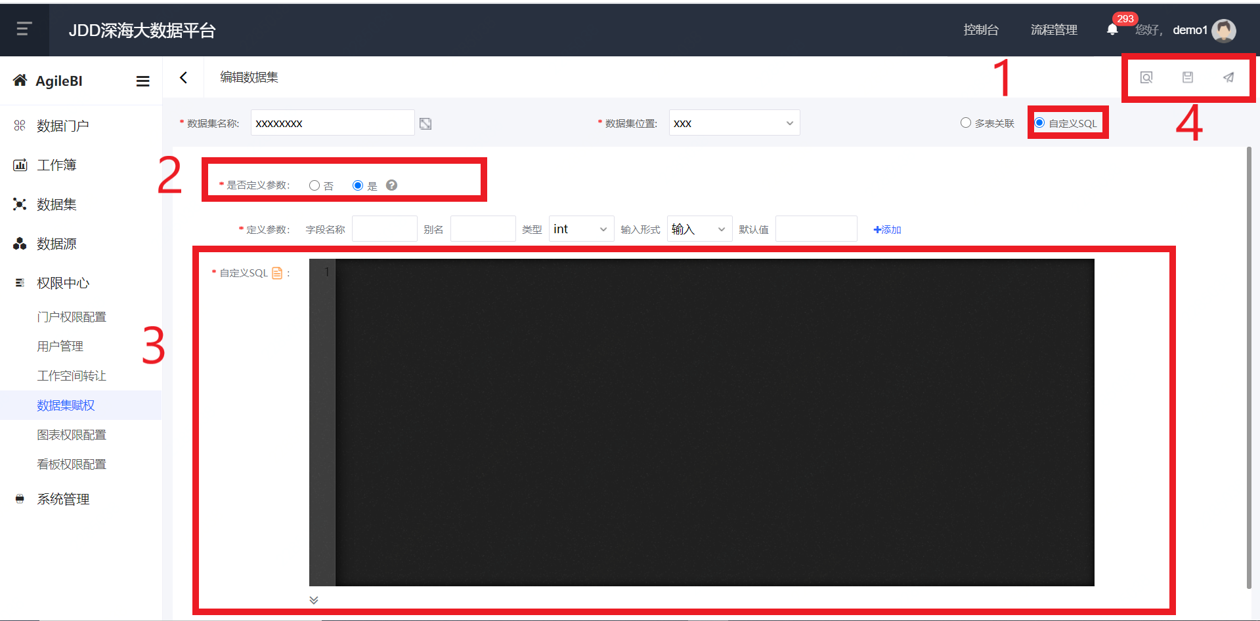

* + - 1. 注意事项
    1. 发布状态的数据集才能新建图表。
    2. 发布状态的数据集发生变更时，能同步更新已引用此数据集的图表 。
    3. 在自定义SQL时，请填写Hive的SQL语句。如果有定义参数，要使用“{}”括起来，样例：{字段名称}。
    4. 共享数据集
       1. 功能介绍

数据准备环节包括数据源和数据集，数据集是在实际进入数据分析和可视化的过程之前，做一些轻量级的数据加工。共享数据集展示分享给我和我分享的数据集。

* + - 1. 操作步骤
    1. 分享给我
       - * 分享给我数据集列表
         1. 点击数据集；点击共享数据集；默认界面为分享给我数据集列表。

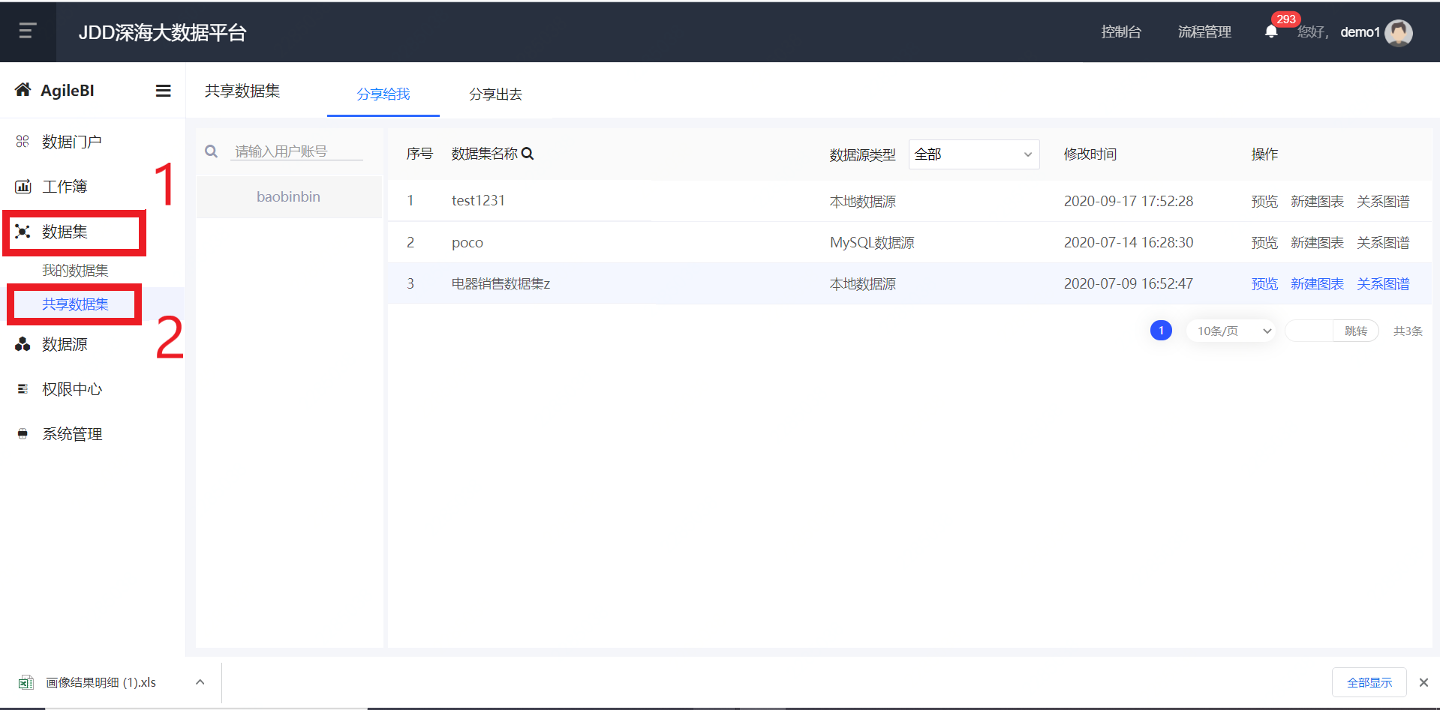

* + - * 1. 输入用户账号；显示该用户共享给我的数据集列表。
        2. 数据集列表罗列数据集名称、数据源类型（可以选择罗列特定数据源类型的数据集）、修改时间以及可进行的操作。
        + 操作
        1. 预览：点击进行数据预览，字段设置以及血缘关系的查看。
        2. 新建图表：点击跳转至我的图表；图表创建操作流程可参考新建图表 。
        3. 关系图谱：支持展示图表与上层的数据看板、数据门户之间的引用关系；与下层的数据集之间的引用关系。
    1. 分享出去
       - * 分享出去数据集列表
         1. 点击分享出去；页面显示我分享出去的数据集列表。
         2. 选择用户、用户组、角色；页面显示相应的我分享过的数据集信息。
         3. 数据集列表罗列数据集名称、数据源类型（可以选择罗列特定数据源类型的数据集）、修改时间以及可进行的操作。

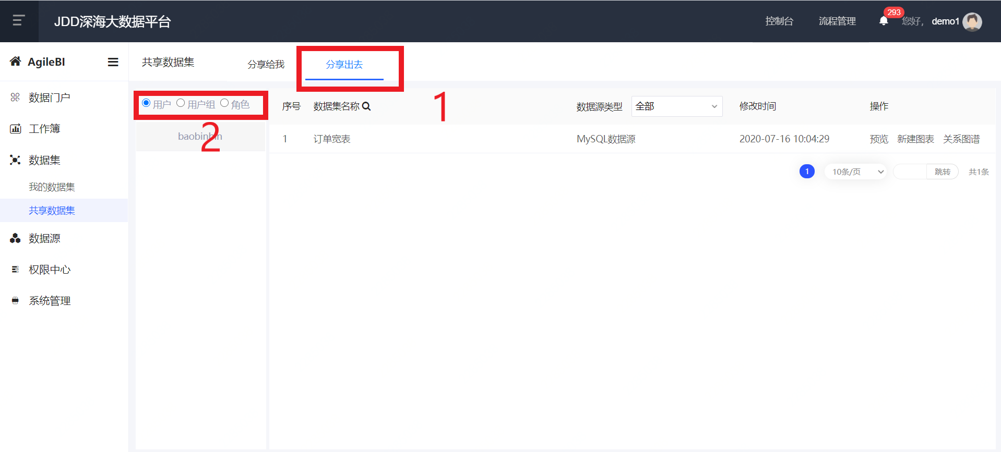

* + - * + 操作
        1. 预览：点击进行数据预览，字段设置以及血缘关系的查看。
        2. 新建图表：点击跳转至我的图表；图表创建操作流程可以参考新建图表。
        3. 关系图谱：支持展示图表与上层的数据看板、数据门户之间的引用关系；与下层的数据集之间的引用关系。
      1. 注意事项
    1. 在创建数据集时，选择数据源的类型时，应明确按照自己的需求选择。数据集的类型一旦确认，就不能再修改了。如果要更换其他类型的数据集，则需要将已经创建的数据集删除，并按照需求重新创建数据集。
  1. 工作簿
     1. 我的图表
        1. 功能介绍

我的图表是BI平台的关键功能之一，是最小的可视化应用单元，是数据可视化过程中的主要功能。数据图表可以实现数据信息可视化、降低分析门槛，还能够进行时间、部门等维度的筛选、查询，满足数据分析、业务运营、精准决策的需求。制作一个图表只需简单拖拽，选择字段、点选配置属性，为可视化分析工作节省大量时间。

* + - 1. 操作步骤
    1. 图表列表
       - * 点击工作簿；点击我的图表进入图表页面。
         * 选择相应的文件夹；文件夹内的图表按全部、已发布和未发布进行分类，展示该文件夹内的图表；可以输入图标名称进行模糊匹配图表。
    2. 新建文件夹

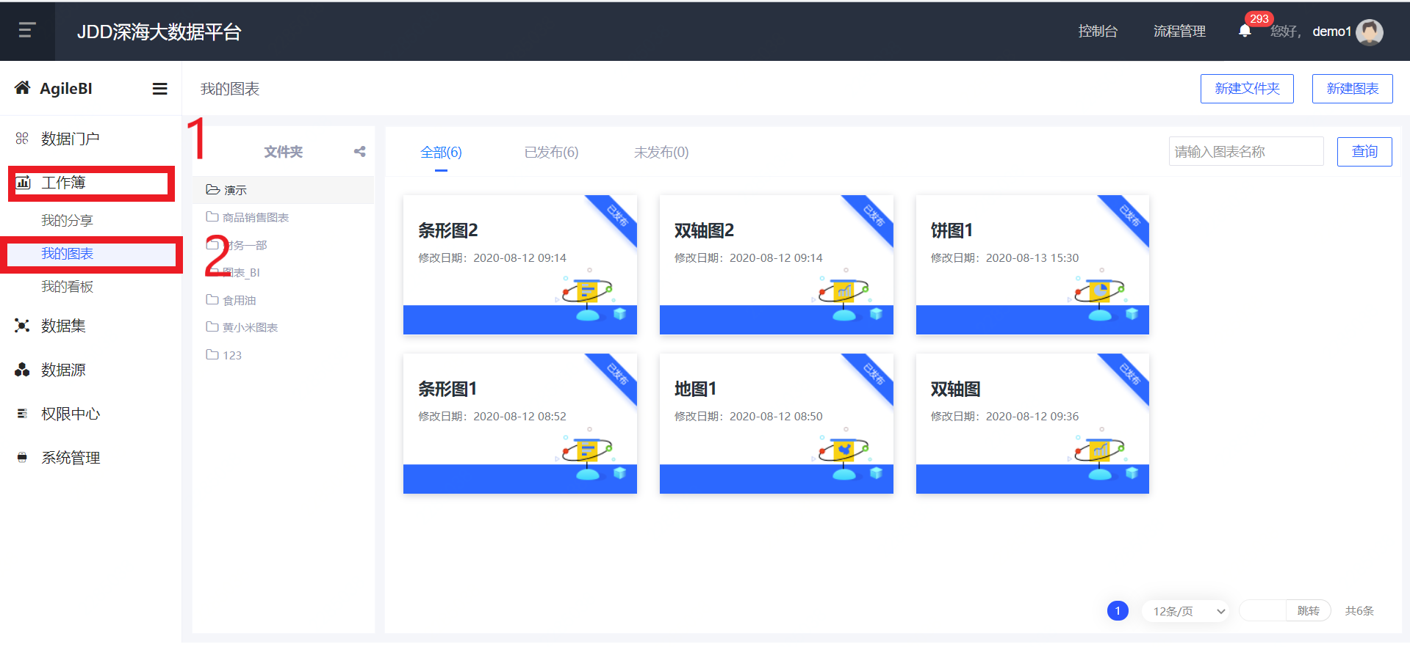

* + - * + 点击新建文件夹

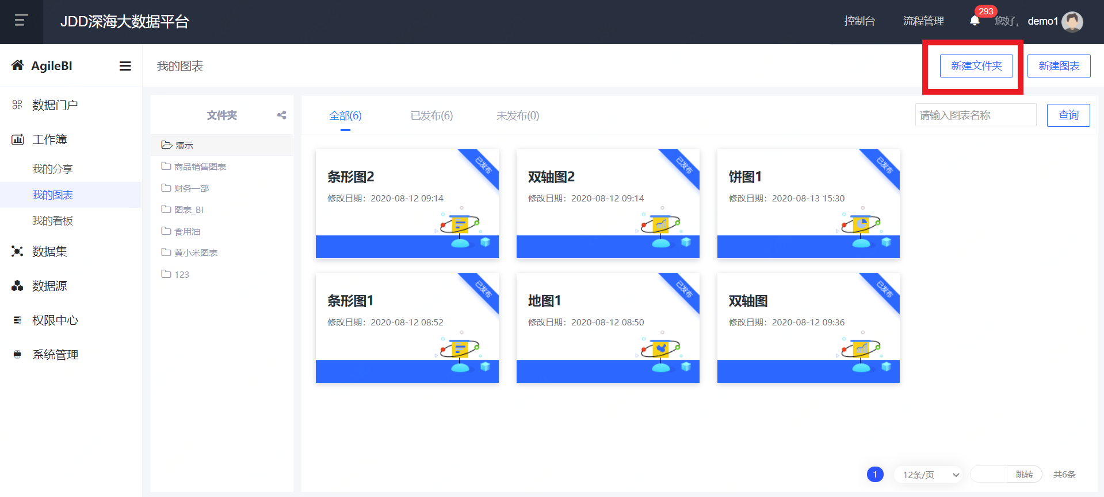

* + - * + 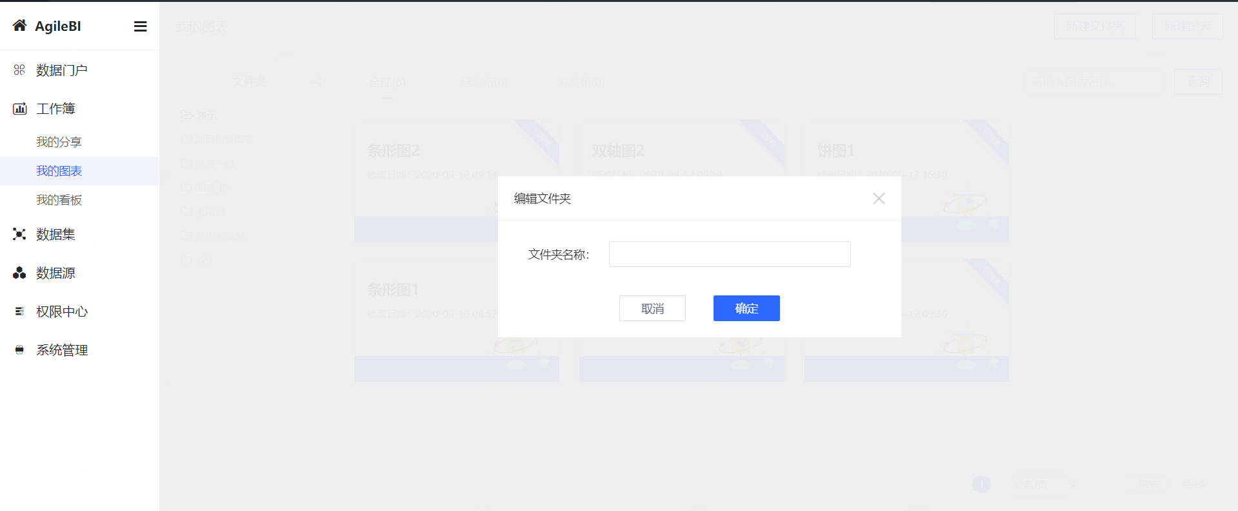填写文件夹名称；点击确认；最新创建的文件夹会列在文件夹列表中。
    1. 新建图表
       - * 主菜单点击工作簿，点击我的图表，进入图表管理页面。
         * 点击新建图表按钮，进入图表编辑页面，会直接弹出建图表需要选择的数据集，如下图；若无文件夹会弹出新建，先建立文件夹，建立文件夹后即可进行以下步骤；可以在我的数据集或共享数据集中通过输入数据集名称进行选择或点击数据集所在的文件夹进行选择；若无文件夹会弹出新建请您先建立文件夹，建立文件夹后即可进行以下步骤。



* + - * + 选择完数据集，直接进入图表编辑页面，图表编辑页面可以分成数据选择区、图表配置与展示区，分别对图表进行基本的操作。

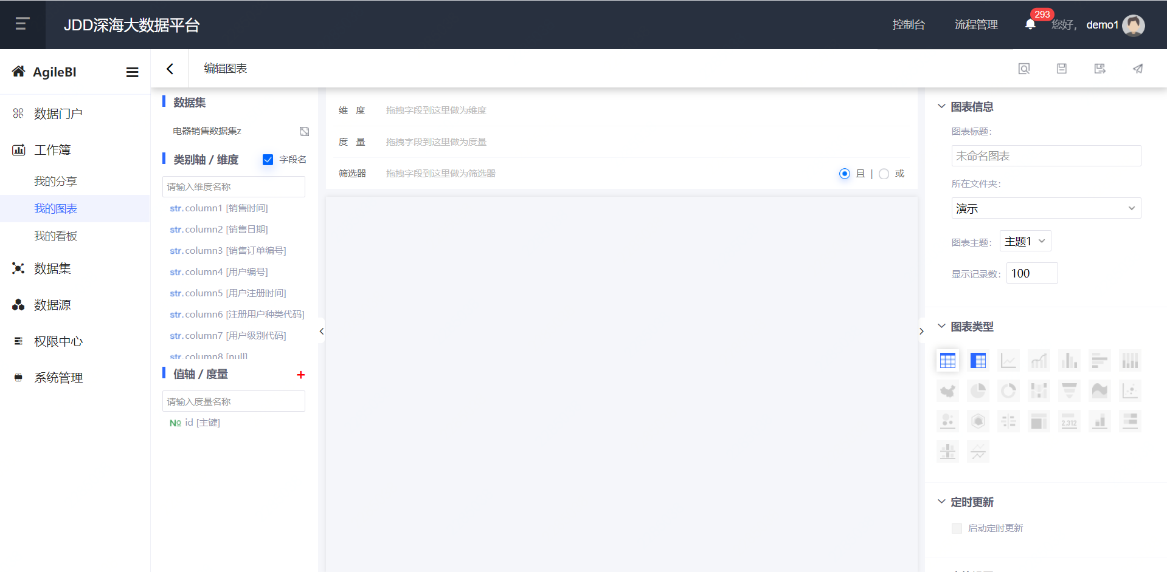

* + - * + 数据选择区
        1. 数据选择区支持切换已有的数据集，并且系统会根据数据集的数据类型，将字段分别列在维度和度量列表中，可拖动字段至维度栏、度量栏与筛选器栏，如下图：
        2. 拖拽维度字段至维度栏，支持排序、钻取目录、选择横向维度、设置字段别名、设置数据格式、字符截取。
        3. 拖拽度量字段至度量栏，支持聚合、支持排序、支持快速计算、设置字段别名、设置数据格式、支持阈值设置。



* + - * 1. 拖拽字段至筛选器，支持字符串类型、时间类型、数字类型筛选，根据数据筛选结果显示数据，数据条数默认显示100条，最大值支持至1000条。
        2. 字符串类型筛选，支持条件筛选与枚举筛选，如下图：



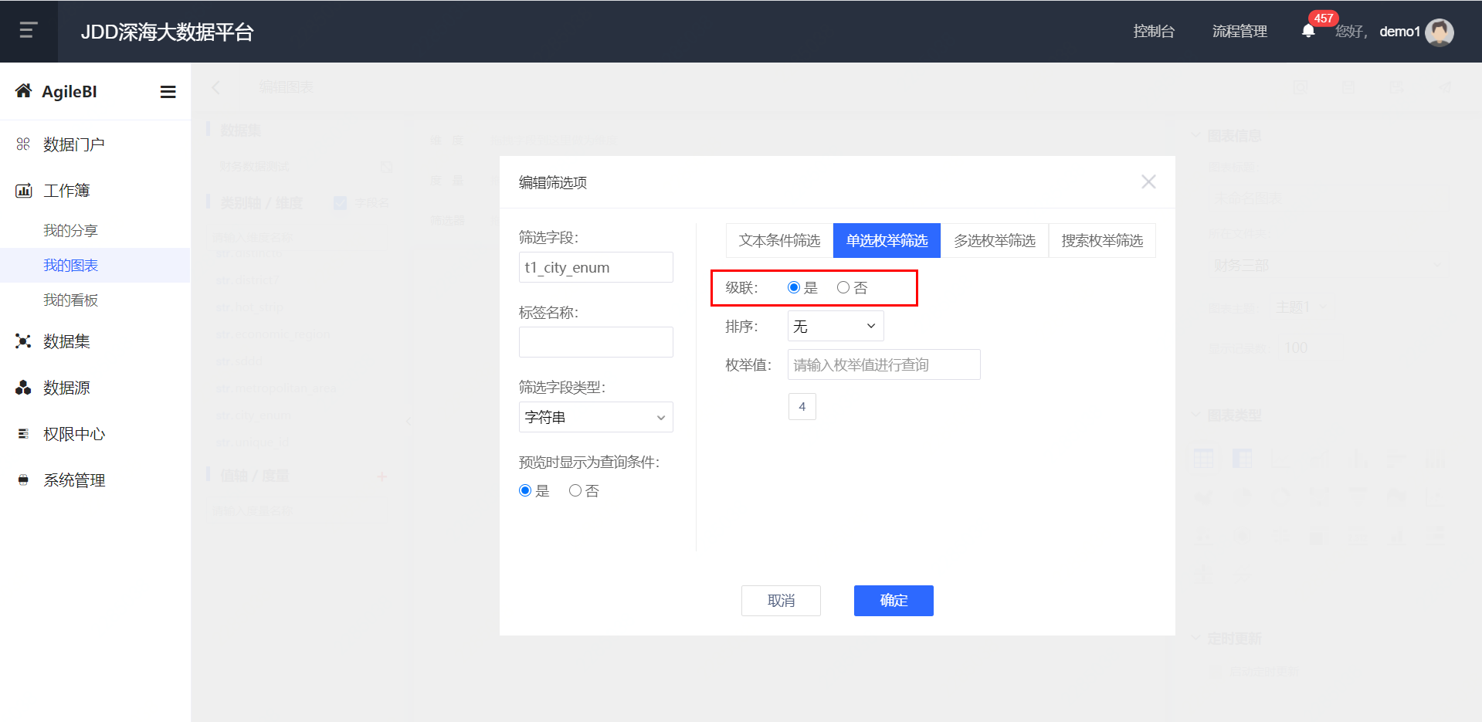在单选枚举筛选和多选枚举筛选中包含是否选择级联。级联在筛选器中的应用：筛选器中包含了“省”，“市” ，“县”。 省下拉枚举选了辽宁，市里的下拉显示的都是辽宁的市。

* + - * 1. 时间类型筛选，时间点与时间区间筛选，如下图：
        2. 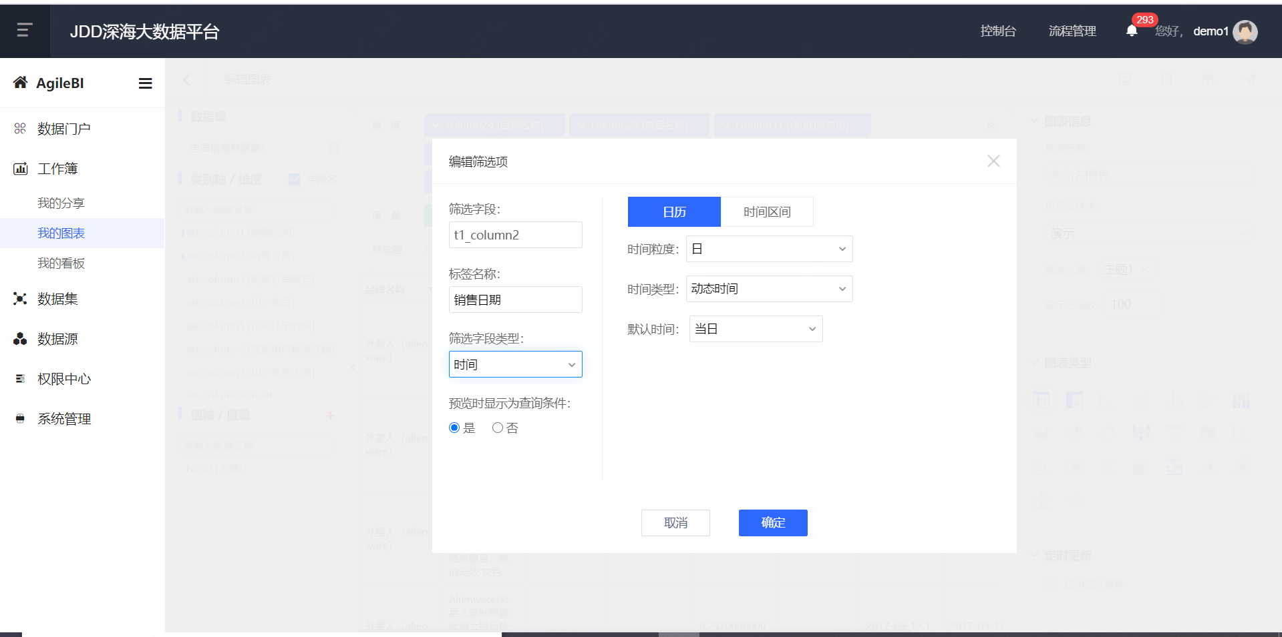数字类型筛选，如下图：

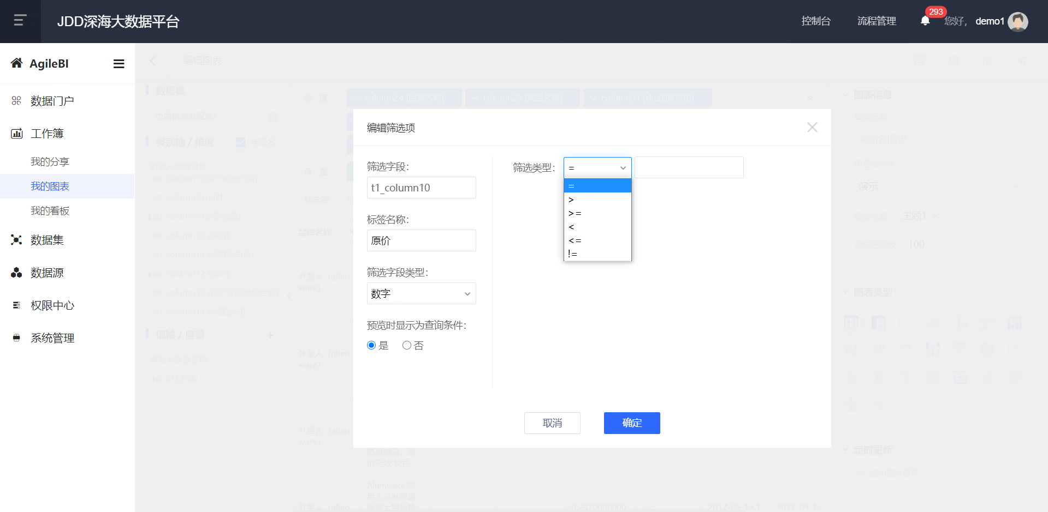

* + - * 1. 衍生度量：点击度量旁边的加号，支持通过计算的方式，新增图表中没有的字段；点击度量旁边的加号，点击需要使用的字段、函数、运算符，拼接计算方式，点击确定即可，如下图：





* + - * 1. 保存好的衍生度量会以f(x)图表进行展示，支持编辑、删除，如下图：
        + 图表配置与展示区
        1. 拖拽字段设置维度与度量，选择字段的聚合类型，系统会点亮可以使用的图表类型; 系统会自动评估选定的字段，然后突出显示与数据相符的可视化图表类型，您可以根据系统提示，选择图表类型（线柱图支持添加次轴），整题效果如下图：

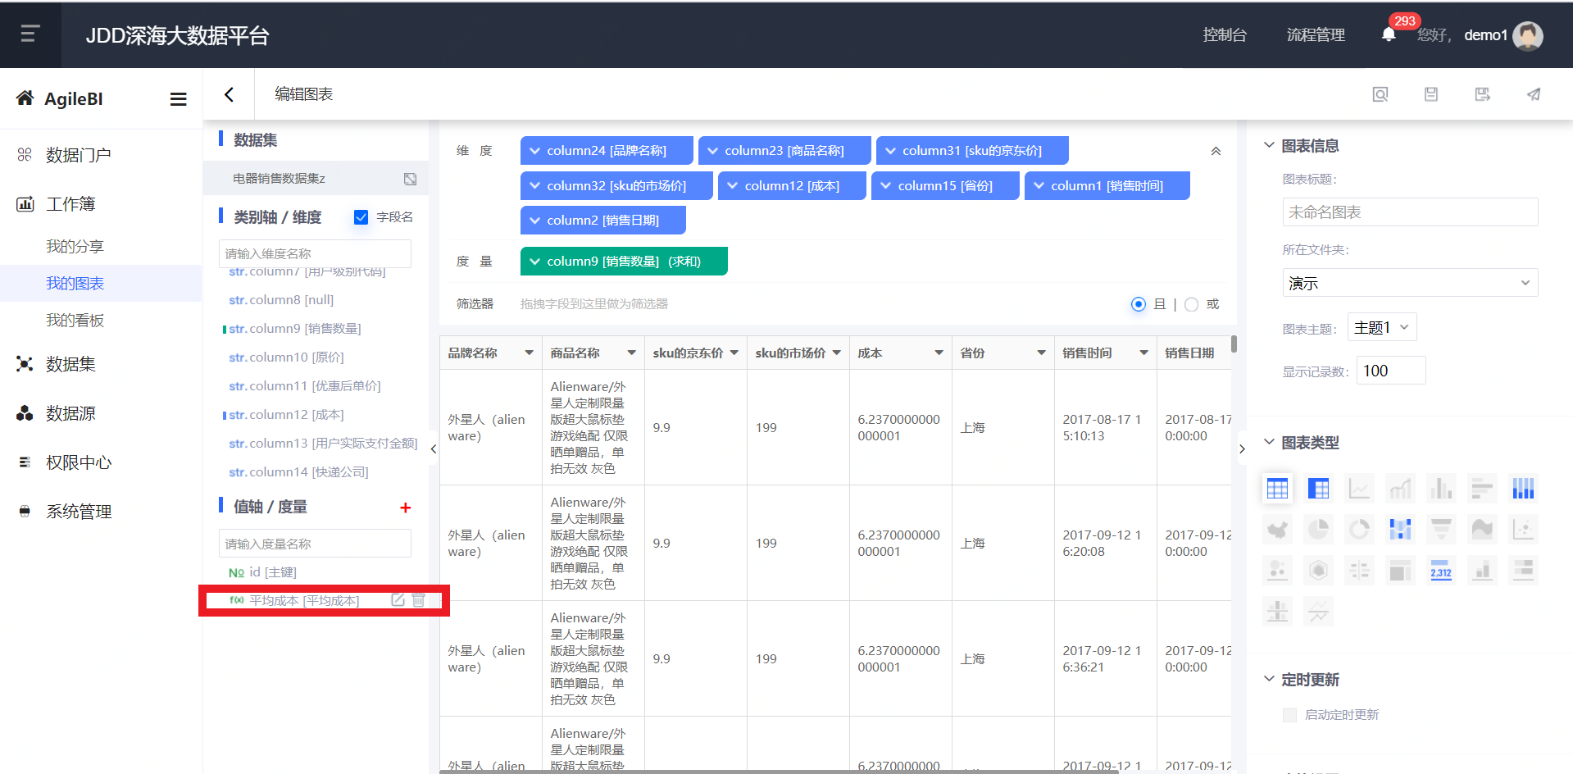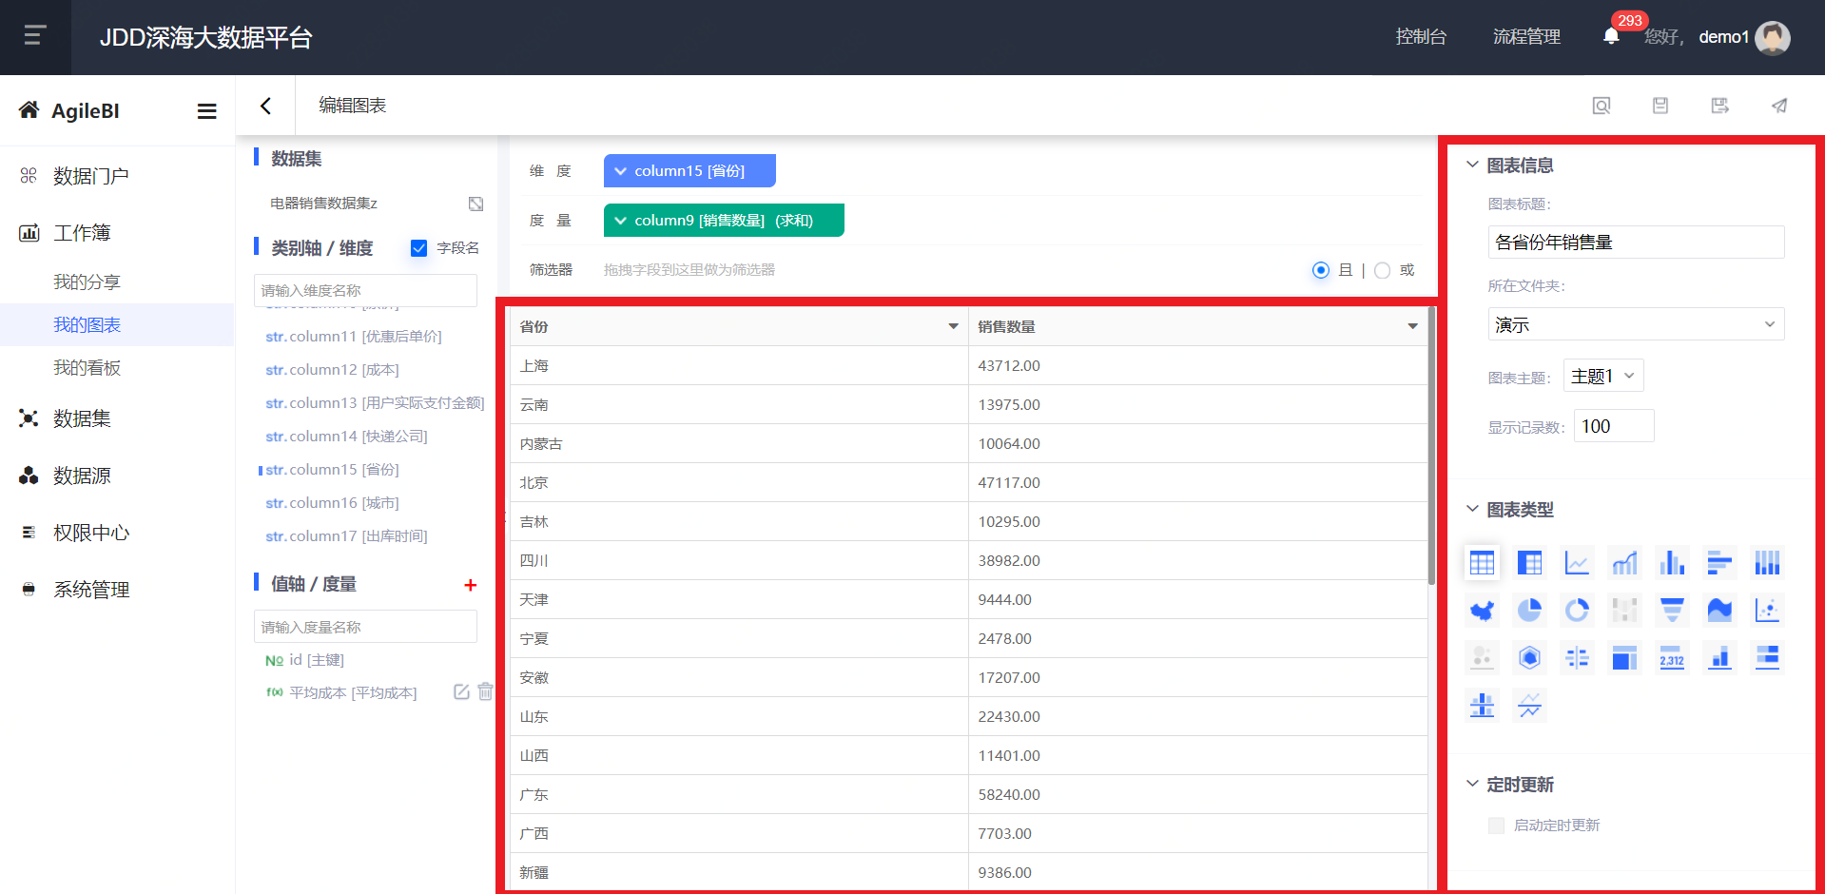

* + - * 1. 点击图表上方度量可隐藏该指标，鼠标放到任意位置均可显示对应度量值，如下图：

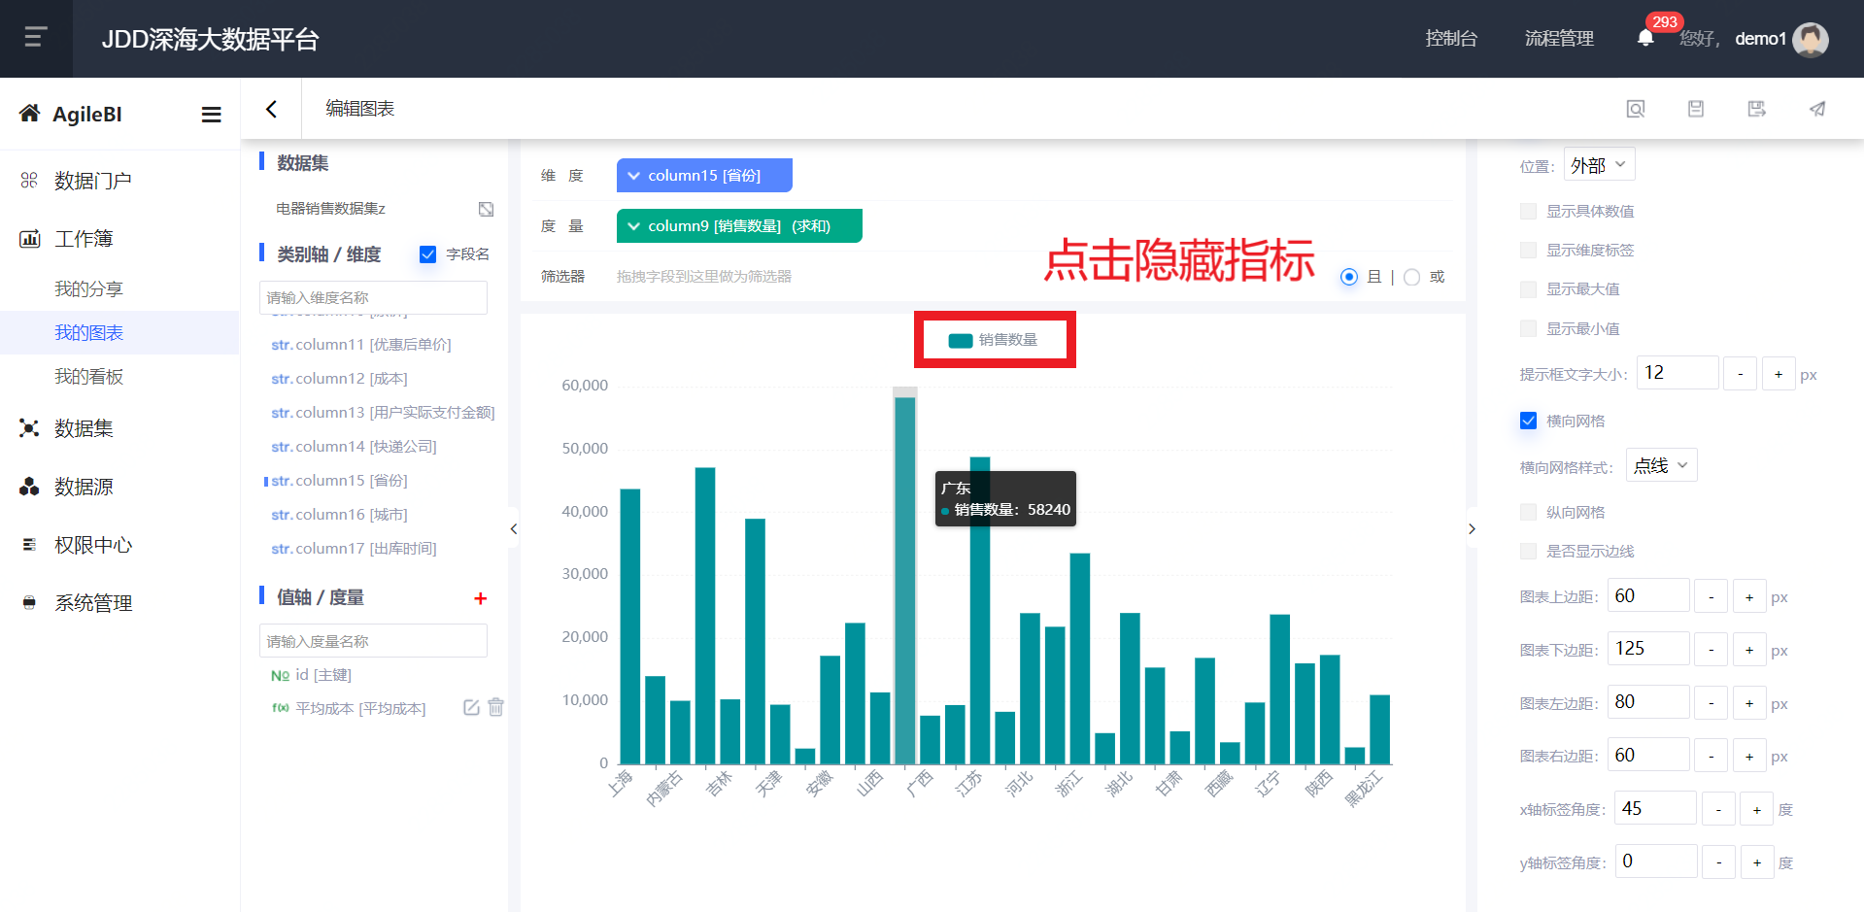

* + - * 1. 图表信息：可以编辑图表标题、选择图表所在文件夹、在图表配色中选择图表主题进行图表颜色的切换，默认使用主题1、设置显示记录数。
        2. 图表类型：根据系统提示选择图表类型。
        3. 图表宽高：设置图标的宽度和高度。
        4. 图表样式中支持调整图表边距与标签的角度，调整结果如下图：

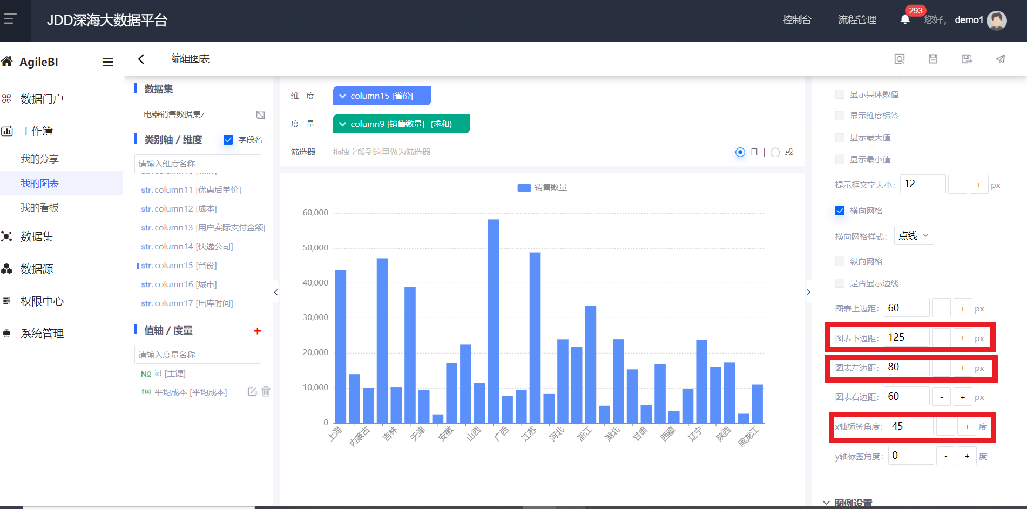

* + - * 1. 图例设置：可以设置图例文字大小、位置和距离。
        2. 坐标轴：可以设置坐标轴的文字大小、坐标轴名称、坐标轴单位等。
        3. 图表备注：可以为图表填写备注事项。
        + 保存图表：图表编辑完，点击页面右上角的保存图标，图表会自动保存；图表保存后，添加到我的图表页面中，为未发布状态。

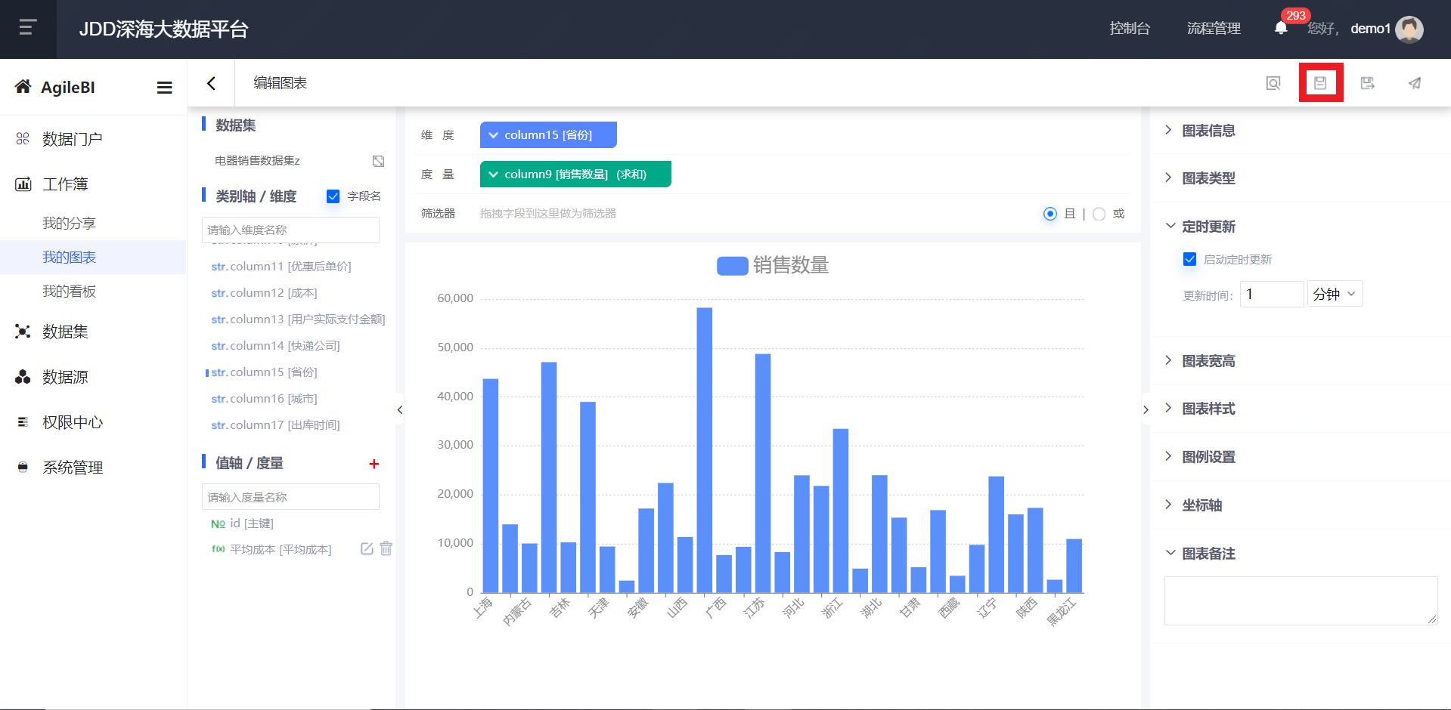

* + - * + 图表支持多种操作，红框中的操作分别为 编辑、预览、发布、更多（关系图谱、复制和删除），如下图：

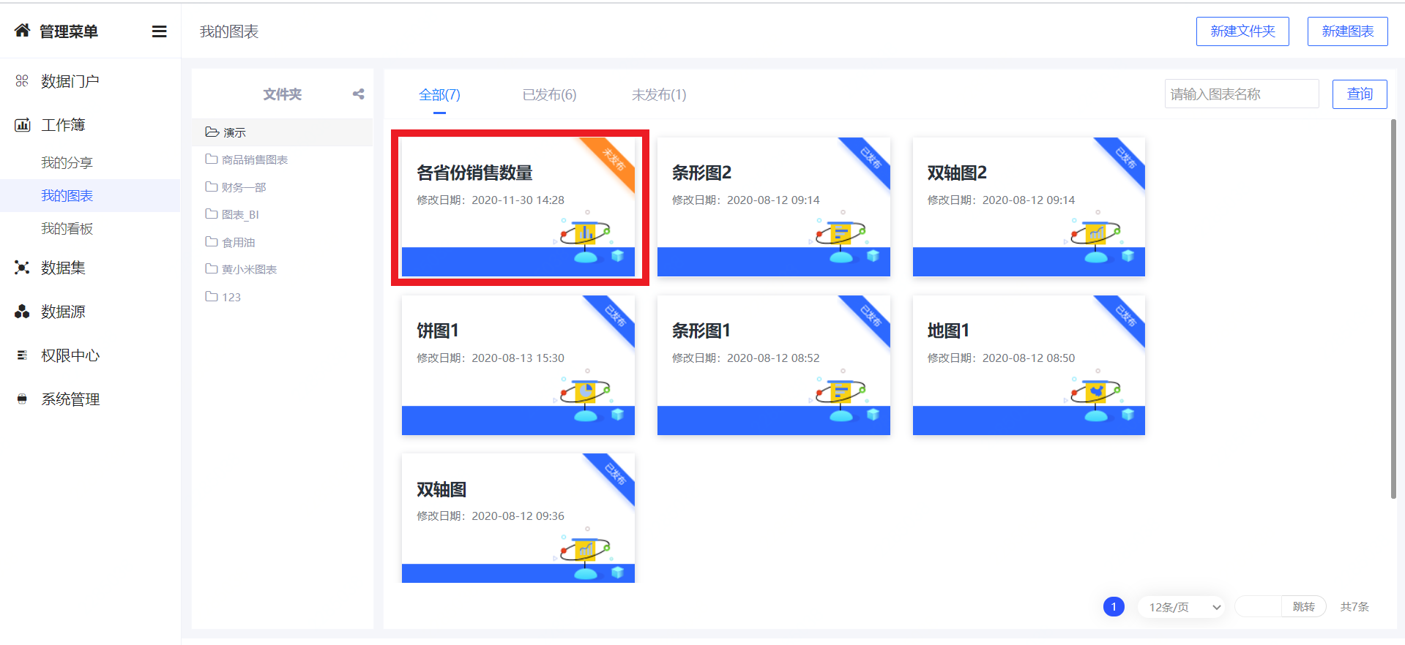

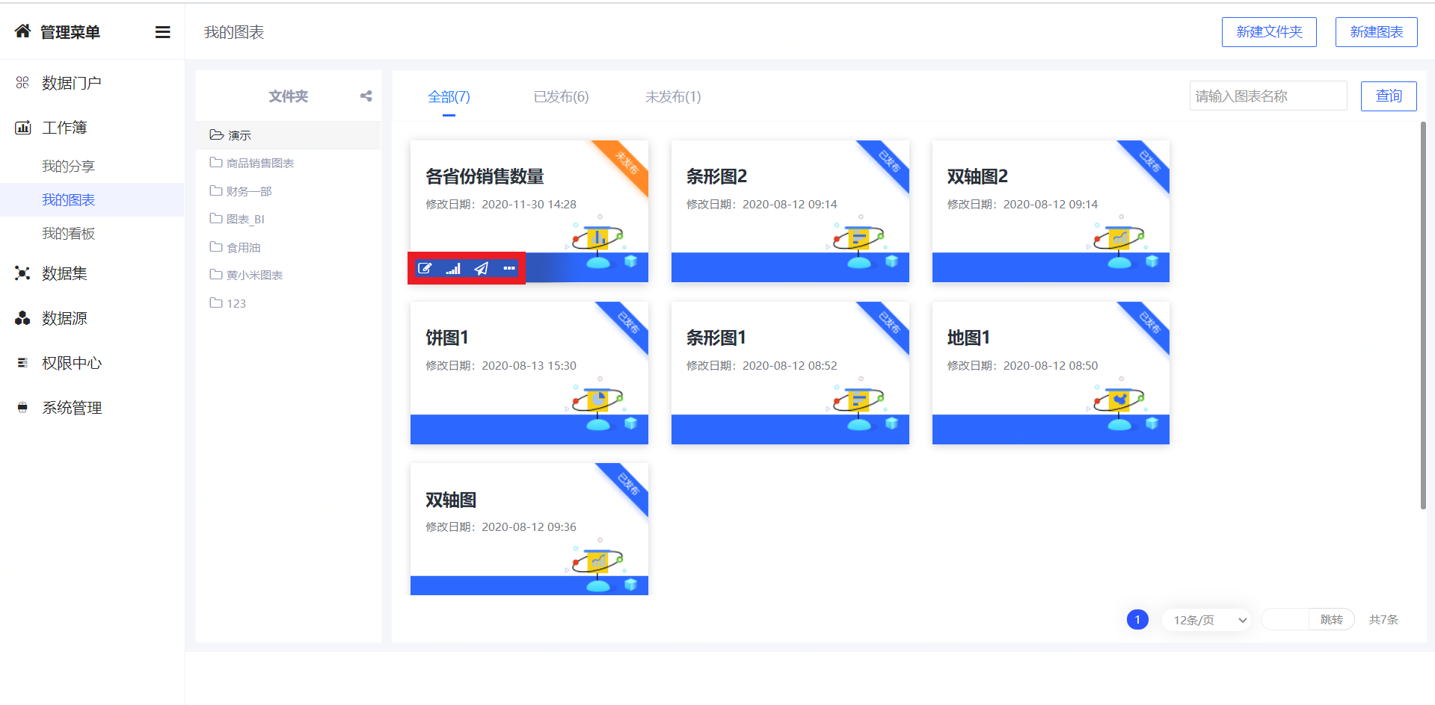

* + - * + 编辑图表
    1. 若想对已发布的图表进行修改，则可以点击编辑按钮进入编辑页面，编辑完点击页面右上角发布即可。
    2. 若编辑完仅保存，则系统会记录最新编辑的图表与上次发布的图表内容不一致，步骤如下图Step1-5：

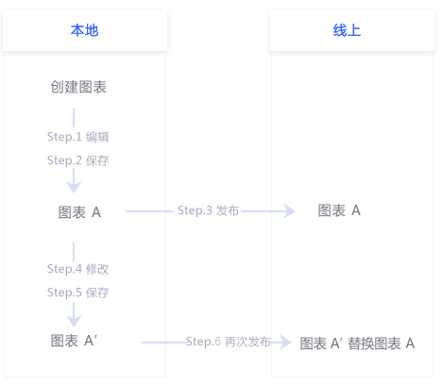

* + 1. 根据图表的提示“修改后未再次发布”可快速定位线上线下不一致的图表，点击再次发布即可。

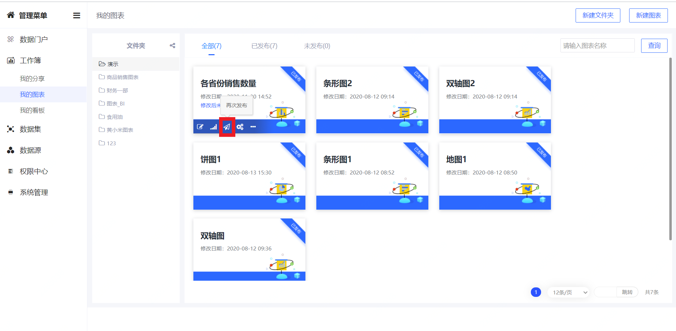

* + - * + 图表预览：点击可预览创建的图表。
        + 发布图表
        1. 图表编辑完，可直接在编辑图表页直接发布，如下图，也可保存后点击发布标志发布图表。

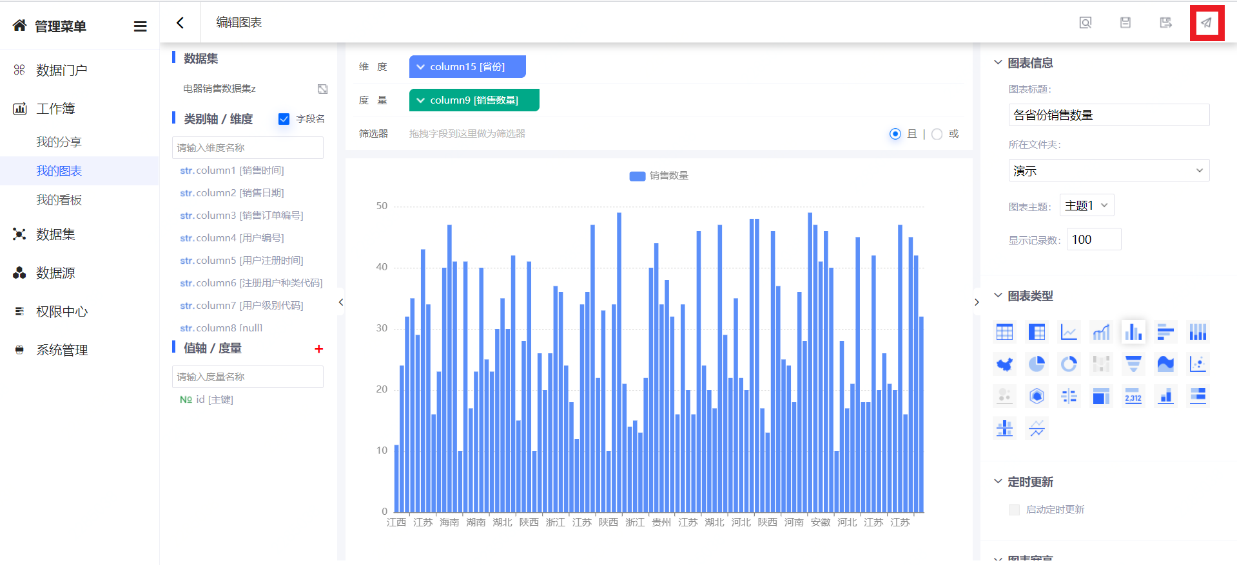

* + - * 1. 发布后点击取消发布标志，可取消发布，如下图：

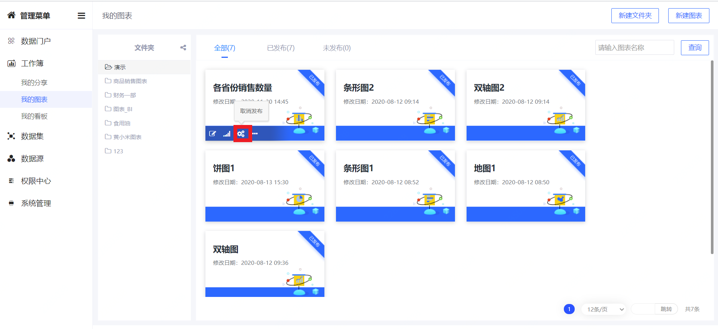

* + - * + 关系图谱：支持展示图表与上层的数据看板、数据门户之间的引用关系；与下层的数据集之间的引用关系。
        + 复制图表
        1. 点击，点击复制。

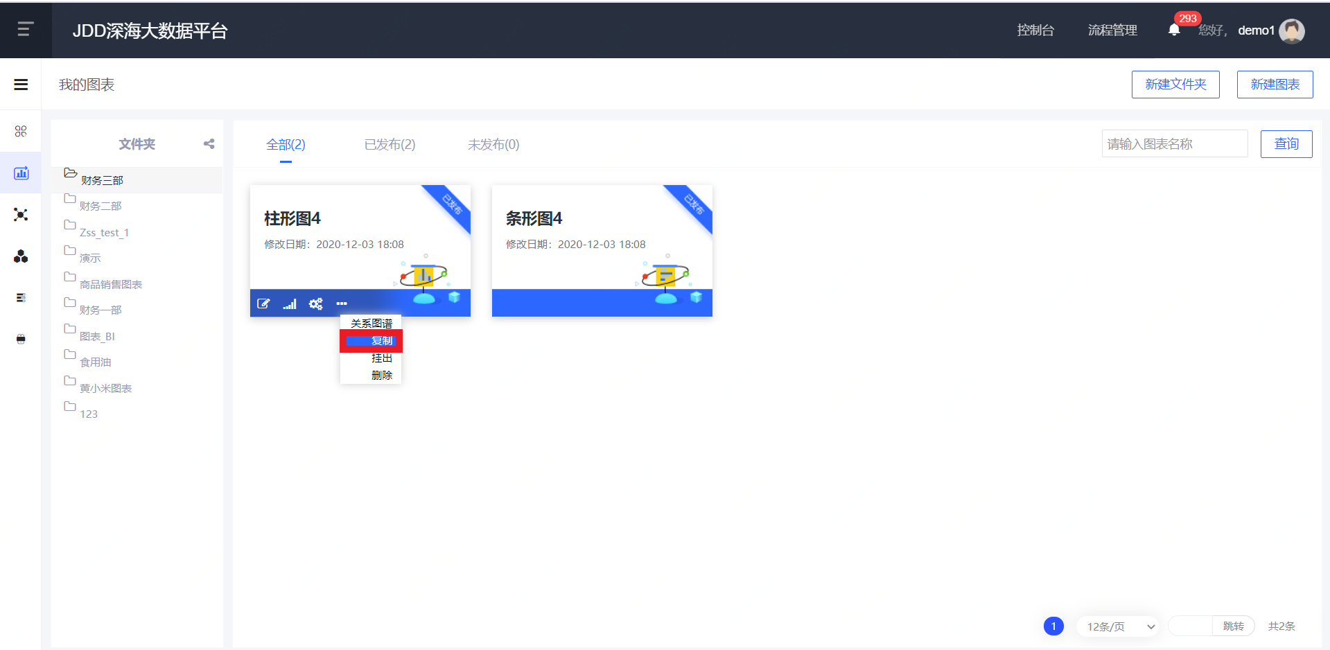

* + - * 1. 更改图表标题后选择文件夹进行另存为。

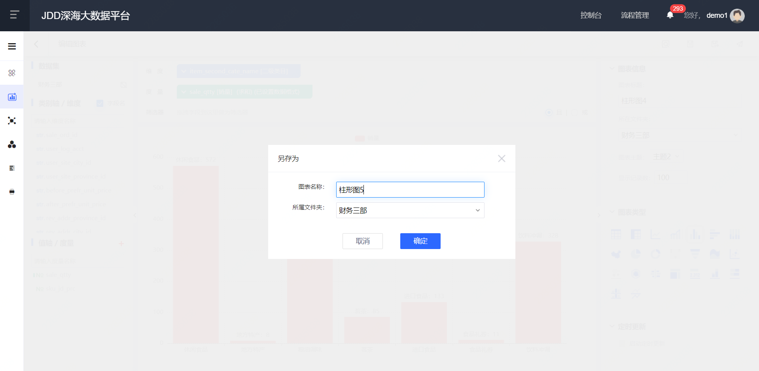

* + - * + 挂出图表
        1. 选择挂出URL获取平台。
        2. 选择挂出内容。

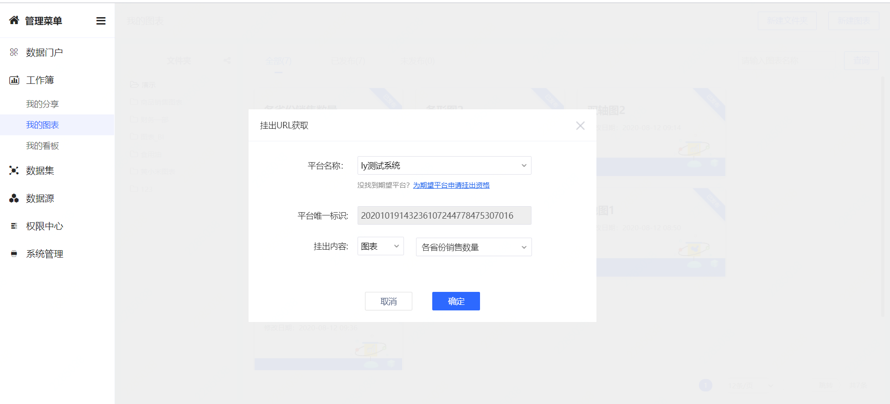

* + - * + 删除图表：在弹窗中确定删除图表完成删除。
        + 已发布图表
        1. 打开已发布的图表，支持图表Excel下载、图表pdf下载、类型切换、订阅以及再次编辑。
        2. 图表Excel下载：支持以Excel格式下载当前图表；点击下载Excel并通过申请后会以邮件形式把下载文件发送至邮箱。

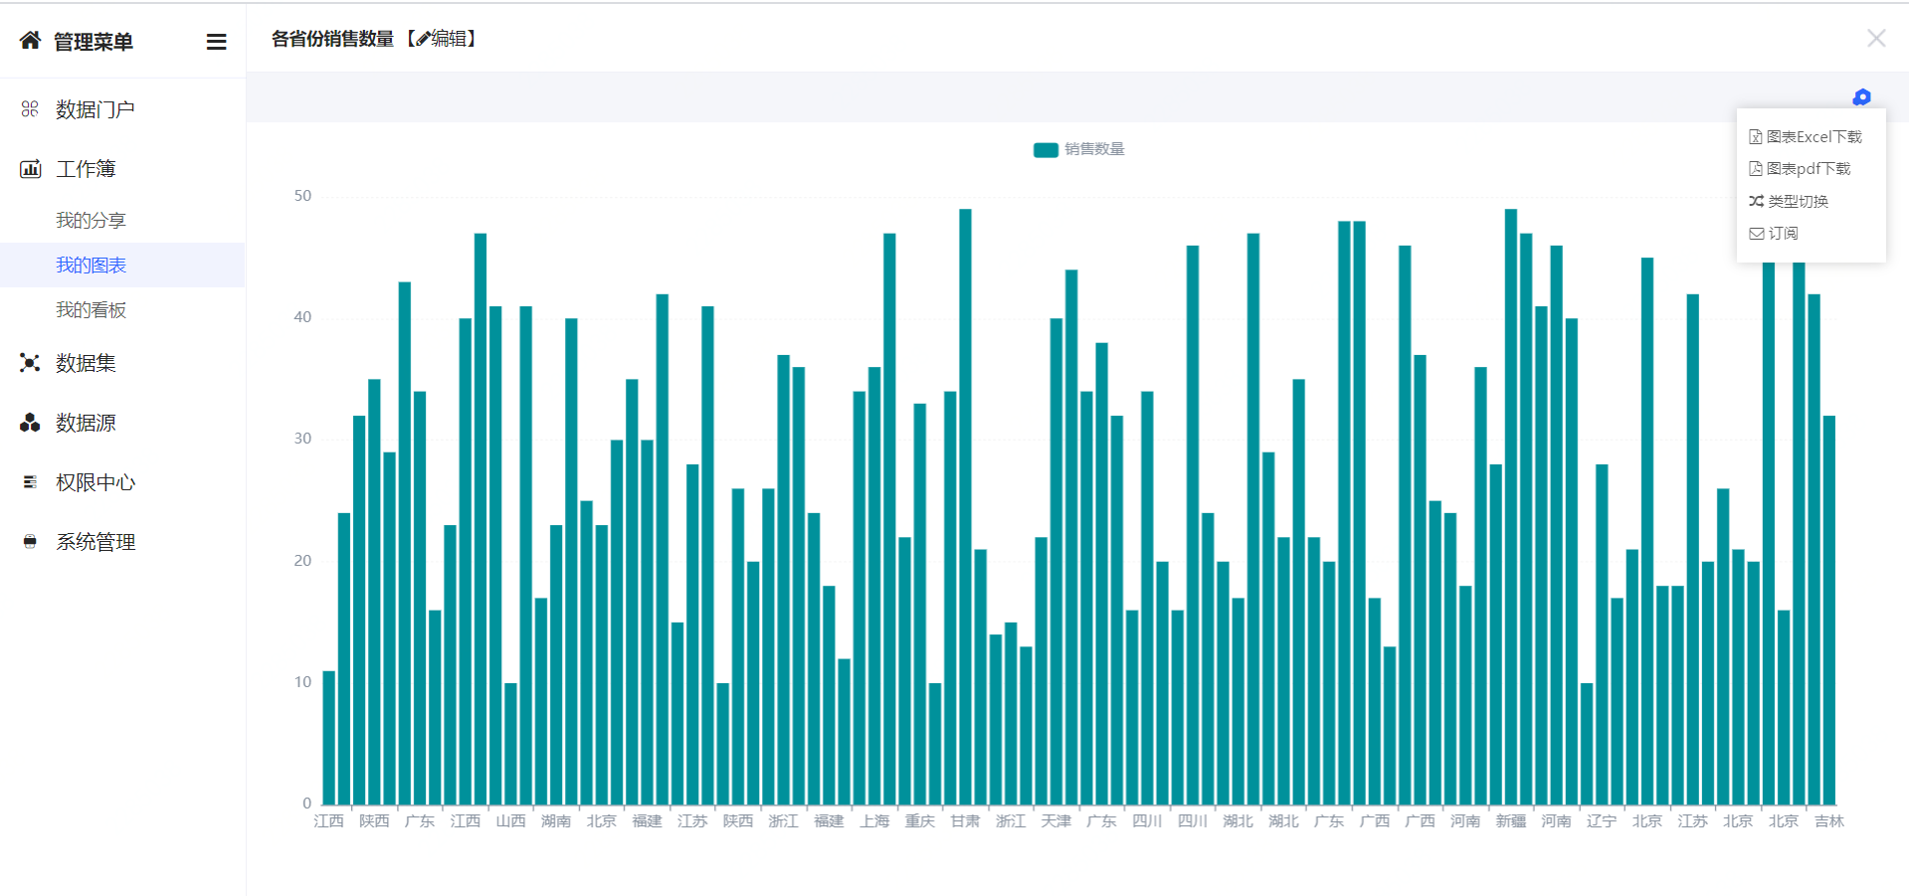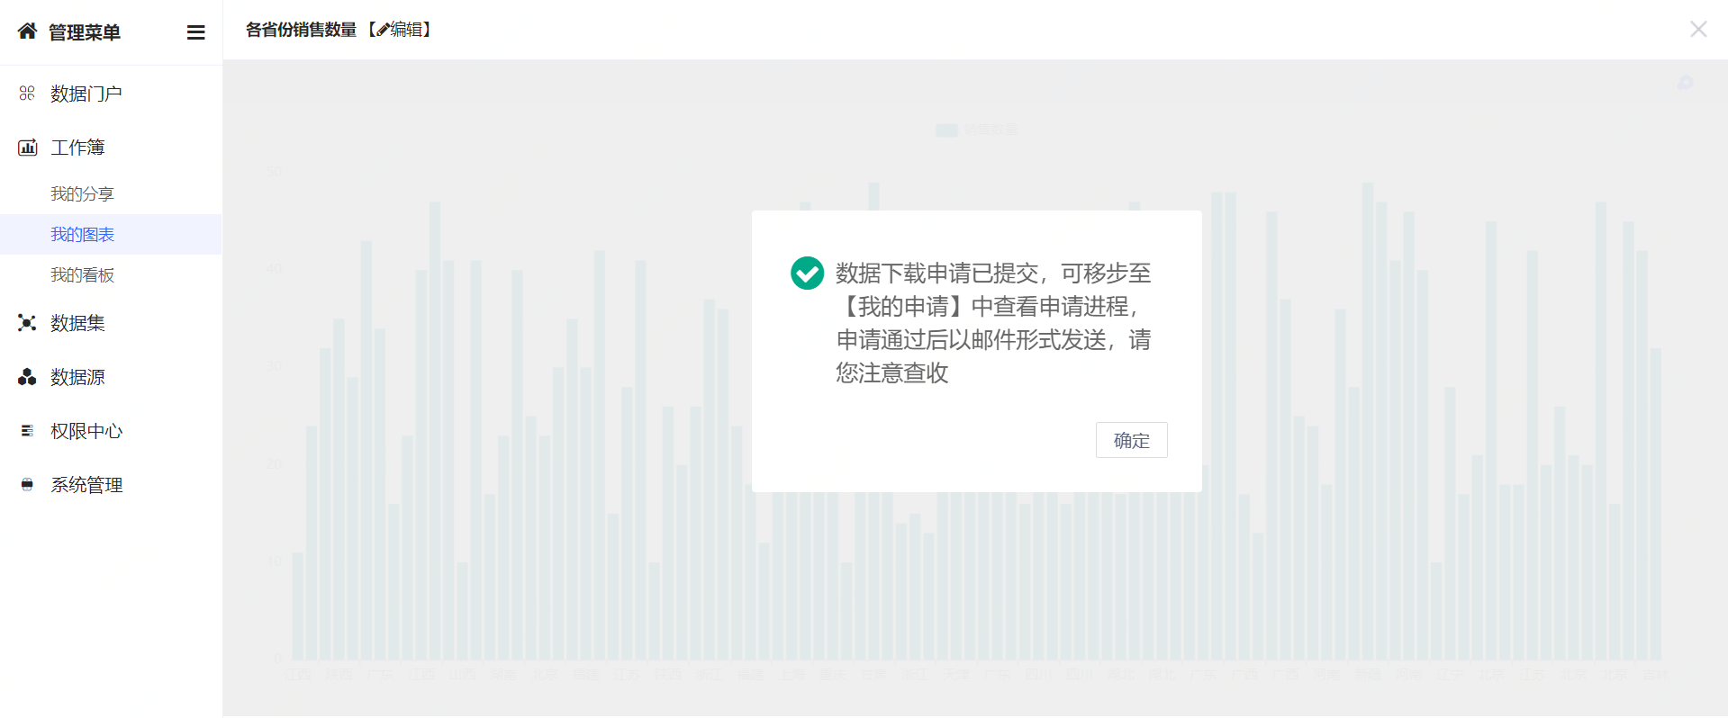

* + - * 1. 图表pdf下载：支持以pdf格式下载当前图表。
        2. 类型切换：点击类型切换，系统会提示当数据支持展示的图形；选择自己想要切换的类型。

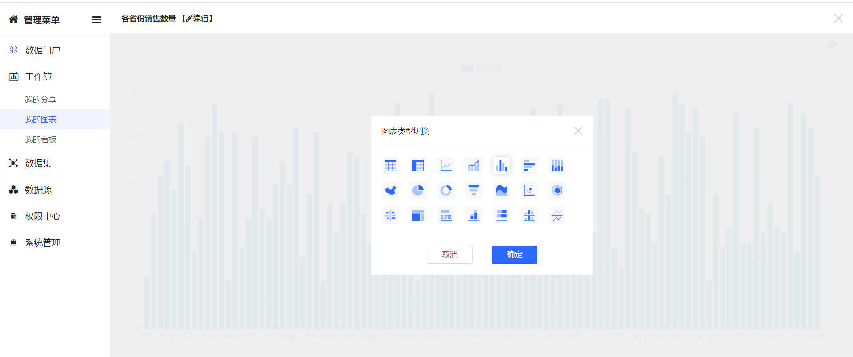

* + - * 1. 订阅：点击订阅，跳转至系统管理的订阅管理 操作步骤与订阅管理相同。
        2. 再次编辑：点击编辑跳转至编辑图表页面；操作与编辑图表相同。
      1. 注意事项
    1. 发布状态的图表才能被看板或门户引用，被引用的图表无法取消发布或删除。
    2. 若要取消发布或删除图表，需先在引用该图表的看板或门户中取消引用该图表。
    3. 若图表已被看板或门户引用，将最新修改的图表再次发布，系统会同步更新该图表。
    4. 我的看板
       1. 功能介绍

我的看板围绕某一主题，将数据图表和其他可视化元素组合起来。在看板配置时提前规划数据分析思路，重点要展示的指标和内容，规划好看板布局和交互形式，这些都是数据看板背后的思考。数据看板并不仅仅是内容的简单堆砌，通过对业务场景的分析，可以体现出看板内容之间的逻辑关系，探索数据价值。

* + - 1. 操作步骤
    1. 看板列表
       - * 点击工作簿；点击我的看板进入看板页面。



* + - * + 选择相应的文件夹；文件夹内的看板按全部、已发布和未发布进行分类，展示该文件夹内的看板；可以输入看板名称进行模糊匹配图表。
    1. 新建文件夹
       - * 点击新建文件夹

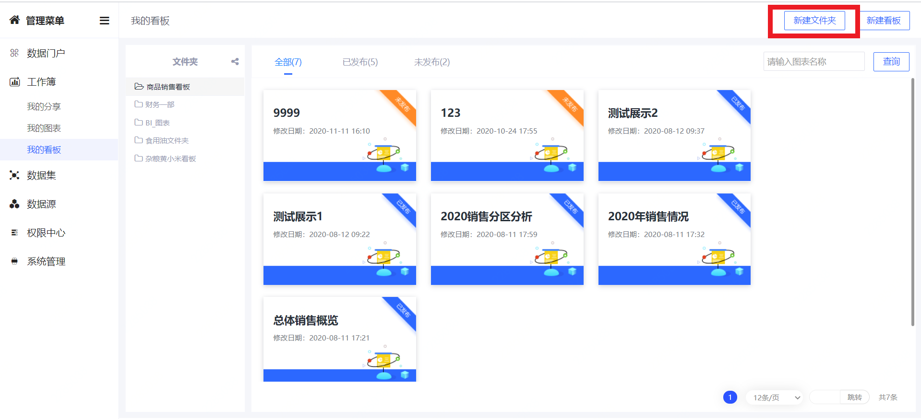

* + - * + 填写文件夹名称；点击确认；最新创建的文件夹会列在文件夹列表中。

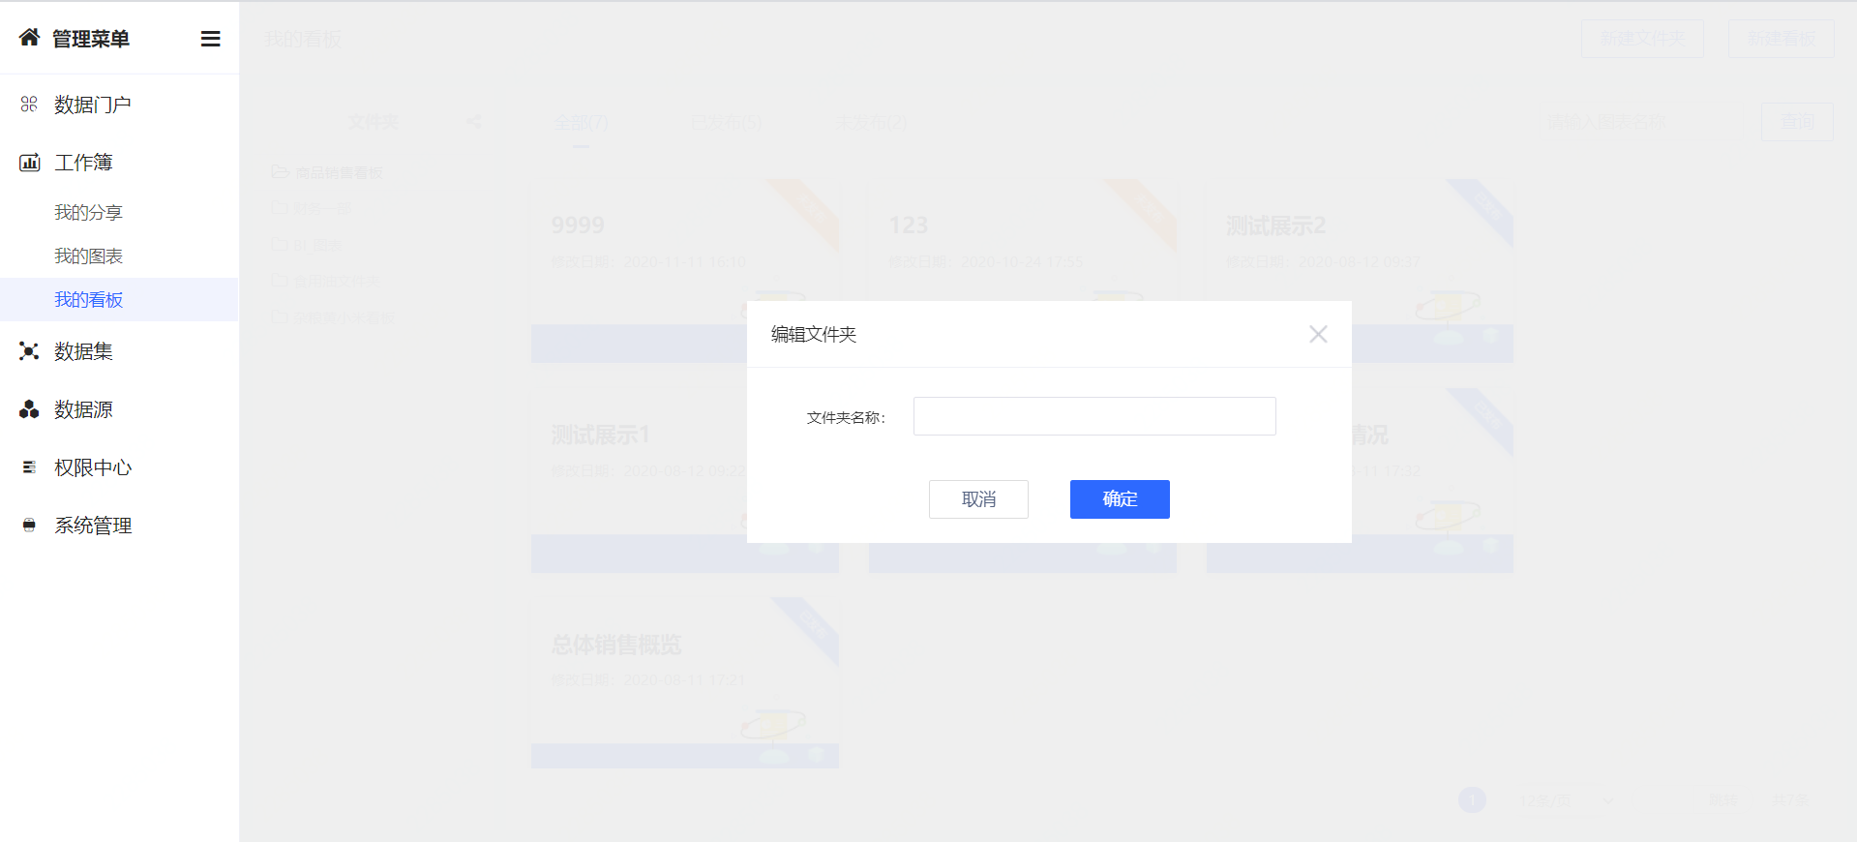

* + 1. 新建看板
       - * 点击新建看板按钮（制作看板前需先建立文件夹）。



* + - * + 在弹框中输入看板名称、所在文件夹，点击确定后直接进入看板编辑页面。



* + - * + 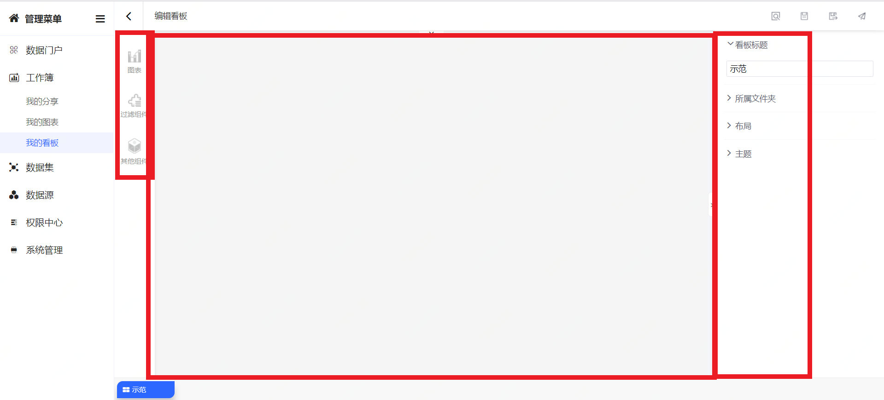从左至右红色框次为组件选择区，展示区，配置区。
        + 组件选择区
        1. 图表组件：图表选择区支持展示所有可被引用的图表组件（即已发布的图表以及分享的图表）；可直接将可被引用的图表拖拉至展示区。

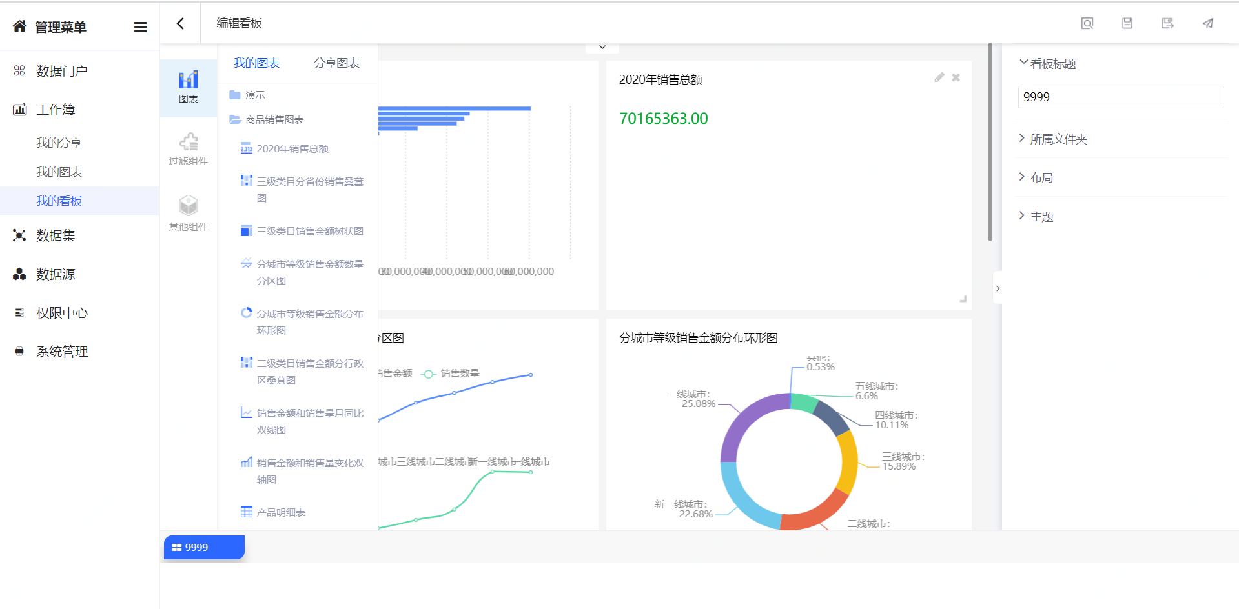

* + - * 1. 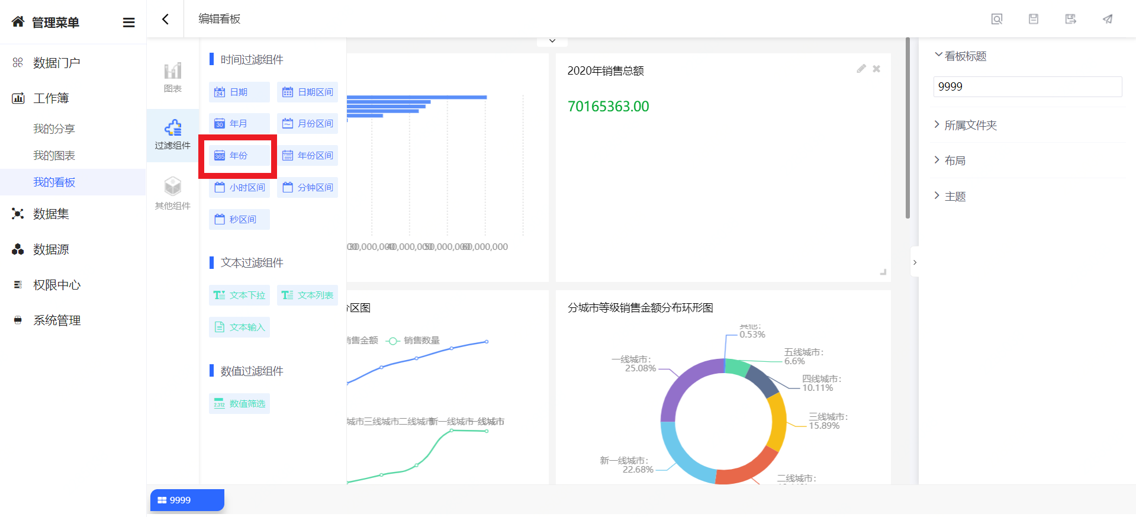过滤组件：过滤组件用于看板中的公共筛选功能，下面以筛选看板中图表的年份为例。

选择需要筛选的数据集下的字段，右侧展示的是看板中所有的图表

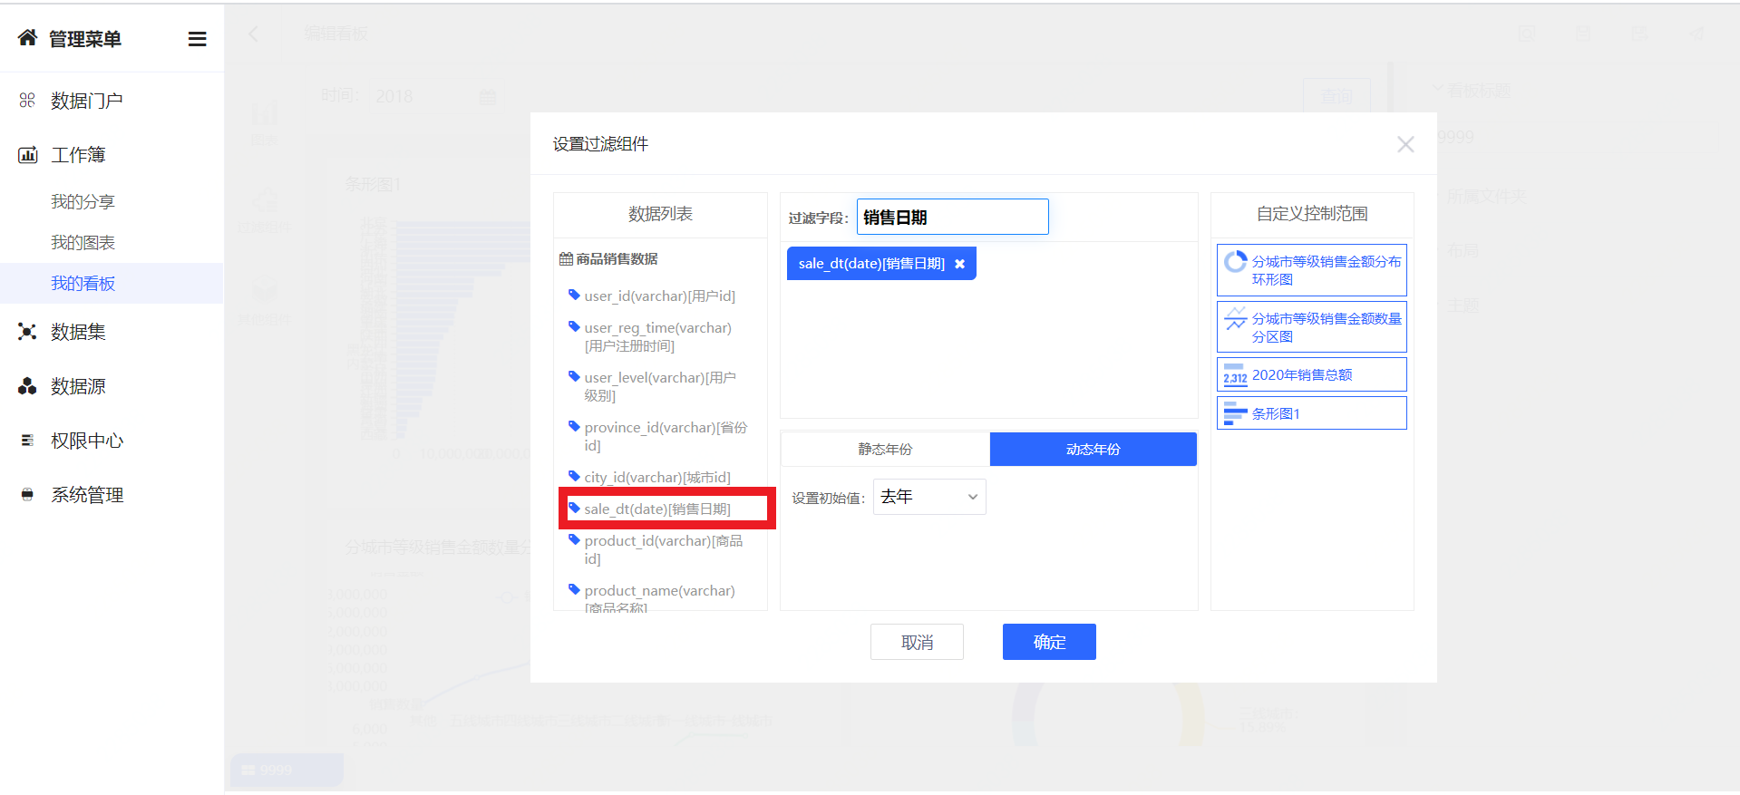

修改过滤字段标题，由“销售日期”变为“时间”；鼠标移入被选择的字段，则使用到这个字段的图表会与其联动变为相同的颜色。

选择三个图表进行筛选控制，另一个图表不受该字段控制。

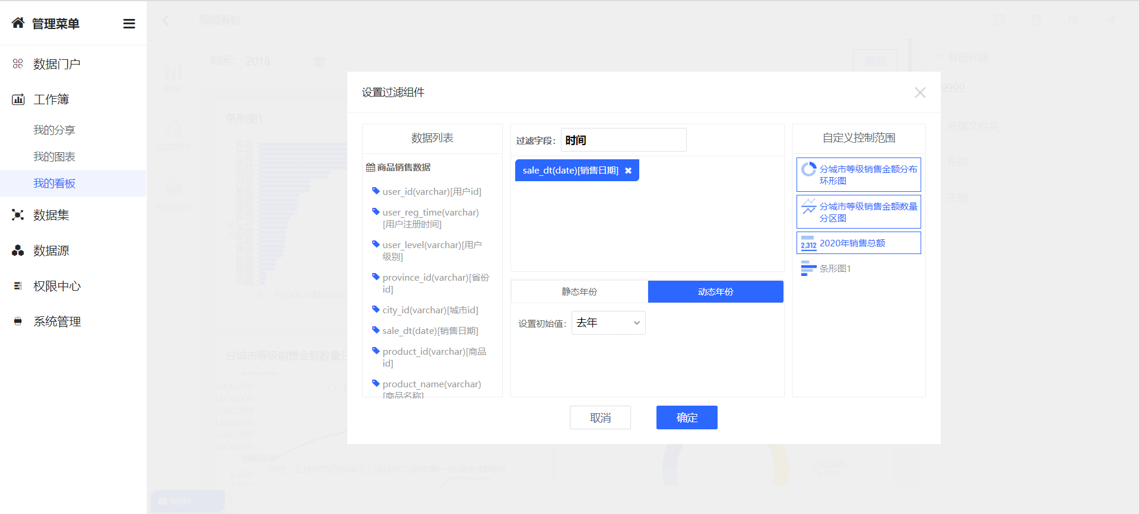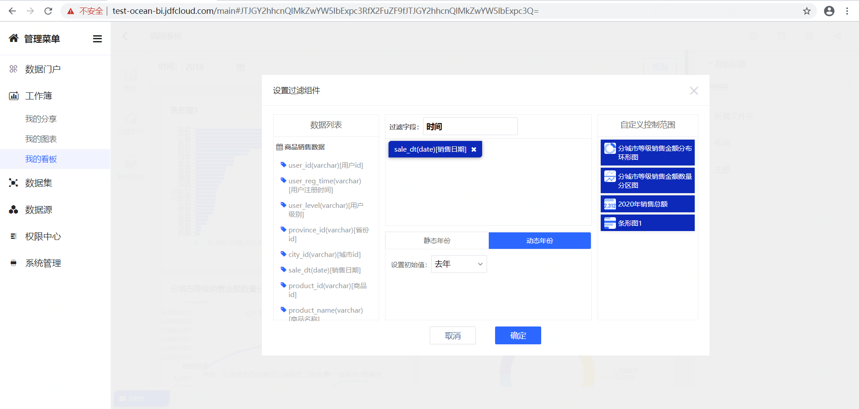

可以进行静态年份初始值设定也可以设定动态年份初始值；以静态年份初始值为例，设置该筛选组件的默认初始值为2018。

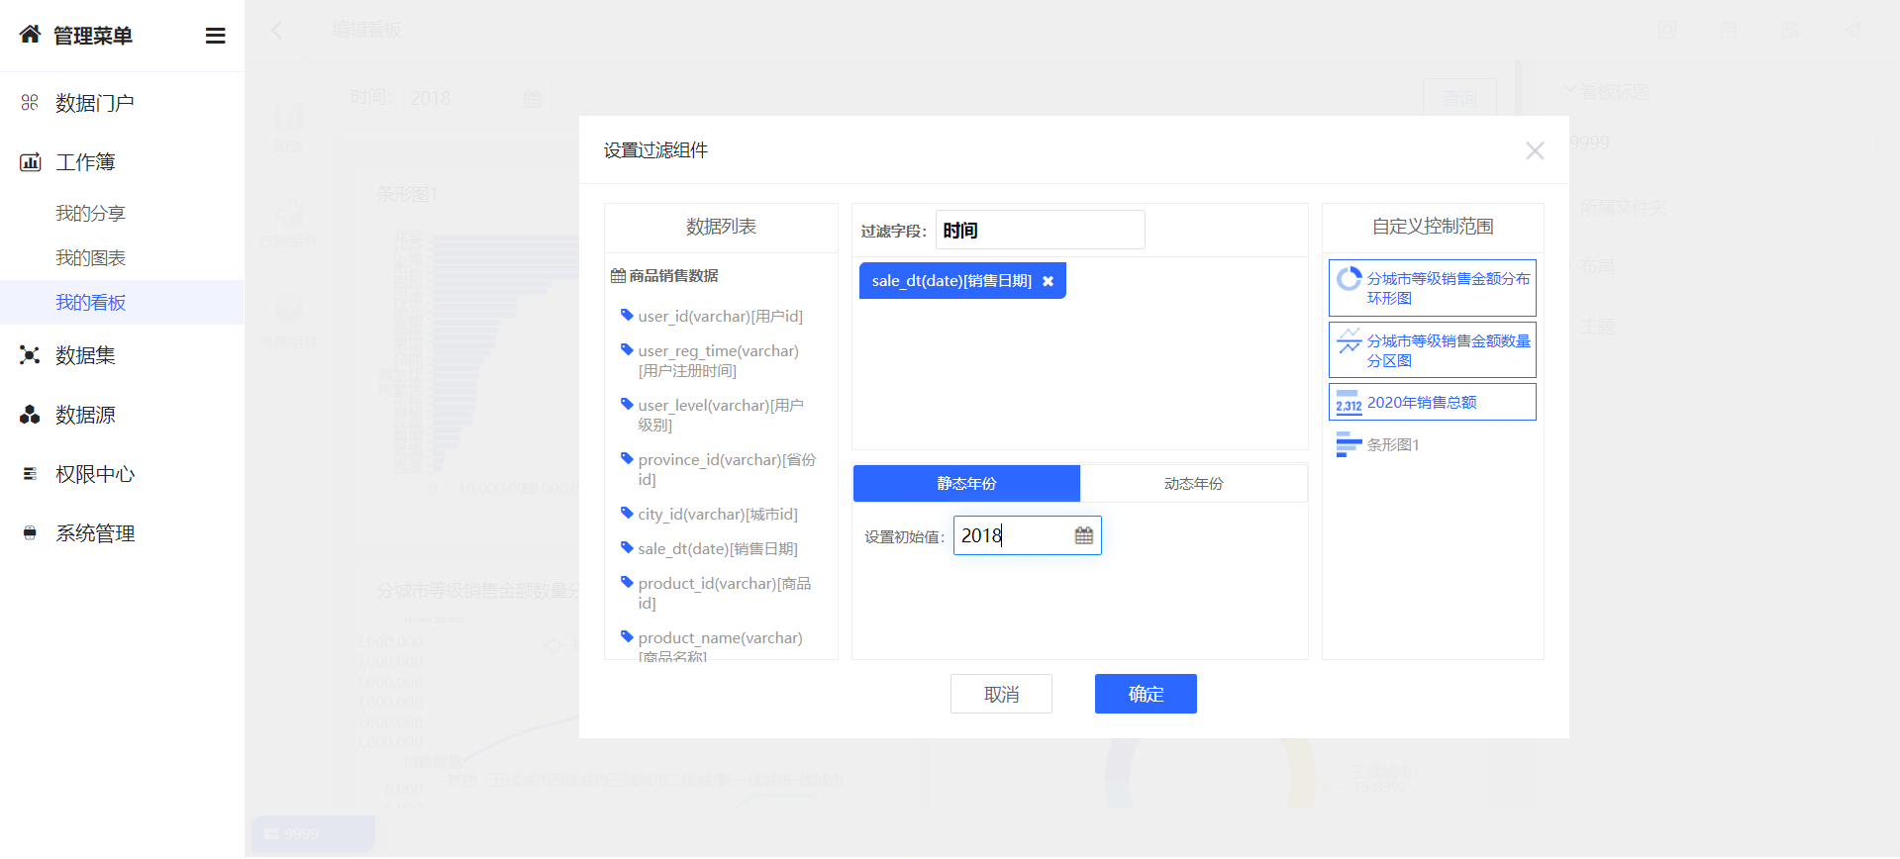最终展示结果如下图：

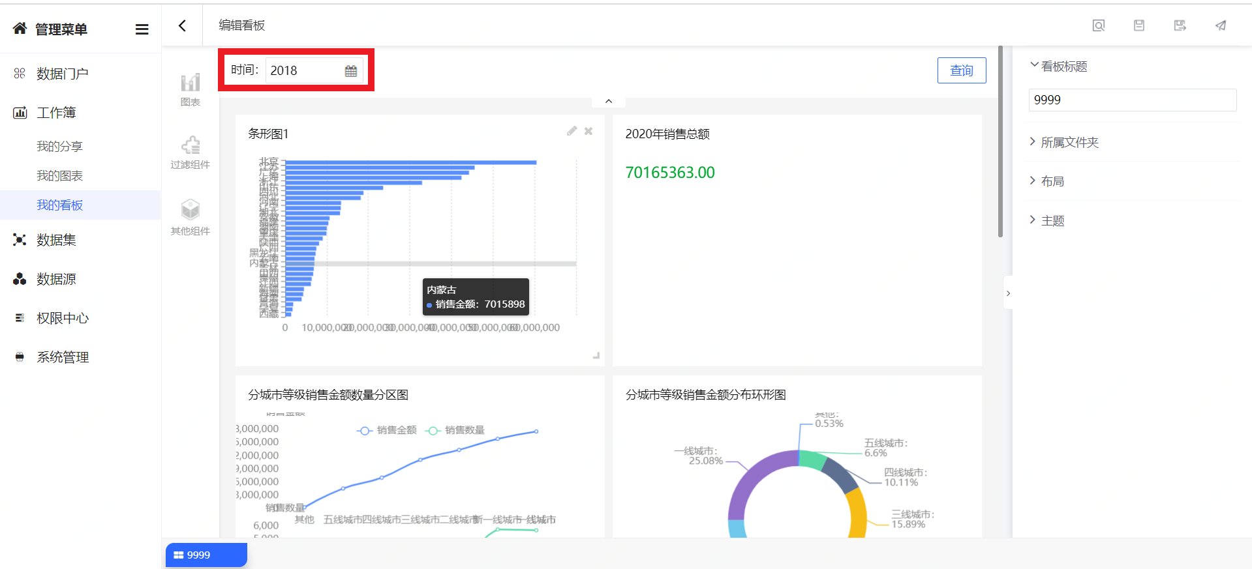

* + - * 1. 其他组件：

图片：可从本地上传，或者通过输入URL来在看板中嵌入图片；（图片会自动填充图片组件，不会保持原有的长宽比例）

文本：可以支持在看板中，输入静态的文字内容；（仅支持纯文本）

Web：可以通过输入URL来在看板中嵌入Web页面；

占位填充：在 数据看板推荐布局 部分介绍的推荐布局，就是 占位填充 组件。在该组件中，可以拖拽图片、图表等其他组件。 占位填充 组件本身，只作为布局占位使用。

* + - * + 看板配置区
        1. 可以根据需要编辑图表标题、修改所属文件夹、更改布局、主题等。
        2. 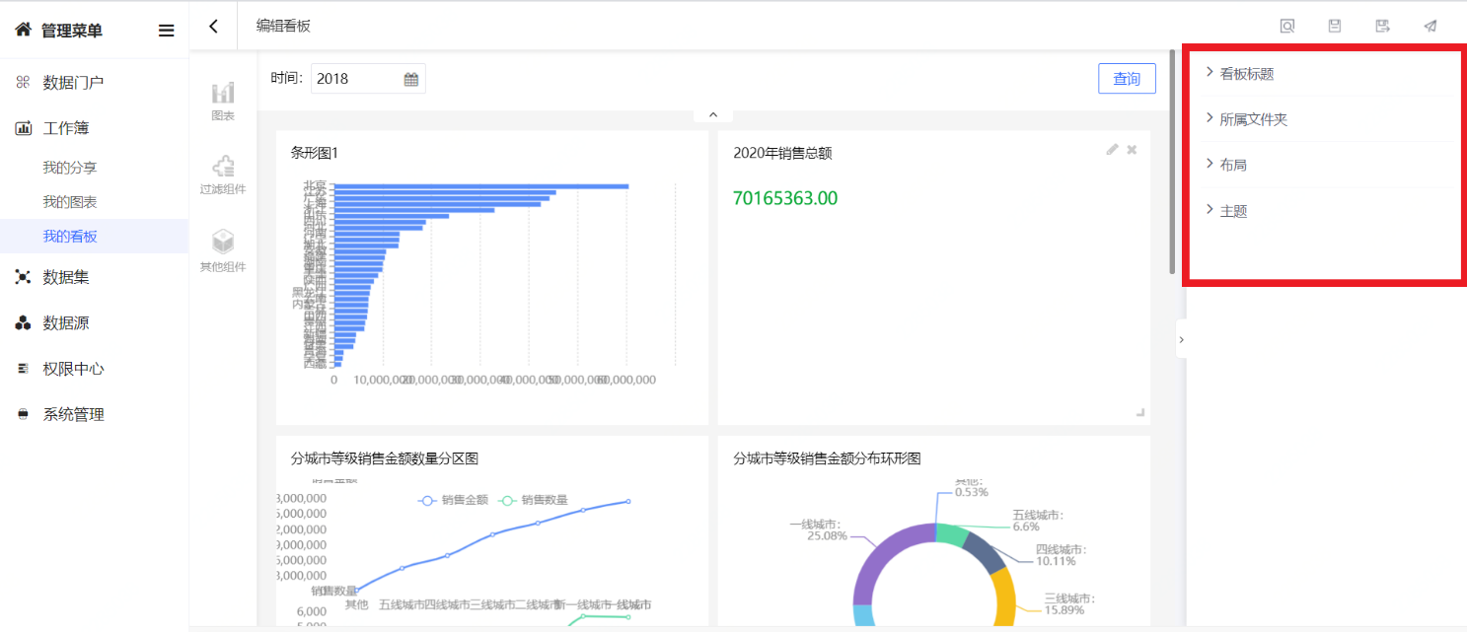看板标题：可以更改看板标题。
        3. 所属文件夹：修改看板所属文件夹。
        4. 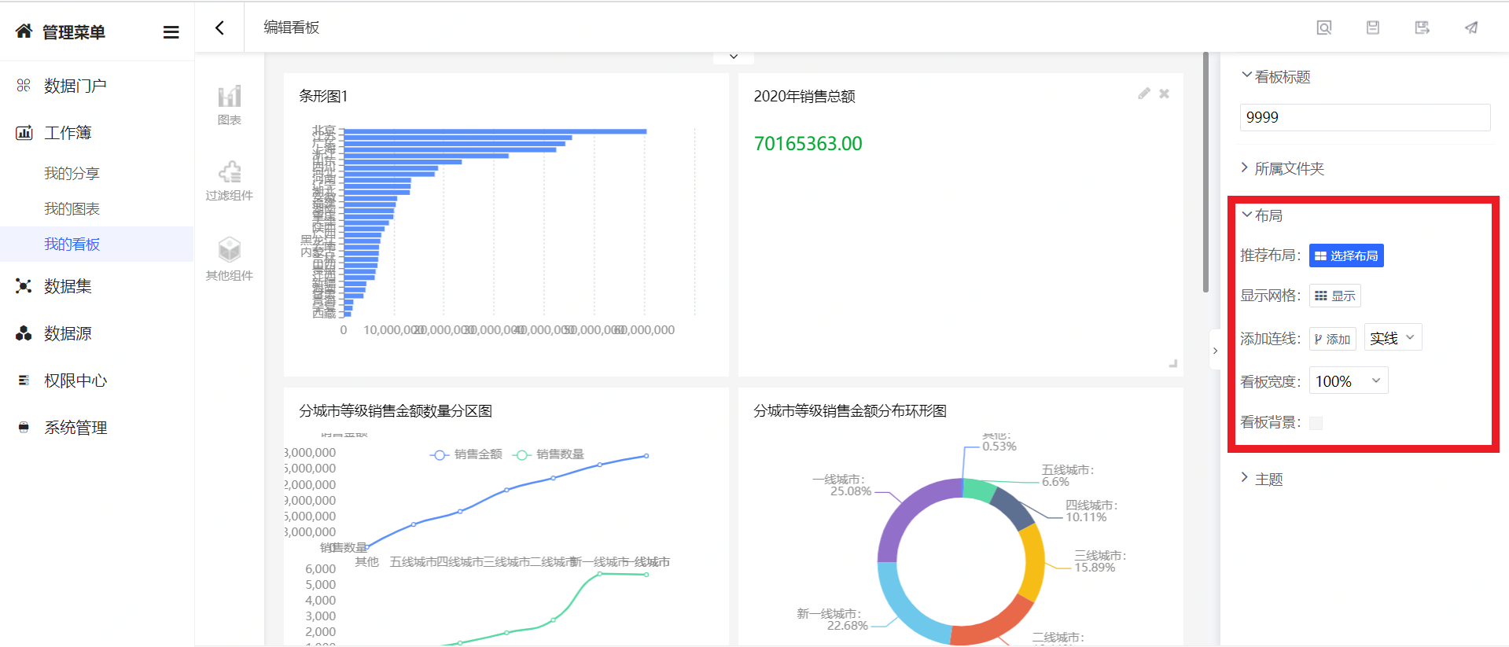布局：

推荐布局：页面初始化时，点击选择布局，系统会推荐4种布局类型。

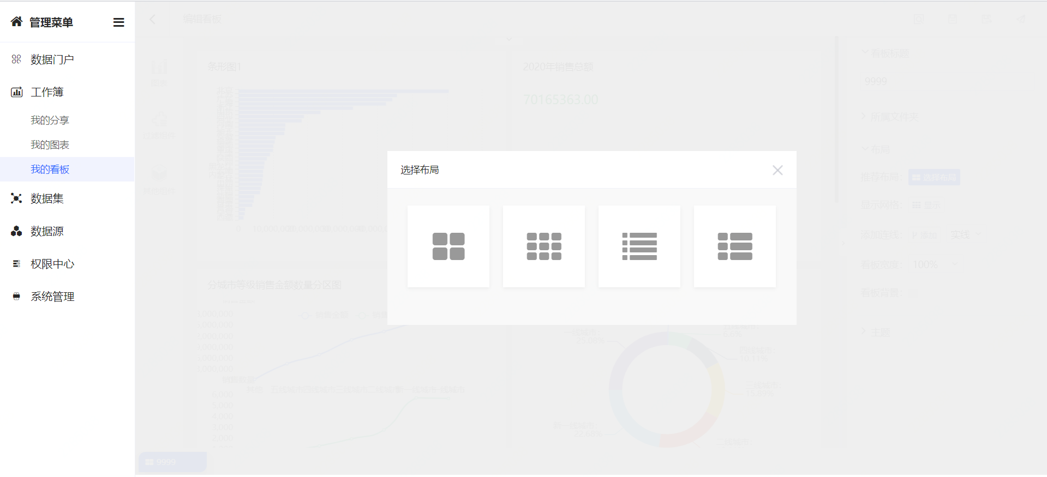选择上图中的第一种布局为例，看板效果如下图：

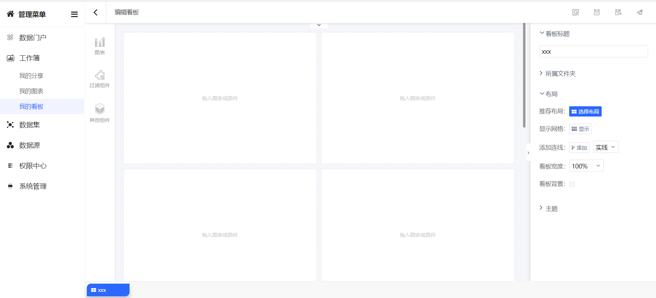

显示网格：点击显示网格，看板中会显示网格，便于调整图表大小以及位置。

添加连线：点击添加连线，连接图表与图表。

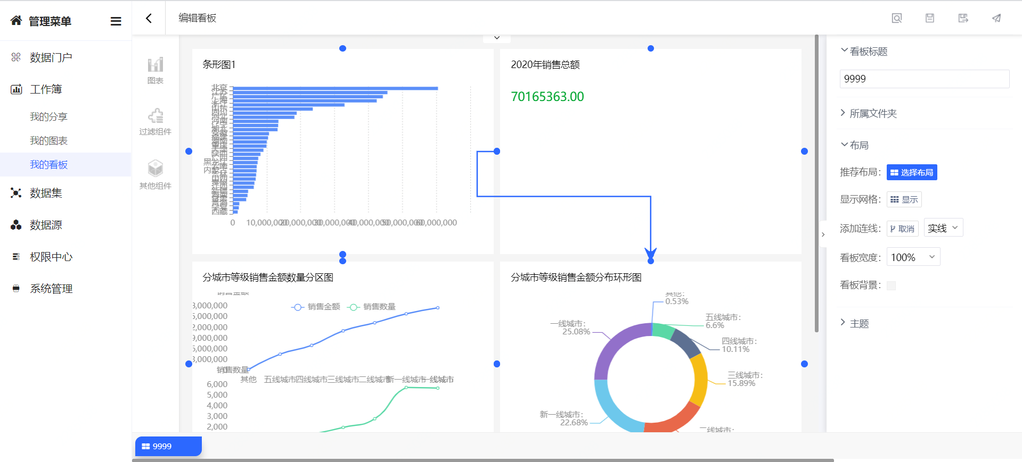鼠标移至连线为红色时，左键点击连线，为连线设置名称，右键删除连线。

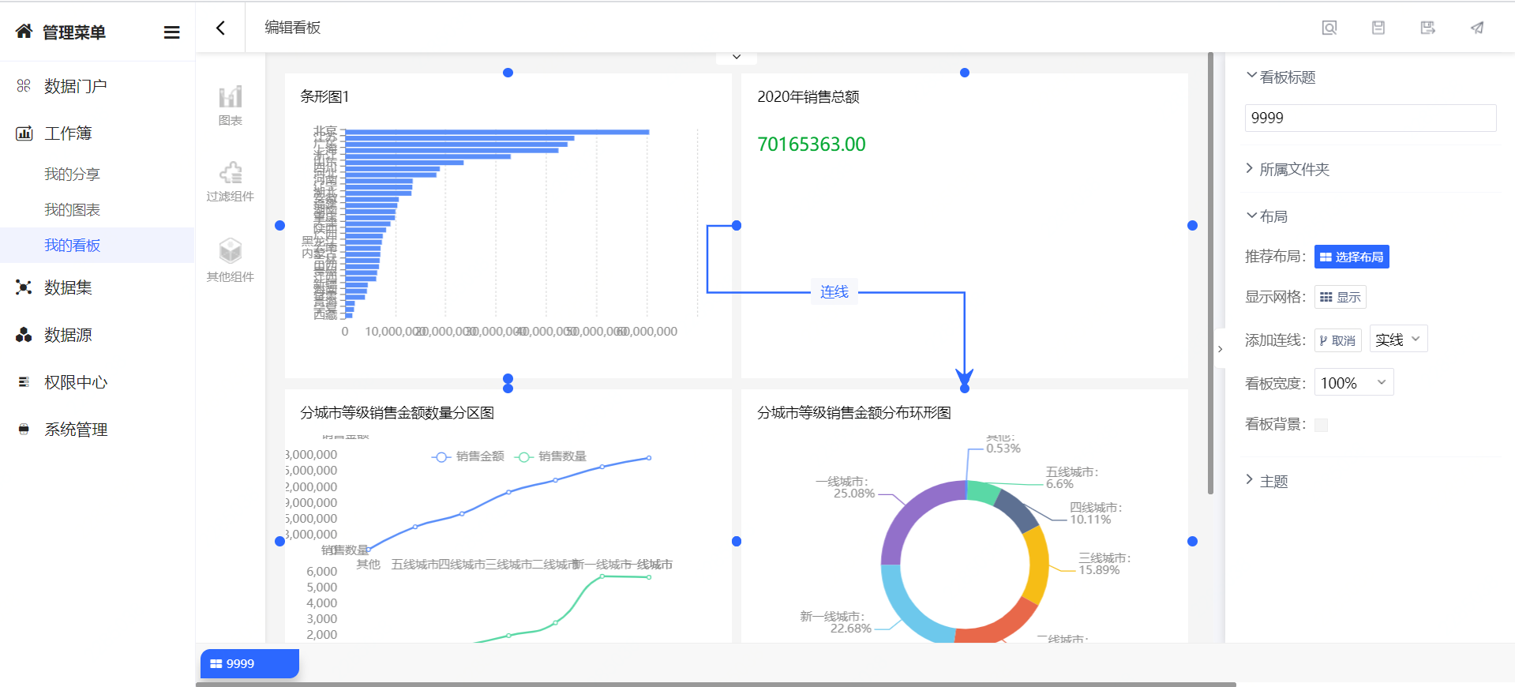

看板宽度：可根据屏幕调整看板的宽度。

看板背景：可根须需要调整看板的背景颜色。

* + - * 1. 主题：下面介绍主题，不同的主题展示效果如下图：

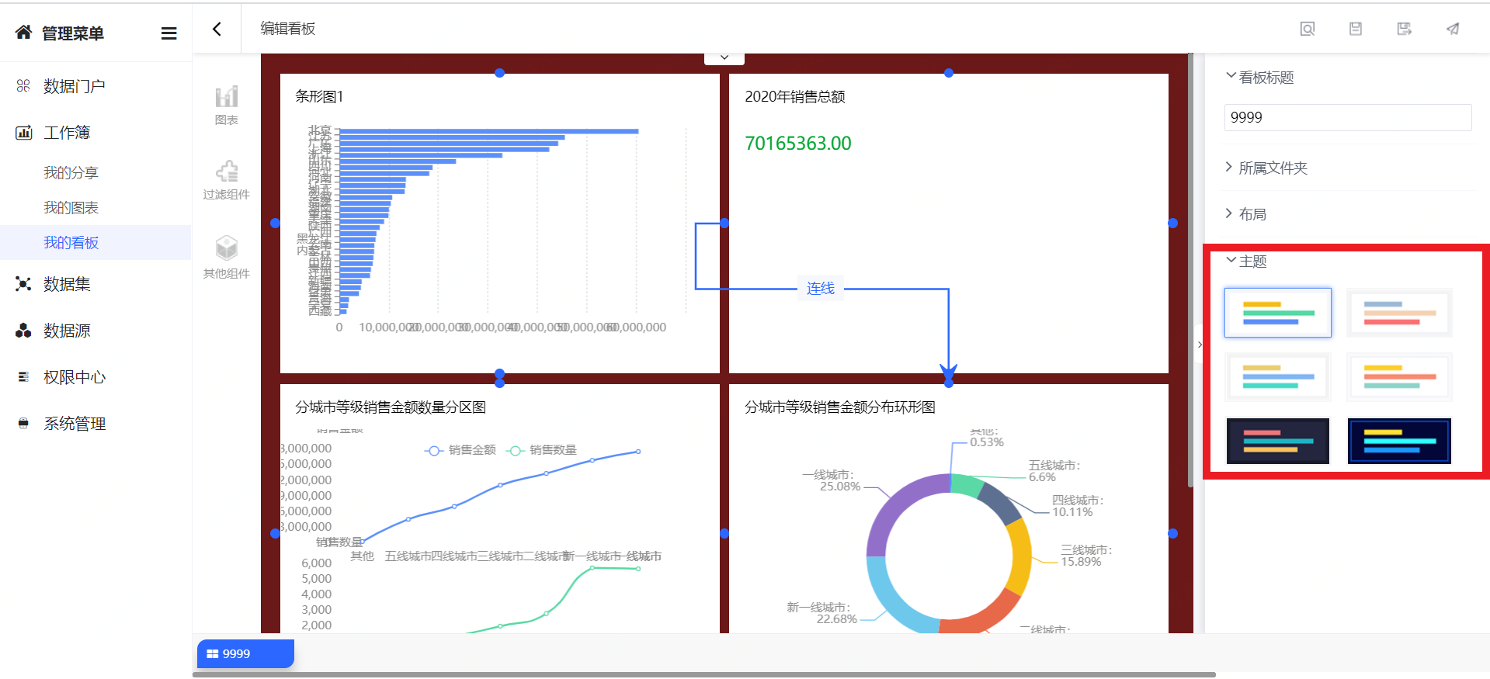

* + - * + 看板展示区
        1. 支持以拖拽的方式更改图表的位置，并可随意调整大小。
        2. 在看板中的展示样式，提供图表数据快速修改入口；点击图表，右侧配置区更改为针对该图表在此看板中的样式。

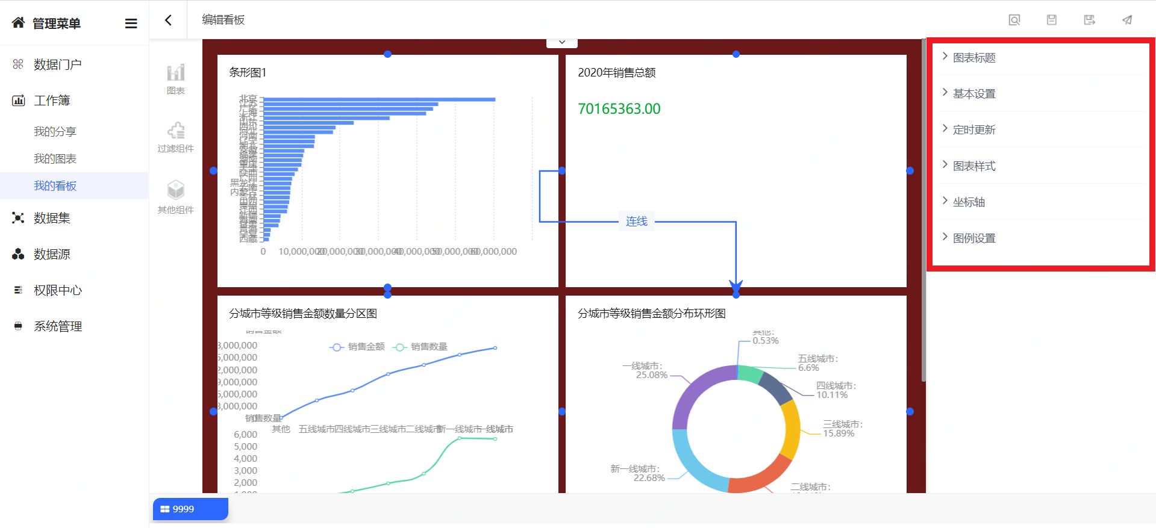

* + - * 1. 基本设置:可以设置图表北京、边框颜色、文字颜色、是否隐藏表标题、标题对其、标题文字大小。与图表编辑相同。

可以进行跳转设置：点击选择按钮

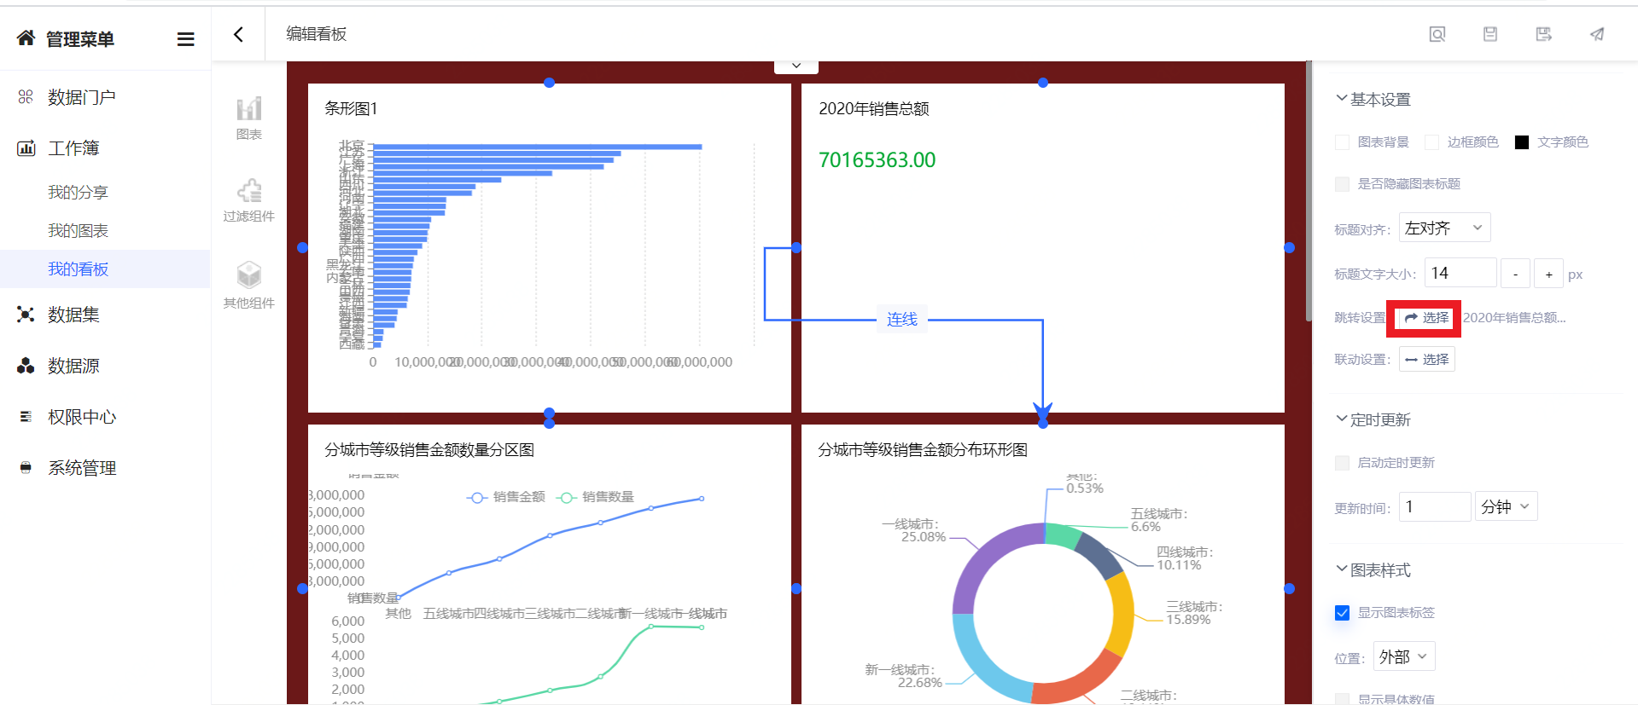

弹框中选择需要跳转到的图表；选中后，可以选择以对话框、新窗口或当前窗口的方式跳转图表（可以对跳转目标传值）；点击添加，跳转目标图表会出现在跳转列表中；点击确定。

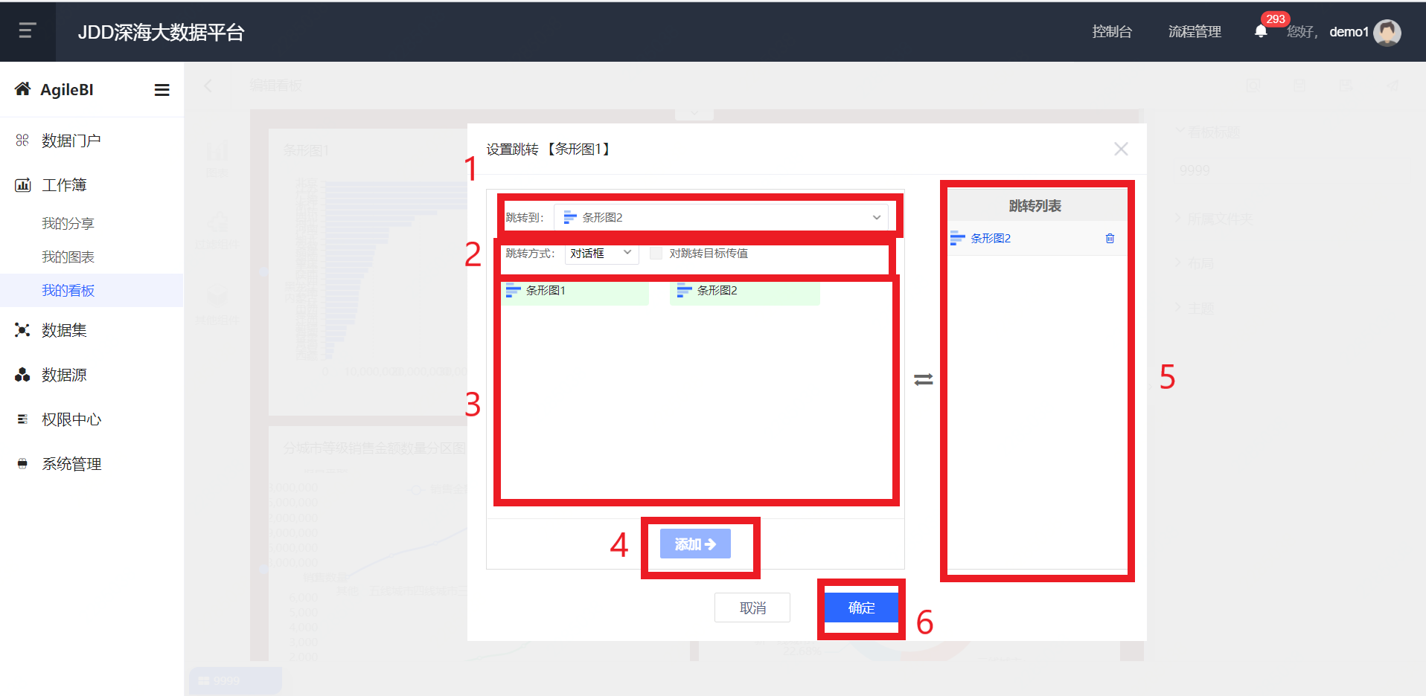

当点击原图表是就会出现提示跳转的提示框，点击跳转即可跳跃到设置跳转设置的表，选择表右上角❌即可退出。

可以进行联动设置：点击选择按钮，弹框中展示需要联动的图表，以及两表之间相依赖的联动字段，添加到联动列表即可（注意：设置联动的图表一定都已经存在看板之中）

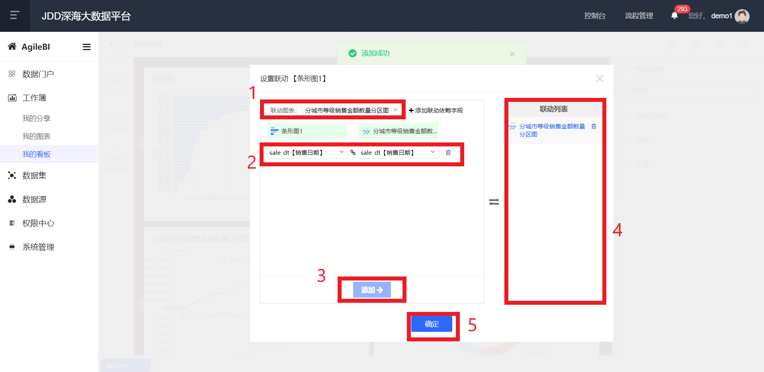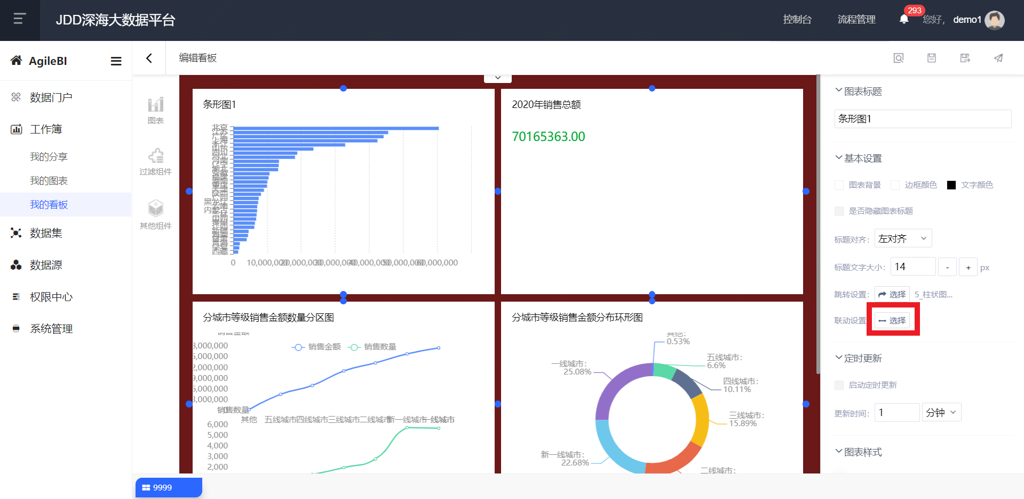

点击下图中，图表右上角的编辑按钮，进入编辑该图表的页面；拖动右下角的图标调整图表大小。

点击右上角图表编辑按钮，自当前页打开该图表的编辑页面。

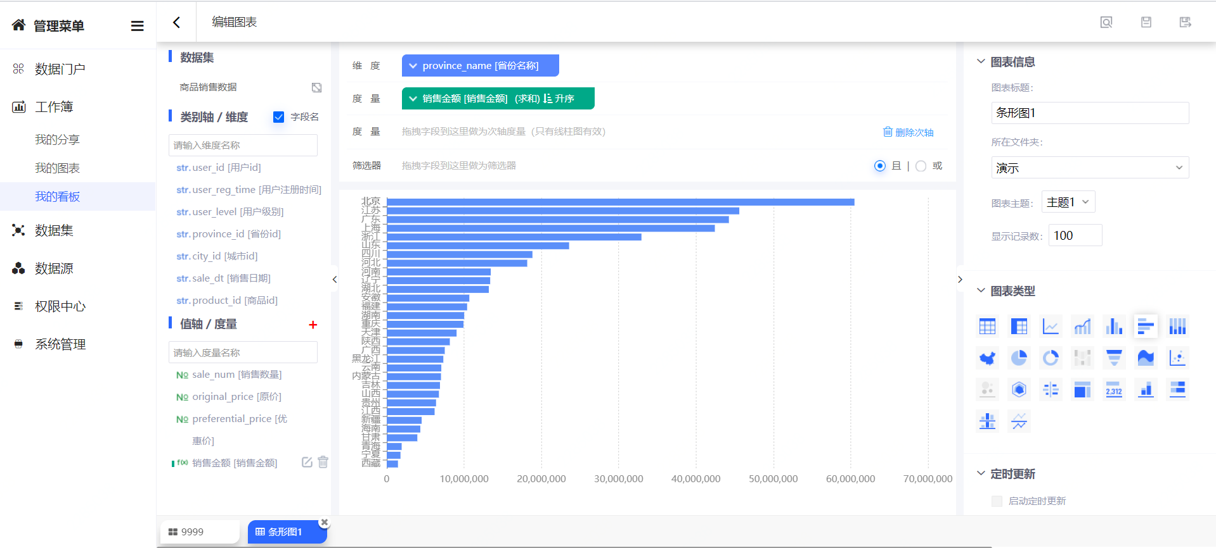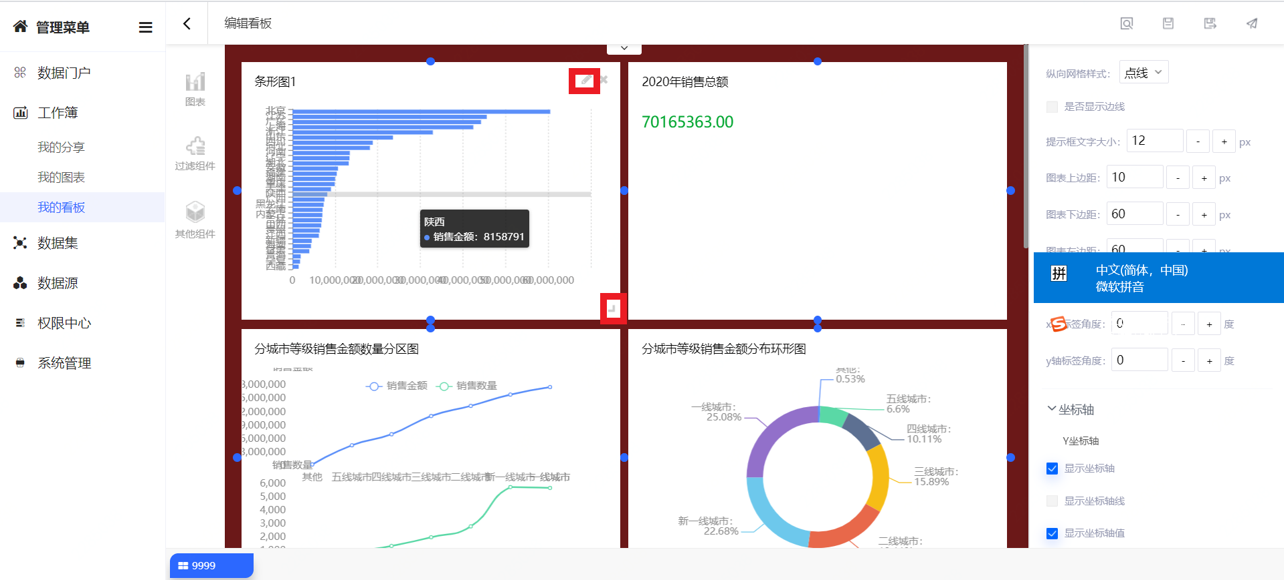

根据需要修改图表后点击右上角保存按钮，以直接修改图表形式后保存为例，保存后弹出如下窗口，更新图表或生成新图表。

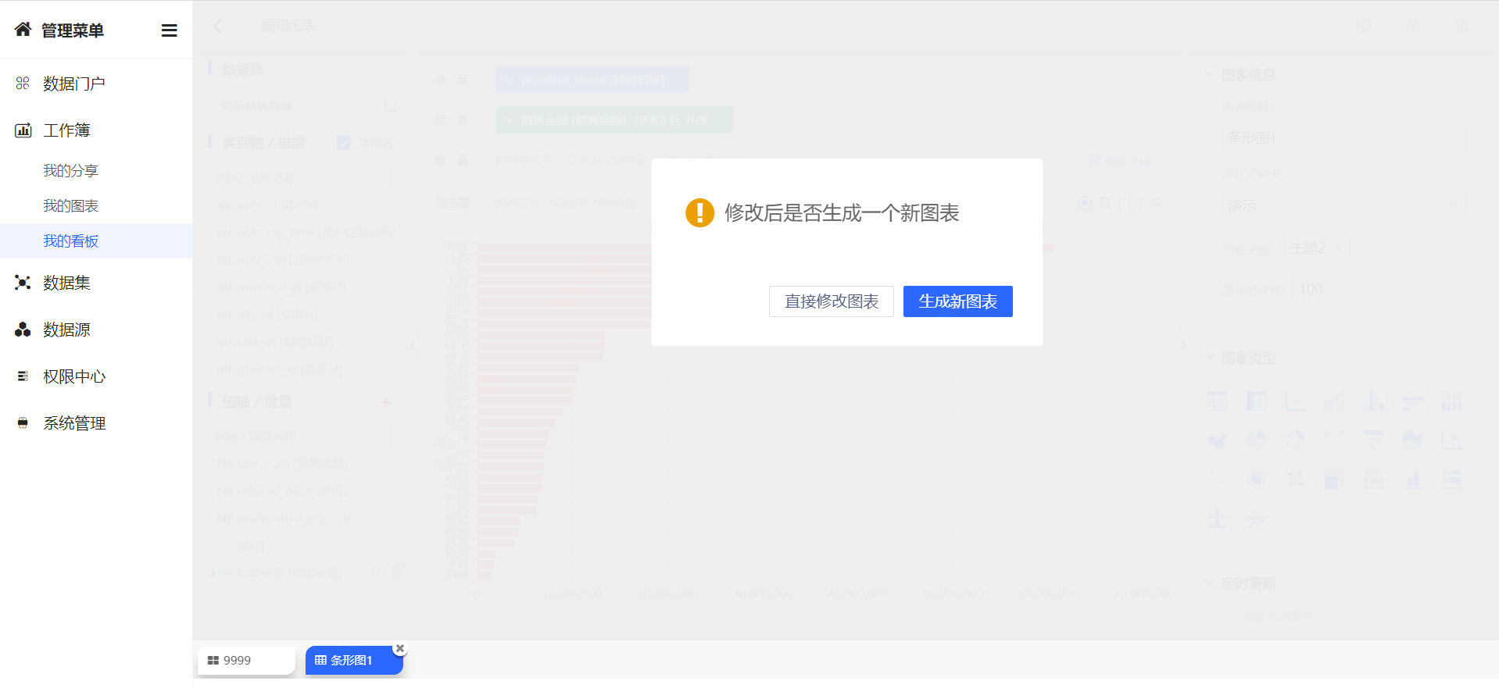

* + - * 1. 看板编辑完，点击页面右上角的保存图标，看板会自动保存。
        + 发布看板
        1. 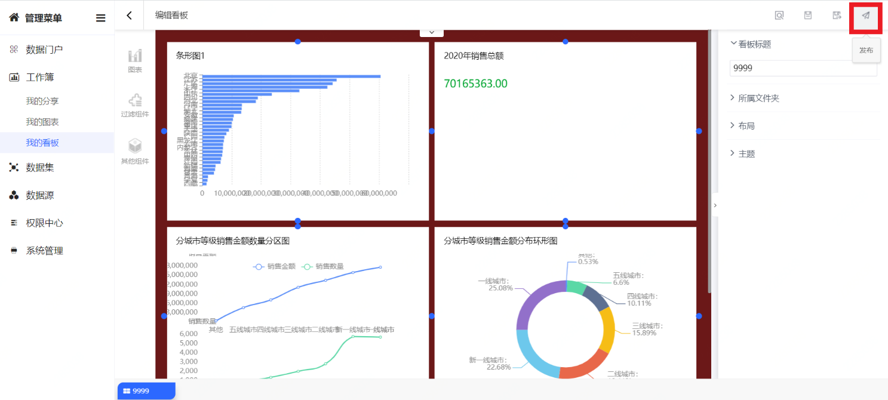看板编辑完，也可直接点击页面右上角的发布图标
        + 看板发布后，添加到我的看板页面中，直接设置为发布状态，红框中的操作分别为编辑、预览、发布（对于已发布的看板此位置为取消发布）、更多（关系图谱、复制和删除）。
        1. 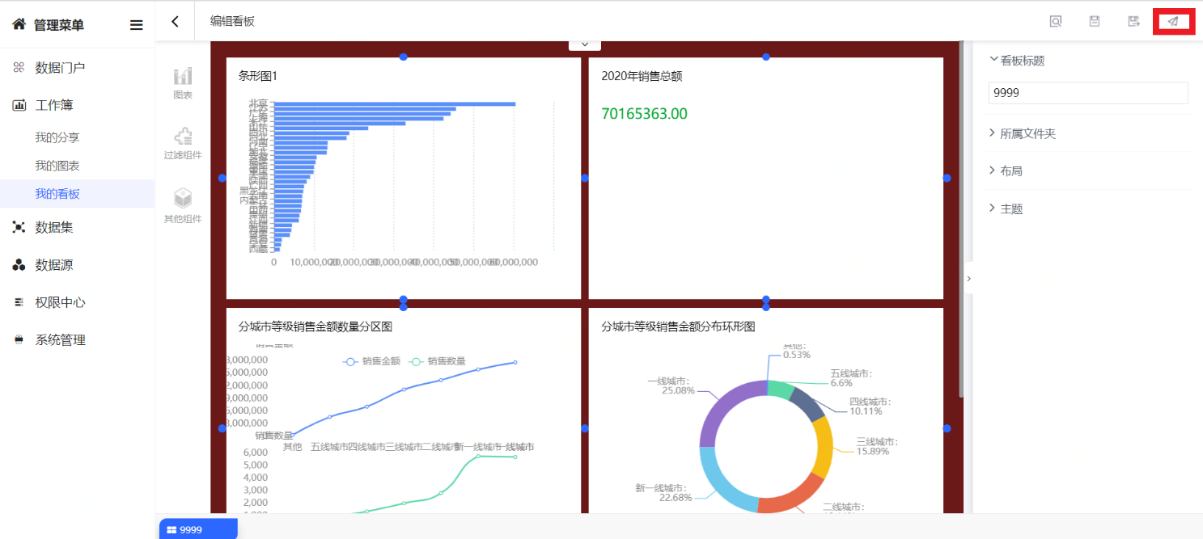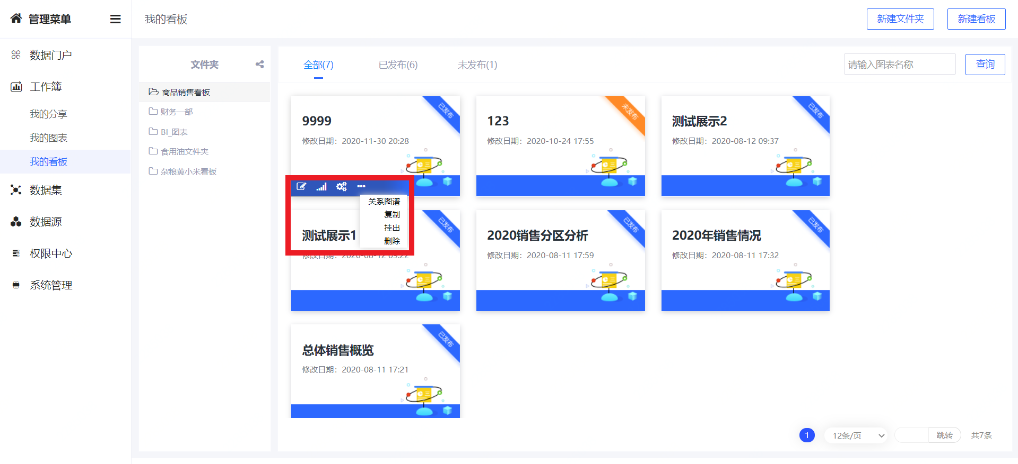看板修改：若想对已发布的看板进行修改，则可以点击编辑按钮进入编辑页面，编辑完点击页面右上角发布即可。

若编辑完仅保存，则系统会记录最新编辑的看板与上次发布的看板内容不一致，步骤如下图Step1-5；若要将最新编辑的看板更新至线上，需再次发布，如上图Step6；根据看板的提示“修改后未再次发布”可快速定位线上线下不一致的看板，点击再次发布即可。

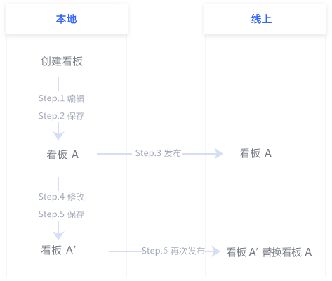

* + - * 1. 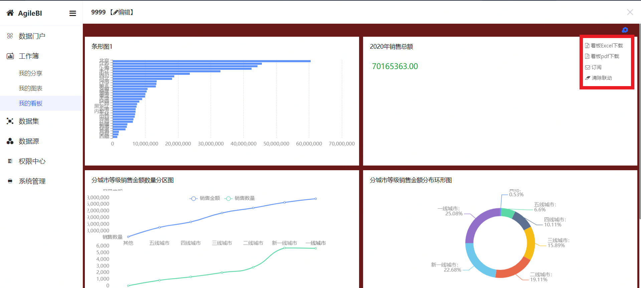看板预览： 支持看板Excel下载、看板pdf下载、订阅和清除联动；

看板Excel下载：支持以Excel格式下载当前看板；点击下载Excel并通过申请后会以邮件形式把下载文件发送至邮箱。

看板pdf下载：将当前看板的内容保存到 pdf文件 当中，并直接弹出文件保存对话框。

订阅：点击订阅，跳转至系统管理的订阅管理 操作步骤与订阅管理相同。

清除联动：点击清除联动设置。

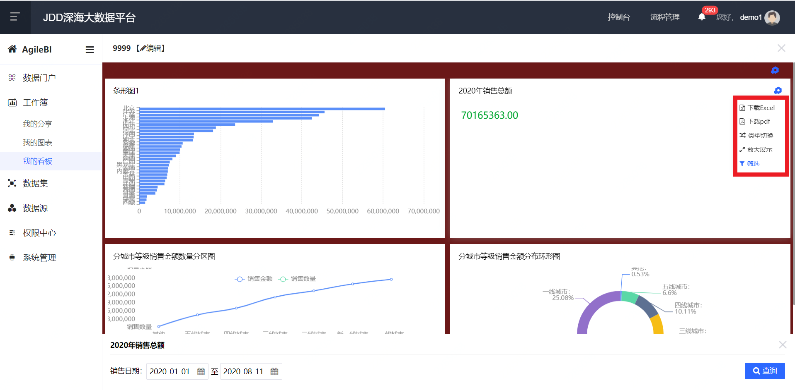支持单个图表的下载，展示类型切换，显示筛选条件，设置有跳转页的也会提示。

图表Excel下载：支持以Excel格式下载当前图表；点击下载Excel并通过申请后会以邮件形式把下载文件发送至邮箱。

图表pdf下载：支持以pdf格式下载当前图表。

类型切换：点击类型切换，系统会提示当数据支持展示的图形；选择自己想要切换的类型。

放大展示：点击放大展示，图表放大至整个展示区。

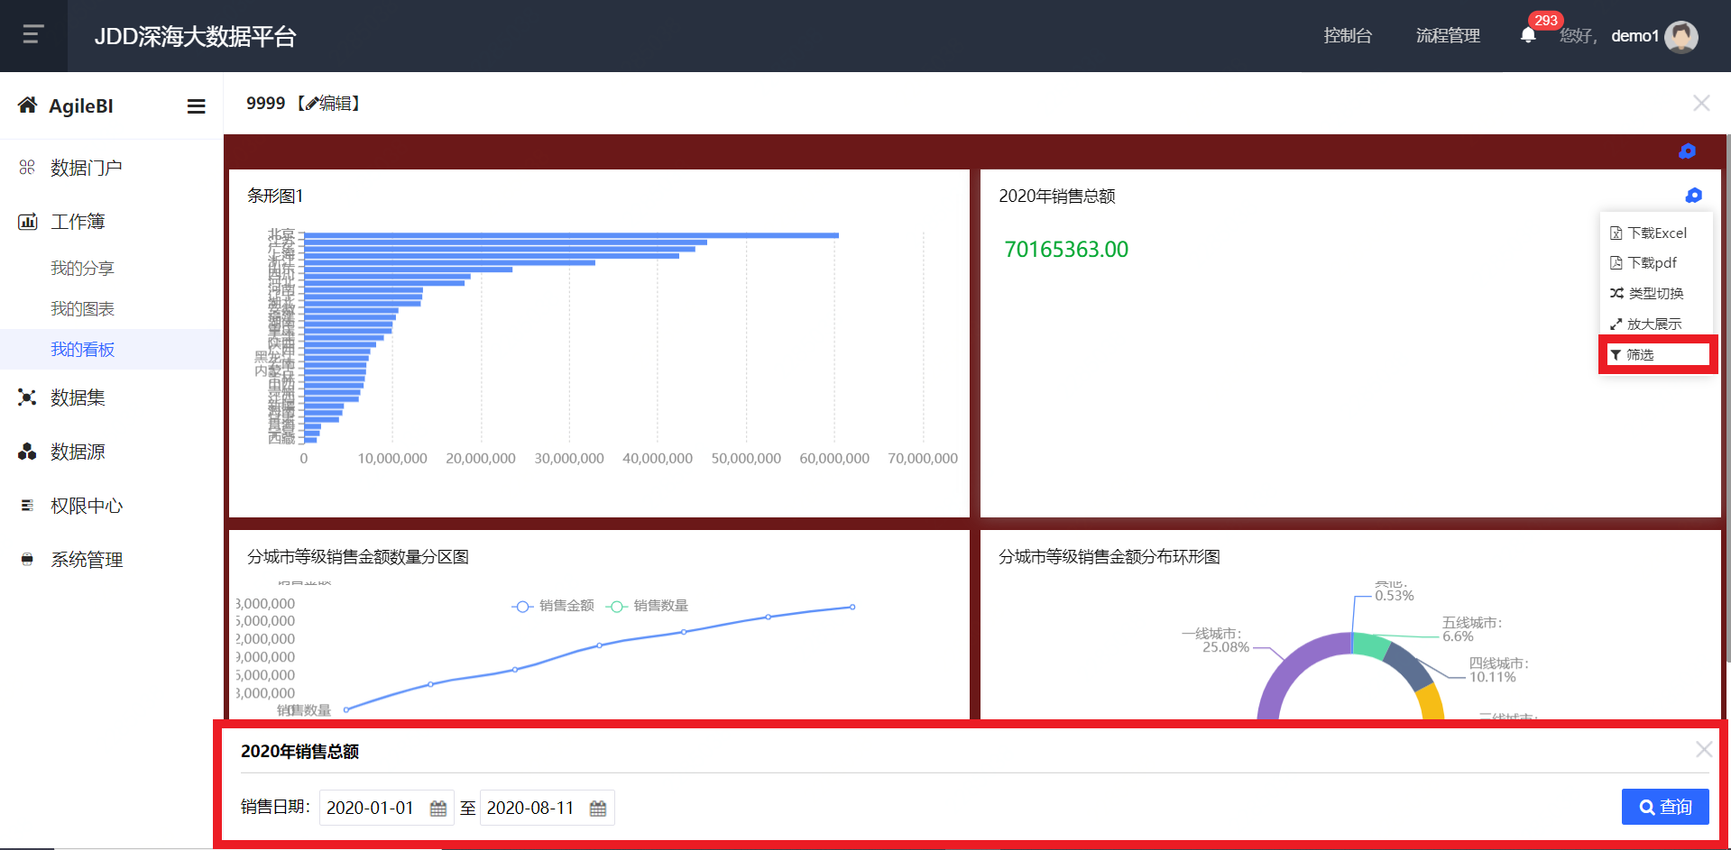筛选：点击图表的筛选图表，页下方自动展示该图表的筛选条件。

* + - * 1. 发布看板

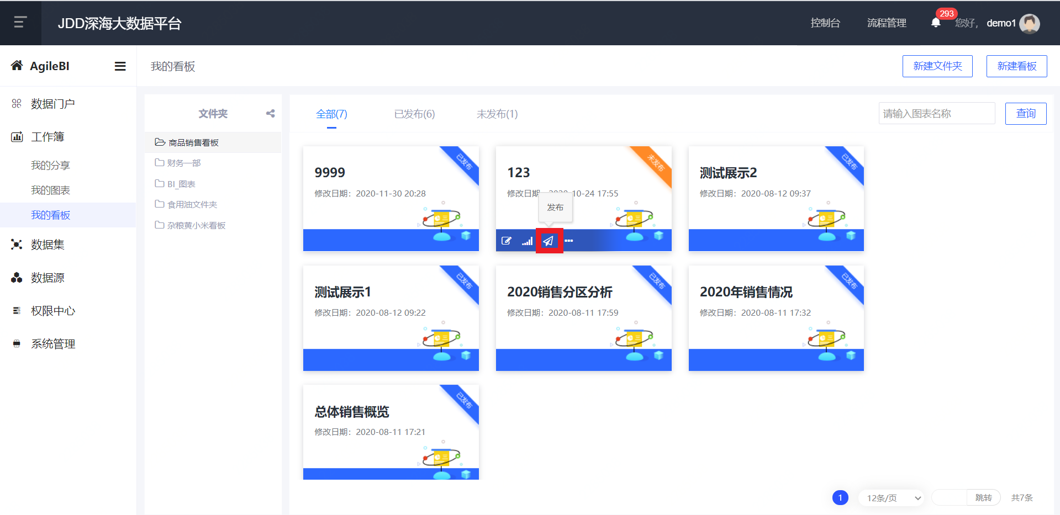 对于未发布的看板，点击发布可以完成看板发布。

发布后点击取消发布标志，可取消发布，如下图：

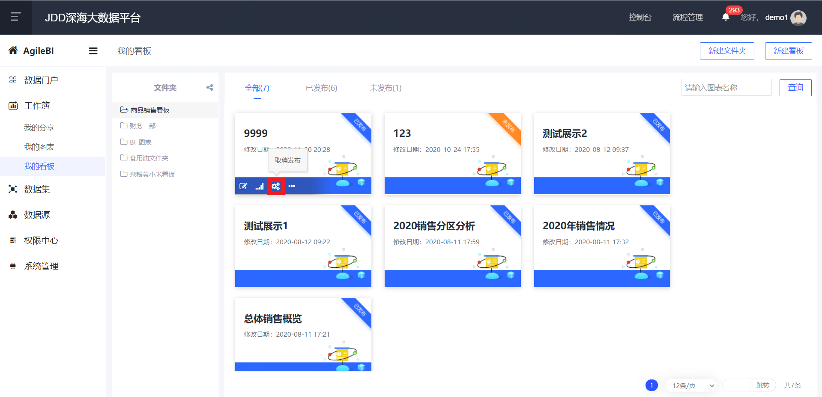

* + - * 1. 关系图谱: 支持展示看板与上层的数据门户的引用关系；与下层的数据集和数据图表之间的引用关系。
        2. 复制看板

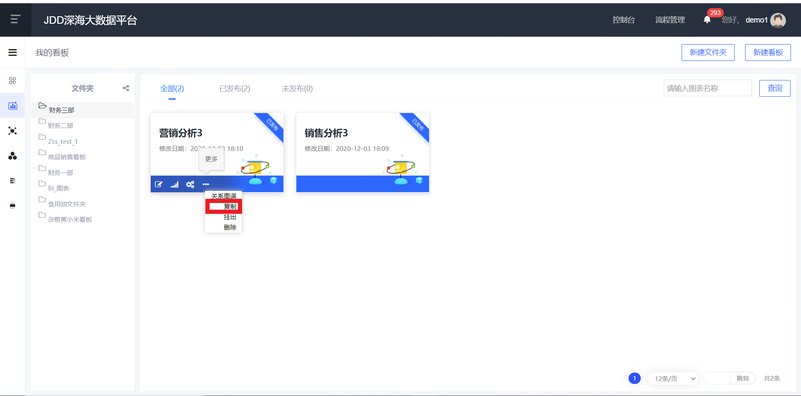点击更多，选择复制。

点击另存为，更改看板名称，选择文件夹后点击确定完成另存为。

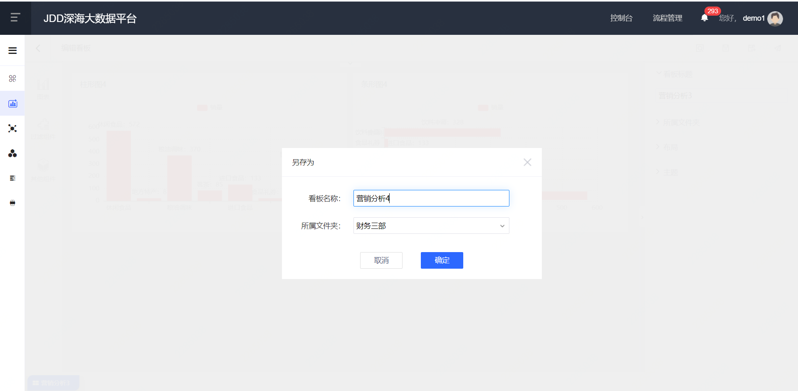

* + - * 1. 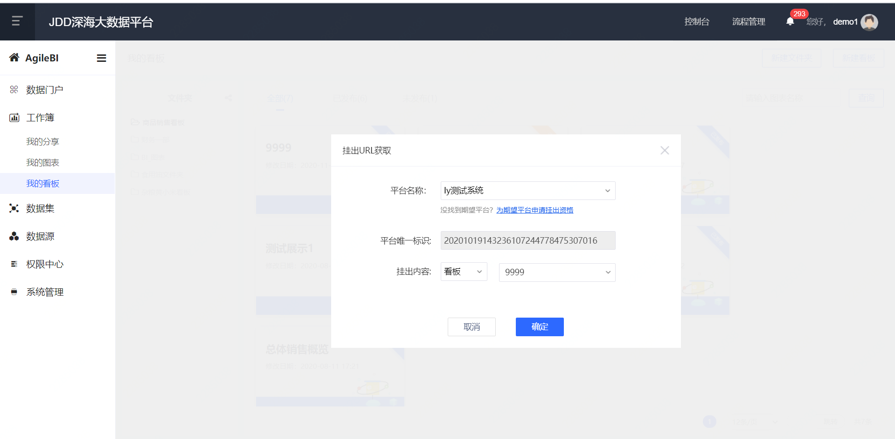挂出看板：选择挂出URL获取平台；选择挂出内容。
        + 删除看板：在弹窗中确定删除看板完成删除。
      1. 注意事项
    1. 发布状态的看板才能被门户引用，被引用的看板无法取消发布或删除
    2. 若要取消发布或删除看板，需先在引用该看板的门户中取消引用该看板
    3. 若图表已被看板或门户引用，将最新修改的数据集再次发布，系统会同步更新该图表
    4. 我的分享
       1. 功能介绍
       2. 操作步骤
    5. 分享给我
       - * 分享给我列表
         1. 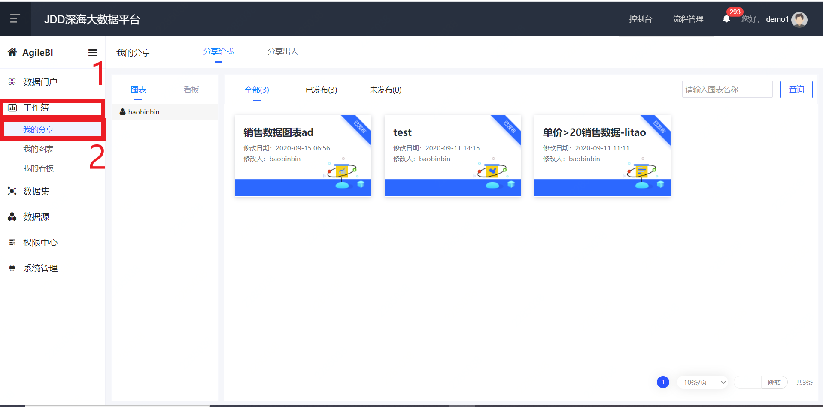点击工作簿；点击我的分享；默认界面为分享给列表。
         2. 选择图表或看板；选择用户账号；显示该用户共享给我的图表或看板列表
         3. 点击图表或看板可以对其进行预览
         * 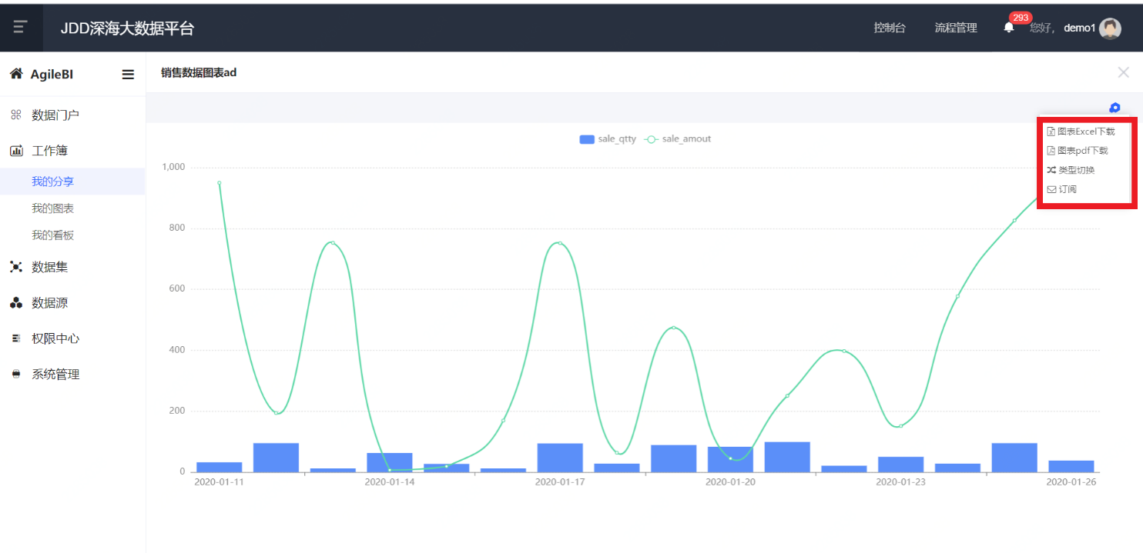操作：可参考已发布图表/已发布看板。
         1. 图表Excel下载：支持以Excel格式下载当前图表；点击下载Excel并通过申请后会以邮件形式把下载文件发送至邮箱。
         2. 图表pdf下载：支持以pdf格式下载当前图表。
         3. 类型切换：点击类型切换，系统会提示当数据支持展示的图形；选择自己想要切换的类型。
         4. 订阅：点击订阅，跳转至系统管理的订阅管理 操作步骤与订阅管理相同。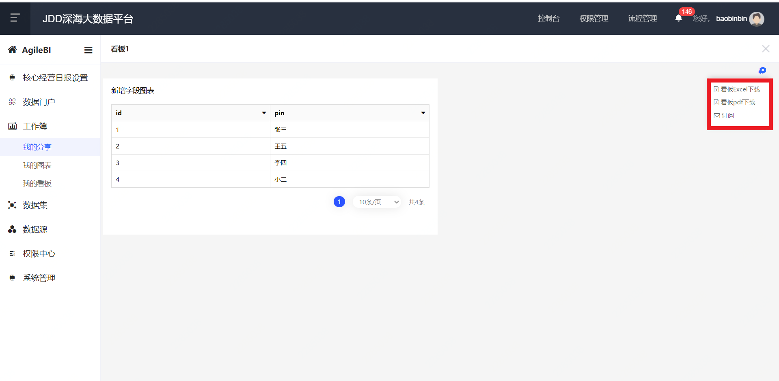
         5. 看板Excel下载：支持以Excel格式下载当前看板；点击下载Excel并通过申请后会以邮件形式把下载文件发送至邮箱。
         6. 看板pdf下载：支持以pdf格式下载当前看板。
         7. 订阅：点击订阅，跳转至系统管理的订阅管理操作步骤与订阅管理相同。
         8. 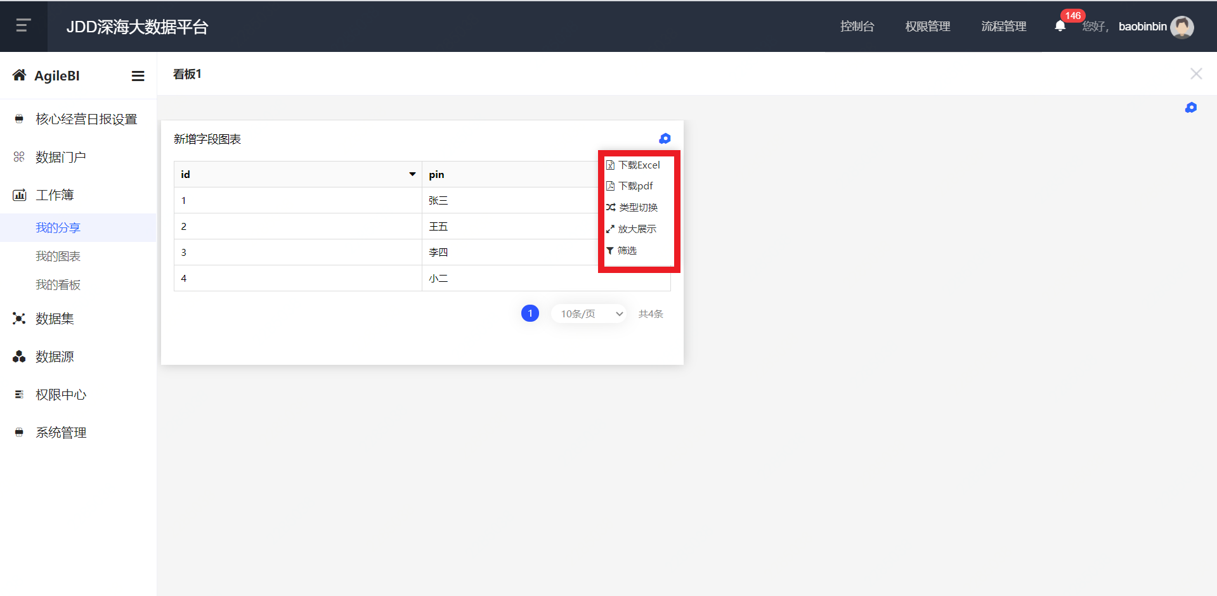清除联动：点击清除联动设置（当有联动设置时才有这个功能）。
         9. 图表Excel下载：支持以Excel格式下载当前图表；点击下载Excel并通过申请后会以邮件形式把下载文件发送至邮箱。
         10. 图表pdf下载：支持以pdf格式下载当前图表。
         11. 类型切换：点击类型切换，系统会提示当数据支持展示的图形；选择自己想要切换的类型。
         12. 放大展示：点击放大展示，图表放大至整个展示区。
         13. 筛选：点击图表的筛选图表，页下方自动展示该图表的筛选条件。
    6. 分享出去
       - * 分享出去列表
         1. 点击分享出去；页面显示我分享出去的图表或列表。
         2. 选择图表或看板；选择用户账号；显示我该用户共享的图表或看板列表
         3. 点击图表或看板可以对其进行预览
         * 操作

可参考分享给我。

* + - 1. 注意事项
  1. 数据门户
     1. 全部门户
        1. 功能介绍

数据门户是内容组织工具。针对特定业务线、组织部门，或重要项目，都可以创建数据门户。数据门户中可以添加内容目录，并在不同目录项上增加看板、图表，甚至是固定的URL链接。同时，数据门户支持针对菜单和页签的权限管理。

* + - 1. 操作步骤
    1. 主菜单点击数据门户；点击全部门户进入全部门户列表；没有权限浏览的门户置灰显示；每个门户的封面展示了门户的创建者ERP、以及创建时间；可输入门户名称或创建人账号进行门户模糊查询。

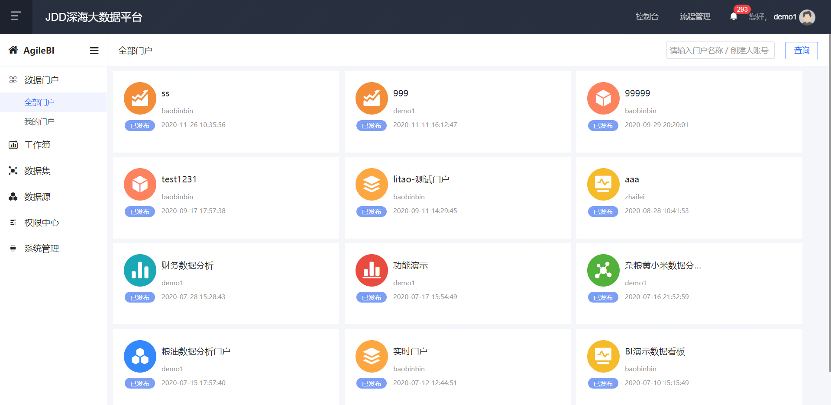

* + 1. 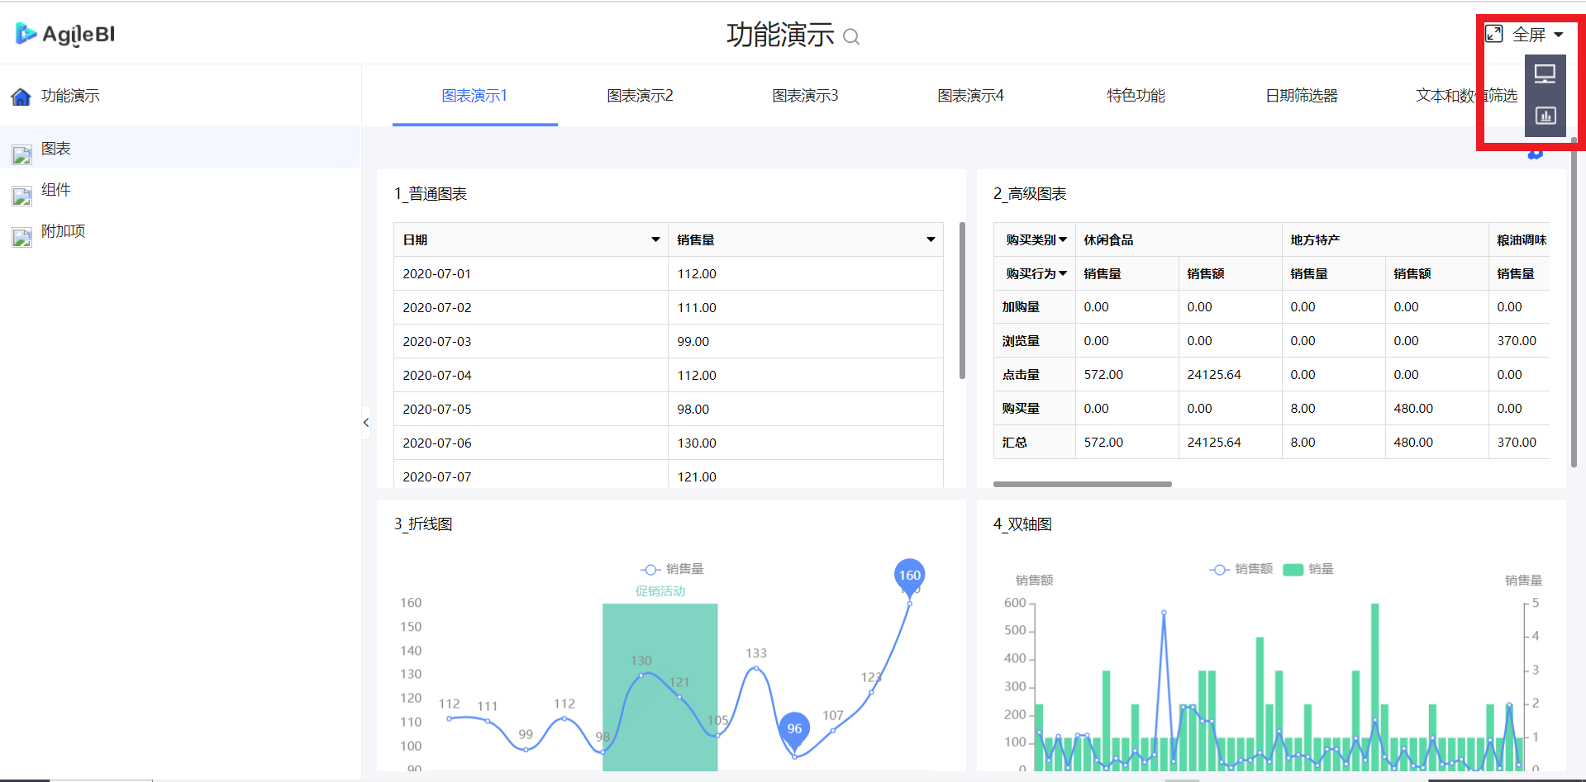点击门户可以对门户进行预览, 支持全屏展示，有两种全屏模式可供选择。
    2. 门户中的看板和图表操作可参考我的分享。
    3. 我的门户
       1. 功能介绍

数据门户也是内容组织工具。针对特定业务线、组织部门，或重要项目，都可以创建数据门户。数据门户中可以添加内容目录，并在不同目录项上增加看板、图表，甚至是固定的URL链接。同时，数据门户支持针对菜单和页签的权限管理。

* + - 1. 操作步骤
    1. 我的门户列表：
       - * 每个门户的封面展示了门户状态、以及创建时间。
         * 选择门户状态，输入门户名称进行门户模糊查询。
    2. 新建门户
       - * 在我的门户中，点击右上角新建门户，创建自己的门户。
         * 在弹窗中输入门户名称。

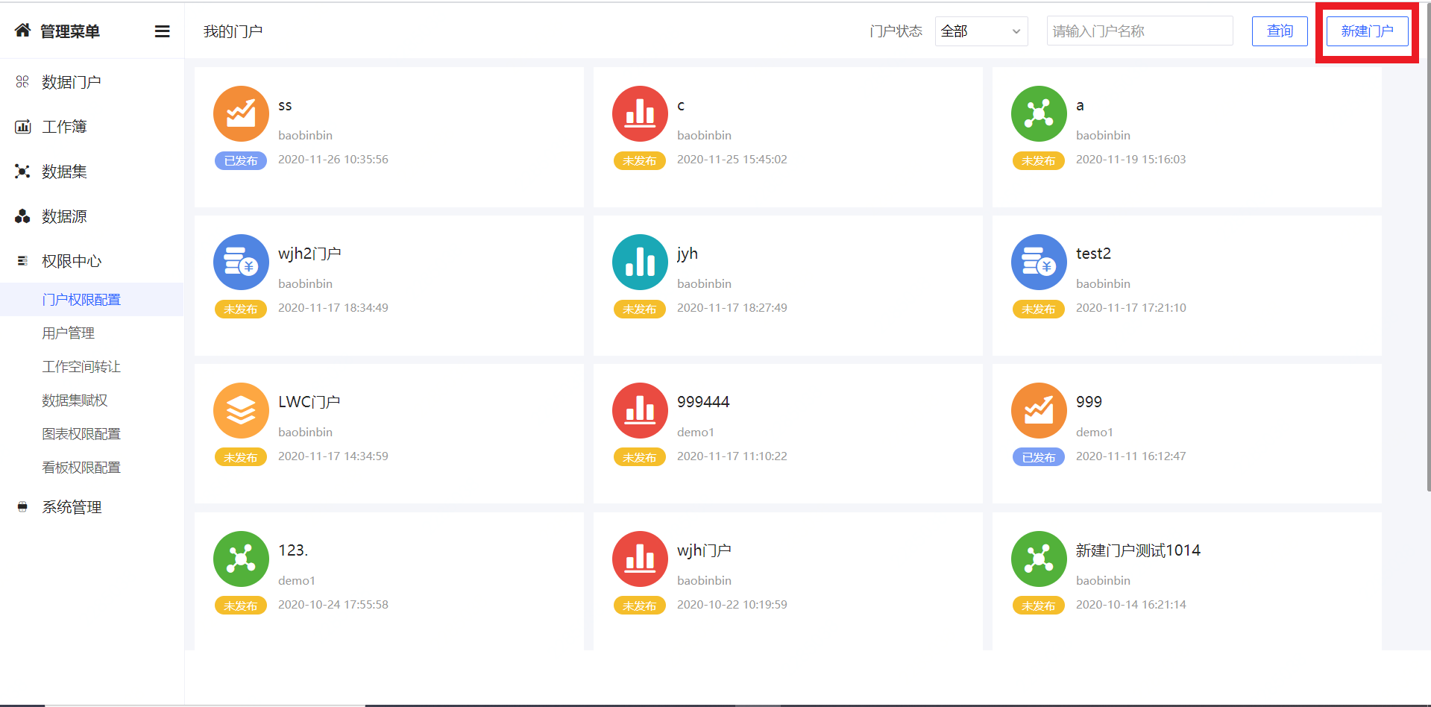

* + - * + 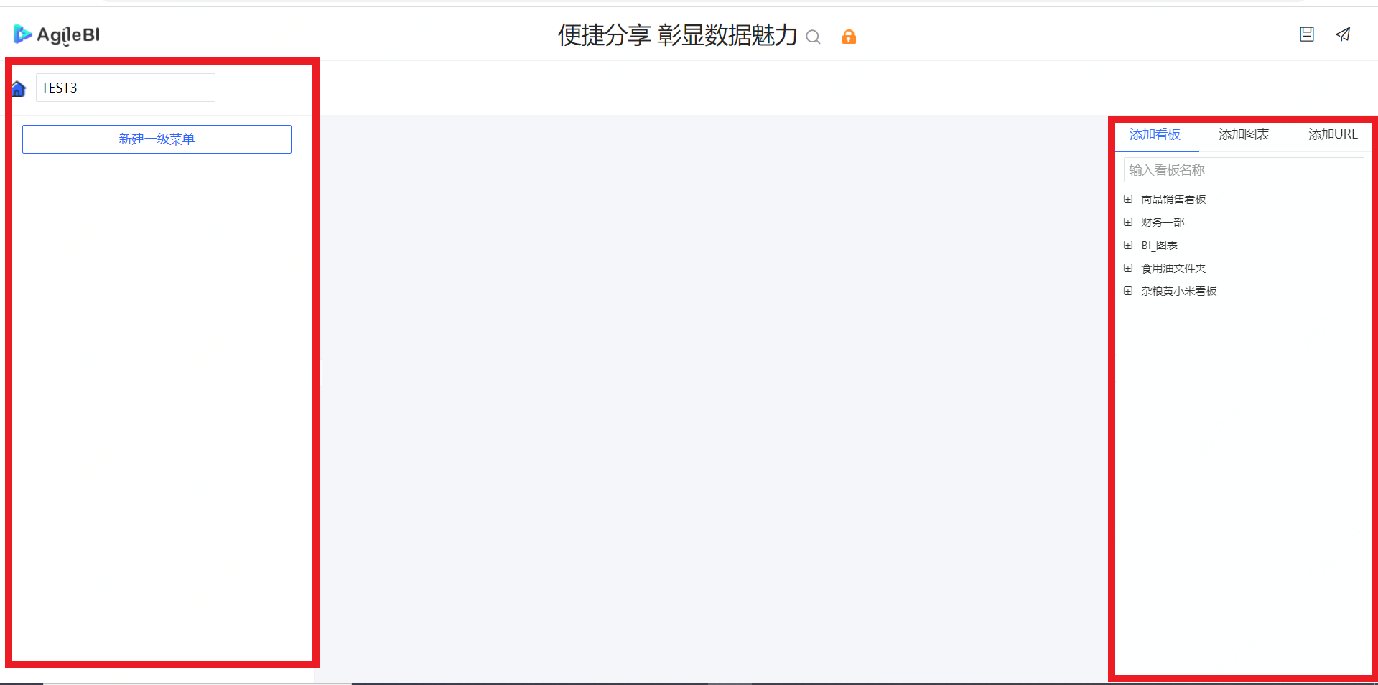门户编辑页面可以分成门户配置区（菜单设置、内容设置）、门户展示区，分别对门户进行基本的操作。
        + 菜单设置
        1. 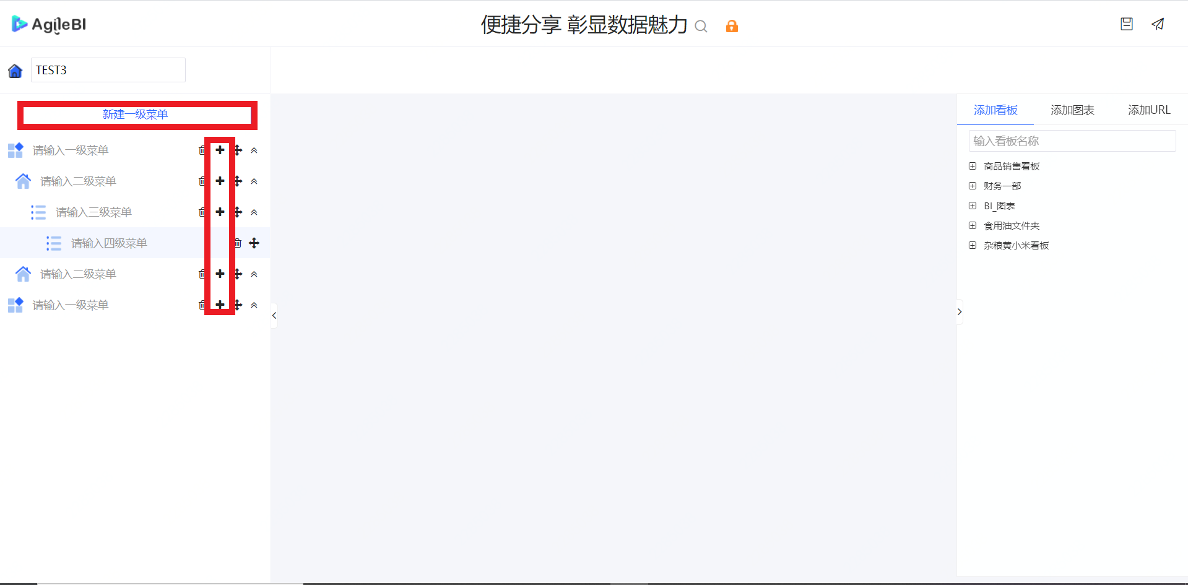点击新建一级菜单，建立一级菜单，点击一级菜单后的加号可建立子菜单（菜单包含四级，可建立多个一级菜单），点击+号，可逐级添加子菜单。
        2. 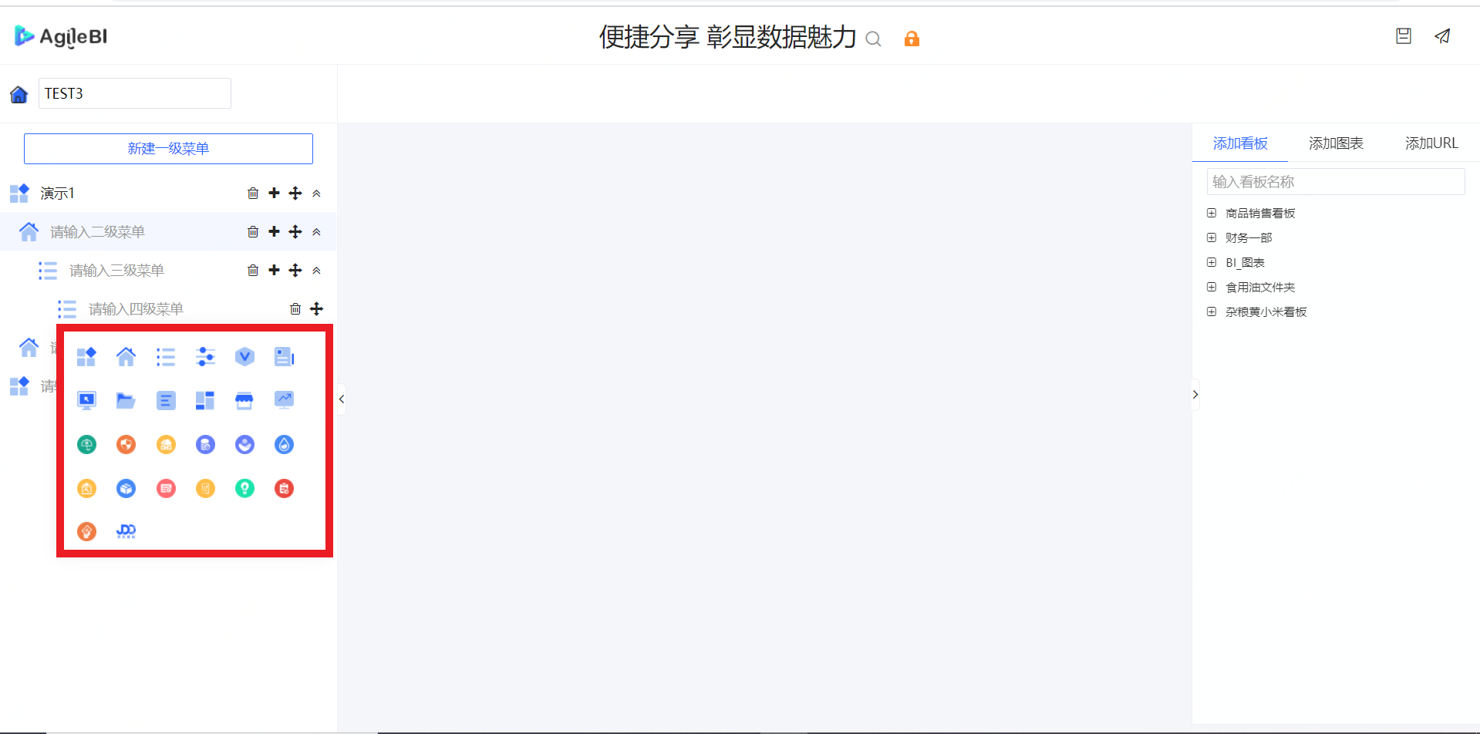选择新建的菜单，在菜单名称处输入菜单名称；点击菜单图标可以更换图标样式。
        + 内容设置
    1. 展示区可支持所有可被引用的图表或看板（即已发布的图表或看板）及URL，可以根据需求选择图表或看板。
    2. 门户中的图表和看板支持设置别名，设置后，在门户中展示别名。

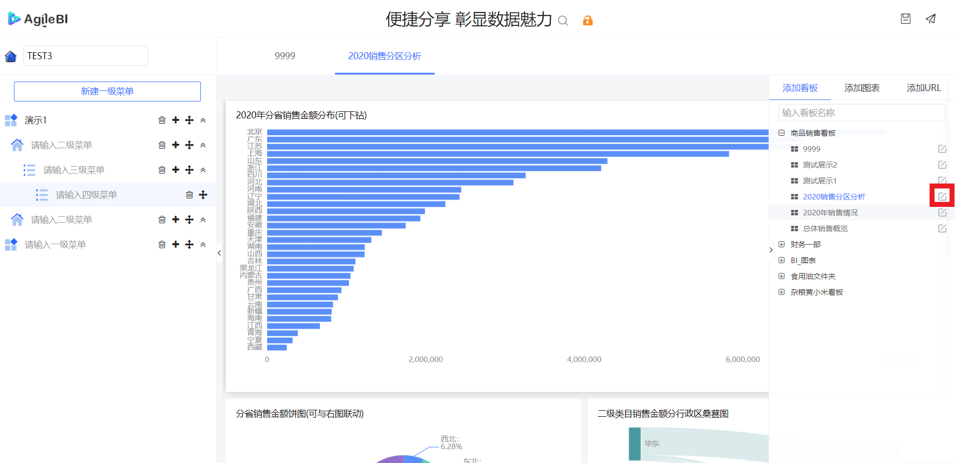

* + - * + 保存门户
        1. 门户创建完，点击右上角保存即可，门户会自动保存

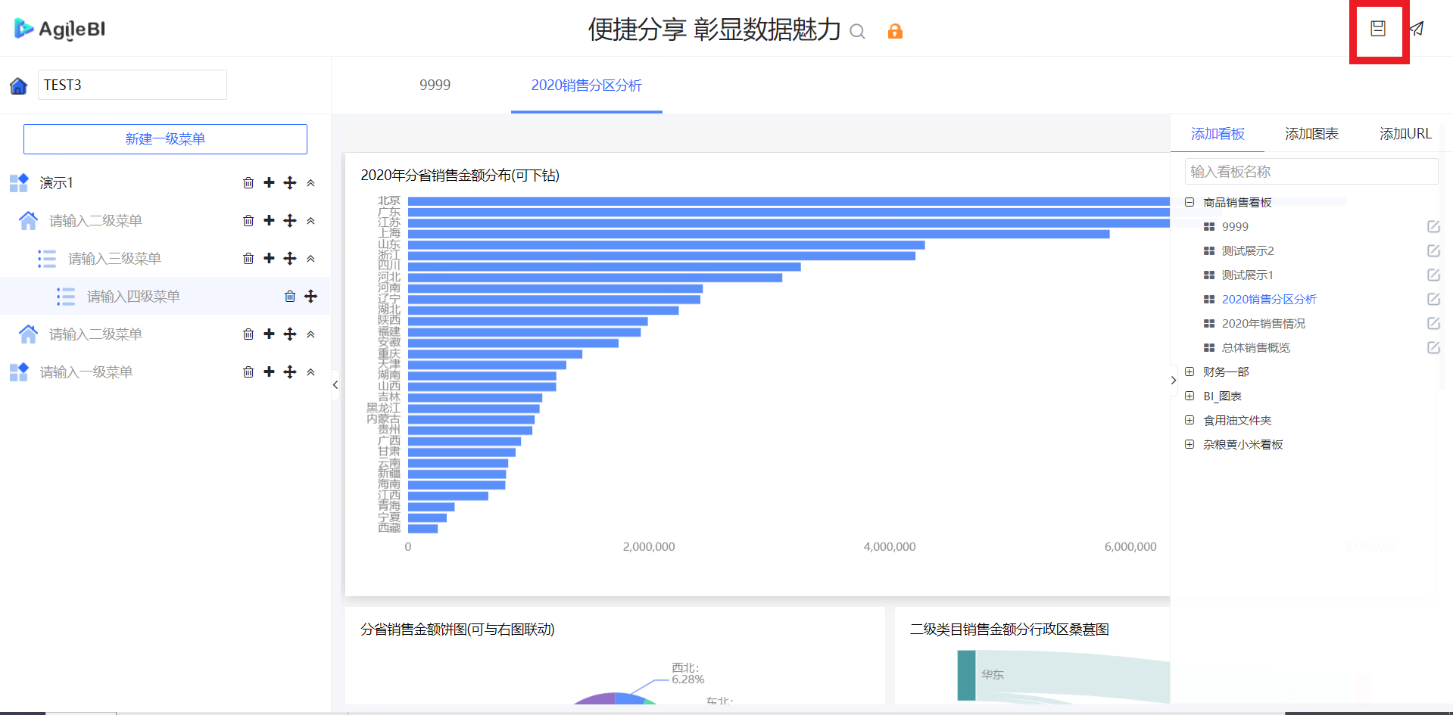

* + - * 1. 保存后，新建门户会出现在我的门户的列表中，状态为未发布。
        + 发布门户
        1. 门户创建完，点击右上角发布即可；发布后可在全部门户中显示

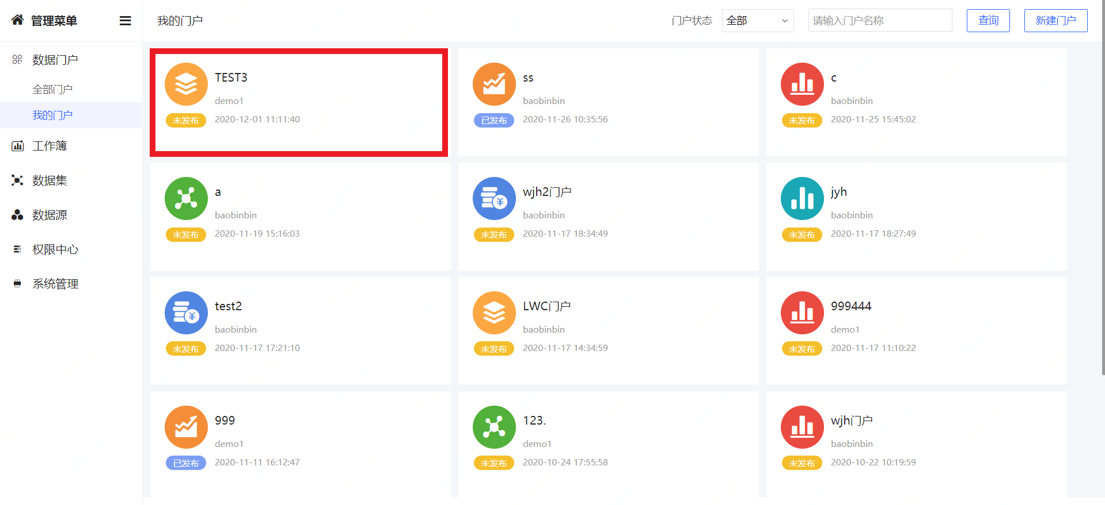

* + - * + 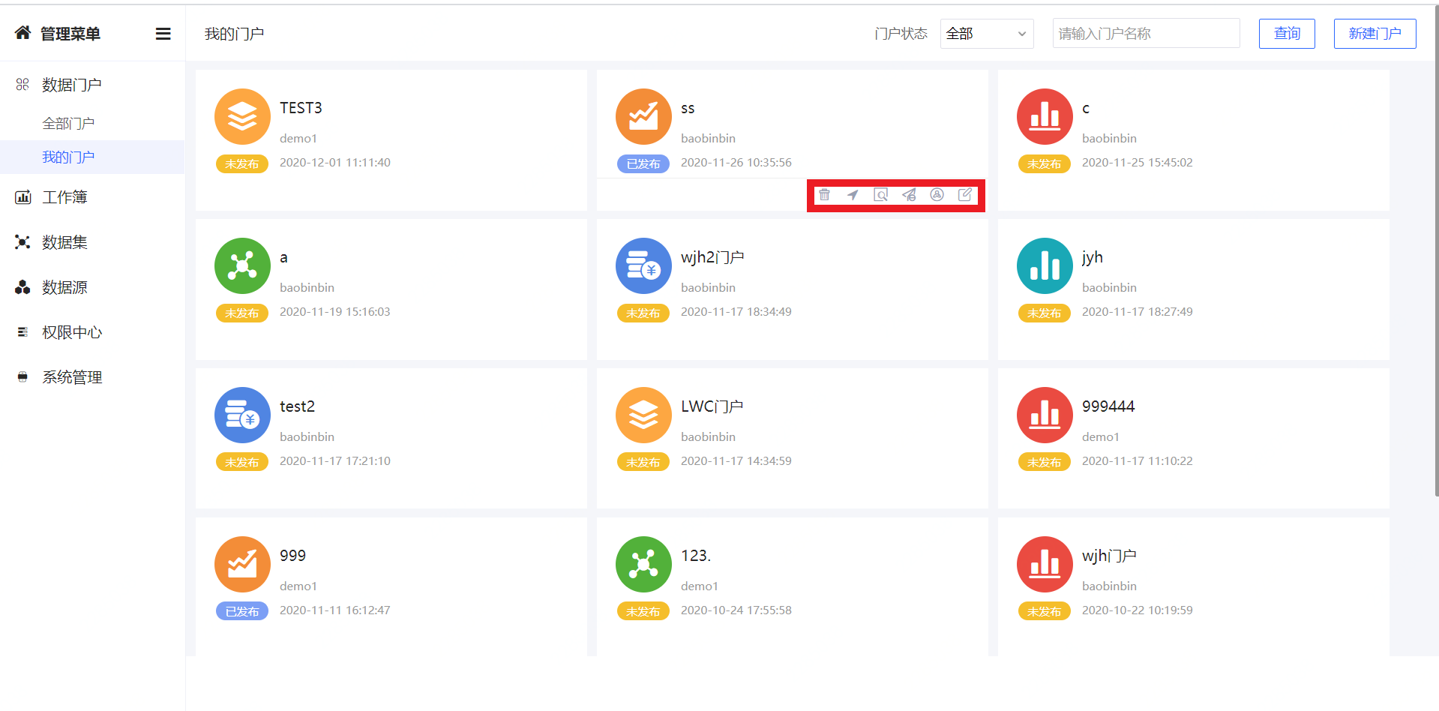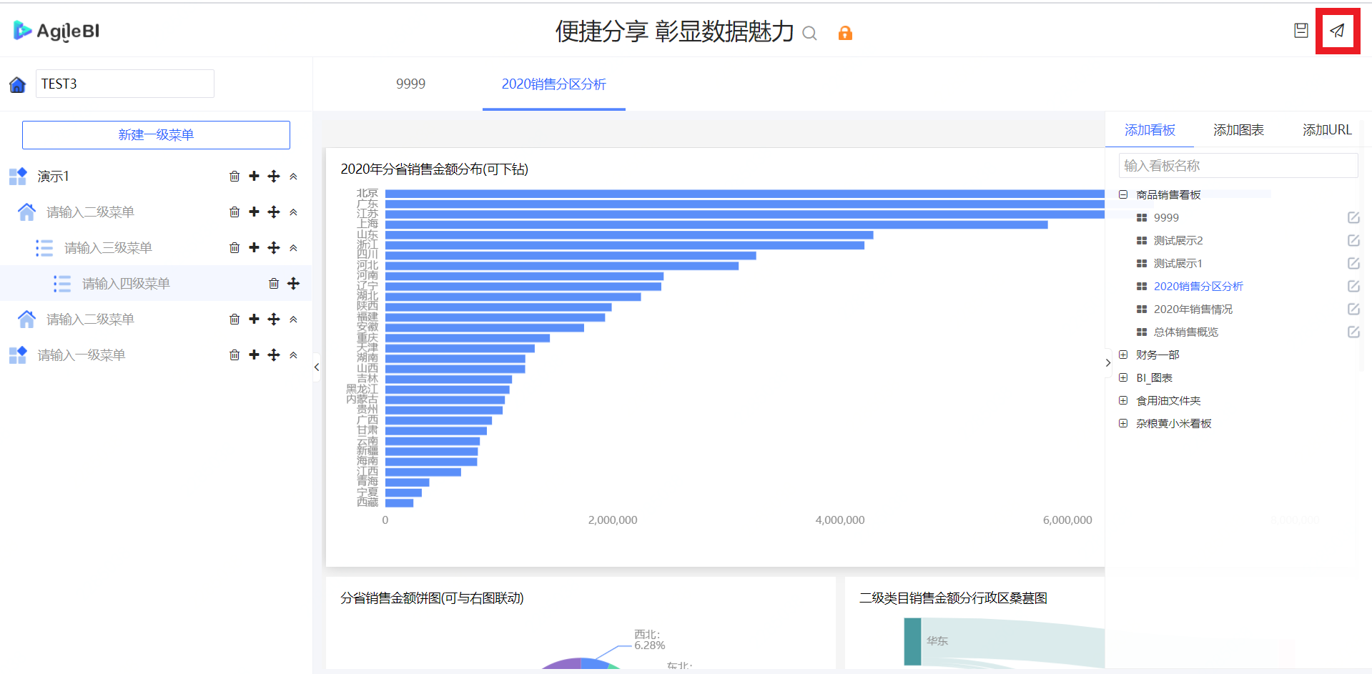图表支持多种操作，红框中的操作分别为删除、挂出（针对已发布的门户）、用户查看、取消发布（针对已发布门户）/发布（针对未发布门户）、赋权、编辑。



* + - * 1. 删除

点击删除；在弹窗中点击确认删除完成删除步骤。

* + - * 1. 挂出（针对已发布门户）

选择平台名称；选择挂出以及挂出内容。

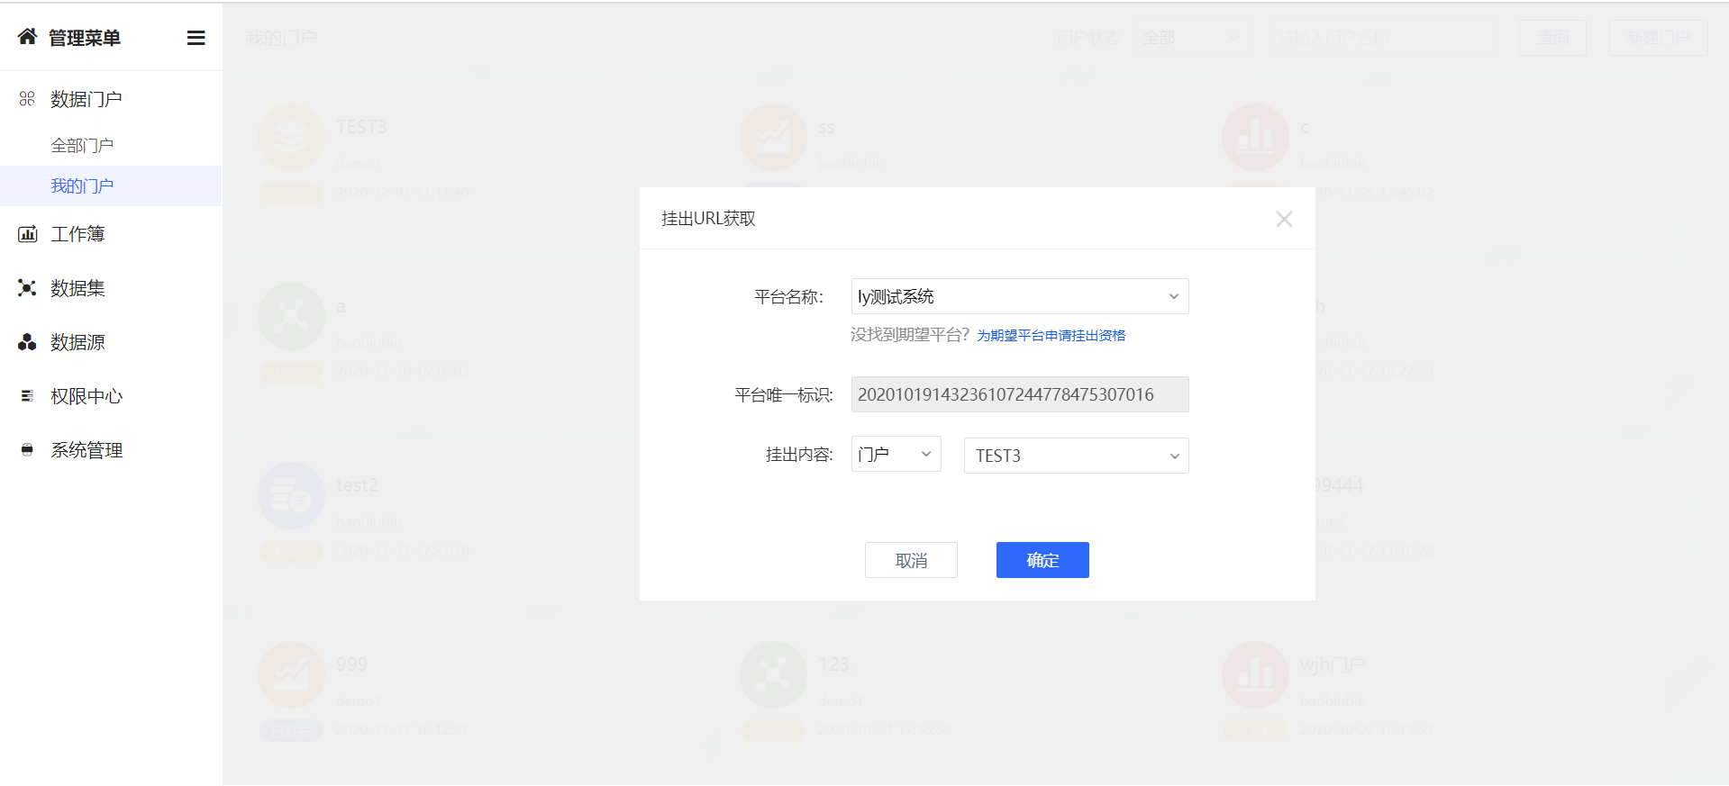

* + - * 1. 用户查看：

填写查看日期（不填写默认从创建至今）；显示总访问次数、总访问用户数以及查看统计结果。

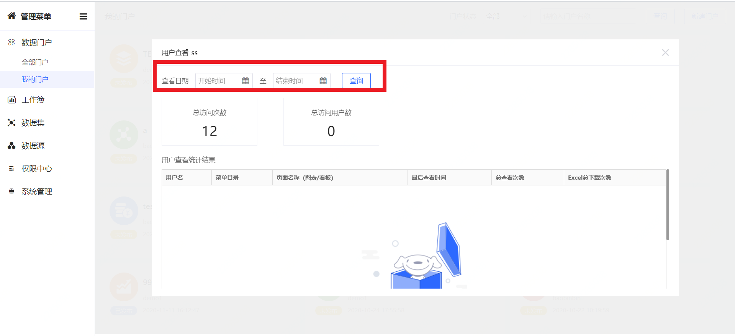

* + - * 1. 发布/取消发布

未发布门户点击完成发布，已发布的门户会出现在全部门户中；已发布的门户点击取消发布门户。

* + - * 1. 赋权

赋权操作用于控制我创建的门户发布以后，谁可以看见，以及其他功能权限的配置；点击赋权跳转至权限中心的门户权限配置；可参考门户权限配置。

* + - * 1. 编辑

若想对已发布的门户进行修改，则可以点击编辑按钮进入编辑页面，编辑完点击页面右上角发布即可。

* + - 1. 注意事项
    1. 在创建门户时，页签不能与子菜单同级。例如，如果一个 一级菜单下已经存在至少一个二级菜单了，就不能在这个一级菜单下再数据看板或数据图表等组件了。
  1. 权限中心
     1. 门户权限配置
        1. 功能介绍

门户权限配置能够为门户中的成员，配置门户发布后菜单的浏览权限以及管理员权限。每个用户会创建一个或多个数据门户，根据需求分别为每个门户配置权限。

* + - 1. 操作步骤
    1. 选择需要进行用户权限管理的门户；可以通过模糊配对进行选择。

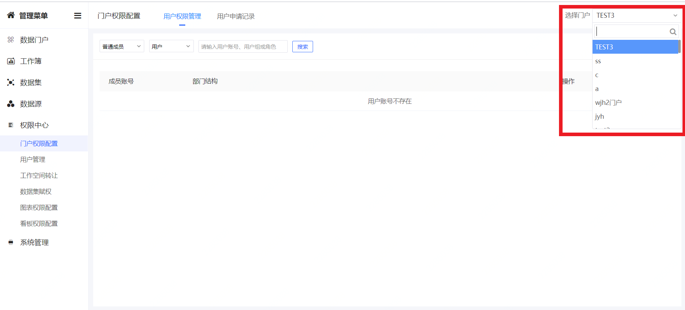

* + 1. 用户权限管理
       - * 添加成员：我的门户目前还没有成员，点击添加成员按钮，为我的门户添加成员；点击按钮后弹出窗口，选择用户类型，选择范围，输入用户账号进行添加；支持批量添加，点击保存即可。

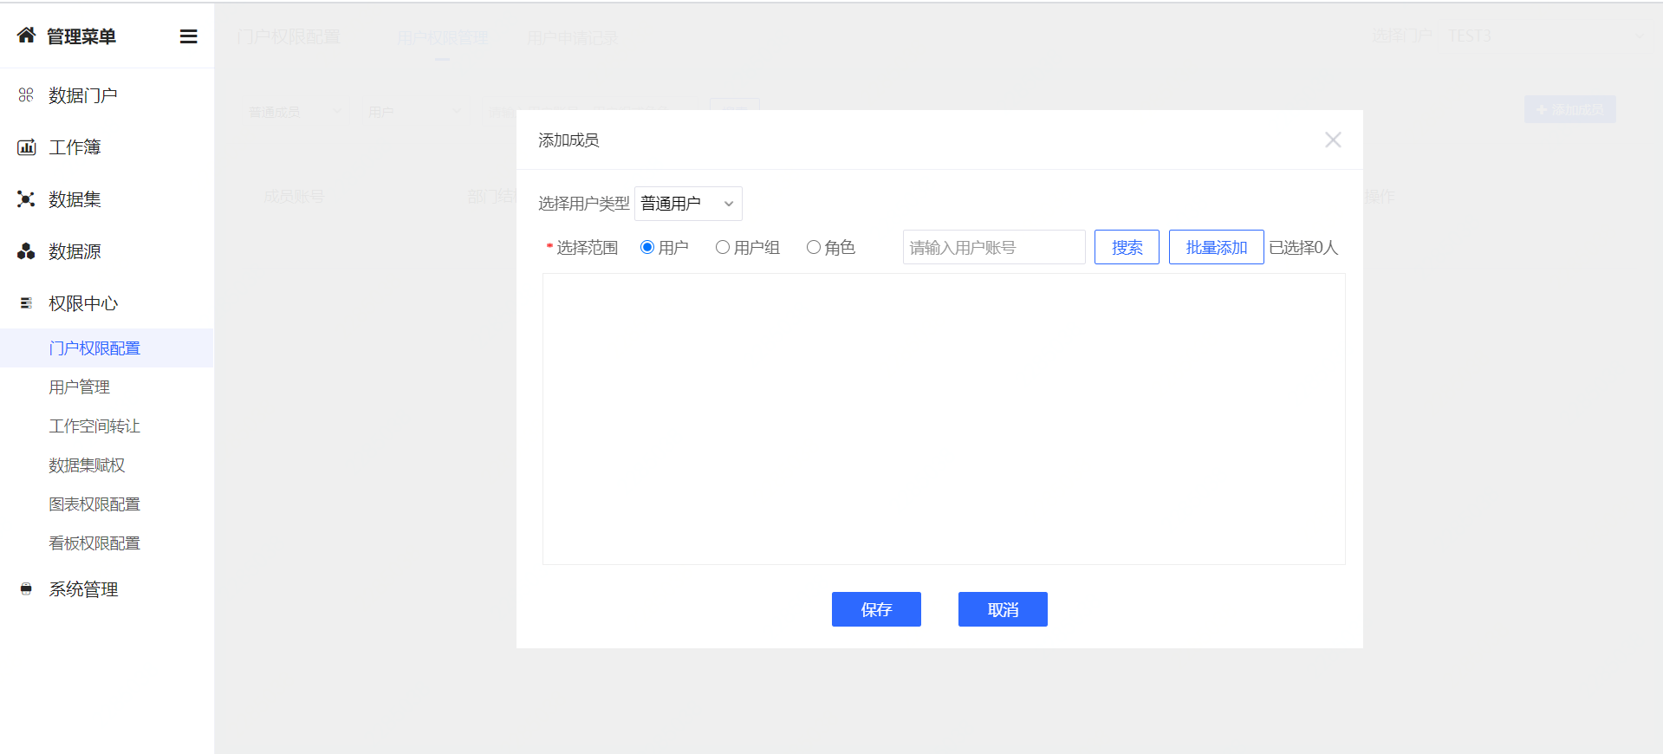

* + 1. 用户申请记录

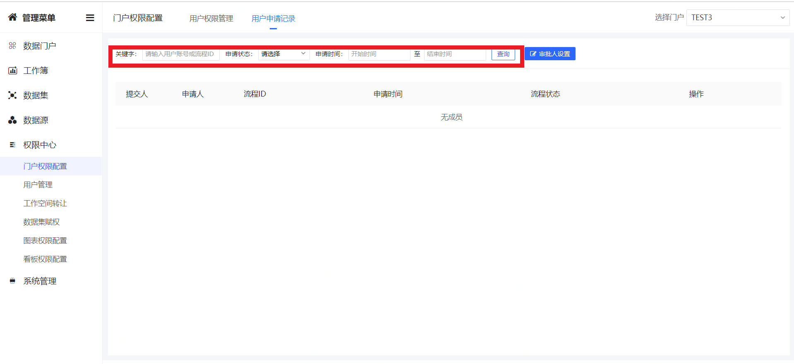

* + - * + 输入用户账号或流程ID；选择申请状态以及申请时间；点击查询，查询用户申请记录。
        + 审批人设置
        1. 点击审批人设置，在弹窗中填写业务线审批人的账号。
        2. 审批流中仅业务线审批人支持自定义，审批人调整后仅对新申请审批流程生效。

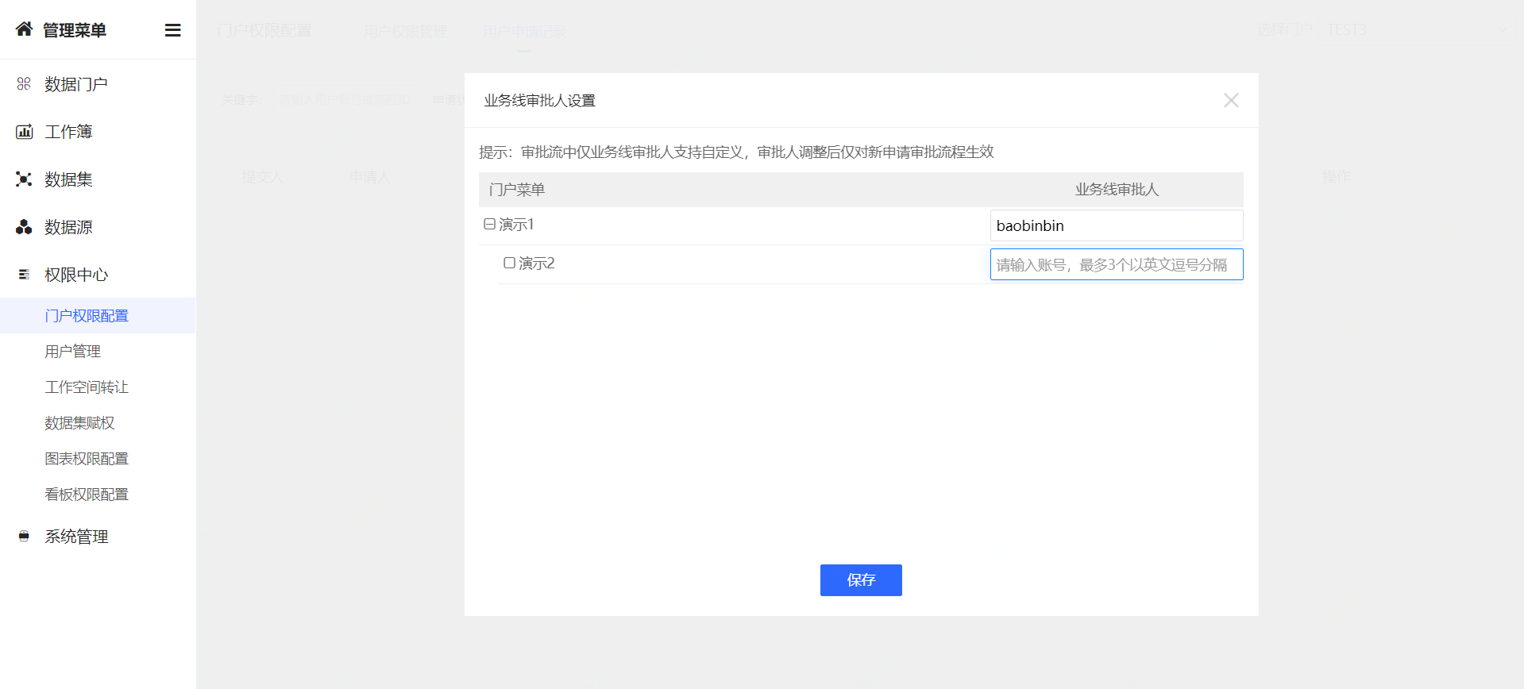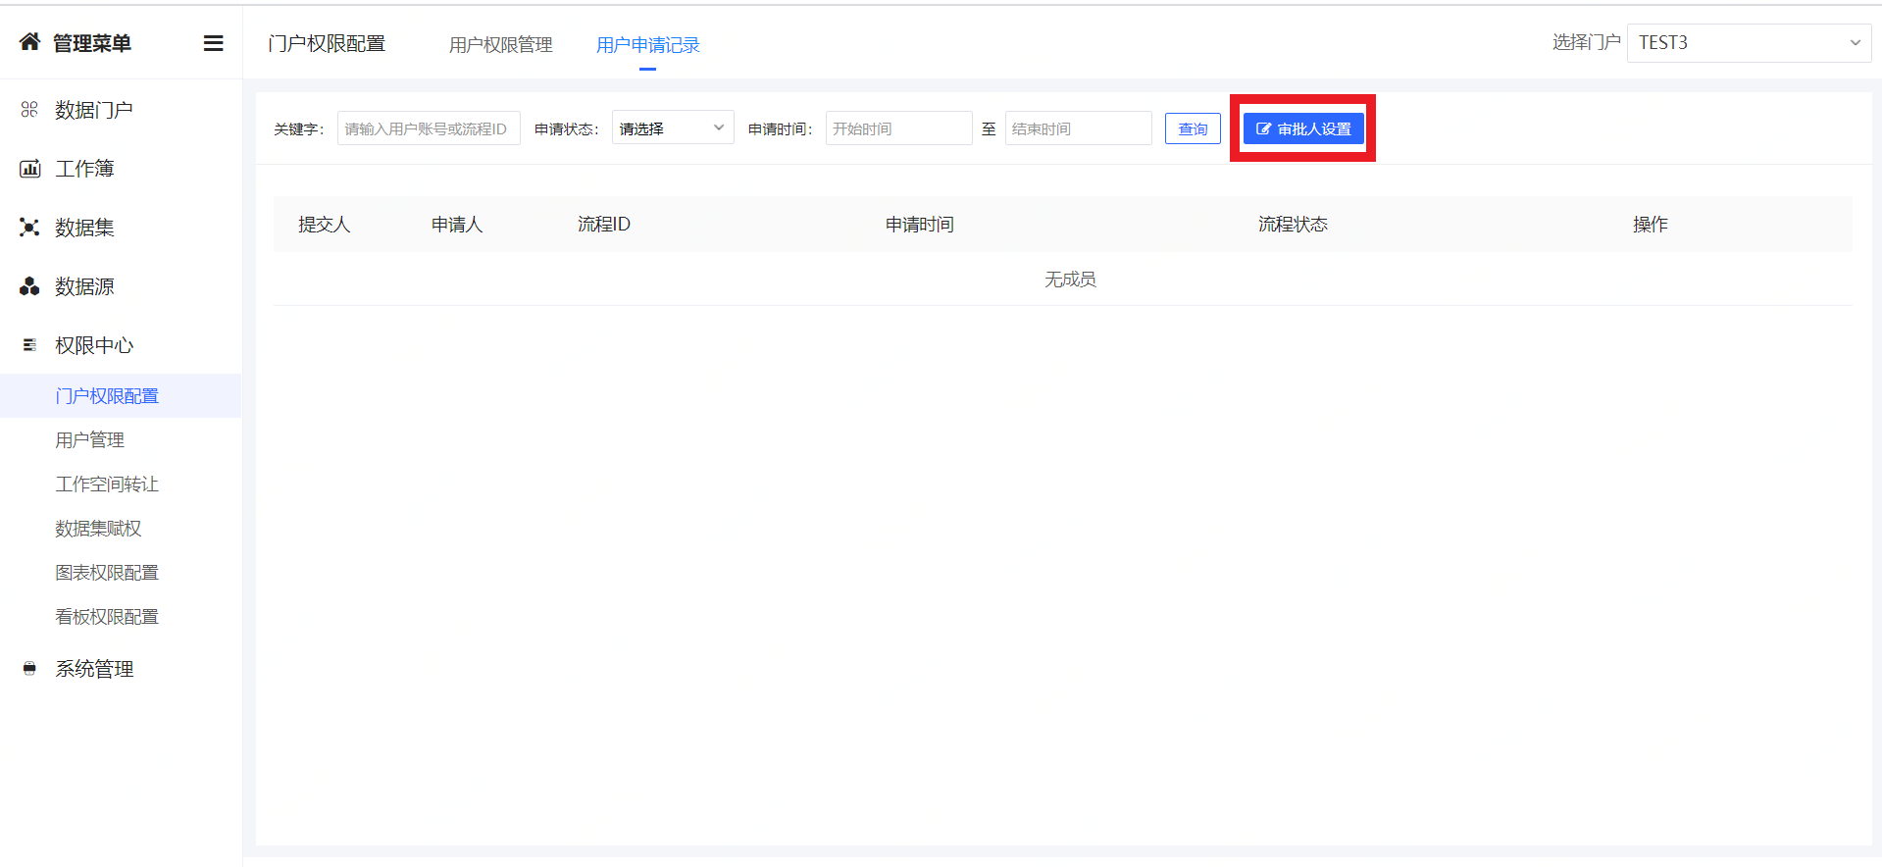

* + - 1. 注意事项
    1. 用户管理
       1. 功能介绍

管理我的门户中的成员；支持同步成员到其他门户;支持查询我加入的门户以及此门户中其他成员信息。

* + - 1. 操作步骤
    1. 我的成员
       - * 我的成员列表
         1. 点击权限中心；点击用户管理，页面默认在我的成员页面；在我的门户列表中选择门户，展示区显示该门户所有我的成员的信息。
         2. 同步到别的门户：选择成员，点击同步至别的门户；在弹窗中的我的门户的列表中选择需要同步到的门户；点击确定完成同步。

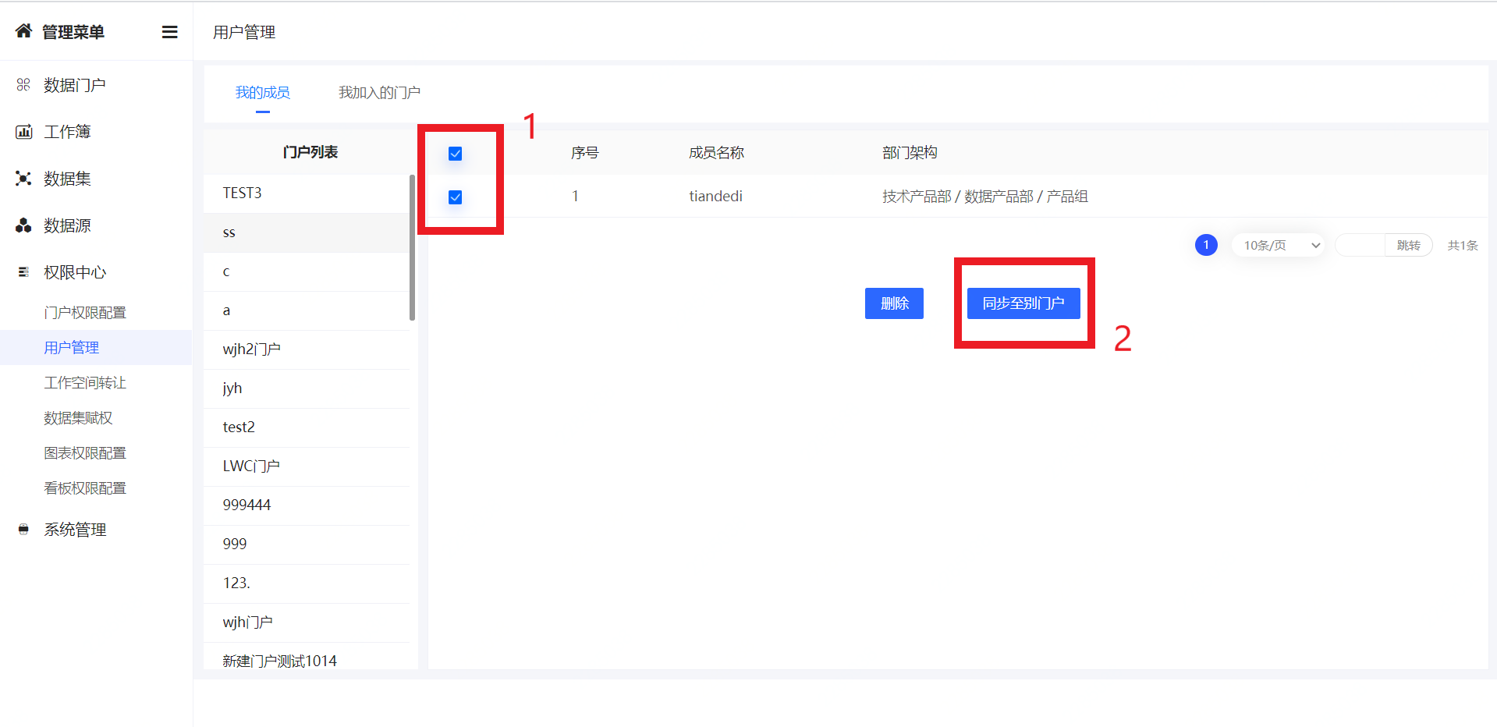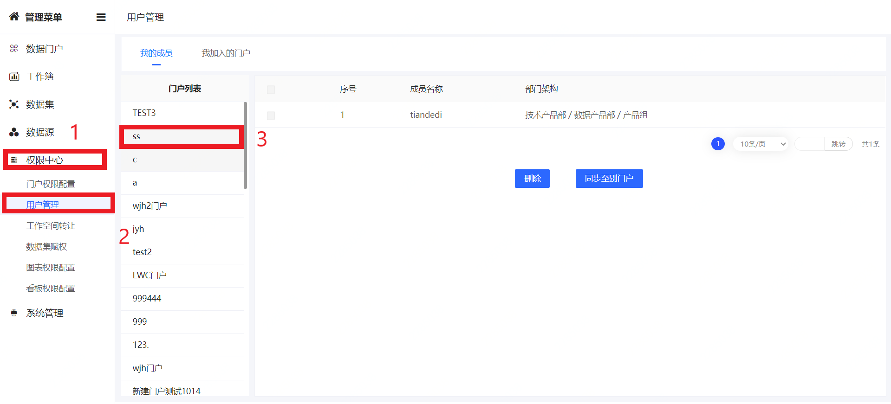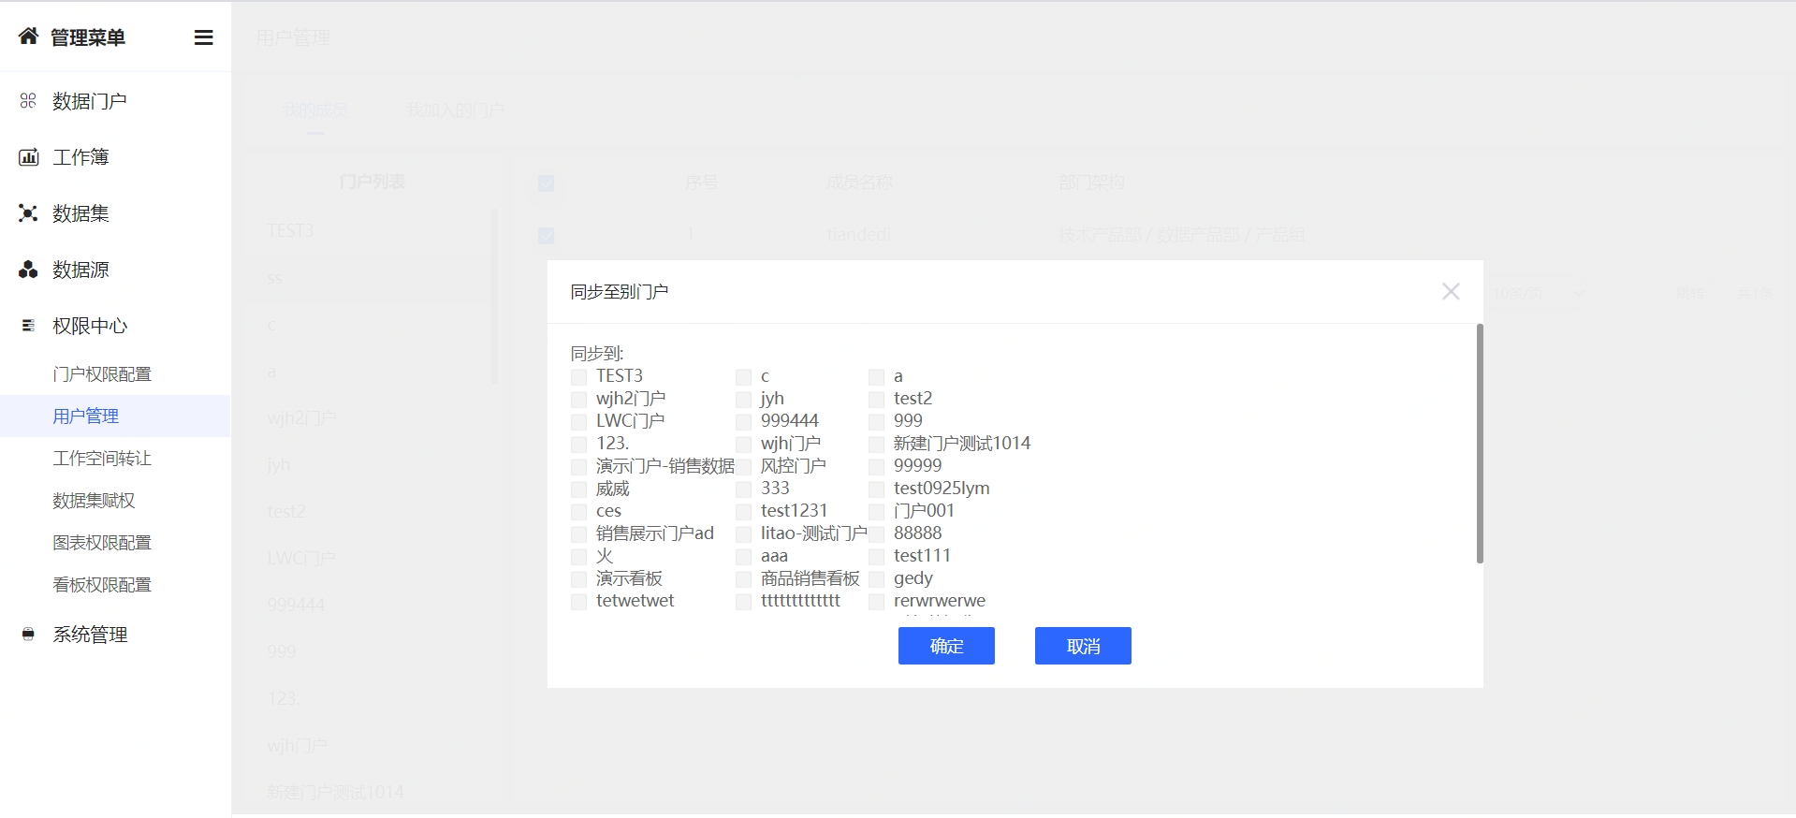

* + - * 1. 删除成员：选择成员；点击删除；在弹窗中确定删除成员。
        + 我加入的门户

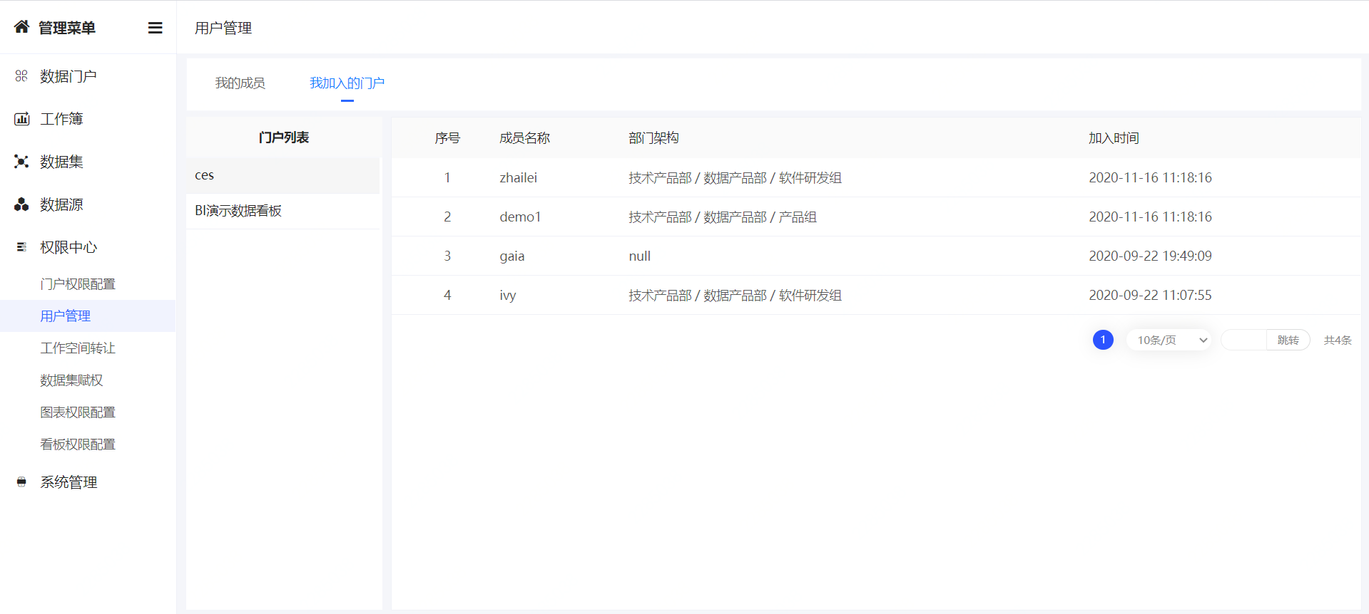点击我加入的门户；门户列表展示我作为成员的门户；成员展示区展示了此门户除我以外的成员信息。

* + - 1. 注意事项
    1. 工作空间转让
       1. 功能介绍

指定交接人，将您的AgileBI工作空间（包括数据源、数据集、工作簿、数据门户、系统管理）拥有权转让给该成员，转让后您的工作空间将清空。

* + - 1. 操作流程

在权限中心点击工作空间转让；输入受让成员账号，自动匹配成员组织架构；点击确定；在弹窗中点击确认转让。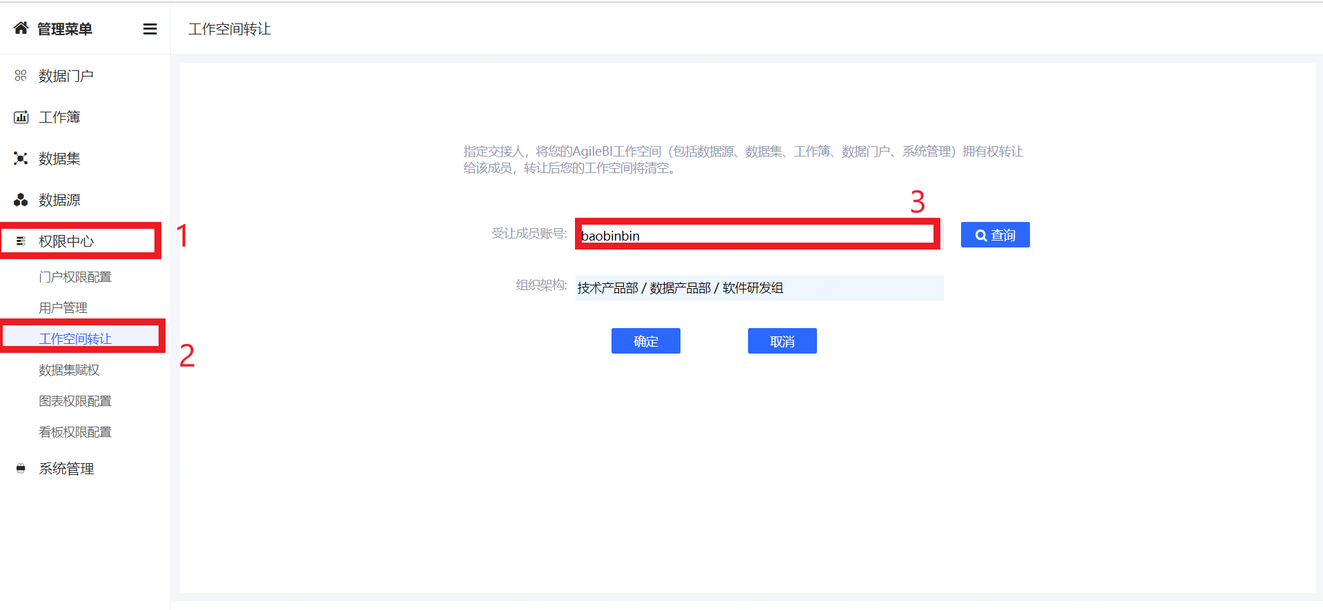

* + - 1. 注意事项
    1. 数据集赋权
       1. 功能介绍

为实现数据的复用，在数据集创建好后，可将其共享给其他人使用。

* + - 1. 操作流程
    1. 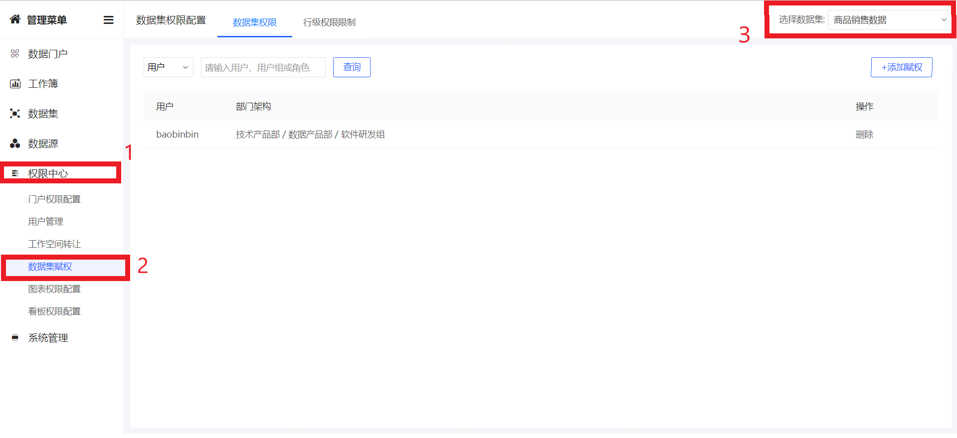点击权限中心；点击数据集赋权；选择需要进行权限配置的数据集。
    2. 数据集权限
       - * 用户列表显示已有该数据集权限的用户信息；可以输入用户、用户组、角色进行查询。
         * 删除：点击删除；在弹窗中确认删除可删除该用户在此数据集的权限。
         * 添加赋权

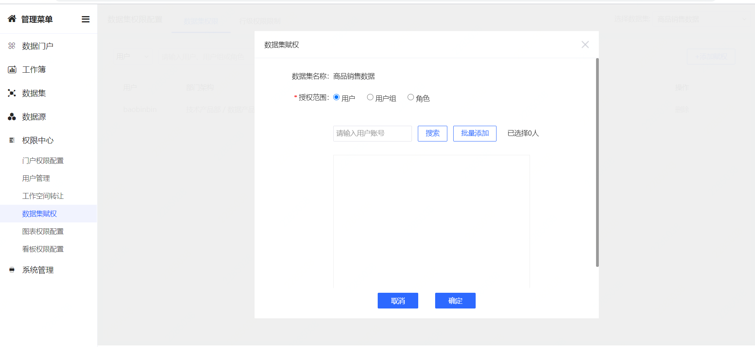选择授权范围；填写用户账号；点击确认完成赋权（允许批量添加）。

* + 1. 行级权限限制
       - * 用户列表显示被限制的用户的基本信息以及仅可见内容；可以输入用户、用户组、角色进行查询。
         * 编辑：点击编辑可以在弹窗中编辑行级权限限制；详情可见添加行级权限。
         * 删除：点击删除；在弹窗确定删除对该用户的行级权限限制。
         * 添加行级限制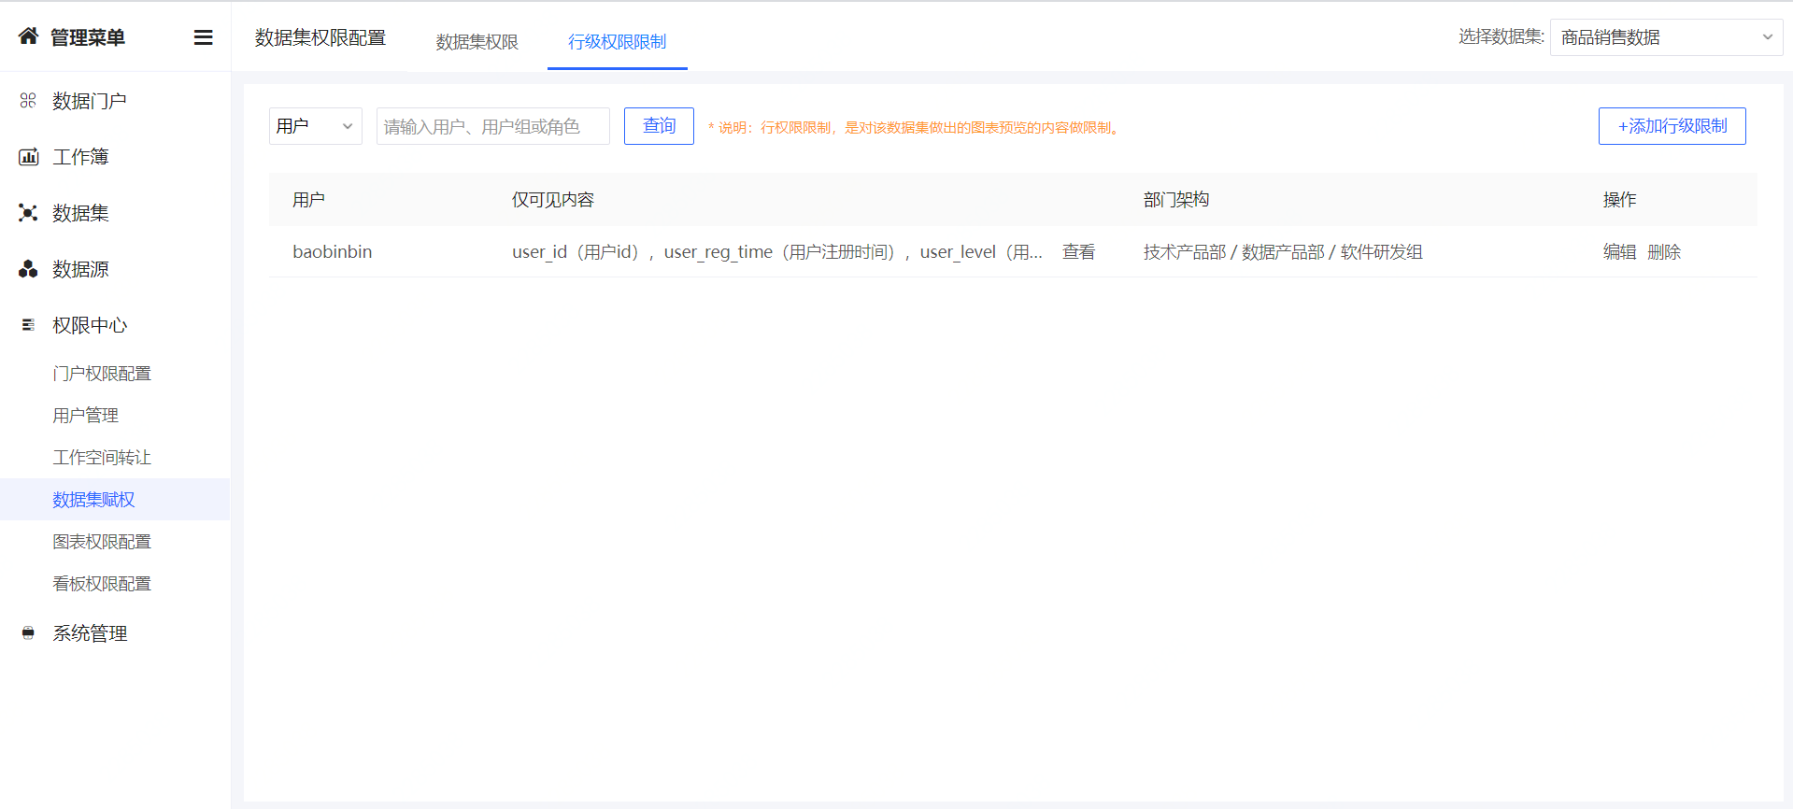
         1. 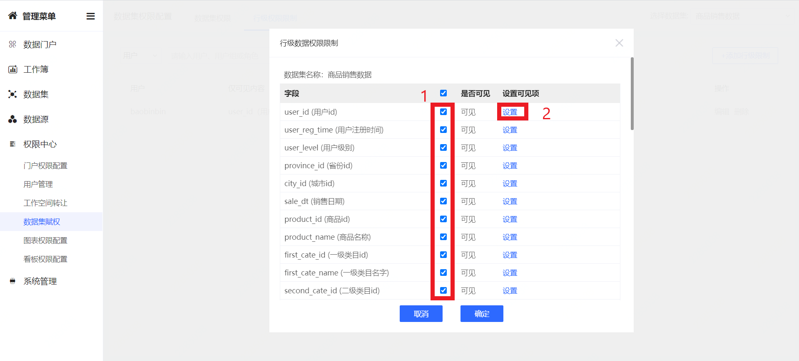选择字段；点击设置可见项。
         2. 在弹窗中选择受控字段类型，填写筛选条件;点击确定。

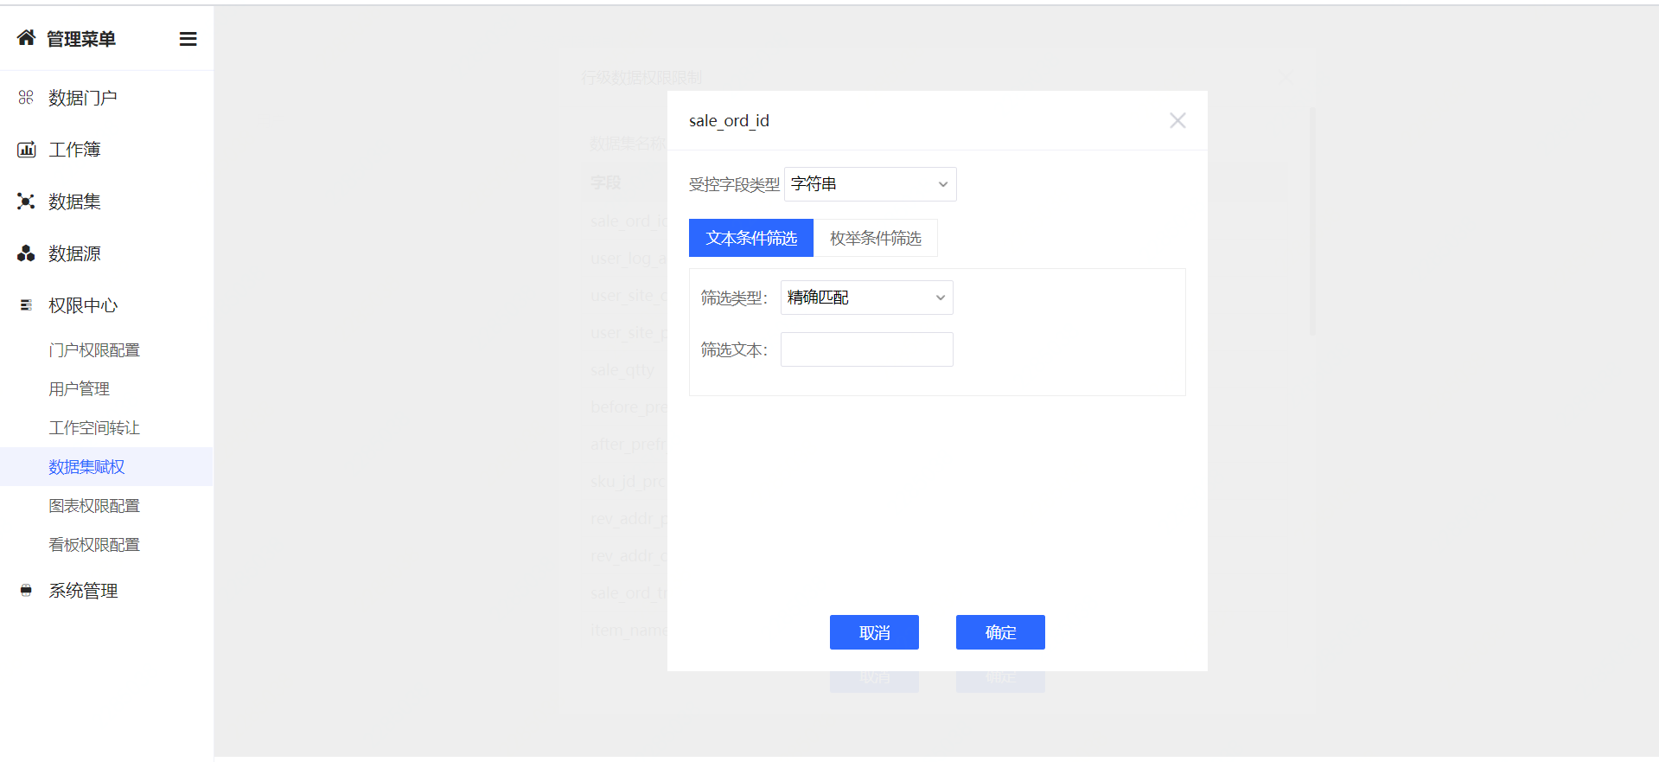

* + - * 1. 选择授权范围；输入用户账号进行搜索添加；点击确定。（支持批量添加）

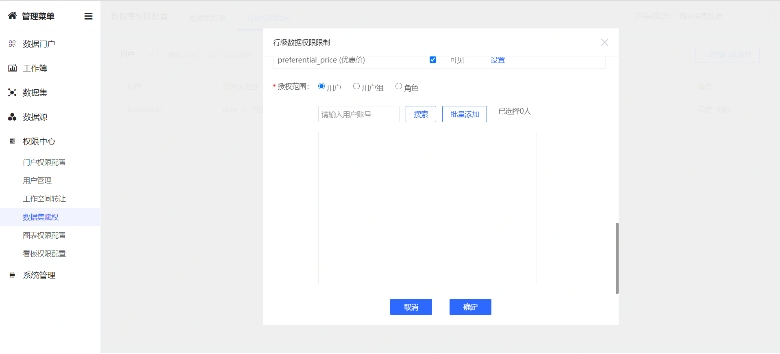

* + - 1. 注意事项
    1. 分享给他人的数据集，支持预览，支持使用其新建图表。
    2. 当数据集更新时，由该数据集创建的图表随之更新。
    3. 被他人引用的数据集不允许删除或者取消发布。
    4. 之前有数据集的使用权限，被减权后：
       - * 由其创建的图表还存在，但无法继续编辑，仅能预览。
         * 减权的数据集从他人的共享数据集列表中消失。
    5. 图表权限配置
       1. 功能介绍

管理我的图表的权限。

* + - 1. 操作流程
    1. 点击权限中心，选择图表权限设置。
    2. 选择需要进行图表权限配置的成员账号。
    3. 选择赋权类型；查看权限或编辑权限。
    4. 选择需要进行权限配置的图表。
    5. 选择权限配置类型；增权或减权。

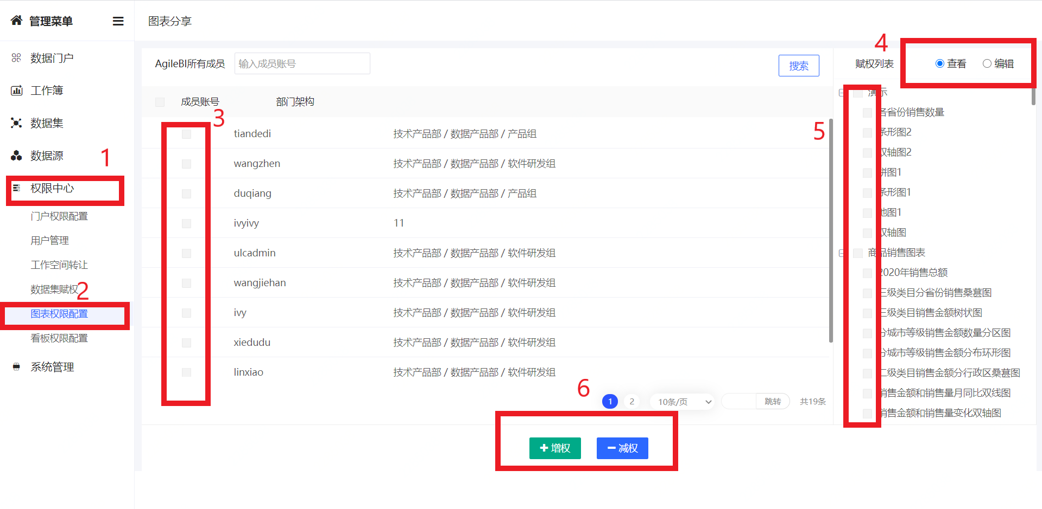

* + - 1. 注意事项
    1. 看板权限配置
       1. 功能介绍

管理我的看板的权限。

* + - 1. 操作流程
    1. 点击权限中心，选择看板权限设置。
    2. 选择需要进行看板权限配置的成员账号。
    3. 选择赋权类型；查看权限或编辑权限。
    4. 选择需要进行权限配置的看板。
    5. 选择权限配置类型；增权或减权。

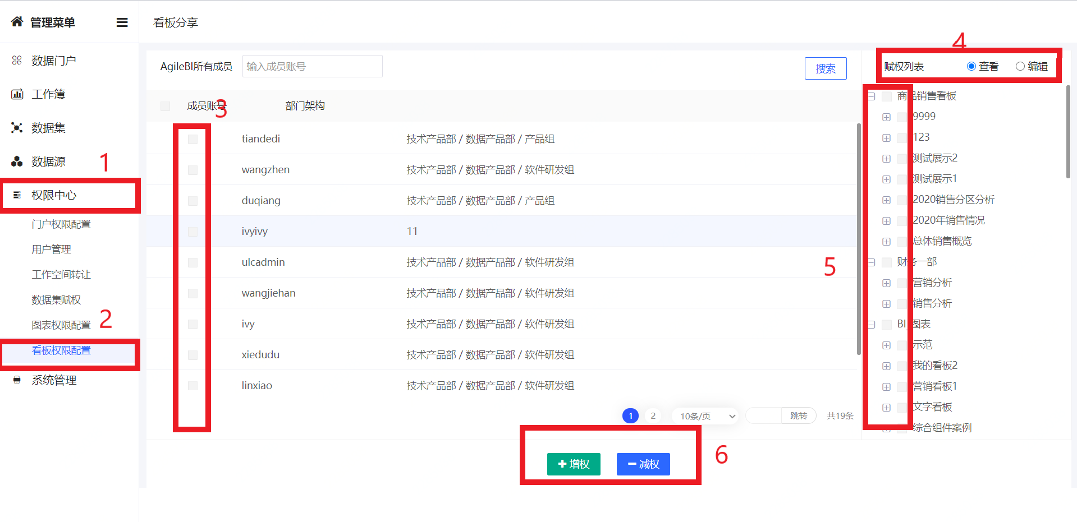

* + - 1. 注意事项
  1. 系统管理
     1. 订阅管理
        1. 功能介绍
        2. 操作流程
     2. 点击系统管理；选择订阅管理，显示订阅管理列表；可通过输入图表和看板名称进行查询。

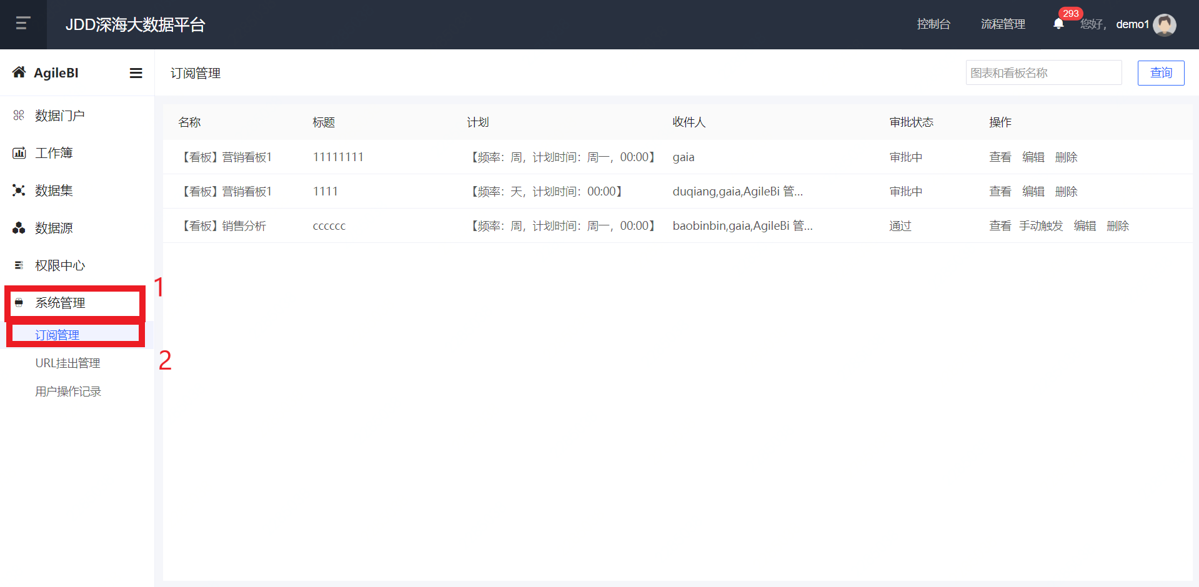

* + 1. 操作
       - * 查看

点击查看，弹窗展示成员详情，包括用户组和组内成员。

* + - * + 编辑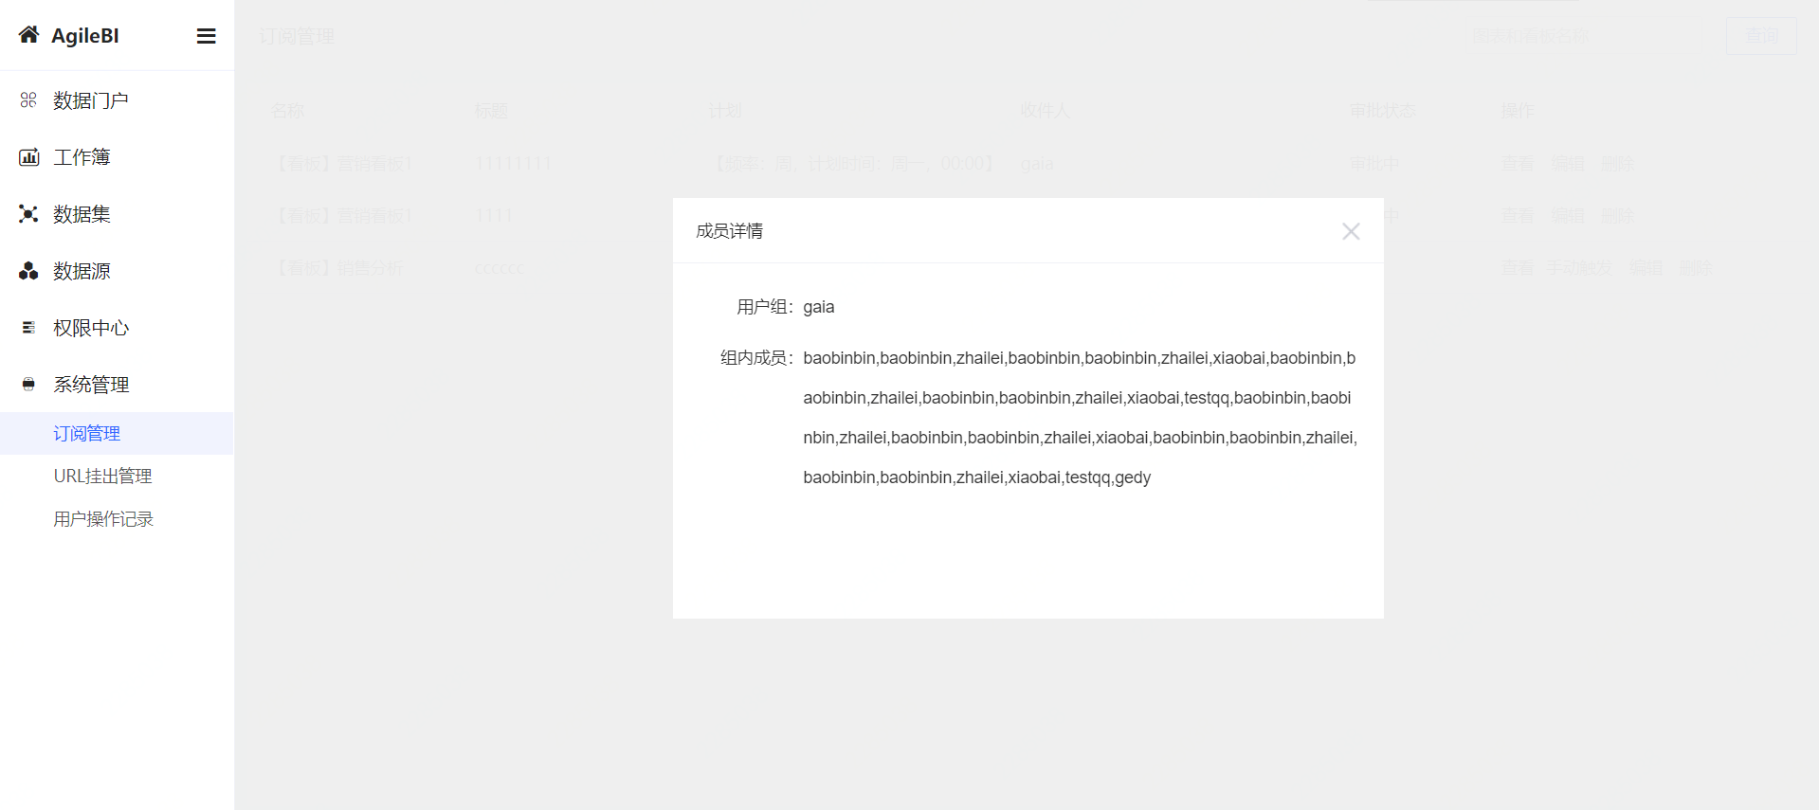

点击编辑，在弹窗中可以设置收件人的联系方式等信息，以用户选择的方式实时同步图表结果。

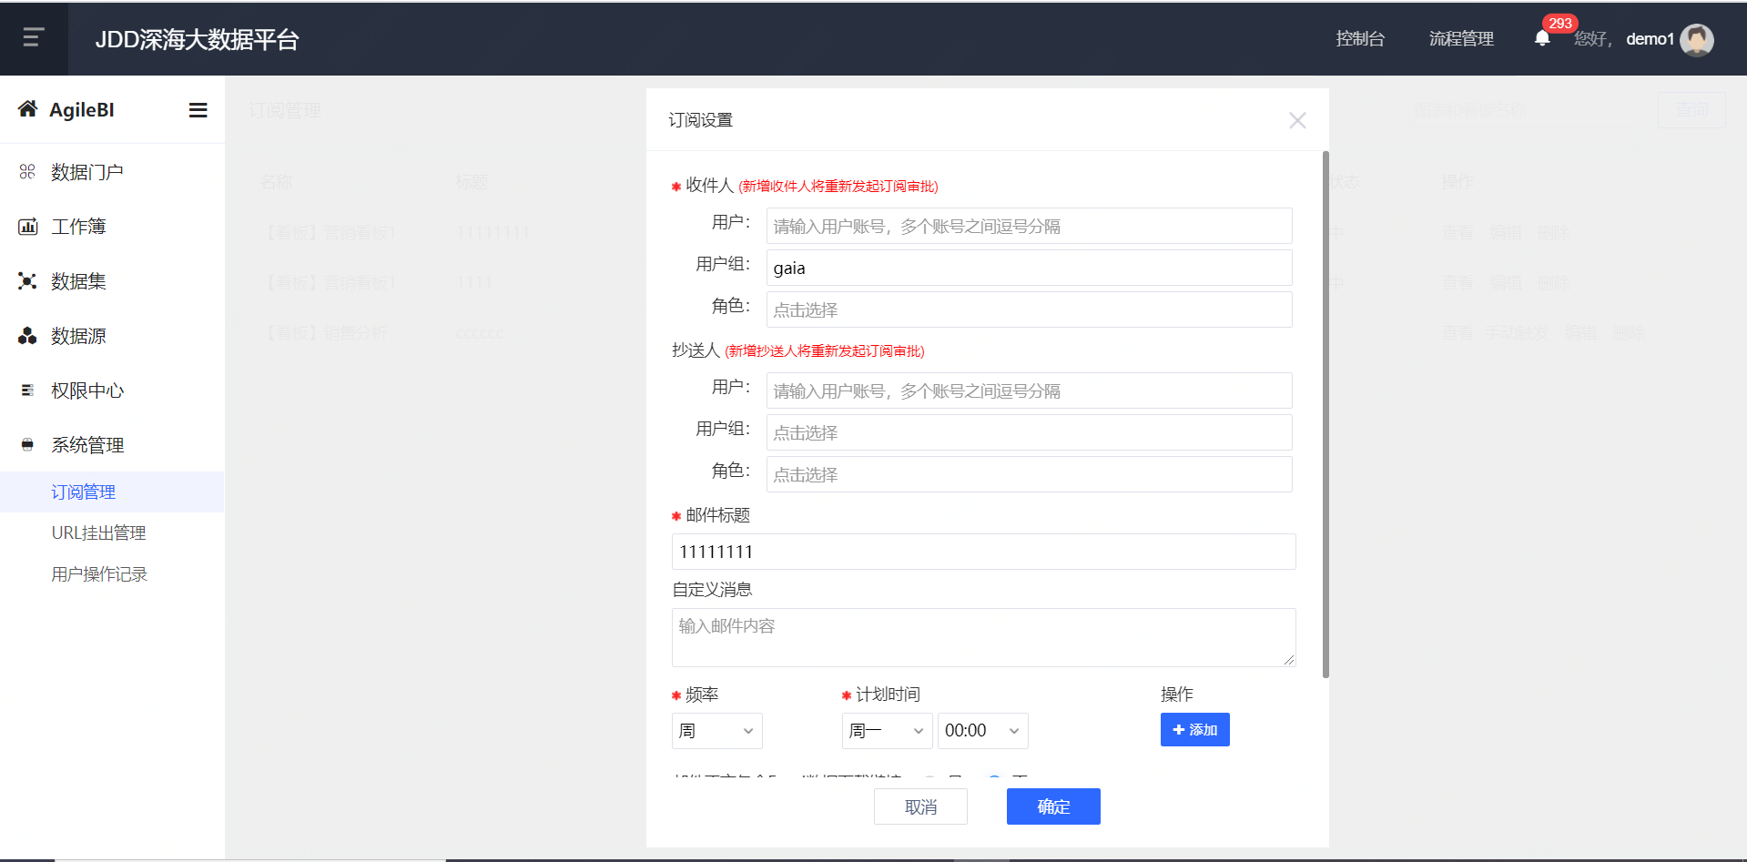

* + - * + 手动触发（仅针对通过审批的看板或图表的订阅）

点击手动触发即可完成。

* + - * + 删除

点击删除；在弹窗中确认删除。

* + - 1. 注意事项
    1. URL挂出管理
       1. 功能介绍

支持URL挂出管理；支持平台申请记录以及审批查询。

* + - 1. 操作流程
    1. 点击系统管理，选择URL挂出管理。

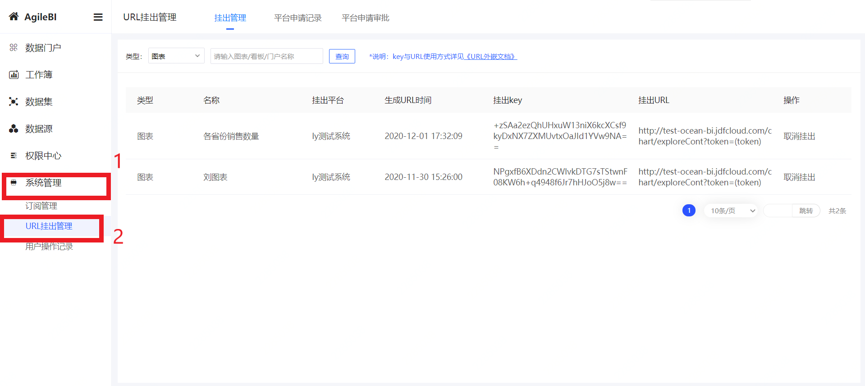

* + 1. 挂出管理

处于URL挂出管理的默认界面；展示已挂出的图表、看板和门户的挂出信息；可输入图表/看板/门户名称进行查询。

* + 1. 平台申请记录
       - * 平台申请记录列表

平台申请记录列表展示了平台申请的具体信息；可以选择状态和输入平台名称/唯一标识/申请人来进行查询。

* + - * + 为第三方平台申请挂出资质
        1. 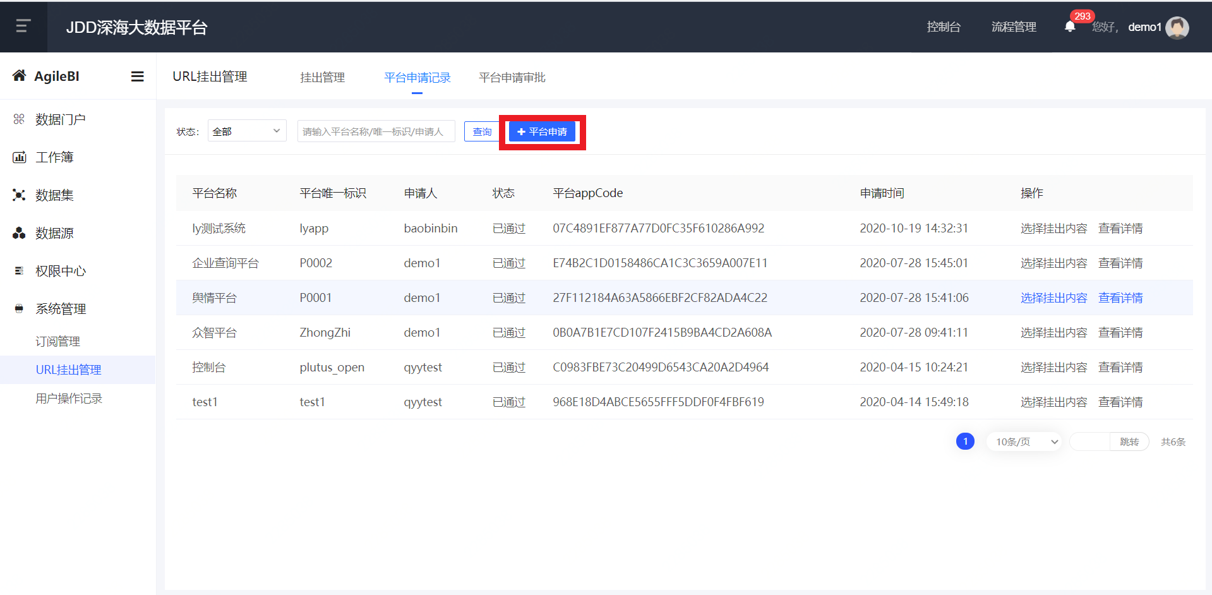点击平台申请
        2. 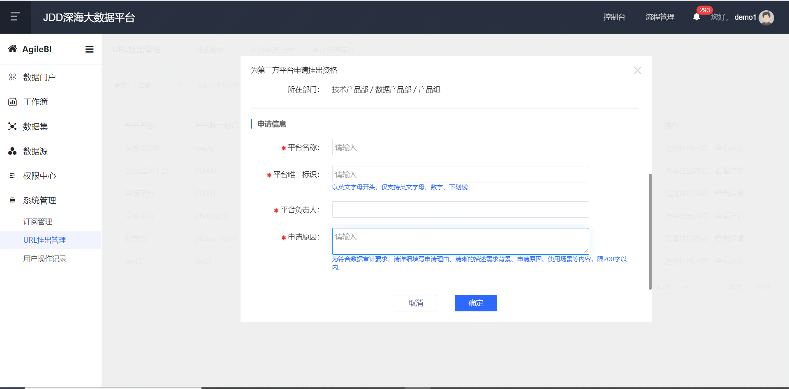在弹窗中填写平台名称、平台唯一标识、平台负责人和申请原因，点击确定；等待BI平台管理员审批；审批通过后，选择挂出的图表、看板、门户，生成挂出URL。
        + 操作
        1. 选择挂出内容：选择挂出内容；点击添加可以挂出多个内容；点击生成挂出内容。
        2. 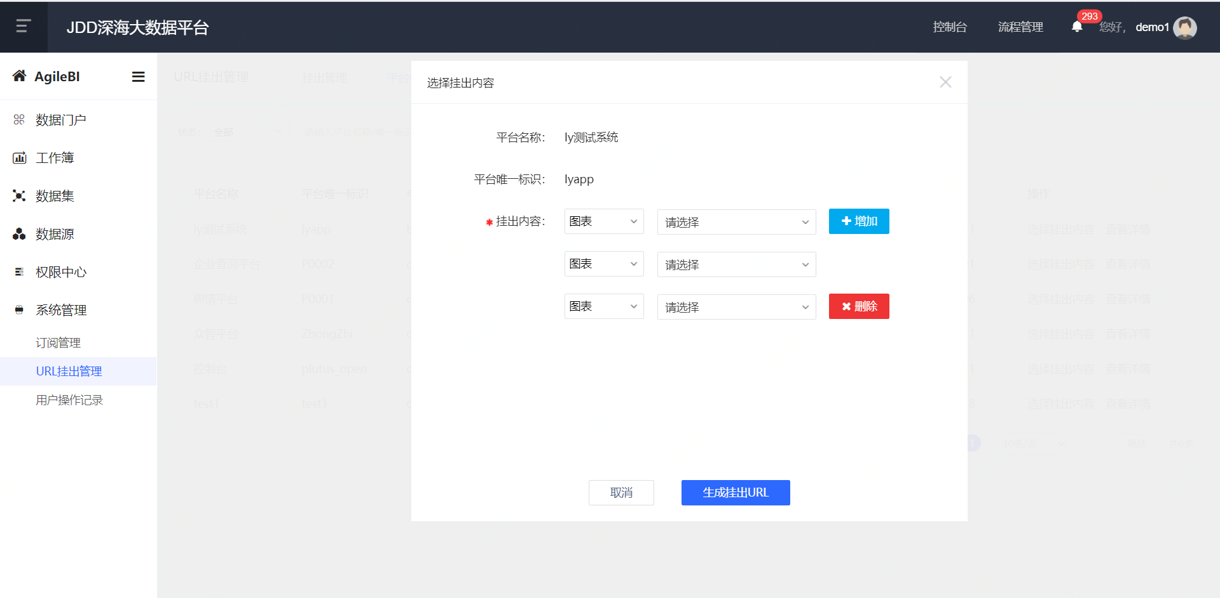查看详情：点击查看详情，弹窗展示申请人信息和申请信息。
        + 平台申请审批
      1. 注意事项
    1. 用户操作记录
       1. 功能介绍

支持查看用户操作记录。

* + - 1. 操作流程
    1. 点击系统管理，选择用户操作记录。
    2. 输入查询条件，包括操作人账号、类型、操作类型、输入数据集/图表/看板/门户名称、选择时间进行查询。
    3. 查询列表展示了操作的具体信息。

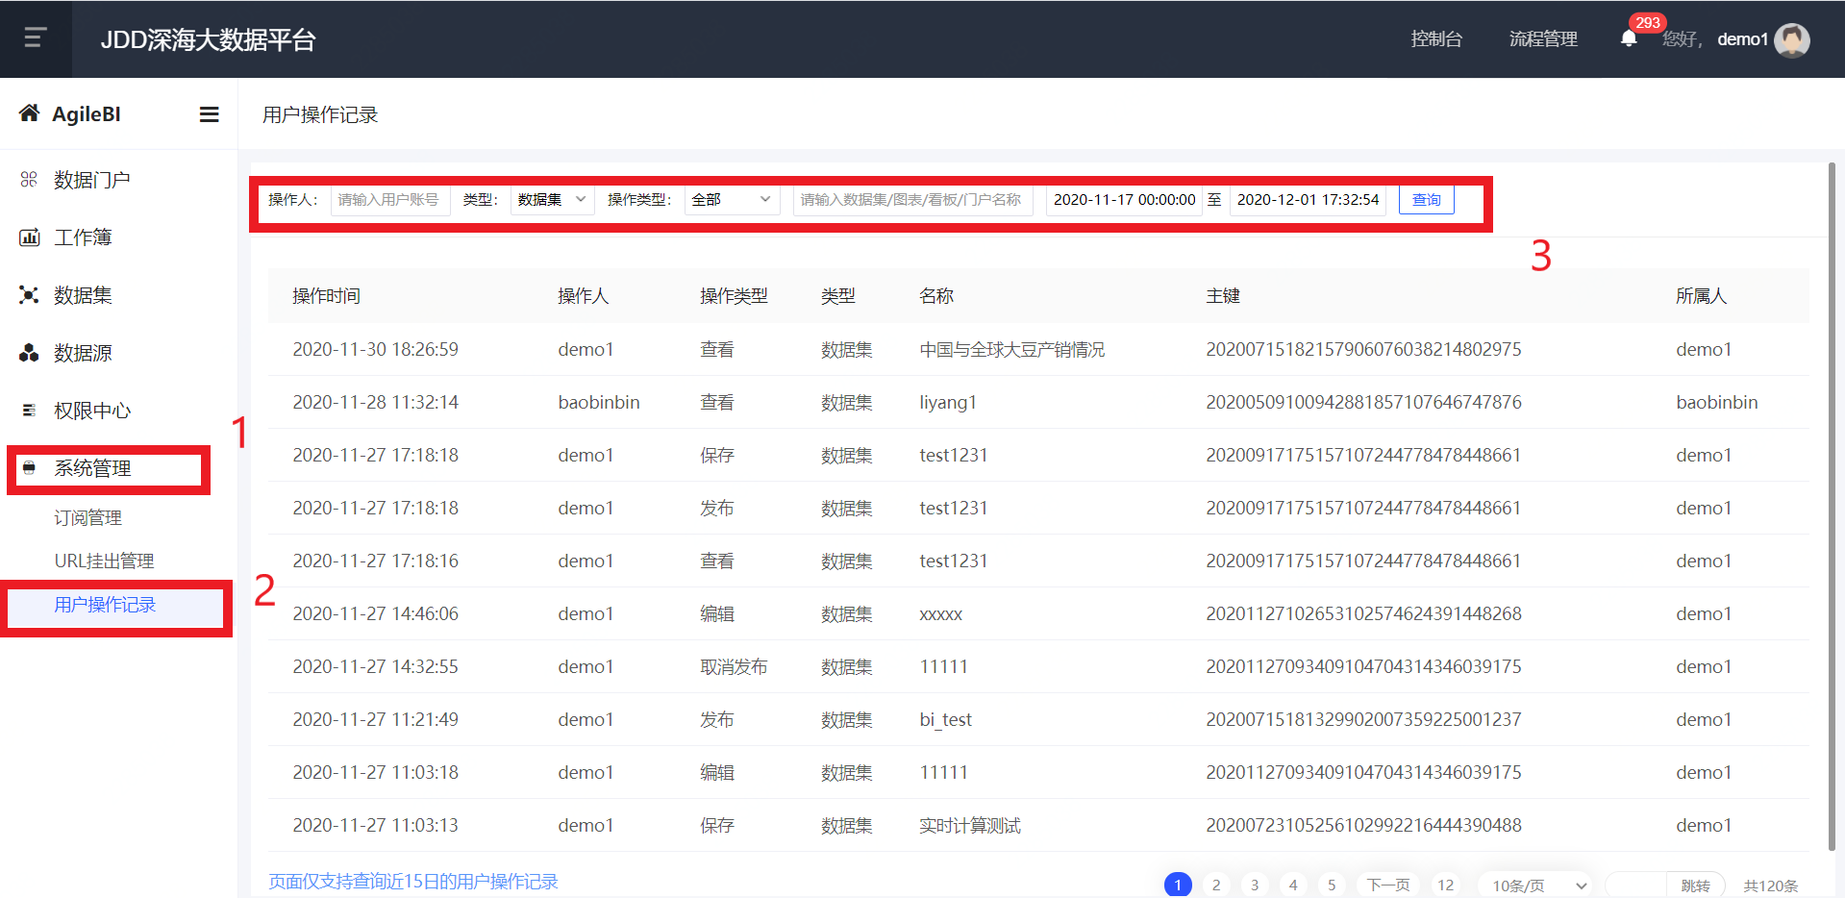

* + - 1. 注意事项

1. 常见问题
2. 法律声明



电话：18733448927

邮箱：zhaoziyun@jd.com

微信扫码加入

深海大数据平台

微信扫码加入

深海大数据平台

一站式大数据解决方案

一站式大数据解决方案

深海大数据平台

深海大数据平台

咚咚扫码加入

大数据平台交流群

咚咚扫码加入

大数据平台交流群